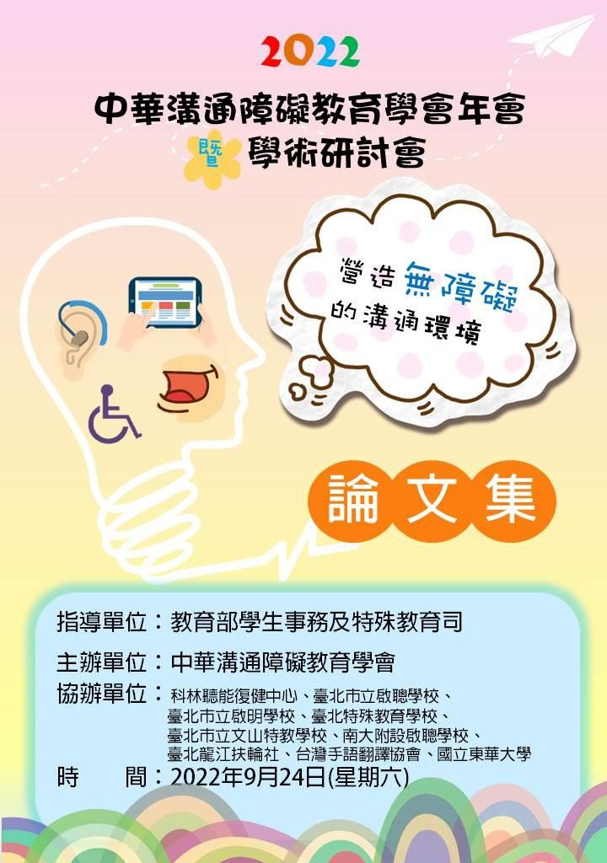

序 一

首先歡迎各位長官、貴賓、會員，前來參與 2022 年中華溝通障礙教育學會學術研討會。中華溝通障礙教育學會今年剛滿二十歲，感謝多年來一直支持著學會的夥伴們！中華溝
通障礙教育學會自創會以來，經歷任理事長的用心經營，每年為舉辦學術研討會費盡心思， 尤其是創會理事長林寶貴教授，雖然年已高齡八十四，自臺灣師範大學退休後，每天仍為溝通障礙教育、為學會、為兩岸交流，全心投入，此種退而不休的精神著實令人感佩。此外， 今年寶貴教授也榮獲第九屆星雲教育獎的「終身教育典範獎」，來表彰她對特教無私奉獻 65 年。
過去十多年來，每年參加溝通障礙教育研討會的夥伴，總在兩三百人左右，其中大陸地區的教育工作伙伴總在百人左右。研討會中相互發表個人在工作崗位上的心得和研究成果， 有人偏重理論探究、有人偏重實務策略分享、或者有人提出實徵性的研究報告。報告型式或是拘謹或是活潑、多元而充實，這也是每年吸引許多人來參與研討會的主因之一。
中華溝通障礙教育學會學術研討會皆固定在教師節前的一個星期六舉行，為了這一天的會議，創會理事長林寶貴教授需要花半年時間來籌備，每年從三月到九月，林教授每天到研究室或在家規劃議程、邀約主持人、演講人、經驗分享人、論文宣讀者等工作，一手包辦。自疫情爆發以來，疫情警戒的危急尚未解除，每日的確診量也都超過兩萬人，今年中華溝通障礙教育學會學術研討會的籌備工作充滿變數，如何辦理？研討會採取線上或實體方式？關心中華溝通障礙教育學會的夥伴，也不斷詢問創會理事長林寶貴教授，而她仍不間斷地與所有支持我們的朋友進行溝通，為溝通障礙教育研討會全心投入，這種奉獻精神的確值得大家敬佩。
我個人衷心期盼，中華溝通障礙教育學會，能一直扮演好為溝通障礙者和其家長提供專業的角色，同時也期待為社會和溝通障礙教育作出貢獻。
最後再度感謝各位的熱心參與和出席研討會，尤其是論文發表者無私的貢獻，更是感謝臺北市內湖國小朱怡珊校長犧牲假期協助論文集封面設計和排版工作。本人衷心期待疫情早日結束，明年大家就可以實體方式面對面暢談溝通障礙教育的未來發展。

中華溝通障礙教育學會第七任理事長
楊熾康 謹識
2022 年 9 月 24 日

序 二
感謝各位敬愛的長官、特教先進、同仁，不辭辛勞，百忙中撥冗前來參加由「中華溝通障礙教育學會」主辦的「2022 溝通障礙學術研討會」。今天個人就藉這個機會代表「中華溝通障礙教育學會」，再度向特殊教育界的同仁們報告個人成立「中華溝通障礙教育學會」的目的。
各類身心障礙學生多多少少均有聽、說、讀、寫的語言與溝通問題。溝通的方法很多， 不限聽與說、讀與寫，尚有唇語、手語、指語、肢體語言、筆談、圖畫、傳真、網路、簡訊、溝通板、綜合溝通等管道，但是我們的社會、學校、教師、家長都習慣也只希望孩子用言語說話，啟聰班只教口語，醫療系統或醫院語言治療師也是只矯正構音或口語訓練，我們的社會剝奪了身心障礙者利用其他管道表達情意的權益。雅文基金會 Joanna 女士，生前希望未來20 年內台灣沒有不會說話的聽障者，我一直借用她的這個遺願，希望未來 20 年內，台灣沒有溝通障礙的身心障礙者。
雖然個人 65 年來從事特殊教育的教學、研究、輔導、推廣、服務等對象，大部分以聽語及溝通障礙者為主，可是仍然經常會碰到許多教師、家長表示，不知道怎樣幫助他的孩子解決語言、溝通與人際交往的問題。1993-1998 學年度教育部、教育廳委託個人規劃在桃園啟智學校，連續舉辦六屆的語言治療研討會，場場爆滿，可見語言溝通障礙專業知能研習需求之殷切。雖然國內已有一個「台灣聽力語言學會」可供聽語專業人員進修，但他們研習的對象比較偏重在醫療系統的專業人員，出版品或講義內容等，也充滿英文或醫學用語，對我們的特教教師、家長較難理解。
近年來台灣特殊教育的領域中，已有多位語言與溝通障礙學博士、碩士從海內外大學畢業，我在退休前希望把這些人力結合起來，因此於 2003 年 6 月 28 日成立了「中華溝通障礙教育學會」，希望有一個團隊能有計畫、有系統地繼續為溝通障礙的學生及家長服務。語言矯治、溝通訓練的最佳人選是家長與特教教師，溝通訓練的最佳場所是在家庭與學校，希望這個學會成立後，有一個平台、一個園地能提供特教教師、研究生、與家長更多進修、研習、發表論述、溝通觀念的機會，以增進特教教師、研究生與家長，語言與溝通訓練的專業知能。本次研討會能順利舉行，首先要感謝我的小學同學王添成董事長，及學會理監事、會務
人員、工作人員的大力支持與經費贊助，才能讓需要資料的與會或參加視訊的人士，無論是本會會員或非會員，均能取得會議手冊、論文集、期刊等資料。其次要感謝今天所有長官、貴賓、主持人、專題演講人、論文發表人的共襄盛舉、辛苦準備、精彩報告。同時也要向現任的理事長楊熾康主任，編輯期刊的宣崇慧主任和論文集的王聖維秘書長，熱心協助本次
「2022 溝通障礙學術研討會」的 8 位工作人員、8 個協辦單位、6 位籌備工作的夥伴、5 位論文集、9 位期刊的審查委員、及所有志工，致上最高之敬意與謝意。謝謝大家的熱心參與、指導與協助。
中華溝通障礙教育學會創會暨名譽理事長
林 寶 貴 謹識
2022 年 9 月 24 日

目 錄

序 一/楊熾康 I
序 二/林寶貴 II
AAC 介入三部曲之前二部曲對提升自閉症類群障礙成人溝通能力之行動研究
/吳尚書、楊熾康 1
AAC 介入三部曲結合核心詞彙版面教學方案之初探：以腦性麻痺幼童為例
/王允駿 10
語言治療師運用 AAC 介入三部曲建立ASD 幼童溝通能力之經驗分享 /沈素戎、楊熾康 19
特教教師使用輔助溝通系統現況及需求問卷編製歷程之研究/許雅玲、王允駿、楊熾康 28
大學生對盲道認知情況調查——以嶺南師範學院為例/楊高潤 48
東莞市商場無障礙設施調查研究—以星河城為例/吳玉婷 82
廣東省梅州市購物中心無障礙設計情況研究——以梅州市萬達廣場為例/鄧夢婷
........................................................................................................................... 107
湛江市商場無障礙設施調查研究--以鼎盛商場爲例/陸佩怡 139
訪談一位聽障兒童的母親對其女兒生活問題的報告/羅文吟、許文薰、張乙熙、陳瑞鳳、彭書勤 160
探討助聽器使用者在聲場中語音辨識能力與角度的關係/葉文英、劉時旭、陳信傑 169
「我覺得自己還不錯！」：一位聽障大學生參與就業轉銜輔導歷程之研究/林靜如、林雅羚 187
無聲勝有聲—重度聽障者職務再設計之個案研究/蔣佳琪 197
大學生自我認知與自我管理現況調查研究：以嶺南師院為例/杞昭安 205
兒童語言發展評量初探/杞昭安 226
視覺障礙者心理特質之調查研究/杞昭安 241
特殊教育學校個別化教育計畫實施現況之調查研究/杞昭安 256
運用 AAC 搭配同儕示範對於國小二年級唐氏症兒童溝通表達之探究/李文城、錡寶香 269
增強式情境化教學搭配 iPad 有聲溝通板對國小三年級中度智能障礙學生溝通表達之探究/陳彤、錡寶香 278
線上治療的趨勢與 300 小時線上課程摘要分享/蔡明伶、蔡佳曄 292
特殊教育專業團隊對創傷性腦傷學生運用職能治療介入成效之初探/林雨青、 陳韋峰、黃櫳槿、楊雅惠 316
廣東省圖書館官網資訊無障礙建設現況研究：基於廣東省 18 個市級圖書館的調
查分析/丁美延 325
特教專業學生的無障礙環境知識與態度之關係研究—以嶺南師範學院為例
/何岸婷 357
視覺障礙青少年自我決定能力及影響因素之研究/黃肖 379
以歷史科活動融入之跨領域教學提升高中資源班學生參與功能性動作訓練課程之動機/林思賢、黃琪雯、劉秀丹 402
特殊教育學校教師職場生活現況調查研究〜以廣東省為例/杞昭安 413

AAC 介入三部曲之前二部曲對提升自閉症類群障礙成人溝通能力之行動研究

吳尚書  國立東華大學花師教育學院 教育與潛能開發學系教育博士班  特殊教育組 | 楊熾康  國立東華大學花師教育學院特殊教育學系

摘要
本研究旨在以輔助溝通系統（augmentative and alternative communication, AAC）介入三部曲模式的序曲到二部曲教學提升自閉症類群障礙（autism spectrum disorder, ASD）成人溝通能力之成效。本研究之研究對象為一重度少口語 ASD 成人，依研究對象特質本研究採行動研究法。首先序曲階段瞭解研究對象溝通需求並做教學計畫，在首部曲教學階段以增加功能性詞彙量為教學目標，於二部曲教學階段以提升句構能力為教學目標，各教學階段皆經過反思及教學調整後，研究對象皆能達成教學目標。研究結果顯示，AAC 介入三部曲模式可有效提升重度少口語 ASD 研究對象之溝通表現。未來研究除完成第三部曲教學介入外，應持續進行不同語境之 AAC 介入三部曲模式，以增加 ASD 個案基本溝通能力及生活品質。

關鍵字：自閉症類群障礙成人、AAC 介入三部曲、行動研究、功能性詞彙、句構

一、緒論
自閉症類群障礙（autism spectrum disorder, ASD）者有一半以上終其一生有溝通的問題， 甚至因有嚴重情緒行為問題影響其生活品質（張正芬等，2019）。研究者因工作關係曾接觸ASD的五專學制研究對象，在入學後其首次接受融合教育的模式，再給予充分支持後其各項適應能力有所進步、情緒行為問題減少、甚至比之前的溝通能力有明顯地提升（吳尚書、鍾莉娟， 2020）。即使如此，研究對象的溝通問題仍持續影響其生活中各個領域。
許多實證研究發現輔助溝通系統（augmentative and alternative communication, AAC）介入對 ASD 學齡兒童可有效改善溝通問題（王允駿等，2021； Logan, Jacono, & Trembath, 2016; Mclay et al., 2016; Sivers, Trembath, & Westerveld, 2018），但對 ASD 成人的 AAC 介入研究相 對較少，且研究對象異質性較高（Holy et al., 2017; Nunes & Walter, 2018）。AAC 介入三部曲 模式（preparation, functional vocabulary, sentence structure, and using in milieu model, PVSM model） 為一專門為華人設計的 AAC 介入模式，可提升不同研究對象年齡和障別的溝通表現（楊熾康，2018）。本研究欲探討 AAC 三部曲模式的序曲到二部曲教學應用在提升 ASD 成人之功能 性詞彙和句構教學之成效。

二、文獻探討
美國精神醫學會（American Psychiatric Association, APA）發行的精神疾病診斷準則手冊第五版修訂版（diagnostic and statistical manual of mental disorders 5th ed. text revision, DSM-V-TR） 中 ASD 診斷標準 A 的定義為：在社會情境中持續有語言及非語言的困難，可能表現無法一對一對談、難以分享話題到無法開啟或回應社交等（APA, 2022）。教育部身心障礙及資賦優異學生鑑定辦法（2013）訂定 ASD 學生顯現溝通及社會互動有嚴重問題，以致在學習及生活適應上有顯著困難。而 ASD 成人其溝通問題存在已久，再加上其他行為問題，雖有相關 AAC 介入研究可供其改善溝通能力之參考，但實際進行教學進而改善仍有其困難度。
過去研究顯示不同 AAC 介入方法對 ASD 各年齡層溝通能力改善有所幫助（王允駿等， 2021；Babb et al., 2019; Holyfield, 2017; Lorah et al., 2022; Logan et al., 2016; Mclay et al., 2016; Nunes & Walter, 2018; Nepo et al., 2017; Richardson, McCoy, & McNaughton, 2018; Syriopoulou- Delli & Eleni, 2021; Sievers, Trembath, & Westeryeld, 2018），但對於 ASD 成人研究對象而言，研究仍屬於少數且個案異質性大。此外，以部分或完整 AAC 三部曲模式介入的障礙類別或年齡層很多，而以 ASD 為研究對象之研究有學齡前（邱燕華，2012；陳怡華，2018）、國小（李宏俊，2007）及國中（王允駿等，2021）等階段，介入後對溝通能力都有所成效，唯尚未有ASD 高中或成人階段之介入研究，因此，本研究除對研究對象提升溝通能力可能有其助益外， 對於 AAC 三部曲模式對 ASD 研究對象的跨年齡成效驗證也有其重要性。
以 ASD 成人為研究對象做教學介入研究有一定程度的挑戰性，其固著行為可能較難接受新的教學方式或教學內容，口語能力差或無口語的 ASD 研究對象可能因為溝通問題而容易有情緒行為問題而影響教學，自我刺激行為（或口語）則容易影響到教學節奏或研究對象的注意力集中與持續。因此，面對 ASD 成人研究對象這些不易控制的變項，較難以實驗研究設計的方式來規劃教學。行動研究法以計畫、實踐、評估、反思等步驟以重複循環的方式來進行教學（蔡美華，2008），首先瞭解研究對象的能力與特質後進行教學規劃，經過實際教學之後

可能面臨到教學困境，評估研究對象初步學習成效及研究者所面臨的教學困境後，透過反思並重新規劃或調整教學計畫，並繼續整個循環直到教學目標達成為止。推論 ASD 成人以 AAC 介入三部曲模式教學的情況較適合以行動研究法進行研究，在瞭解 ASD 成人的溝通需求及個人特質後進行教學規劃，並在實踐教學後進行評估及反思，針對問題點進行教學調整或重新規劃，或許能找到適合本研究重度 ASD 少口語成人的教學方式。

三、研究方法
（一）研究架構
本研究採行動研究法，在深入瞭解成人重度自閉症者溝通之需求後，以 AAC 介入三部曲模式之序曲、首部曲及二部曲內容為課程架構來規劃課程，其中序曲階段為確認個案各項能力及評估溝通需求，首部曲階段為增加個案功能性詞彙，確認起點能力後以個案有興趣之活動作為課程進行的方式，二部曲階段為提升個案句構能力，以規劃好的對話腳本設計個案在活動中的提問或回答句子，進而規劃溝通輔具。透過序曲階段的評估，了解個案各項能力及溝通需求後，進入首部曲階段並在教學實踐過程中觀察評估與反思成效，依據反思加以調整教學策略與內容，以達該階段教學所設定之目標後，再進入二部曲階段的課程計畫，同樣按照前一階段的循環結構達成階段教學目標（如圖 1）。
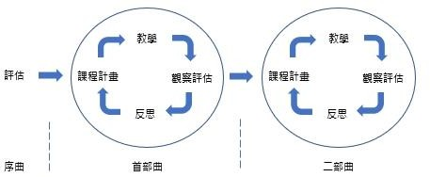

圖 1 研究架構圖

（二）研究對象基本資料
研究對象為五專三年級之學生，其過去教育史有緩讀的情形，目前實際年齡為 20 歲，領有重度自閉症類別之身心障礙手冊及大專校院身心障礙學生鑑定證明，為一重度 ASD 少口語成人研究對象。在進入五專學制就讀前皆安置於隔離的自足式特教班，有情緒行為問題、固著行為、延遲回應、社交技巧拙劣、自我刺激行為、強迫行為等情況，進入大專融合環境的積極支持後，各項能力皆有明顯進步，行為問題有所趨緩（吳尚書、鍾莉娟，2020）。在口語溝通部分僅使用簡單詞彙與人溝通，並習得以注音輸入法的方式撰寫各授課教師提供之作業或功課，但對不常用字之拼音聲韻辨認有困難，對於二聲及三聲往往需要旁人給予提示，經過度練習後能以背誦方式記憶；此外，研究對象尚未完全理解疊字的聲韻處理規則，以注音

輸入法打字時，也需以過度練習的方式記憶。對完成作業參與意願佳，精神好時能配合完成作業，會嘗試新活動任務或操作，但挫折容忍度極低，若發現自己在作業中犯錯容易發脾氣， 旁人可給予口頭提示（例如：這可以修改、不可以打人、不可以撕作業等）而勉強安撫，通常此時手上的作業要盡快結束，否則易有情緒行為問題（例如：哭鬧、自傷、攻擊他人等）。最後，研究對象不善於溝通，可能日常的需求未被滿足或被察覺，因此對旁人來說會有突如其來的情緒行為問題產生，進而造成課程、日常作息難以進行的情形。

（三）研究工具與分析
研究者將每次教學觀察個案過程以錄影紀錄，並撰寫觀察紀錄於教學前、中、後及相關省思，同時搜集教學的量化資料及研究對象溝通狀況質性資料，以利研究資料整理與分析。除量外資料呈現外，將所有資料進行三角驗證，即研究者、研究對象及其家長在同一個溝通事件的相關資料進行交互比對，以同一事件但不同角度的觀點是否一致，減少研究偏見，以提高資料分析之信度及效度，進而了解研究對象透過 AAC 介入教學後對其溝通表現的影響。

（四）教學輔具、教材及流程
本研究使用溝通輔具包含 8cm*8cm 大小圖（字）卡（有圖有字有注音、有圖有字、僅有圖、僅有字等，共四類[如圖 2]，背後黏魔鬼氈）與半開大小塑膠瓦楞板（黏魔鬼氈），搭配筆記型電腦及 Microsoft Word 使用，塑膠瓦楞板及圖（字）卡可提供研究對象於首部曲增加功能性詞彙學習及二部曲提升句構能力的視覺提示，並利用研究參與者習慣的方式以注音輸入法將功能性詞彙或句構表現以打字的方式呈現在 Word 檔案上。
圖 2 介入課程使用圖卡範例

研究對象 AAC 介入課程為期連續 15 日，每日依研究對象參與程度進行一對一介入課程， 介入課程時間為 20〜45 分鐘不等，課程皆有複習及暖身活動，中間為教學時間，最後為學習成效評量三個部分。整個教學分為兩個階段：首先為確認瞭解並學習 20 個功能性詞彙（首部曲），再者為練習句構使用（二部曲）；第一週進行首部曲教學階段，在完成功能性詞彙學習後即進入二部曲教學階段，其中每階段教學目標採行動研究法進行計畫、教學、觀察、反思等循環模式，以達成每階段教學目標為原則，若達成教學目標後即進入下一階段教學。
首部曲階段教學目標為認識 20 個功能性詞彙（如表 1），教學採逐步退去提示方式進行。首先使用圖、字及注音的圖卡與圖及字圖卡進行配對，下一階段則以圖及字之圖卡作為提示， 以字卡作為配對選項，最後一階段則以僅有圖的圖卡作為提示，同樣以字卡作為配對選項， 並要求研究對象每次配對完成後進行回答。二部曲階段教學目標為提升句構能力，教學目標

為可透過字卡板做為視覺提示，表達出所學之 3 種句子。首先是研究者呈現句子並以字卡在塑膠瓦楞板上組成句子，並請個案表達，完成學習後研究者說出句子，而研究對象能夠表達出一樣的句子。

表 1 功能性詞彙教學分類表

主詞 | 動詞 | 受詞 |  | 社交用語
我 | 想去 | 鯉魚潭 | 兆豐農場 | 謝謝
媽媽 | 不想去 | 北濱公園 | 國福河堤 | 可以嗎
尚書老師 |  | 東華大學 | 南濱公園
爸爸 |  | 知卡宣公園 | 美崙校區
哥哥 |  | 初英親水公園 | 七星潭
 |  | 美崙運動場

四、研究結果與討論
（一）AAC 介入三部曲之序曲—研究對象溝通能力評估及教學設計
研究對象放暑假時研究者每日會到個案家中進行教學，依據 AAC 介入三部曲之首部曲規劃，經過 6 次的觀察及 1 日在家溝通活動描述，發現研究對象在家溝通需求可能因為日常生活安排較為規律，很少有溝通的機會及動機，但研究對象在教學結束後喜愛出去附近景點散步，唯表達意願的方式需他人逐一猜測且固定僅一、兩個地方。因此，結合研究對象喜歡的活動主題設計溝通教學內容。溝通對話腳本依照三個溝通情境設計三種句構，第一為研究對象表達想或不想去的地方，第二為讓研究對像能夠分辨溝通對象想或不想去的地方，第三為主動尋求不同溝通對象表達意願及加上社交用語（表 2）。

表 2 教學設計規劃句構腳本

情境一 | 情境二 | 情境三
A：你今天想去哪裡？ B：我想去（受詞） A：你想去（受詞）嗎？ B：我不想去（受詞） | A1：我今天想去（受詞） A2：我今天不想去（受詞） B：（溝通夥伴）今天想/不想  去（受詞）可以嗎？ | B：A！我想要去（受詞 1）（社交用語）  A：好！  A’：可是我今天不想去（受詞1），我們今天去（受詞 2），明天再去（受詞 1）可以嗎？  B’：好！
＊A：溝通夥伴；B：研究對象；A1：溝通夥伴 1；A2：溝通夥伴 2；A’：溝通夥伴另一種回答

以下為規劃 AAC 介入三部曲的首部曲到二部曲之四個構成要素：
1、溝通符號：研究對象能夠指認規劃好的 20 個功能性詞彙字卡。
2、溝通輔具：使用自製塑膠瓦楞板所做視覺提示版，板字上黏有分類好的字卡讓研究對象做

為視覺提示及筆記型電腦。
3、選擇技術：研究之初依據研究對象平時能力推估應能使用口語，但在首部曲即字卡與口語配對，但研究對象始終不願意口說，隨後改用筆記型電腦以注音拼音法輸入則能夠進行， 因此改以使用直接輸入的方式。
4、溝通策略：經過 AAC 介入三部曲之序曲、首部曲及二部曲後，能夠使用視覺提示版進行輸入，因研究者完成二部曲後因疫情而中斷教學尚無法進行第三部曲之類化教學，若能加入第三部曲則是期待能夠以 iPad 搭載「聽我說」軟體製作溝通版面，將提示版的內容移植至軟體中，讓研究對象能夠在日常生活中能夠表達想要去哪裡的溝通。

（二）AAC 介入三部曲之首部曲—增加功能性詞彙
介入前 2 次及每次教學後的字卡評估皆以 20 個功能性詞彙隨機呈現，介入前 2 次字卡的認讀率為 0%（要求研究對象以口語回答），介入 2 次認讀率也並沒有增加（要求研究對象以口語回答），在這之中，研究對象在課程中配合度很差，在使用各類卡片上同樣不太願意使用，僅偶而配合仿說。為增加研究對象對教學內容的學習動機，擬以研究對象可能較能接受的方式進行，藉由學期間與研究對象完成學校作業的經驗，將課程活動中及課後評量的口語回答改為用筆記型電腦注音輸入，在課程中配合度明顯提升，也可以看到研究對象在活動作答時自我刺激語言消失，十分專注在活動課程內，課程最多可進行到 45 分鐘左右；逐步退去圖卡提示後，在課程中可僅以字卡提示，每堂課後的評量最終也可僅用聽寫（沒有字卡提示）達到 100%答對率（圖 3）。
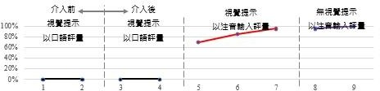

圖 3 首部曲介入研究對象不同回答方式及提示之課後能力評估答對率折線圖

（三）AAC 介入三部曲之二部曲—提升句構能力
二部曲介入教學目標句構有句構 1：「主詞（我）＋動詞＋受詞」、句構 2：「主詞＋動詞＋受詞＋社交用語」及句構 3：「主詞（溝通夥伴）！＋主詞（我）＋動詞＋受詞＋社交用語」三種句型。能力評估以每種句構以聽寫的方式寫出句子，每題僅提供一次聽覺提示，每種句構測驗五題，若研究對象停頓或要求再說一次則不算成功；課程介入時會提供視覺版供研究對象學習，評估能力時則撤除。句構 1 教學介入後之課後評量答對率從 60%進步至 100%；句構 2 教學介入後答對率亦相當高，僅第二次教學即達到答對率 100%；句構 3 教學介入前 2 次之課後評估答對率皆為 0%，經檢視上課錄影及研究對象進行課後評估的錄影後，可察覺研究對象可能誤將句構 2 與句構 3 共同檢視，並沒有將主詞中的自己與溝通夥伴分開，檢視視覺
提示版上「溝通夥伴」字卡及「我」的字卡排列甚為接近，研究對象可能誤解句構 2 與句構

3 是一樣的，課後評估的作答也都少了「我」這個類別。為讓研究對象了解句構 2 與句構 3 的
差異，研究者另外製作「我想去」的字卡作為句構 3 的教學及提示用，句構 3 的結構變成： 主詞（溝通夥伴）！＋我想去＋受詞＋社交用語（例如：媽媽！我想去兆豐農場可以嗎？）。經過內容調整研究對象課後答對率提升為 60%、80%，有明顯的提升，可見課程內容調整有助於研究對象了解句構 3 的學習（圖 4）。

100%
句構 3 教學調
80%
60%
40%
20%
0%
1 2 3 4 5 6 7 8
句構1答對率 句構2答對率 句構3答對率
圖 4 提升句構能力教學課後答對率折線圖

五、研究結論與建議
（一）透過 AAC 介入三部曲教學可提升成人重度自閉症個案的溝通能力
研究對象為少口語之個案，口語能力低落，且年齡較長，能夠完全使用口語的方式溝通潛力較低，但可用替代溝通方式來改善其溝通表現，進而提升其生活品質。在首部曲介入後， 以字卡要求研究對象口語回答仍皆以口語表示不會，但用注音輸入則可完全答對，這與過去研究表示 ASD 研究對象的特異性很大結果一致（Nunes & Walter, 2018），其能夠使用的口語能力與內在能力間呈現很大的落差，面對 ASD 成人時，雖然其口語溝通能力較差，但不可忽視內在能力或學習能力仍有一定的水準。此外，雖 ASD 成人異質性大，本研究所做之結果難以推論至其他研究對象上，但本研究的行動研究方法提供未來欲做類似對象及課程者一個有效方式，以研究對象為導向的課程進行方式，隨著研究對象的特質、習慣及課程需要予以調整，讓研究對象能夠確實習得有效的溝通方式，進而改善研究對象個人及其家庭的生活品質。

（二）利用易於攜帶的裝置製作版面進入第三部曲
研究對象在 AAC 介入三部曲之序曲到二部曲皆呈現溝通能力上的進步，雖因現實環境暫時中斷，但第三部曲的類化至自然情境是令人期待，唯提示版及字卡體積大小問題及收納攜帶不便，應可利用易於攜帶的裝置（如：iPad）方式；過去研究發現（王瑞婉等，2021；Lorah et al., 2021; Nepo et al., 2017），利用 iPad 結合語音溝通軟體有利於 ASD 成人或學生在溝通上的獨立性及有效性。且未來搜集研究對象生活各領域的溝通需求，甚至替研究對象創造溝通需求，在 AAC 三部曲一再循環之下，這種易於攜帶的裝置及溝通版面就顯得十分重要。
打字溝通能夠比單純溝通版面直接選擇來得有效，其具有一定的溝通效率及溝通廣泛性
（如：「聽我打」AAC 溝通軟體）（楊熾康、蔡佳恬、鍾莉娟，2016）。本研究之個案雖然口語能力不佳，但後來發現其注音輸入能力表現相對較好，顯示其具有使用打字溝通軟體的潛力， 唯研究者曾多次試探在沒有提示或教學的情境下讓個案以打字輸入的方式來做嘗試性溝通，

卻沒有比較好的溝通表現，大多數僅回應「不會！」或發出怪聲。本研究之個案推測缺少足夠的功能性詞彙及句構能力，未來以先使用單純溝通版面按壓的軟體為主（如：「聽我說」AAC 溝通軟體），以增加研究對象之功能性詞彙、句構能力及類化至自然情境之技巧與經驗，再予以評估轉換使用打字溝通軟體輔助溝通。

（三）未來研究建議
未來除了盡快完成 AAC 介入三部曲模式第三部曲教學—類化至自然情境，更可將本次行動研究各階段的教學方式作為下一次介入的準備，並以較嚴格控制變項的單一個案研究法
（single-case research method）進行研究，加以釐清 AAC 三部曲各階段教學介入之對研究對象的功能性詞彙增加、句構能力提升及類化至自然情境之因果關係。此外，對本研究之研究對象而言，無論是否進行研究應持續進行 AAC 三部曲模式介入，用以盡可能擴大本研究之研究對象溝通領域，增加研究對象生活適應的能力與範圍，提升本身及家庭的生活品質，甚至未來接觸職場對其獨立性與就業成功率有幫助（Richardson et al., 2018）。

六、參考資料
Hallahan, D. P. Kauffman, J. M. & Pullen, P. C.（2019）。特殊教育導論（張正芬、李姿瑩、黃澤
洋、鄭臻貞、詹孟琦、洪雅惠、林玟秀、葛竹婷、陳怡慧、黃玉枝、林慶仁、李淑玲、佘永吉譯）。臺北市，華騰文化。（原著出版於 2018 年）
Mills, G.E.（2008）。行動研究法：教師研究者的指引（蔡美華譯）。臺北市：富學。（原著出版
於 2007 年）
王允駿、沈素戎、楊熾康、馬蕊（2021）。運用 AAC 介入三部曲模式對提升一位自閉症類群障礙國中生溝通表現之研究。東臺灣特殊教育學報，24，187-209。
王瑞婉、王慧婷、紐文英、張正芬（2021）。平板電腦結合影片示範教學介入包裹對國中重度自閉症學生生活技能之成效。特殊教育研究學刊，46，29-57。
吳尚書、鍾莉娟（2020）。邂逅、解構、重構—大專資源教室輔導重度自閉症學生於融合教育環境學習故事前傳。東華特教，64，7-12。
吳雅萍、陳明聰（2021）。嵌入式教學對集中式特教班低口語自閉症學生科學探究學習成效之參與式行動研究。特殊教育學報，54，1-30。
李宏俊（2007）。AAC 應用於國小低功能無口語自閉症學童主動溝通成效之研究（未出版之
碩士論文）。國立花蓮教育大學，花蓮縣。
身心障礙及資賦優異學生鑑定辦法（2013 年 9 月 20 日）。
邱燕華（2012）。輔助溝通系統對無口語自閉症幼兒語言表達效果之研究（未出版之碩士論文）。
國立東華大學，花蓮縣。
陳怡華（2018）。運用 AAC 介入方案對提升低口語發展遲緩兒童溝通能力之研究（未出版之碩士論文）。國立東華大學，花蓮縣。
楊熾康（2018）。以活動為本位的輔助溝通系統介入三部曲模式：從無到有之創建歷程。臺北市：華騰文化。
楊熾康、蔡佳恬、鍾莉娟（2016）。打字溝通軟體對嚴重溝通障礙者溝通訓練之初探。東華特

教，55，15-25。
American Psychiatric Association (2022). Diagnostic and statistical manual of mental disorders (5th ed. text revision). Washington, DC: American Psychiatric Association.
Babb, S., Gormley, J., McNaughton, D. & Light, J. (2019). Enhancing independent participation within vocational activities for an adolescent with ASD using AAC video visual scene displays. Journal of Special Education Technology, 34, 120-132.
Holyfield, C., Drager, K. D. R., Kremkow, J. M. D. & Light, J. (2017). Systematic review of AAC intervention research for adolescents and adults with autism spectrum disorder. Augmentative and Alternative Communication, 33, 201–212.
Logan, K., Iacono, T. & Trembath, D. (2016). A systematic review of research into aided AAC to increase social-communication functions in children with autism spectrum disorder. Augmentative and Alternative Communication, 33, 1-14.
Lorah, E. R., Holyfield, C., Miller, J., Griffen, B. & Lindbloom, C. (2022). A systematic review of research comparing mobile technology speech‐generating devices to other AAC modes with individuals with autism spectrum disorder. Journal of Developmental and Physical Disabilities, 34, 187-210.
Mclay, L., Schäfer, M. C. M., van der Meer, L., Couper, L., McKenzie, E., O’Reilly, M. F., Lancioni,
G. E., Marschik, P. B., Sigafoos, J. & Sutherland, D. (2016). Acquisition, preference, and follow- up comparison across three AAC modalities taught to two children with autism spectrum disorder. International Journal of Disability, Development and Education, 64, 117-130.
Nepo, K., Tincani, M., Axelrod, S. & Meszaros, L. (2017). iPod Touch® to increase functional communication of adults with autism spectrum disorder and significant intellectual disability. Focus on Autism and Other Developmental Disabilities, 32, 209-217.
Nunes, D. & Walter, C. (2018). AAC and autism in Brazil: A descriptive review. International Journal of Disability, Development and Education, 67, 263-279.
Richardson, L., McCoy, A. & McNaughton, D. (2018). “He’s worth the extra work”: The employment experiences of adults with ASD who use augmentative and alternative communication (AAC) as reported by adults with ASD, family members, and employers. Work, 62, 205-219.
Sievers, S. B., Trembath, D. & Westerveld, M. (2018). A systematic review of predictors, moderators, and mediators of augmentative and alternative communication (AAC) outcomes for children with autism spectrum disorder. Augmentative and Alternative Communication, 34, 219-229.
Syriopoulou-Delli, C. K. & Eleni, G. (2021). Effectiveness of different types of augmentative and alternative communication (AAC) in improving communication skills and in enhancing the vocabulary of children with ASD: a review. Review Journal of Autism and Developmental Disorders, 8, 1-14.

AAC 介入三部曲結合核心詞彙版面教學方案之初探： 以腦性麻痺幼童為例

王允駿
國立東華大學教育與潛能開發學系教育博士班特殊教育組
摘要
本研究旨在探討輔助溝通系統（augmentative and alternative communication, AAC）提升腦性麻痺學齡前幼童溝通能力之成效。依據研究目的之需求，採用行動研究法，以一位腦性麻痺學齡前幼童為研究對象，透過觀察個案和訪談家長、教師，了解個案的溝通表達現況，確認個案的溝通問題後，再使用以活動為本位的 AAC 介入三部曲模式與核心詞彙版面結合設計教學方案，以高科技溝通輔具平板電腦 App「聽我說」作為研究工具，了解教學後的核心詞彙配對與指認、句構之按壓正確率，以及類化表現，每次教學皆以觀察日誌和省思手札紀錄，最後彙整成研究結果。
本研究的結果如下：
一、腦性麻痺學齡前幼童在接受 AAC 介入首部曲教學後，可習得核心詞彙。
二、腦性麻痺學齡前幼童在接受 AAC 介入二部曲教學後，可習得核心詞彙組成之語句句構。三、腦性麻痺學齡前幼童在接受 AAC 介入三部曲教學後，可將核心詞彙與句構類化於對話表
達。
本研究之研究結果可做為推動腦性麻痺學齡前幼童溝通訓練之參考。

關鍵字：腦性麻痺、學齡前幼童、核心詞彙、輔助溝通系統、AAC 介入三部曲

壹、前言

一、研究動機
腦性麻痺幼童在出生期間，由於腦部運動中樞受損，影響運動機能的發展，也常伴隨其他如視覺、聽覺、認知、行為以及語言的障礙，而造成其社會性、認知學習與語言的發展遲緩；其中語言發展又是所有社會化、認知、學習、溝通、職業等發展的基礎，故運動機能的復健，與語言溝通的復健，是腦性麻痺幼童教育的兩大重點（林寶貴，2002）。
腦性麻痺幼童容易有與溝通效能有關之特殊缺陷，包含造成溝通困難的周圍感覺運動缺陷、中樞神經系統缺陷、語言缺損和吶吃（林寶貴，2004）。腦性麻痺幼童屬於複雜溝通需求（complex communication needs, CCN）者的群體，在口語表達受到限制的情況下，輔助溝通系（augmentative and alternative communication, AAC）的介入可有效幫助他們（楊熾康， 2018），有些腦性麻痺幼童可能有腦部傷害造成的動作和姿勢異常，透過擺位輔具來維持其軀幹之姿勢，此外，隨著科技進步日益精良，輔助科技（assistive technology）之設備可以有效幫助腦性麻痺幼童，經過有效的AAC溝通訓練，針對幼童的能力和學習動機，提供最適合腦性麻痺幼童的溝通教學與溝通模式。

二、文獻探討
腦性麻痺者之運動神經與感覺神經缺陷，造成各種不同的溝通問題，認知、生理、社會因素的共同影響，使得語言發展受到影響，波及詞彙、文法和讀寫各層面；神經肌肉的控制不佳及不規則也影響到說話的節律，嗓音問題也是腦麻患者常見的問題，還有也可能因聽知覺問題或感音性的聽力損失造成聽覺理解障礙（曾進興，2009；Beukelman & Light, 2020）。
腦性麻痺是一種複雜的障礙，且是一群異質性高的群體，而腦性麻痺個案隨著損傷部位和嚴重性不同，所形成的言語或語言障礙也不盡相同，有些個案可能會發展出口語，有些個案可能終生無口語，故依據腦性麻痺幼童之溝通需求建立合適的溝通管道，是必須儘早完成的任務（楊淑蘭，2015）。
AAC 介入是無口語腦性麻痺者非常合適的選擇，他們可以透過 AAC 與人溝通，不只改善溝通問題，更重要的是提升生活品質，包括社會適應及就業力的提升（吳姿儀，2013；黃宜屏，2016）。
美國聽語學會（American Speech-Language-Hearing Association, ASHA）在2005年將AAC 定義為：「可在研究、臨床及教育領域實行，包含研究測試，以及必要時補償因為暫時或永久性損傷導致口語或語言表達、理解之嚴重溝通障礙者在活動參與的限制，內容包括口語和書寫的溝通模式。」。AAC是由符號、輔具、技術、策略等四個要素組合而成，是AAC中重要的內涵，其包含了擴大（augmentative）和替代（alternative）兩個涵義；擴大溝通是指在口語表達之外，所有用來輔助個人說話的非口語溝通方式，像是肢體表情、寫字、圖片、溝通輔具等動作與符號的溝通方式；替代溝通是指口語說話能力受損時，需仰賴特殊技術或溝通設備來代替表達的方式，像是紙本溝通簿、高科技平板電腦溝通輔具等等；最後再將溝通符號、溝通輔具及選擇技術整合成溝通介入方案作為溝通策略，來提升CCN者的溝通效能
（Beukelman & Light, 2020）。
現有針對AAC的介入教學策略中，楊熾康（2018）提出「以活動為本位的AAC介入三部曲模式」，此介入模式包含四個步驟：介入前的準備工作（序曲）、擴充功能性詞彙量（一部

曲）、提升個案的句構能力（二部曲）、回歸自然將AAC習得之能力類化至日常活動（三部曲），此介入教學策略是強調將教學訓練成果融入於日常活動的溝通情境中，讓個案可以使用溝通輔具和AAC溝通策略，實際解決他們的溝通困難。
每個人溝通需求都不同，因此在AAC的初步介入時，可以選擇通用的詞彙讓CCN者快速地掌握AAC，所以核心詞彙（core vocabulary）和邊緣詞彙（fringe vocabulary）的概念就很重要。核心詞彙是指高頻率、跨情境、跨溝通者、跨語言的基本詞彙，通常為各種文法功能的詞，多是代名詞、動詞及指示詞，因為這些詞類的用法頻繁也不隨情境變動；而邊緣詞彙是指話題限定、溝通者限定的詞彙，常常因人而異，常見的名詞多屬之，但邊緣詞彙不太能滿足多數的溝通需求（Fallon, Light, & Paige, 2001；Stubbs, 1986）。Baker和Hill（2000）指出在英文中，成人成熟的日常會話有80%都是靠相同的200個詞彙組成，由此可見，無論是發展中或是成熟的語言能力都有使用「核心詞彙」的現象，因此核心詞彙的教學對CCN者是有益處的。
目前有一篇研究應用AAC介入三部曲於腦性麻痺小學生個案，為長達兩年的縱貫性個案研究（楊熾康，2018）。研究發現個案經過AAC專業團隊合作教學後，可以使用低科技溝通圖卡和高科技溝通輔具iPad平板電腦結合「聽我打」或「聽我說」，亦能提升學生功能性詞彙和句構的學習能力，並將習得之溝通表達能力成功類化至日常生活中，包含許多的學校課堂活動與家庭活動，以及外出點餐活動。然而現在國內尚缺乏針對學齡前之腦性麻痺學生的AAC 介入三部曲與核心詞彙教學相關研究，因此本研究以一名學齡前之腦性麻痺幼童進行探討， 來了解透過AAC介入三部曲模式與核心詞彙之教學，對於個案提升溝通能力的成效。

三、研究目的
依據上述的研究動機，本研究之目的如下：
（一）腦性麻痺學齡前幼童接受 AAC 介入首部曲教學後，其核心詞彙習得狀況。
（二）腦性麻痺學齡前幼童接受 AAC 介入二部曲教學後，其核心詞彙組成之語句句構習得狀況。
（三）腦性麻痺學齡前幼童接受AAC介入三部曲教學後，其將核心詞彙與句構類化於對話表達成果。

貳、研究方法

一、研究架構與設計
本研究以行動研究法作為主要架構與設計，針對一名無口語的腦性麻痺學齡前幼童，進行AAC溝通能力介入，以活動為本位的AAC介入三部曲模式結合核心詞彙版面之教學，透過行動研究法之計畫、行動、觀察、反省四個步驟不停循環，從教學問題中找出實務的解決方法，找出適合個案的AAC介入教學策略，來提升個案的溝通能力。
（一）計畫：研究者深入了解個案的溝通現況和溝通需求，再找出個案的溝通問題，使用「以活動為本位的AAC介入三部曲模式」結合核心詞彙版面作為教學策略，擬定介入教學計畫。
（二）行動：研究者嘗試執行AAC介入教學計畫。

（三）觀察：執行AAC介入教學計畫時，研究者觀察個案的學習狀況，並評估介入的成效， 了解個案經過AAC介入三部曲模式結合核心詞彙版面的教學訓練後，核心詞彙與其組成語句句構的習得狀況，以及其應用於對話表達的類化表現，個案是否能獨立使用AAC表達訊息，與他人進行對話，提升溝通能力。
（四）反省：研究者在介入教學的過程中同時進行反省，省思前面計畫、行動、觀察三個步驟中出現的問題，嘗試找出解決的辦法，為個案的AAC教學進行調整與修正， 再進入下一個計畫、行動、觀察、反省四步驟的行動研究循環，繼續進行AAC 教學。經過研究者不停地反省與修正，最終希望能透過AAC確實解決個案的溝通問題。
本研究於AAC介入教學計畫安排的教學時間為每週1堂30分鐘之教學和評量，為期8週， 總共8堂課，介入教學場域為個案之發展中心教室，詳細的AAC介入教學計畫內容將於後面說明。

二、研究對象
研究對象為一名 5 歲男性幼童，醫療診斷為腦性麻痺，就讀於發展中心幼兒園中班。個案認知能力佳，課堂學習態度、配合度良好，精細動作能力尚可，可用手指操作溝通輔具。然而個案口語神經動作功能異常無法說話，加上肢體語言難以表達清楚，使得陌生人很難理解其所要表達的內容，進而產生溝通問題。不過個案的學習態度良好、配合度高，對於 AAC 介入教學計畫學習動機高。

三、AAC教學設計
經過了解個案的溝通表達現況、溝通需求及溝通問題，研究者訂定適合個案的AAC介入教學方案。以下詳細說明AAC介入教學計畫內容。
（一）溝通符號
由於個案為學齡前幼童，尚未習得注音符號和國字，因此溝通符號以彩色圖片呈現於溝通版面，下面呈現國字輔助學習。本研究為結合核心詞彙版面的教學，因此將溝通符號配合研究者自行彙整之中文常見核心詞彙表，如表1所示；再從中挑選符合個案教學活動的16個詞彙，如表2所示。

表1 中文常見核心詞彙表

詞彙類別 | 核心詞彙
人物 | 我、你、他
意願 | 要、是、不是
動詞 | 吃、喝、去、來、玩、聽、幫忙、放、喜歡、拿、做、說、  換、看、打開
形容詞 | 快、一樣、生氣、開心、多、大、累
社交用語 | 等、停、謝謝、完成
疑問詞 | 什麼、哪裡、誰、嗎

表2 個案使用之核心詞彙表

詞彙類別 | 核心詞彙
人物 | 我
意願 | 要
動詞 | 吃、喝、玩、聽、幫忙、放、拿、換、看、打開
社交用語 | 等、停、謝謝、完成

（二）溝通輔具
本研究使用高科技溝通輔具，為平板電腦iPad搭配App「聽我說」，是一款iOS系統的動態版面型語音溝通應用程式，可製作固定式、整句式及情境式3種溝通版面型式，語音輸出有真人錄音和合成語音，同時也提供語音回饋方便個案確認訊息。配合個案使用的表2之溝通符號，研究者設計聽我說整句式核心詞彙版面如圖1所示。

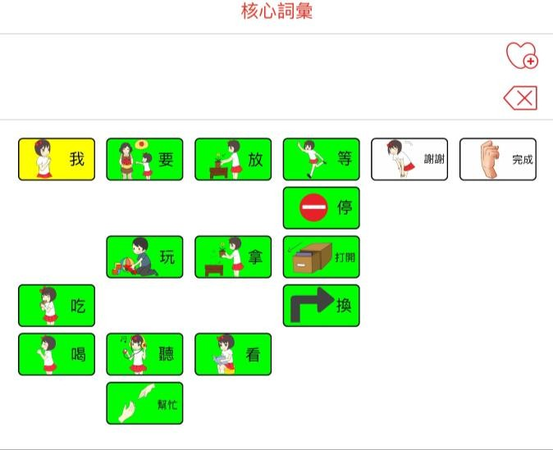
圖 1 個案使用之核心詞彙版面

（三）選擇技術
由於個案手部精細動作能力佳，能夠使用手指於平板電腦觸控螢幕點選選項，因此在溝通技術上採用右手按壓平板電腦的直接選擇方式，來點選核心詞彙版面。
（四）溝通策略
個案的溝通策略為經過「以活動為本位的AAC介入三部曲模式」教學後，可以藉由動態版面型語音溝通應用程式的協助，利用核心詞彙版面，在日常活動的溝通情境下，表達自己的需求，以及回答他人的問題，學習與他人社交互動，進而提升溝通能力。
以下就AAC介入三部曲內容作說明。
- 首部曲－詞彙教學
在詞彙教學階段，個案要學習配對、指認、按壓iPad輸出詞彙，熟悉聽我說程式的操作與核心詞彙版面，為之後的句構教學階段和類化階段做準備。
- 二部曲－句構教學
在句構教學階段，有一種句型的教學，為「我+要+動詞」3個詞彙的句子組成，教學目標為個案可利用版面上的核心詞彙，使用多個詞彙組合成完整句。
- 三部曲－類化表現
句構教學階段結束後，即進入類化階段，觀察個案是否能將習得之核心詞彙與句構應用於日常活動的溝通情境，利用溝通輔具向溝通夥伴表達自己的需求、回答問題，讓溝通夥伴知道個案想要進行的活動內容。

四、資料分析與整理
本研究使用「觀察日誌」、「訪談大綱」及「省思手札」進行資料蒐集，包含現場參與觀察個案介入狀況、調查訪談家屬，過程中會以照相、錄音或錄影的方式協助文字記錄，並詳細紀錄整個介入教學的過程，每堂教學後研究者進行反思，嘗試解決教學上遇到的問題，以獲得質性和量化的資料。
最後將所有資料進行三角校正法，即為研究者、研究對象及家屬在同一個事件現象的相關資料進行交叉比對，從不同的觀察角度和時間點了解不同人對於同一個事件現象的觀點是否相同，減少研究者自身的偏見，以提高資料分析的信度和效度，獲得研究結果。

參、研究結果與討論

一、序曲－準備階段
首先觀察個案與訪談家長、教師，了解個案教學前的溝通表達狀況，確認個案的溝通問題，設計「以活動為本位的AAC介入三部曲模式」結合核心詞彙教學策略為主軸的教學方案。經過觀察與訪談後，研究者決定以個案表達需求和社交的溝通情境為介入目標，並融入
個案有興趣的遊戲活動，讓個案應用跨活動的核心詞彙版面，可以自己表達想要進行的遊戲。在介入教學過程，個案亦能從中學習與他人的社交互動禮儀。

二、一部曲－功能性詞彙教學階段
本階段共三堂課，教學目標為配對、指認溝通版面中遊戲活動相關的核心詞彙，個案學習使用的核心詞彙總共有16個，詳細的遊戲活動和目標教學詞彙內容如表3所示。

在教學階段初期，研究者融入口語和動作提示，讓個案更理解溝通版面中的核心詞彙， 幫助語言學習，也協助個案學習「聽我說」的功能操作，包含修正錯誤的語句、放音功能。三堂課中，多數核心詞彙之配對、指認的表現正確率皆為100%；但「拿」、「放」的動
詞配對、指認表現不穩定，因此於三堂課中持續教學，第一堂課正確率為20%，第二堂課正確率為40%，第三堂課正確率為80%，推測「拿」、「放」動詞可能概念較為抽象，需大量結合相關動作的經驗學習詞彙概念，才能提升個案對該詞彙的理解表現。大致上個案在核心詞彙的學習有成效。

表3 個案之一部曲教學內容

課堂數 | 遊戲活動 | 目標教學詞彙
1 | 繪本「小波在哪裡」、食物玩具 | 我、要、幫忙、放、拿、換、打開、吃、玩、  看、等、停、謝謝、完成
2 | 繪本「露露過聖誕節」、音樂盒玩具 | 我、要、幫忙、放、拿、換、打開、玩、看、  聽、等、停、謝謝、完成
3 | 繪本「小波歡樂農場」、販賣機玩具 | 我、要、幫忙、放、拿、換、打開、玩、看、  聽、喝、等、停、謝謝、完成

三、二部曲－句構教學階段
本階段共三堂課，教學目標為將溝通版面的核心詞彙組成句型「我+要+動詞」，由3個詞彙組成，讓個案可以選擇自己想要進行的遊戲活動內容，詳細的遊戲活動和目標教學內容如表4所示。
三堂課中，個案能立即習得「我+要+動詞」的句型，多數的動詞句型能正確指認，指認的表現正確率皆為100%。但「我+要+拿」、「我+要+放」動詞句型的指認仍不穩定，第一堂課正確率為40%，第二堂課正確率為30%，第三堂課正確率為50%，推測為仍受到「拿」、「放」動詞概念仍不熟悉之影響，因此三堂課中句型教學皆有反覆示範此二句型的概念，並搭配實際活動操作理解。大致上個案在核心詞彙組成句構有學習成效。

表4 個案之二部曲教學內容

課堂數 | 遊戲活動 | 目標教學動詞
1 | 繪本「小波在哪裡」、食物玩具 | 放、拿、換、打開、吃、玩、看
2 | 繪本「露露過聖誕節」、音樂盒玩具 | 放、拿、換、打開、玩、看、聽
3 | 繪本「小波歡樂農場」、販賣機玩具 | 放、拿、換、打開、玩、看、聽、喝

四、三部曲－類化階段
本階段共二堂課，目標為讓個案將習得之核心詞彙與句型，嘗試應用於遊戲活動溝通情境中表達需求與社交互動，詳細的遊戲活動和表現如表5所示。個案能主動向研究者表達習得之核心詞彙與句型，回答研究者問題，例如研究者詢問：「你要看故事書嗎?」，個案可使用AAC回答：「我+要+看」；個案也能向研究者表達需求，例如販賣機玩具卡住了不能玩，個

案可使用AAC表達：「幫忙」，向研究者尋求協助。本階段顯示，個案於AAC介入教學後， 可成功將習得能力類化至活動的溝通情境中。

表5 個案之三部曲表現

課堂數 | 遊戲活動 | 課堂表達內容舉例
1 | 繪本「小波在哪裡」、食物玩具 | 「我+要+看」、「我+要+打開」、「謝謝」
2 | 繪本「小波歡樂農場」、販賣機玩具 | 「我+要+聽」、「我+要+玩」、「幫忙」

五、討論
綜合以上的研究結果，可發現於序曲階段時幫腦性麻痺學齡前個案擬定適合的教學介入計畫後，在一部曲、二部曲、三部曲階段皆可看到個案有立即學習之成效。本研究結果同楊熾康（2018）的腦性麻痺小學生個案，說明AAC三部曲的教學策略可適用於腦性麻痺診斷的幼兒園和小學學生；本研究也與陳怡華（2018）的發展遲緩學齡前個案一樣使用聽我說App溝通輔具和AAC三部曲教學策略；本研究也利用核心詞彙版面創新的教學方法，說明本教學策略的結合可幫助學齡前階段幼童及早接受語言溝通發展的訓練，把握早期療育黃金期，透過AAC給予學齡前幼童溝通發展的支持，以改善個案的溝通困境。
而現代科技進步，相較於早期AAC介入腦性麻痺者的研究（黃宜屏，2016），本研究說明平板電腦作為溝通輔具的便利性。早期AAC介入使用的溝通輔具多為編輯費時的圖卡，或是攜帶不易的低科技輔具，而現代平板電腦重量輕薄，相對應的AAC介入App研發廠商也越來越多，未來對腦性麻痺者可使用的溝通輔具有更多的選擇。

肆、結論與建議
根據本研究的研究結果，可獲得以下之結論：
一、腦性麻痺學齡前幼童接受 AAC 介入首部曲教學後，其核心詞彙習得有提升成果。
二、腦性麻痺學齡前幼童接受 AAC 介入二部曲教學後，其核心詞彙組成之語句句構習得有提升成果。
三、腦性麻痺學齡前幼童接受 AAC 介入三部曲教學後，可將核心詞彙與句構類化於對話表達中。
研究建議方面，可增加腦性麻痺學齡前幼童研究對象人數，提升研究之信度推論；也可增加教學的類化情境，如吃飯、學校上課等等，還有增加教學目標句型之數量和內容多樣性， 讓介入教學內容更加豐富完整。
而在實務建議方面，需強調 AAC 的介入要以活動為本位，因為自然環境是語言發展的最佳環境，語言的教學要在真實活動中進行，建議 AAC 的教學要融入活動本位介入教學法，讓教學成為具有意義和功能性的活動，才能促進幼童與師長之間自發性和有意義的互動，並且幫助幼童習得技能的類化。也建議教學時重視情境模擬，幼童的認知和情境類化能力可能較弱，而認知能力與語言學習息息相關，理解能力受限的孩童可能無法掌握溝通情境在適當的情境中使用 AAC。因此建議 AAC 介入的類化練習要先根據核心詞彙相關溝通情境反覆模擬教學，等幼童對溝通情境完全理解之後，再進行實際活動的類化。

參考文獻
吳姿儀（2013）。輔助溝通系統對無口語腦性麻痺學生學校溝通參與型態之影響研究（未出版之碩士論文）。國立臺灣師範大學，臺北市。
林寶貴（2002）。語言障礙與矯治。臺北市：五南。
林寶貴（2004）。溝通障礙：理論與實務。臺北市：心理。
陳怡華（2018）。運用 AAC 介入方案對提升少口語發展遲緩幼兒溝通能力之研究（未出版
之碩士論文）。國立東華大學，花蓮縣。
曾進興（譯）（2009）。腦性麻痺與溝通障礙（原作者：Merlin J. Mecham）。臺北市：心理。（原著出版年：2002）
黃宜屏（2016）。輔助溝通系統介入對腦性麻痺者表達性溝通成效之系統性文獻分析（未出版之碩士論文）。國立嘉義大學，嘉義市。
楊淑蘭（2015）。溝通與溝通障礙：理論與實務。臺北市：心理。
楊熾康（2018）。以活動為本位的輔助溝通系統介入三部曲模式：從無到有之創建歷程。臺北
市：華騰。
American Speech-Language-Hearing Association. (2005). Roles and responsibilities of speech language pathologists with respect to augmentative and alternative communication: Position statement. Retrieved from http://www.asha.org/NR
Baker, B., Hill, K., & Devylder, R. (2000). Core Vocabulary is the same across environments. Paper presented at a meeting of the Technology and Persons with Disabilities Conference at California State University, Northridge.
Beukelman, D. R., & Light, J. (2020). Augmentative and alternative communication: Supporting children andadults with complex communication needs (5th ed.). Baltimore, MD: Paul H. Brookes.
Fallon, K. A., Light, J. C., & Paige, T. K. (2001). Enhancing vocabulary selection for preschoolers who require augmentative and alternative communication (AAC). American Journal of Speech- Language Pathology, 10(1), 81-94.
Stubbs, M. (1986). Language development, lexical competence and nuclear vocabulary. In Durkin,
K. (Ed.), Language Development in the School Years. London: Croom Helm.

語言治療師運用 AAC 介入三部曲建立 ASD 幼童溝通能力之經驗分享

沈素戎
國立東華大學
教育與潛能開發學系 教育博士班特殊教育組
楊熾康 國立東華大學特殊教育學系

摘要
隨著融合教育的發展，唯一不變的是特殊幼童仍然需要大量的支持系統，其中特教專業團隊扮演舉足輕重的角色，而專業團隊中又屬語言治療師是重中之重。本研究旨在探討語言治療師輔導幼兒園教師運用輔助溝通系統（augmentative and alternative communication, AAC）之「介入三部曲模式」教學，為一位自閉症類群障礙（autism spectrum disorder, ASD）幼童建立溝通能力之個案分享。

關鍵字：早期療育、自閉症類群障礙、輔助溝通系統、AAC 介入三部曲模式、溝通能力

*通訊作者：沈素戎 810988120@gms.ndhu.edu.tw

壹、前言
近年來在融合理念趨勢的影響之下，特殊幼童就讀普通幼兒園的人數逐年增加中，研究者本身是一位語言治療師與聽力師，在擔任線上語言治療和特教專業團隊諮商的過程中，發現老師們對於越來越多的身障幼兒融合到普通班級中，感到無所適從，特別是對於自閉症類群障礙（autism spectrum disorder, ASD）幼童在行為、情緒、語言、動作與其同儕相比下有明顯落後時，老師們更是不知所措。本研究以一位就讀國小學前融合班、無口語 ASD 幼童為例， 透過觀察、訪談學校教師、學前巡迴教師、教師助理員，以了解個案在學校活動之溝通表現與限制，確定個案的溝通問題後，輔導學前融合班教師運用 AAC 介入三部曲模式來設計溝通教學策略，使用手勢語、圖卡和 G - PEN 做為溝通輔具，逐步建立個案的溝通能力。
零到六歲是幼童語言發展的黃金期，許多研究證明嬰幼兒教育的重要性。幼兒階段更是人生發展重要的關鍵時期，是腦部發育最快速的階段，對幼童各階段發展有基本概念，才能給予適齡的教養。三歲前的特殊需求幼兒若能積極接受早期療育，相較五歲後再進行療育其成效更大。早期療育對特殊幼童而言，不但能減輕發展遲緩的程度，預防未來其他障礙的發生，更能促進嬰幼兒之潛能發展並減少家庭與社會負擔（周文麗、林惠芳、鄭麗珍，2000）。
研究者本身是一位位聽力-語言治療師，多年來從事到校服務的語言治療工作，在與個案教師、巡迴教師及家長諮商服務過程中，發現領有自閉症手冊或擁有自閉症特質的學前幼兒人數逐年增加，其年齡層也有下降的趨勢。根據研究顯示重度智能障礙、腦性麻痺、自閉症類群障礙和發展性言語失用症是最常見的先天性障礙，將導致嚴重溝通障礙(藍瑋琛主編， 2014)。本文分享之個案為研究者在特教專業團隊輔導的國小學前融合班內一名重度、無口語自閉症幼童，在語言治療師與學前巡迴教師、國小學前班教師合作下，利用 AAC 介入溝通訓練來提升重度自閉症幼童的溝通能力，並期在學校情境中，增加主動溝通和同儕互動等。本研究之目的是希望 ASD 幼童在經過語言治療師、學前巡迴教師與國小學前班教師合作下運用AAC 介入三部曲模式，透過手勢語、圖片交換、溝通筆的介入，讓個案從無口語到能以部分口語結合高科技溝通輔具來做溝通。

貳、研究方法
研究這會依據諮商訪談的結果，參照個案的認知、語言理解、口語表達、動作等能力， 選取溝通輔具和設計溝通策略，在過程當中參考學校教師和家長的意見進行溝通輔具和溝通策略的修正，以便能夠在學校情境中建立成功的溝通管道。

一、研究設計
依據本研究的目的採用個案研究法，從個案基本資料收集、溝通能力評估、以活動本位為基礎，並依 AAC 介入三部曲的順序來搜集相關資料和進行教學，分析介入成果，最後期待個案能提升其溝通能力並將類化在學校活動中。

二、個案基本資料
個案出生於 2015 年 12 月，研究者於 2020 年 6 月首次接觸到個案，當時個案就讀於國小附設幼兒園小班，雖然無口語但可以被動配合治療師的指令進行活動，注意力維持時間可達5 分鐘。藉由訪談和非正式評估方式瞭解個案基本能力；個案是一位自閉症小女生，能理解他人簡單的口語，但日常生活無法以口語溝通。

(一)家庭狀況：父母離異，個案目前與爺爺、奶奶、叔叔同住；個案長得非常可愛，家人們都非常疼愛她，也積極地尋求能提升個案溝通能力的途徑。
(二)個案能力分析：個案為第一胎，媽媽懷孕期間沒有任何不適的狀況，足月出生，出生時發育良好，一歲開始學走，但一直沒有口語。視覺方面：個案視力正常，但視覺接觸時間短， 尤其是對人的視覺接觸時間僅有 1〜3 秒鐘。聽覺方面：聽力正常，具有正常聽力；聽覺機警度尚可。觸覺方面：觸覺反應正常。味覺方面：能接受大部分的食物。口腔動作：雙唇可閉合、可咀嚼，但咀嚼時間比同儕長。口語表達：無口語。認知：無法唱數、無量的概念；對基本的形狀、顏色皆尚未發展。語言理解: 能理解生活中部分常用的簡單指令、常見物品，可以聽懂日常用語，例如：「要」、「不要」、「不可以」、「bye-bye」、「丟垃圾桶」等，語言理解遠比口語表達佳。溝通效度：個案的溝通效度不佳，以微笑回應、表達。注意力：個案的注意力在口語和肢體的提示下可以配合活動的進行。精細動作：可以用湯匙吃飯，手部精細動作尚可。人際互動：個案無法主動或被動與同儕互動、玩耍，少數有需求時會靜靜的看著老師。生活自理：喝水、上廁所都需要他人提醒。

三、研究工具
本研究使用的研究工具包括自編工具和研究器材，分述如下：
（一）自編工具：自編工具有溝通圖卡、AAC 教學教材。
（二）研究器材：研究器材包括教學活動之教材、AAC 包含低科技溝通圖卡、高科技的溝通筆及錄音與攝影等器材。

參、AAC 介入三部曲教學流程
楊熾康（2018）首創 AAC 介入三部曲模式，包含序曲：準備工作、首部曲：增加功能語彙量；第二部曲：提升句構能力；第三部曲：回歸自然 ，將 AAC 應用在自然情境中（周丹雅、黃騰賢、楊熾康， 2015 ）。
AAC 介入三部曲「序曲」即是該系統介入前的準備工作，俗語說：「事豫則立，不豫則廢。」可見事前準備工作的重要性（王芳，2019；沈素戎、楊熾康，2020）。在 AAC 介入三部曲介入之前，研究者需要觀察個案在自然生活中的現況，每次須詳實的填寫觀察記錄表（見表 1）。研究者從活動中觀察幼童的獨立性、參與度及溝通表達能力等，並對幼童的認知、感官、肢體動作、溝通、社會行為、生活自理等各方面的能力進行評估診斷，以利為幼童制訂符合其溝通需求活動為本位的 AAC 介入三部曲訓練計畫。

表 1 AAC 個案觀察記錄表 （範例）。
AAC 個案觀察記錄表
一、個案姓名 |  | 萱萱（化名）
二、觀察者 |  | 沈素戎語言治療師
三、觀察日期 |  | 109 年 9 月 08 日 ; 星期 二， 8 時 30 分 至 11 時 30 分
四、 | 認知 | 可拼單一拼圖；可維持 1-5 分鐘的注意力。
 | 感官 | 視力正常，但視覺接觸時間短，尤其是對人的視覺接觸時間僅有 1〜3 秒鐘。聽力正常，聽覺機警度尚可。
 | 肢體動作 | 粗大動作：正常。精細動作：正常。
 | 溝通 | 語言接收：可以聽懂活動中部分指令。  語言表達：無法以口語做溝通。
 | 社會行為 | 大部分時間從事自己的活動，例如：拼圖、看書，不會與他人互動，  在活動中情緒平穩。
 | 生活自理 | 可以在口語提示下自己脫衣服、穿鞋子、吃點心。
 | 其它能力 | 遇到問題，或有事情需要協助時，會靜靜的看著老師，並面帶微笑。
五、目前正在從事  的活動 |  | 吃點心時間：個案可以用湯匙自己吃點心，但會眼神飄向遠方，必須  提醒趕快吃，才會再吃下一口。
六、獨立性、參與  度 |  | 可以在老師的口語提示下配合活動進行，但常常會失神，需要肢體或  口語提示。
七、AAC 的建議 |  | 以圖卡交換或利用溝通筆點讀圖卡做溝通。
八、心得 |  | 實際觀察個案在團體中的行為、互動、口語表現，有助於介入目標的  擬定。
- 確定活動：以活動為本位的 AAC 介入三部曲模式強調在自然情境下透過活動來提升個案溝通能力，並有計畫地運用自然策略來誘發兒童自發性表達意願，從而幫助其學習掌握功能性和類化的溝通技能。個案目前早上在國小附設幼兒園學前融合班，奶奶於中午 12 : 30
接個案回家，而接下來就是一連串的復健課程。由於個案每星期二早 8：40 - 10 : 00 會有學前特教巡迴老師到校，因此 AAC 訓練的時間，就以當日來安排一日活動，其作息溝通需求和表現描述（見表 2）。

表 2 個案一日溝通需求和表現描述
時間 | 活動內容 | 溝通需求 | 學生表現和參與情況
08:30-  9:00 | 入園時間 | 當幼兒入園後，會請幼兒向  教師與同儕道「早安」。 | 個案需要他人示範「早安」，個  案以微笑回應。
09:00-  9:30 | 點心時間 | 當幼兒盛完點心後，會請幼  兒向教師說「謝謝」。 | 需要他人引導說「謝謝」，個案  以微笑回應。
9:30-  10:10 | 角落時間 | 社會性用語「幫幫」、「我要」、  「給你」、「謝謝」。 | 需要他人引導，在不同情境下  使用何種語彙，個案以微笑回應。
10:10-  10:20 | 如廁 | 能表示「要」或「不要」上廁所。 | 教師在固定時間問個案「要不要尿尿？」，並帶個案至教室後方小馬桶如廁，在老師引導下，  個案無反應。
10:20-  10:50 | 溝通訓練課程 | 以主題活動為本位課程。 | 在老師引導下，個案無反應，但能在一旁傾聽。
10:50-  11:00 | 如廁 | 能表示「要」或「不要」上廁所。 | 教師在固定時間問個案「要不要尿尿？」，並帶個案至教室後方小馬桶如廁，在老師引導下，  個案無反應。
11:00-  11:50 | 團討時間 | 課堂參與、回答問題與教師  同儕互動。 | 幼兒無法參與課程，但能在一  旁傾聽。
11:50-  12:30 | 午餐時間 | 當幼兒盛完午餐後，會請幼  兒向教師說「謝謝」。 | 個案較被動，需要他人引導說  「謝謝」，個案以微笑回應。
12:30~ | 下課回家 | 社會性用語，「再見」、「bye-  bye」 | 在口語提示下，個案以手勢回  應。
- 擬定腳本：根據個案的特質和實際表現，研究者和巡迴教師依據個案的一日活動安排，選取某一教學活動進行介入，並擬定在此情境下需要溝通的對話腳本，研究者和巡迴教師對腳本字字斟酌，以確認個案可以理解溝通對話內容（見表 3、4）。

表 3 情境一：如廁
情境：如廁 | 固定時間 |  | 個案有需求時
老師 | 你要上廁所嗎？ | 你要上廁所嗎？ | 你現在要做什麼？
個案 | 要 | 要 | 我想要小便。
老師 | 我們去上廁所。 | 我們去上廁所！
個案 | 不要
老師 | 那等一下再去。
表 4 情境二：「角落＆作息時間」/你想要做什麼？

情境：「角落＆作息時間」/你想要做什麼？
老師 | 你想要做什麼？ | 老師 | 你想要做什麼？
個案 | 我想要玩黏土。 | 個案 | 我想要吃飯。
老師 | 你想要做什麼？ | 老師 | 你想要做什麼？
個案 | 我想要玩蔬果切切。 | 個案 | 我想要刷牙。
老師 | 你想要做什麼？ | 老師 | 你想要做什麼？
個案 | 我想要玩拼圖。 | 個案 | 我想要盪鞦韆。
老師 | 你想要做什麼？ | 老師 | 你想要做什麼？
個案 | 我想要剪紙。 | 個案 | 我想要整理書包。
老師 | 你想要做什麼？ | 老師 | 你想要做什麼？
個案 | 我想要玩串珠。 | 個案 | 我想要出去玩。
- 篩選出功能性語彙：功能性語彙是指可促進個案獨立生活之重要性詞彙，來自活動溝通情境的活動腳本。在活動對話過程中通常會有一個主題，而在主題的溝通中自然就會出現常用的語彙，透過這些語彙就可以讓個案在表達時容易聚焦，並很快的讓溝通夥伴了解其
意圖甚至在情境中增進個案的理解能力。

- 功能性語彙之分類：當找到功能性語彙後，接著需要將相關的功能性語彙依據詞性做分類。依據腳本所找出的功能性語彙分類如下：名詞，「黏土」、「鞦韆」、「拼圖」、「飯」、「故事」、「上課」、「紙」、「書包」、「廁所」；意願詞，「要」、「不要」；動詞，「玩」、「看」、「吃」、
「去」、「聽」、「盪」、「給」、「刷」、「洗」、「剪」、「借過」、「整理」、「出去」。此外在情境二中為拓展個案生活情境，加入了稱謂，「心心老師」、「林老師」、「莉莉老師」、「陳老師」、
「黃老師」；名詞加入了「大便」；社交用語，「早安」、「請幫忙」、「謝謝」、「不客氣」、「對不起」、「沒關係」等（見表 5）。

表 5 溝通語彙表
詞性 | 語彙 | 詞性 | 語彙
稱謂 | 心心老師、林老師、莉莉老師、陳老師、  黃老師。 | 動詞 | 玩、看、吃、去、聽、盪、給、刷、洗、剪、借過、整  理、出去。
代名詞 | 你、我、他。 | 名詞 | 黏土、鞦韆、飯、大便、故事、上課、紙、書包、書、  廁所
意願詞 | 要、不要。
社交用語 | 早安、請幫忙、謝謝、不客  氣、對不起、沒關係。 | 疑問句 | 你想要做什麼？

- 尋找功能性語彙相對應的溝通符號：溝通符號是屬於 AAC 重要的組成要件之一，溝通符號是指利用視覺、聽覺和觸覺等抽象符號來代表傳統的概念。由於個案年齡尚小，因此在教學過程中所使用的溝通符號包括手勢語、相片、圖片和文字，文字主要是給溝通夥伴看，
以增加溝通效度。
- 選擇合適的溝通輔具：溝通輔具是個案與外界溝通的媒介。對自閉症兒童而言，選擇哪一種輔具，必需根據兒童介入前的評估結果來選擇。個案認知能力尚佳，因不識字需要大量的彩色相片、圖片等視覺工具來支持溝通。因個案肢體動作協調性佳，所以研究者利用溝
通圖卡，並選擇高科技溝通筆以直接點選的方式來輔助溝通。
- 完成 AAC 介入計畫：當準備工作完成，接下來特教專業團隊就可藉由擬訂好的介入計畫， 開始進行 AAC 訓練。
教學步驟：「首部曲」以擴充功能性語彙量為教學目標，功能性語彙來自於活動溝通情境的活動腳本。個案在圖片配對、圖片指認點選功能性語彙教學步驟（如圖 1），一開始由語言治療師先做教學示範，巡迴教師予以協助，教師協助個案作兌換練習，在練習的過程中，適時給予個案增強回饋，當個案在練習中有困難或錯誤時，再次教學示範，在個案達到熟悉後即進行評量，在目標行為圖片配對、圖片指認點選正確率達 80% 即進入下一個教學單元。此教學目標主要在建立個案的溝通語彙量，因此仿說或唸讀的練習，並不予以評估。

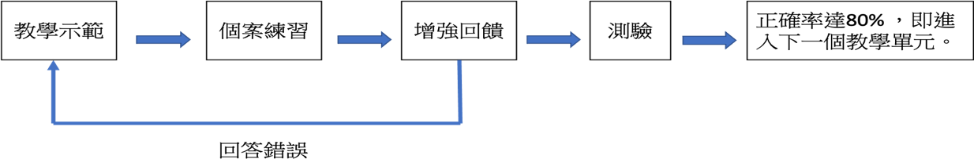
圖 1 功能性語彙教學步驟圖

「二部曲」以提升個案的句構能力為教學目標，由於個案年紀尚小，為了增加之後的句構能理力，因此在這部分先以片語、稱謂＋社交語和稱謂＋簡單句的方式介入，使溝通表達更明確。（如表 6、表 7）

表 6 溝通片語表
溝通片語表
看書 | 刷牙 | 上課 | 剪紙 | 吃飯
玩黏土 | 吃午餐 | 吃點心 | 出去玩 | 溜滑梯
盪鞦韆 | 聽故事 | 去尿尿 | 去大便 | 整理書包
表 7 稱謂＋社交語\稱謂＋簡單句
稱謂＋社交語 | 稱謂＋簡單句
陳老師！幫幫！ | 莉莉老師！我想要玩積木。 | 黃老師！我想要切蔬果。
心心老師！早安！ | 莉莉老師！我想要看書。 | 黃老師！我想要玩拼圖。
林老師！再見 | 莉莉老師！我想要盪鞦韆。 | 黃老師！我想要尿尿。

「三部曲」回歸自然，以運用 AAC 在自然情境中的溝通為教學目標，教師依據活動本位設計溝通圖卡，個案依據當下活動需求，使用溝通筆點讀溝通圖卡做溝通。例如：利用溝通筆點讀溝通圖卡達到玩盪鞦韆的活動。

肆、研究結果與結論
本研究起始於研究者為一位語言治療師，為學校特教專業團隊的一員，當研究者到校諮商時，學校教師說明了教導個案的困境，當初提出將個案安置到學前特教班的申請，但審查委員不同意且建議個案以圖片做溝通，但為了適應普幼的學習活動，委員會同意學校申請教師助理員，因在教師教學活動中可協助個案學習。當時與學校教師、巡迴教師諮商討論後， 決定以活動為本位的 AAC 介入三部曲介入溝通教學，建立個案的溝通，經過團隊們的努力， 個案可以以部分口語和輔以溝通輔具做溝通。而個案現在已經從學前畢業，在今年九月即將進入小學學習，團隊們對於這兩年半來的努力，讓個案在未來可以在融合班就讀，輔以資源班的特教服務，建立未來的學習都感到欣慰且有成就感。
研究結果顯現個案在教學活動中的參與度變高，原本不到三秒鐘的視覺接觸和不到五分鐘的專注力，在口語的提示下增加到整個活動期間皆能維持專注；而班級教師原本的焦慮，深怕無法照顧到個案的學習，也在教師助理員的協助下，獲得了解決；另外，班級同學也願意和個案一同遊戲了，尤其是在盪鞦韆的活動，讓個案和同學間開始有輪替互動的出現；個案也藉由 AAC 參與課堂活動，因此教師在活動同時也可以清楚地知道個案是否理解，所以整個研究結果，可以清楚地看到個案在 AAC 介入後，在學校情境中溝通能力有明顯提高。

伍、參考文獻
王芳（2019）。重度自閉症兒童溝通表達能力培養「序曲」階段策略初探-基於以活動為本位的輔助溝通系統 。現代特殊教育，2019 (13)，61 - 64。
沈素戎、楊熾康(2020)。一位發展遲緩兒童 AAC 介入三部曲模式 「序曲」之初探 。東華特教，63，1-08。
周丹雅、黃騰賢、楊熾康(2015)。運用 AAC 介入三部曲對提升一位國小唐氏症兒童溝通能力之初探。東華特教，53，7-14。
周文麗、林惠芳、鄭麗珍（2000）。台灣早期療育的發展與未來展望。文教新潮，5，7-12。楊熾康（2018）。以活動為本位 AAC 介入三部曲模式：從無到有的創建歷程。台北市：華騰。

特教教師使用輔助溝通系統現況及需求問卷編製歷程
之研究

許雅玲  國立東華大學花師教育學院 教育與潛能開發學系教育博士班  特殊教育組 | 王允駿  國立東華大學花師教育學院 教育與潛能開發學系教育博士班  特殊教育組 | 楊熾康  國立東華大學花師教育學院特殊教育學系

摘要
本研究旨在探討特殊教育教師在使用輔助溝通系統（ augmentative and alternative communication, AAC）之實際應用狀況與需求，研究者希望自編的「特殊教育教師使用輔助溝通系統現況及需求問卷」來了解 AAC 現況及需求，於編製期間經由資料收集、彙整、擬題及專家效度的審查等程序後完成之。本問卷涵蓋「教師基本資料、複雜溝通需求（individual with complex communication need, CCN)學生使用輔助溝通系統的現況、複雜溝通需求學生使用輔助溝通系統之情境與活動、複雜溝通需求學生在使用輔助溝通系統時所遇到的困難，或未使用輔助溝通系統的原因、複雜溝通需求學生使用輔助溝通系統的需求與提供的輔助溝通系統支持、使用輔助溝通系統之經驗分享、應用上之困難與建議」六個部分。未來研究者希冀藉由本問卷來探討特教教師目前使用輔助溝通系統的現況及遭遇之困難，期許有較明確的參考依據，進而更落實輔助溝通系統的使用。

關鍵字：特殊教育教師、複雜溝通需求學生、輔助溝通系統

壹、 前言
溝通是交流訊息和思想的積極過程，溝通包括理解和表達。表達形式可能包括個性化的動作、手勢、物體、發聲、口頭表達、符號、圖片、符號、印刷文字以及來自增強和替代設備的輸出（Beukelman＆Light, 2020）。許多人因為先天或後天的因素，而讓他們失去語言或沒有口語能力，以致無法享有和正常人一樣的溝通權利。楊熾康和鍾莉娟（2009）從國外 CCN 的盛行率與廣義溝通障礙定義(其他障別合併溝通障礙)進行估算，臺灣當時盛行率及需要AAC 協助的 CCN 者大約在三十萬左右，約佔身障總人數比例百分之三十 。 隨著科技的進步和資訊的發達，許多無法使用言語溝通的人，經由 AAC 的協助後，已經逐漸地打開溝通的這一扇門。CCN 兒童進入到學校就讀後，由於這些學童無法用言語和人溝通，因此需要 AAC 為他們解決溝通問題，進而提升其學習和生活品質。
根據教育部 110 年特殊教育統年報，各級學校特殊教育身心障礙類學生人數共計 112,097
人，智障有 20,702 人、腦性麻痺有 3,061 人、自閉症有 20,664 人、語言障礙有 1,509 人，總計 45,936 人，約估為所有身障生人數的 40%，這些 CCN 學生可能都是潛在的 AAC 使用者。在學校教育階段的教育現場中，特教老師在教育實務上每天直接與 CCN 學童互動，並進
行 AAC 的訓練與教學，進一步瞭解特教教師使用輔助溝通系統的現況及需求，並提供相關因應措施，相信更能落實輔助溝通系統的使用。
貳、 文獻探討
在國內的特殊教育法中明示，學校需視身心障礙學生需求，提供相關輔具、相關專業人員進行評估、訓練、諮詢、輔具設計選用等服務，以解決學生之學習困難。 若從參與模式來檢視 AAC 介入服務，可以分為評估選用、介入計畫與執行以及介入成效評估等階段。在評估過程中，參與模式的第一步是確認 CCN 學童的參與形態和溝通需求，再評估特殊生參與同樣活動時會遭遇到的阻礙，參與活動的阻礙可分「機會阻礙」與「使用阻礙」。機會阻礙屬於社會及支持系統的限制；使用阻礙則較屬 CCN 學童個人能力、態度、可用資源的限制（Beukelman
＆ Light, 2020）。
以下將從特教老師的養成、CCN 學生的特質以及 CCN 學生如何取得 AAC 等三部分進行敘述。

一、特教老師的養成
依照特殊教育法第八條規定：特殊教育教師，係指在公立或已立案私立特殊教育學校、特殊幼稚園，或經主管教育行政機關核准設立之特殊教育班、特殊幼稚班，從事資賦優異或身心障礙教育之專任教師。本文所指的特教老師為身心障礙類之特教老師。以下將分別敘述特教老師的資格以及國內特教系的課程規劃。
（一）特殊教育教師的資格
  - 特殊教育學校 (班) 國民中學教育階段：
    - 普通學科教師國內外大學或獨立學院特殊教育學系（所）畢業，並曾修習任教科目本學系、相關學系或相關輔系者。
    - 具有職業學校專業學科教師資格，並曾修習特殊教育科目二十學分以上

者。
  - 特殊教育學校 （班）高級中等教育階段專業學科教師：具有國民中學普通學科教師資格，並曾修習特殊教育科目二十學分以上者。
  - 特殊教育學校 （班） 國民小學教育階段教師：
- 具國內外大學或獨立學院特殊教育學系 （所）畢業者。
- 具師範學院或師範專科學校特殊教育組畢業者
- 具有國民小學教師資格，並曾修習特殊教育科目二十學分以上者。
- 具有幼稚園教師資格，並曾修習特殊教育科目二十學分以上者，得申請登記為特殊幼稚園 （班）教師。
（二）國內特教系的課程規劃：
於 AAC 介入歷程的機會阻礙中，專業人員的態度、知識與技能扮演極關鍵的角色，專業人員必須努力學習 AAC 的專業知識並且要大量進行 AAC 個案的實際教學，讓自己的技能達到精熟程度。從國立臺灣師範教育大學特教系（2022）的資料顯示：特殊教育學係指「研究提升身心障礙與資賦優異等特殊教育需求學生之教育品質與身心潛能適性發展」之學科。內涵包括特殊教育之發展趨勢、法規政策、行政組織運作、支持與支援系統建立、評量與鑑定、課程設計與教材教法、班級經營與輔導以及專業倫理知能等。並關注教育法規政策、行政組織運作、相關議題之發展趨勢等面向，但更強調關注特殊教育需求學生支援系統之建立與教學調整（特殊需求領域課程包括身心障礙九類：生活管理、定向行動、社會技巧、功能性動作訓練、溝通訓練、輔助科技應用、點字、學習策略、職業教育；以及資賦優異五類：情意發展、創造力、領導才能、獨立研究、專長領域等）。
目前於國內特殊教育學系所的課程規劃中，除了與特殊教育相關之專業課程外，均已包含輔助科技應用、復健諮商等相關專業領域課程，重視理論與實務之結合，並以參觀、見習或是志工服務等方式融入課程內容中， 以提升專業知能、情意與技能。

二、複雜溝通需求學生的特質
複雜溝通需求者是溝通障礙者中程度最嚴重的一群，較難以一般的溝通方式進行溝通， 並且在口說、語言、認知、書寫上有明顯的受損。Beukelman 和 Light（2020）指出 CCN 為各類的先天或後天性障礙，在沒有適應性協助下，無法說話或書寫。其中最常見的先天性障礙導致嚴重溝通障礙包含 : 重度智能障礙、腦性麻痺、自閉症和發展性言語失用症。
無論是哪種障礙類型，若能依據 CCN 學生的年齡、認知或生理變化等現有能力進行全面評估，進一步規劃並發展 CCN 學生的溝通、語言能力，提升其學習與生活品質，皆需要 AAC 專業團隊加以合作與努力。

三、複雜溝通需求學生如何取得AAC
溝通障礙者發展 AAC 系統的最主要目的即是在幫助他們能夠成為有效能的溝通者，因此選擇與發展的重點應是如何藉由 AAC 系統的使用，增強溝通障礙者參與家庭、學校、社區、社會的能力（錡寶香，2009）。根據特殊教育法及其相關子法，學校應依身心障礙學生學習及生活需求，提供輔具、無障礙環境等支持服務，協助學生順利學習、充份參與學校生活。

輔具服務的內容包括需求評估、借用、操作訓練、諮詢、維修等。
依據學習階段的不同，專屬負責身心障礙學生輔具服務之單位，亦有所不同。在學前及義務教育階段，身心障礙學生輔具服務主要是由各縣市教育局的特殊教育資源中心主責；大專校院暨高中職階段之身心障礙學生，則是以教育部委託之教育輔具中心為主（全國特殊教育資訊網, 2020）。CCN 學生在求學過程中，若能適當地運用輔具，便能克服環境與身體功能限制，融入校園學習活動，滿足就學需求與保障學習權利。
參、 研究方法
本研究透歷程研究理論，以研究者在學校進行語言治療專團服務提供 AAC 評估、申請及使用之實務經驗，進一步從與特教教師互動中探討特教老師於使用 AAC 的實際現況與需求，以及 AAC 使用者在學校中的使用現況、溝通需求與應用阻礙等。在本研究中，研究者為學校專業團隊的語言治療師，於專業團隊巡迴服務時發現普通班、特教班的 CCN 學生在溝通互動方面出現困難，為解決此問題，研究者於編製問卷歷程中與學校特教相關團隊不斷討論、省思 AAC 實際服務及 AAC 服務所遭受的阻礙，再依照 AAC 參與模式來修正 AAC 服務傳遞的歷程。以下說明研究流程與編製問卷歷程。

一、問卷編製流程

本研究為研究者於教育現場進行語言治療專團服務時所發現的問題，經過文獻探討、參考 AAC 相關問卷後，題目擬定由指導教授提供修正編成初稿問卷，並邀請 AAC 相關專家學者進行問卷內容效度之審查，最後形成正式問卷。本研究之問卷編製流程如下，請參考圖 1 問卷編製流程圖。

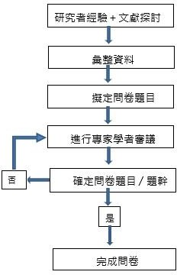

圖 1 問卷編製流程圖

二、問卷編製架構
本研究編製之「特教教師使用輔助溝通系統現況及需求問卷」，問卷內容主要參考學前、國小、國中特教班之現況、理念及重要文獻，依據國內外相關研究探討，並參酌游宜珍（2001） 學前特教班重度溝通障礙兒童接受 AAC 服務模式之研究—以宜蘭縣為例、李美嬅（2018）主要照顧者對 AAC 使用者溝通品質滿意度及使用阻礙之調查研究：以新北市為例，作為問卷編製之主要依據。
本問卷之編製架構，請參考圖 2 問卷編製架構圖。

特教老師背景變項： 學歷、學程資格、服務年資、是否接受過AAC 相關課程或訓練等
(一)、CCN 學生使用 AAC 的現況
(二)、CCN 學生使用 AAC 之情境與活動
(三)、CCN 學生在使用 AAC 時所遇到的困難，或未使用 AAC 的原因
(四)、CCN 學生使用 AAC 的需求與提供
AAC 支持
(五)、使用 AAC 之經驗分享、應用上之困難與建議

圖 2 問卷編製架構圖

三、問卷編製之內容效度
在問卷發展過程中，最常使用「內容效度（Content Validity）」做為測量工具的第一步，然而運用專家評定是 AAC 量性研究問卷發展時重要過程。
本研究邀請十位 AAC 相關專家學者進行問卷的內容效度審定，包含四位大學教授、三位資深臨床語言治療師、一位資深臨床職能治療師及兩位資深特教教師。於問卷編製歷程中，專家學者們皆提出許多寶貴意見，例如：在 CCN 學生使用 AAC 之情境與活動中，專家學者們建議休閒活動的範圍廣泛，可於題幹中註明休閒活動的六大類別，如：視聽活動（看電視、電影、聽音樂等）、文化活動（如：逛書店、去圖書館、參觀展覽、欣賞表演等）、個人嗜好活動
（如：繪畫寫作、攝影、手工藝、桌遊、下棋等）、社交活動（如：家族聚餐、朋友聚會聯誼、宗教社團聚會等）、戶外活動（如：騎車、泡溫泉、郊遊、健行等）以及運動活動（如：游泳、舞蹈、球類運動、慢跑、健走等）。研究者於彙整專家學者之綜合意見後，繼續請專家學者們進行第二次的題幹及及題目內容的確認，最後形成本研究問卷。

肆、研究結果
研究者參考相關文獻、問卷後，自編之「特教教師使用輔助溝通系統現況及需求問卷」經由專家學者審查後，共分為六部分，以下將分別詳述之。
一、教師基本資料
此項目包含：學歷、學程資格、服務年資、是否接受過 AAC 相關課程或訓練等，共計 4
題。
二、CCN 學生使用 AAC 的現況
此項目包含：任教的班上是否有正在使用 AAC 的學生、如何決定班上的 CCN 學生是否需要使用 AAC、班上的 CCN 學生在何處接受 AAC 評估的服務或訓練、班上的學生如有 AAC 需求是由誰提供評估服務、由誰來負責班上學生 AAC 之選擇、班上的學生如何取得溝通輔具、由誰來負責 AAC 之調整和版面設計（含錄音）、由誰來負責溝通輔具之維修、由誰來負責訓練學生使用 AAC、多久追蹤一次班上學生使用 AAC 的情形、由誰負責定期追蹤班上學生使用 AAC 的成效、是否允許學生借用學校溝通輔具回家使用、目前AAC 服務的方式為何？AAC 對班上CCN 學生溝通能力的幫助如何等，共計14 題 。
三、CCN 學生使用 AAC 之情境與活動
AAC 之情境與活動包含：日常情境與溝通(如：表達招呼語時、表達想
吃什麼東西時、表達想上廁所時以及表達想拿什麼東西時等)，共計 26 題 ; 學習活動(如： 課程、校外教學等) ，共計 14 題 ; 以及購物和休閒活動（如：視聽活動、文化活動、個人嗜好活動、社交活動、戶外活動以及運動活動等），共計 10 題 。
四、CCN 學生在使用 AAC 時所遇到的困難，或未使用 AAC 的原因？
此項目的內容包含：是否為本身、學校、家長、特殊教育相關專業人員、科技設備、
AAC 服務、溝通夥伴的限制等，共計 7 題 。五、CCN 學生使用 AAC 的需求與提供的 AAC 支持
此項目包含：學校提供 AAC 服務的人員有哪些、覺得提供 AAC 服務的人員中，再增加哪些人員、學校目前所提供 AAC 服務的項目中可再增加哪些、協助 CCN 學生使用

AAC 時需要的協助為何、協助 CCN 學生使用 AAC 時需要的協助為何、希望透過何種方式來增加對 AAC 的正向態度、透過何種方式幫助最大，共計 7 題 。
六、使用 AAC 之經驗分享、應用上之困難與建
此項目包含：使用 AAC 之經驗分享、AAC 應用之困難等兩大項，共計 8 題 。

本研究問卷共計有 90 題，研究者希冀未來能藉由本問卷來探討特教教師目前使用輔助溝通系統的現況及遭遇之困難，並期許有較明確的參考依據，進而更落實輔助溝通系統的使用。

伍、結論
雖然國內的研究和實務上均重視 AAC，不過以特殊教育教師為對象的調 查指出，目前身心障礙學生實際使用 AAC，尤其是輔助性（aided）AAC 的比例不高。根據吳雅萍、王華沛及陳明聰（2014） 以 210 位特殊教育學校國高中生為對象， 主要由教師填寫的調查指出， 有近 96%的 特殊教育學校國高中生需要 AAC，但只有 25%的學生使用，而且還不完全是使用輔助性 AAC。
CCN學生是否能成功應用，有賴於特教相關專業人員的努力與合作，特教教師應意識到CCN兒童的溝通困境，並充實AAC的專業知識和技術，如此才能確實落實AAC的服務。因此語言治療師可對學校的特殊教育相關人員提供CCN兒童語言評估與治療的相關專業課程，並介紹AAC的專業知識和技術，讓特教教師認識溝通輔具，也提供轉介的管道，當特教教師發現CCN兒童的溝通問題後，可以適時介入AAC的服務，了解改善CCN兒童溝通困境的方法， 並讓CCN兒童能接受在學校日常活動中使用溝通輔具。透過跨專業團隊合作與努力，相信可以更加落實AAC的服務，確實解決CCN兒童使用AAC的阻礙。

參考文獻
全國特殊教育資訊網（2020）。取自 https://special.moe.gov.tw/
吳雅萍、王華沛、陳明聰（2014）。特殊教育學校國高中生輔助溝通系統使用類型與溝通目的之調查研究。特殊教育季刊，130，11-19。

李美嬅（2018）。主要照顧者對 AAC 使用者溝通品質滿意度及使用阻礙之調查研究：以新北市為例（未出版之碩士論文）。國立臺北護理健康大學，臺北市。
李淑靜、陳明聰（2020）。輔助溝通系統服務提供者在特殊教育實踐現況之調查。特殊教育學報，52，1-28。
特殊教育法 （2020）。
國立台灣師範大學（2022）。國立台灣師範大學特教系網頁。取自 https://www.spe.ntnu.edu.tw/
教育部(2021)。中華民國 110 年特殊教育統計年報。臺北市:教育部。
游宜珍（2004）。學前特教班重度溝通障礙兒童接受 AAC 服務模式之研究—以宜蘭縣為例（未
出版之碩士論文）。國立花蓮教育大學，花蓮縣。
楊熾康、鍾莉娟 (2009)。台灣輔助溝通系統發展趨勢之探討。特教通訊，42，1-6

錡寶香 （2009）。 兒童語言與溝通發展。臺北市: 心理出版社。
Benkelman, D. R., & Light, J. (2020). Augmentative and alternative communication: Supporting children and adults with complex communication needs (5th ed.). Paul H. Brookes.

附錄

「特教教師使用輔助溝通系統現況及需求調查問卷」
敬愛的特教老師: 您好

這是一份關於輔助溝通系統現況及需求調查的研究計畫問卷，主要目的是希望瞭解特教教師使用輔助溝通系統的現況及所遭遇之困難，對臺灣的輔助溝通系統發展現狀作通盤了解， 進而探討複雜溝通需求學生輔助溝通系統的服務傳遞模式，以做為將來提供重度溝通障礙學生或複雜溝通需求學生輔助溝通系統服務之參考。作為第一線的特教工作者，您的作答將是關鍵性的資訊，對本研究的目的有重要的價值，有勞您撥冗填寫本問卷，致上十二萬分的謝忱。

本問卷所指「輔助溝通系統」（Augmentative and Alternative Communication, AAC）是指為因暫時或永久損傷，而導致言語 / 語言表達和理解的嚴重障礙，且造成在活動和參與上有所限制的學生，在生活、學習、和休閒活動上給予口語和書寫溝通上給予的補償，包括了溝通的符號、輔具、技術和策略等，輔具上包含低科技(如圖片、溝通簿、溝通板面、字母板、注音板等)，和高科技(複雜且製作高價位之電子化溝通輔助產品)的形式。「複雜溝通需求」(Complex Communication Needs, CCN )」是指無法以自然語言來達到日常溝通需求，除非提供溝通支持， 否則他們在家庭、學校及社區的生活、學習和休閒參與上將面臨極大的限制。
本研究採不記名方式，全部資料僅供學術研究之用，對外絕不公佈您的個人資料，敬請放心回答。所有的答案並無所謂的標準答案，請您依照自己的看法與事實回答即可。懇請在 x 月x 日前填答完畢，屆時研究者將親自收回問卷。

敬祝
教安，萬事如意

國立東華大學潛能教育開發學系 指導教授 楊熾康 博士
研究生 許雅玲 敬啟

聯絡方式：1. 聯絡電話：0963OOOOOO

2. e-mail: hellohsubee3@gmail.com

一 、基本資料

1-1.請問您的最高學歷為何？
□專科 □大學 □研究所或以上
1-2.請問您如何取得特教教師資格?
□特教系（所）畢業 □特教學分班 □特教學程
□其他＿＿＿＿＿＿＿＿
1-3.請問您從事特殊教育工作已有多久？
□2 年以下 □2〜5 年(不含 5 年)
□5~10 年 (不含 10 年) □10 年以上
1-4.請問您是否曾接受過 AAC 相關課程或訓練？( 可複選 )
□是
□學位(與 AAC 相關研究並取得碩士或博士學位者) □學程
□專業知能研習 □專業工作坊
□其他

□否，從未接受過訓練

二、 重度溝通障礙學生或複雜溝通需求學生使用輔助溝通系統的現況 (請在適當的選項中打「V」)

2-1.您任教的班上是否有正在使用 AAC 的學生？
□否，□有需要，但目前沒有使用溝通輔具（請直接填答第四、五、六、七大題）
□沒有 AAC 需求：
□不曾教過重度溝通障礙或複雜溝通需求學生
□班上目前沒有重度溝通障礙或複雜溝通需求學生
□從來沒有聽過 AAC 可以幫助 CCN 的學生
（毋需填答本問卷）。

□有，目前使用溝通輔具（以下三大項輔具皆可複選）; 並請續答下列問題
- 無科技：
□手勢語
□眼神
□臉部表情
□肢體動作
- 低科技：不具備列印或語音輸出的功能（可複選）
□圖卡
□溝通圖卡
□溝通簿
□溝通板
□字母板
□注音板
□固定版面型語音溝通器（可錄製之語音訊息 150 句以下）
- 高科技：具有列印或語音輸出的功能。
  - 固定版面型語音溝通器（可錄製之語音訊息 150 句以上）
  - 語音溝通軟體
  - 動態版面型語音溝通器
□ 具掃描功能固定版面型語音溝通器
2-2.您如何決定班上的重度溝通障礙或複雜溝通需求學生是否需要使用 AAC？( 可複選)
□自行研判 □鑑輔會建議 □IEP
會議建議
□特殊教育相關專業人員建議
（如：□語言治療師、
□物理治療師、
□職能治療師、

□心理師、
□醫師、□其他：＿＿＿＿＿）
□家長要求
□其他＿＿＿＿＿＿＿＿＿＿＿＿＿
2-3.您班上的重度溝通障礙或複雜溝通需求學生在何處接受 AAC 評估的服務或訓練？（可複選）
□學校 □特教資源中心 □醫療院所 □縣/市輔具資源中心 □社福機構
□其他＿＿＿＿＿＿＿＿＿＿＿＿＿
2-4.您班上的重度溝通障礙或複雜溝通需求學生如有 AAC 需求是由誰提供評估服務？
(可複選)
□特教教師 □語言治療師 □職能治療師 □物理治療師
□輔具廠商
□其他人員
□沒有人提供服務
2-5.請問由誰來負責班上重度溝通障礙或複雜溝通需求學生 AAC 之選擇？ (可複選)
□使用者本身 □特教教師 □語言治療師
□職能治療師 □物理治療師 □家長 □輔具廠商
□其他人員 ＿＿＿＿＿＿＿＿
□沒有人提供服務
2-6.您班上的重度溝通障礙或複雜溝通需求學生如何取得溝通輔具？（可複選)
□由教育局借用 □由社福單位借用
□由醫療單位借用 □由社福單位補助購買
□特教教師自行製作 □家長未申請相關補助，自行購買
□基金會借用 □家長自行製作
□其他
2-7.請問由誰來負責 AAC 之調整和版面設計（含錄音）？（可複選)
□没有人提供服務
□使用者本身 □特教教師 □語言治療師 □職能治療師
□物理治療師 □家長 □輔具廠商
□其他人員
2-8.請問由誰來負責溝通輔具之維修？（可複選)
□没有人提供服務

□使用者本身 □特教教師 □語言治療師 □職能治療師
□物理治療師 □家長 □輔具廠商
□其他人員
2-9.請問由誰來負責訓練學生使用 AAC？（可複選)
□特教教師 □語言治療師 □職能治療師
□物理治療師 □家長 □輔具廠商
□其他人員
2-10. 請問您多久追蹤一次班上學生使用 AAC 的情形？
□一週 內 □一個月內 □一學期內 □一學年內
□不定期 □其他
□不曾追蹤
2-11. 請問由誰負責定期追蹤您班上學生使用 AAC 的成效？（可複選)
□特教教師 □語言治療師 □職能治療師
□物理治療師 □家長 □輔具廠商
□其他人員
2-12.就您班上而言，是否允許學生借用學校溝通輔具回家使用？
□是 : □無條件帶回 □需家長簽名同意保管
□否
□其他
2-13.就您班上而言，目前 AAC 服務的方式為何？
□多專業團隊模式 ( multi-disciplinary model )
( 特教教師、特殊教育相關專業人員各自提供專業服務，彼此之間較少共同討論學生的需求和現況。)
□專業間團隊模式 ( inter-disciplinary model )
(特教教師、特殊教育相關專業人員各自提供專業服務，但定期開會討論、彼此交換訊息。)
□跨專業團隊模式 ( trans-disciplinary model )
( 特教教師、特殊教育相關專業人員有共同討論學生需求，且彼此間分工合作完成學生的需求。)
□目前未提供服務（由教師獨立提供，無專業人員介入）
2-14.您認為 AAC 對您班上重度溝通障礙（複雜溝通需求）學生溝通能力的幫助如何？
□非常有幫助 □有些幫助 □一點點幫助 □不太有幫助

三、重度溝通障礙（複雜溝通需求）學生使用輔助溝通系統之情
境與活動
＊填寫說明：以下(一)、(二) 、(三)大題為複雜溝通需求學生可能會使用 AAC 之情境與活動， 請您以班上重度溝通障礙學生或複雜溝通需求學生於 AAC 使用表現最佳者來填寫以下資料。在行為表現方面，皆可達成 : 81%以上的行為表現、大部分可達成：61-80%的行為表現、可
達成 : 41-60%的行為表現、少部分達成 : 21-40%的行為表現、無法達成 : 20%以下的行為表現。
(一） 日常情境與溝通  （請在適當的選項中打 v） | 行 為 表 現
 | 無法達成 | 少部分達成 | 可達成 | 大部分可達  成 | 皆可達成
1. 表達招呼語時 ( 例如：早安、再見 )
2. 表達想吃什麼東西時。
3. 表達想喝東西時。
4. 表達想拿什麼東西時。
5. 表達想上廁所時。
6. 表達想休息時。
7. 表達想睡覺（含午休）時。
8. 表達想待在哪裡時。
9. 表達想去哪裡時。
10. 表達想穿、脱什麼衣服時。
11. 表達想穿、脱什麼鞋子、襪子時。
12. 表達身體哪裡不舒服時。
13. 表達想要用藥時（例如：擦藥、吃藥）。
14. 表達需要清潔、衛生時（例如：擦嘴巴、洗手）。
15. 表達需讓溝通夥伴等待時。
16. 表示拒絕或反對時。
17. 表示同意時(贊成/沒意見)
18. 當明確表達情緒時。
19. 能向老師或溝通夥伴表示友好。
20. 能表達要搭乘哪一種交通工具？
21. 當向老師或溝通夥伴交代自己的行程。
22. 當向老師或溝通夥伴尋求幫助時。
23. 當向老師或或溝通夥伴開玩笑（例如：說笑話）時。

24. 當聽不清楚或聽不懂，想請溝通夥伴再說一次時。
25. 至少可用一種通訊軟體、社交媒體（social media）和溝通夥伴聯絡、分享。（社交媒體、通訊軟體，例
如：臉書、Line、WeChat、twitter、電話 等。）
26. 交新朋友時，可以清楚地介紹自己的姓名、年齡、居
住地等基本資料。
27. 可以與溝通夥伴聊天
28. 其他：（請具體描述其他有關日常情境與溝通事項）
＿＿＿＿＿＿＿＿＿＿＿＿＿＿＿＿＿＿＿＿＿
＿＿＿＿＿＿＿＿＿＿＿＿＿＿＿＿＿＿＿＿＿＿＿＿
＿＿＿＿＿＿＿＿＿＿＿＿＿＿＿＿＿＿＿＿＿＿＿＿

（二）學習活動  本問卷的學習活動包含課程、校外教學..等學習活動。  （請在適當的選項中打 v） | 行 為 表 現
 | 無法達成 | 少部分達成 | 可達成 | 大部分可達  成 | 皆可達成
1. 能在課堂活動時向老師或溝通夥伴問好。
2. 能在課堂活動中回答老師和溝通夥伴的問題。
3. 能在課堂活動中向老師或溝通夥伴確認訊息。
4. 能在課堂活動中向老師或溝通夥伴表達自己的想法或
傳遞訊息。
5. 能在課堂活動中向老師或溝通夥伴分享感受或信念。
6. 能在課堂活動中向老師及溝通夥伴問問題、提出疑
問。
7. 能在課堂活動中唸讀課文等。
8. 能在課堂活動中完成書寫任務。
9. 能在課堂活動中完成交代的任務。
10. 能在課堂活動或學習過程中進行運算活動。
11. 能在課堂活動中完成主題報告。
12. 能在課堂活動中參與討論等。
13. 能在學校場合中表達想要參加的（學習）活動。
14. 能在學校場合中表達想要學習新的事物。

15. 其他（請具體描述其他有關學習活動事項）
＿＿＿＿＿＿＿＿＿＿＿＿＿＿＿＿＿＿＿＿＿＿＿＿＿＿＿＿＿＿
＿＿＿＿＿＿＿＿＿＿＿＿＿＿＿＿＿＿＿＿＿＿＿＿＿＿＿＿＿＿

（三）購物和休閒活動  （請在適當的選項中打 v）  本問卷的休閒活動包含：視聽活動、文化活動、個人嗜好活動、社交活動、戶外活動以及運動活動等。 | 行 為 表 現
 | 無法達成 | 少部分達成 | 可達成 | 大部分可達  成 | 皆可達成
1. 能表達想購買什麼物品。
2. 於購買物品後可自行向店員結帳。
3. 可以在購買物品時詢問店員有關商品的資訊（如：價格、購買飲料時可以表示糖及冰之量或餐點中是否有
自己不愛吃的食物等）。
4. 能表達或選擇想從事的休閒活動（如：玩遊戲、音
樂、看電視等）。
5. 能進一步表達或選擇想聽哪首音樂、看哪一個頻道、
哪一部電影、YOUTUBE 影片等。
6. 能表達想和哪位溝通夥伴從事休閒活動。
7. 能表達是否喜歡正在從事的休閒活動。
8. 能描述正在從事的休閒活動的感受。
9. 能表達正在從事的休閒活動的相關內容。
10. 能和溝通夥伴分享從事休閒活動的相關內容
11. 其他：
＿＿＿＿＿＿＿＿＿＿＿＿＿＿＿＿＿＿＿＿＿＿＿＿＿＿＿＿＿＿
＿＿＿＿＿＿＿＿＿＿＿＿＿＿＿＿＿＿＿＿＿＿＿＿＿＿＿＿＿＿

四、重度溝通障礙（複雜溝通需求）學生在使用輔助溝通系統時所遇到的困 難， 或未使用輔助溝通系統的原因？
(請在適當的選項中打「V」)
4-1.學生在使用 AAC 時所遇到的困 難，或未使用 AAC 的原因，是否是因為本身的限制？
□否
□是( 請續答下列選項，可複選 ) :
□認知能力不足
□語言能力不足
□感官知覺功能限制而無法操作
□肢體功能限制而無法操作
□學生排斥(缺乏動機、對 AAC 持負面態度、缺乏自信、缺乏彈性)
□其他：＿＿＿＿＿＿＿＿＿
4-2.學生在使用 AAC 時所遇到的困 難，或未使用 AAC 的原因，是否是因為學校的限制？
□否
□是 ( 請續答下列選項，可複選 ) :
□學校特教教師不熟悉 AAC
□增加教師負擔(特教或普教)
□學校無法提供相關資源、相對應設備（如：網路）
□學校無法提供 AAC
□無法找到可申請輔具之來源或者是申請輔具遇到困難
□其他：＿＿＿＿＿＿＿＿＿
4-3.學生在使用 AAC 時所遇到的困 難，或未使用 AAC 的原因，是否是因為家長的限制？
□否
□是 ( 請續答下列選項，可複選 ) :
□無法負擔購買輔具的費用
□無法配合執行 AAC 介入計畫
□對 AAC 不瞭解
□排斥個案使用非口語的方式溝通
□其他: ＿＿＿＿＿＿＿＿＿＿＿＿＿＿＿＿＿＿
4-4.學生在使用 AAC 時所遇到的困 難，或未使用 AAC 的原因，是否有特殊教育相關專業
人員的限制？
□否
□是 ( 請續答下列選項，可複選 ) :
□特殊教育相關專業人員不熟悉 AAC
□增加服務負擔
□沒有特殊教育相關專業人員資源
□缺乏專業團隊合作
□其他＿＿＿＿＿＿＿＿＿＿＿＿＿＿＿＿＿＿

4-5.學生在使用 AAC 時所遇到的困 難，或未使用 AAC 的原因，是否是因為科技設備的限
制？
□否
□是 ( 請續答下列選項，可複選 ) :
□溝通輔具效能有限
□溝通輔具不符合學生需求
□沒有適配的溝通輔具
□適合的溝通軟體無法裝置到輔具上
□溝通輔具價格昂貴
□溝通輔具不易攜帶
□其他＿＿＿＿＿＿＿＿＿＿＿＿＿＿＿＿＿＿
4-6.學生在使用 AAC 時所遇到的困 難，或未使用 AAC 的原因方面，是否是因為 AAC 服
務的限制？
□否
□是 ( 請續答下列選項，可複選 ) :
□溝通符號無法滿足學生的需求
□選擇技術（直接或間接選擇）的困難
（＊直接選擇：使用者能夠直接控制介面，並能在選項中選取任一 按鍵，一步到位。
＊間接選擇：使用者必須透過超過一個以上的步驟，才能選擇到想要的選項，最常用的間接選擇方式是掃描。）
□無法運用適合學生的溝通策略
□溝通輔具取得有困難
□溝通輔具操作困難
□溝通輔具改造困難
□溝通輔具維修困難
□不瞭解 AAC 服務資源
□其他＿＿＿＿＿＿＿＿＿＿＿＿＿＿＿＿＿＿
4-7.溝通夥伴對接受個案使用 AAC 有困難
□否
□是( 請續答下列選項，可複選 ) :
□家人
□老師
□同學
□特殊教育相關專業人員（如：＿＿＿＿＿＿ ）
□其他＿＿

五、 重度溝通障礙學生（複雜溝通需求）學生使用輔助溝通系統的需求 與提供的輔助溝通系統支持？
( 請在適當的選項中打「V」)
審 查 項 目
5-1.目前貴校提供 AAC 服務的人員有哪些?
□特教教師
□語言治療師
□職能治療師
□物理治療師
□醫師
□輔具廠商
□資訊或醫工人員
□家長
□教師助理員或特教學生助理人員
□其他人員＿＿＿＿＿＿＿＿＿＿＿＿＿＿＿＿＿
5-2. 您覺得提供 AAC 服務的人員中，可再增加哪些人員？
( 可複選 ) :
□已足夠不需增加
□特教教師
□語言治療師
□職能治療師
□物理治療師
□醫師
□輔具廠商
□資訊或醫工人員
□家長
□教師助理員或特教學生助理人員
□其他人員＿＿＿＿＿＿＿＿＿＿＿＿＿＿＿＿＿＿
5-3. 您覺得學校目前所提供 AAC 服務的項目中可再增加哪些？
( 可複選 )
□已足夠不需增加
□溝通輔具的需求評估
□提供溝通輔具
□教導教師如何使用 AAC
□溝通輔具保養或簡易維修
□訓練學生使用溝通輔具
□定期追蹤使用情形
□家長對溝通輔具的認知

□使用成效評估
□其他＿＿＿＿＿＿＿＿＿＿＿＿＿＿＿＿＿＿
5-4. 就您而言，協助複雜溝通需求學生使用 AAC 時需要的協助為何？
( 可複選 )
□增加 AAC 的知識 (例如：溝通符號、溝通輔具、選擇的技術、溝通策略等 )
□增加 AAC 的技能 (例如：AAC 評估、輔具操作的技巧 等 )
□加強與家長的溝通並取得認同
□其他＿＿＿＿＿＿＿＿＿＿＿＿＿＿＿＿＿＿
5-4. 您希望透過何種方式來增加對 AAC 的正向態度？
( 可複選 )
□教育研習
□AAC 工作坊
□個案研討會
□修習與 AAC 相關的課程
□修習與 AAC 相關的學位
□其他＿＿＿＿＿＿＿＿＿＿＿＿＿＿＿＿＿＿
5-5. 承上題，透過何種方式對您的幫助最大？
□多做個案研究
□多閱讀相關文獻或書籍
□多參加研討會來提升自己的 AAC 素養
□修習課程、教育研習或參加工作坊
□修習學位＿＿＿＿＿＿＿＿＿＿＿＿＿＿＿＿＿
六、使用輔助溝通系統之經驗分享、應用上之困難與建議

(一)使用 AAC 之經驗分享
6-1.您認為學生在參與哪些活動時，使用 AAC 最能增進其溝通？
6-2.您認為 AAC 在日常生活中，幫助您與學生完成哪些事情呢？

6-3.請您分享學生使用 AAC 互動時，最感動或特別的經驗。（不同以往的師生互動經驗。）
6-4.請問學生開始使用 AAC 後，多了哪些以往無法互動的經驗？
6-5.從您接觸 AAC 開始，您覺得從哪裡或哪些單位接受到最大的幫助？

(二) AAC 應用之困難
6-6.請問您在協助學生使用 AAC 時，經常會遇到的困難有哪些 ?
6-7.承上題，通常您都怎麼克服這些困難？處理方式為何？
6-8. 您對學生使用 AAC 所接受過的服務，還有哪些建議？
(三)其他建議

大學生對盲道認知情況調查——以嶺南師範學院為例

楊高潤
嶺南師範學院教育科學學院

摘 要
盲道即盲人行走道路，是無障礙設施建設中不可或缺的一部分，是專門為了幫助盲人行走而鋪設的道路設施，讓盲人能夠擁有良好的出行條件以便於參與社會活動，保障盲人的出行安全，另一方面也展現出了國家對弱勢群體的關心。本文以嶺南師範學院大學生為研究對象，通過問卷調查的方式瞭解大學生對盲道的認知情況，根據調查的結果進行了整理與分析， 並針對具體情況提出了相應的建議，希望通過此次調查能夠引起人們對盲道的關注以及對身心障礙人士的關愛。

關鍵詞：大學生，盲道，無障礙環境

Investigation on college students' cognition of blind track
-- Taking Lingnan Normal University as an example

ABSTRACT
As an indispensable part of the construction of accessible facilities, the blind road is a road facility specially laid to help the blind walk. It can provide basic travel conditions for the blind to participate in social life, guarantee the travel safety of the blind, and at the same time reflect the state's care for the vulnerable groups. This paper takes Lingnan Normal University as the research object, through questionnaire survey to understand college students' perceptions of the blind track, according to the result of investigation and analysis, corresponding Suggestions are put forward based on the specific circumstances, hope that through this survey to arouse people to concern with blind and caring for the physical and intellectural disabilities.

KeyWords: college student, sidewalk for the blind, accessible environment

一、緒論
（一）背景及動機
- 中國堅定履行作為「身心障礙者權利公約」締約國的責任
「身心障礙者權利公約」第九條明確指出：「為了使身心障礙者能夠獨立生活和充分參與生活的各個方面，締約國應當採取適當措施，確保身心障礙者在與其他人平等的基礎上，無障礙地進出物質環境，使用交通工具，利用資訊和通信，包括資訊和通信技術和系統，以及
享用在城市和農村地區向公眾開放或提供的其他設施和服務。」中國作為《身心障礙者權利公約》的全程參與者以及首批簽署國，自始至終都堅持捍衛 《身心障礙者權利公約》精神， 忠實地履行身為締約國應有的責任，並在發展過程中逐步形成了具有中國獨特色彩的維護身心障礙者權利的制度模式（趙明霞、張曉玲，2018）。

- 中國日益重視保障身心障礙者權利、營造無障礙環境
在中國的十九大報告中提出：「發展殘疾人事業，加強康復服務。」近年來，中國對身心障礙者事業愈發關注，並且不只停留在為身心障礙者提供相關福利與福祉，更多的是為身心障礙者的生存與社會發展所考慮，提高身心障礙者的生活品質以及個人在社會層面上的發展。建設無障礙環境能夠有效地推進建設全面小康社會的進程，營造一個和諧美好的社會，提高身心障礙者的生活品質（胡厚國、張高華，2021）。而為了讓身心障礙者的合法權利得到有效保障，讓中國身心障礙者事業能夠邁向現代化發展的進程，同時能夠實現身心障礙者對美好生活的願望，中國國務院於 2021 年 7 月印發《「十四五」殘疾人保障和發展規劃》，《規劃》中明確提出的重點任務，其中一點便是：「保障殘疾人平等權利，為殘疾人提供無障礙環境和便利化條件。」（人民日報，2021）。

- 中國已成為世界上視覺障礙人數最多的國家，且數量仍不斷增加
根據 2006 年第二次全國身心障礙者人口普查統計，中國身心障礙者口總數約為 8,000 多
萬，而視覺障礙人口數為 12 萬多，約占 15%，其中盲人約 500 萬，占世界盲人總數的 18%
（錢思名、葉茂、呂天澤、陸子侯、韓振鑫，2019）。而在 2019 年，中國盲人數量已經高達一千七百多萬人，這個數據使得中國成為了世界上視覺障礙人口數量最多的國家（王建藝、馬國棟，2021）。目前，中國的視覺障礙人數仍然處於不斷上升的趨勢，設在日內瓦的世界衛生組織（World Health Organization, WHO）防盲及防聾規劃主任 Thylefors 博士指出：「就絕對數字而言，中國盲人數早已超過諸如丹麥，芬蘭或挪威等國家的人口。」同時，Thylefors 又強調，每年在中國約有 45 萬人失明，這意味著幾乎每天每分鐘都會出現一例新的盲人（鄧飛， 2008）。此種情形之下，中國近年來愈發關注視障者在社會生活中的發展。

- 盲道使用現狀並不樂觀，盲人出行安全堪憂
人類接觸外界環境大多需要依賴視覺的幫助，視覺作為我們接觸外界所使用的基本感官， 失去視覺即意味著在很大程度上失去了與外界環境的聯繫。而作為盲人，生活自理並不是他們在生活中最大的困難，對於盲人來說，出行才是他們在生活中最擔心的事。大部分時間裏， 盲人的出行都是依靠步行，而盲道是盲人能夠安全出行所不可缺少的設施。盲道是盲人能夠安全出行的重要保障，盲人通過使用盲杖敲擊盲道上的盲磚，從而獲得道路資訊，如直行或是拐彎。對於盲人來說，盲道應當如同眼睛一般指引他們到達目的地，並且能夠幫助他們避免障礙物的磕絆，保障他們的出行安全。而事實並非如此。在現實生活中，我們所看見的盲道有的是不規範、不標準的，例如百米內有數十個垂直拐彎的「Z」字形盲道、隨意拐彎的「迷宮」盲道、直條磚與點狀磚「混搭」的盲道，又或者是佈滿各種「陷阱」的盲道：停放車輛、擺攤、種樹、欄杆等等。在 2020 年曾有這樣一篇報導，有兩位盲人在短短的 300 米的盲道上
遇到了 30 多個障礙，這些障礙給他們的身體造成了不同程度的撞傷與淤青。由此可見，中國目前的盲道使用狀況並不樂觀，而關於盲人出行困難的新聞報導也層出不窮，我們應當要重視盲道，重視盲人的出行安全。能夠讓身心障礙者也同樣平等地參與社會生活，才能算得上是一個真正和諧的社會。

（二）研究目的
盲道是盲人參與社會生活必不可少的無障礙條件之一，只有將盲道設施建設好、營造一個良好的無障礙環境，視覺障礙者才能夠走出家門，自由地參與社會活動、盡情地享受生活所帶來的美好，順利開展工作以及享受平常的社交活動等。
大學生作為社會的未來棟樑之才，同時也是國家未來的主要建設者，調查大學生對盲道的認知，一方面既可以從大學生的角度瞭解盲道目前的使用狀況以及現存的問題，另一方面又可以通過調查提高大學生對盲道的關注度以及對弱勢群體日常生活的關懷度。
- 研究目的
  - 探究嶺南師範學院學生對盲道的認知情況。
  - 探究不同背景下學生對盲道的認知差異。
  - 探究盲道現存問題及解決措施與建議
- 待答問題
- 探究嶺南師範學院學生對盲道認知情況如何？
- 探究嶺南師範學院學生對盲道認知情況如何？
- 不同背景下（性別、年級、專業、特教背景、生活背景）學生對盲道的認知差異如何？
- 盲道現存問題為何，又有怎樣的解決措施？

（三）核心概念界定
- 大學生
大學生具有廣義與狹義兩種概念。廣義上的大學生泛指社會上一種特殊群體，指接受過高等教育、作為社會新技術以及先進思想的前沿群體，也只能夠引領社會進步發展的先驅群體。狹義上的大學生是指擁有大學或以上學歷，國家培養的高級專門人才。人們普遍認為大

學生代表年輕活力的一族，是具有開拓性建設與創造力的主力軍，是推動社會進步發展的主要人群。而據調查顯示，大多數大學生都具有清晰的責任意識，明白自己身上肩負的責任， 也願意在現實生活中履行自身應有的責任（蔣麗娜、何瑞，2021）。因此，向大學生灌輸正確的價值觀念，增加他們對盲道的瞭解，提高維護盲人權利的意識，這樣，即使在日後的社會生活中，他們也能夠注重維護盲道的正確使用，讓盲人能夠放心、安全、便利地出行並參與社會生活，這樣才更有利於營造一個和諧、美好的社會。
而本次研究對象中的大學生是指如今就讀於廣東省湛江市嶺南師範學院的大學一年級至四年級的學生。

- 無障礙環境
第七十四屆聯合國大會中指出，無障礙環境是以滿足每個用戶的需求和偏好的虛擬或實體的靈活的社會和環境，可以是容易接近、到達、進出、與之交互、理解或以其他方式使用的任何地方、空間、專案或服務（黎建飛等人，2019）。
而在中國的《無障礙環境建設條例》中，闡明無障礙環境的定義為：「是一個既通行無阻且易於接近的理想環境，其中包括物質環境、資訊與交流的無障礙。」除此之外，《無障礙環境建設條例》中還提出了對物質無障礙環境的主要要求：無論是城市道路、公共建築物還是居住區規劃、設計、建設都應方便身心障礙者通行和使用，例如建築物應考慮在出入口、電梯、廁所等公共地方設置方便身心障礙者出行的通道以及可使用的相應輔助設施（蘇娜，2019）。綜上所述，本研究所涉及到的無障礙環境主要指物質環境的無障礙設施，是指為了保障
身心障礙人士、老年人、孕婦幼童及其他社會成員的通行安全和使用便利，而在道路、公共建築等所建設的服務設施（曹雪梅、衛孺勤，2010）。

- 盲道
中國《無障礙設計規範》的闡述中，盲道是指在人行道上或其他場所鋪設的一種固定形態的地面磚，使視覺障礙者能夠產生盲杖觸覺和腳感，引導視覺障礙者向前行走以及辨別方向以到達目的地的通道。而盲道又分為兩種，一種為行進盲道，另一種為提示盲道：行進盲道的表面呈現條狀形，視覺障礙者可以通過盲杖觸感及腳感，根據行進盲道的指引直接朝正前方行走；提示盲道的表面則呈現圓點形，在盲道的起點處、拐彎處、終點處以及表示服務設施的位置都會鋪設提示盲道，以此提示視覺障礙者前方將有不安全或危險的狀況等，具有提醒注意的作用。

- 認知
認知是指人們獲得知識或應用知識或對所得到的的資訊進行加工的過程，包括感覺、知覺、記憶、思維、想像和語言等。人的大腦在接受外界所輸入的資訊之後,，經過大腦的加工將資訊轉變成內在心理的衝動，進而支配人的行為，這個過程被稱為資訊加工的過程，即認知過程。
而本研究所調查的對盲道的認知，主要是指研究對象對盲道的相關知識是否瞭解、對盲道目前使用狀況的關注程度以及自身對盲道的看法等。

二、文獻探討
（一）無障礙環境相關研究
- 國外無障礙環境的相關研究
十九世紀末二十世紀初，即第一次世界大戰發生後，歐洲國家的身心障礙者數量急劇增加，部分歐洲國家出於人道主義，開始為身心障礙者提供一些專用的設施設備。而在第二次世界大戰的爆發以及世界經濟危機的雙重影響下，身心障礙者的數量再次增加，至此，西方國家愈發重視覺障者的特殊需求。在二十世紀中期，瑞典、丹麥等北歐國家開始興起「正常化」、「回歸主流」理念，主張在建築設計時不應只考慮健康成年人的需求，也要考慮到身障者的特殊需求，營造一個安全的無障礙的生活環境（王博，2017）。二十世紀五十年代末，歐洲會議通過「方便身心障礙者使用的公共建築的設計與建設的決議」，「無障礙」的概念開始形成（劉靜，2001）。
在國際「正常化」潮流以及身心障礙者抗議運動影響下，美國於二十世紀六十年代初為了方便身障疾軍人就業不受限制，頒佈了《使身障者易於接近和使用的美國建築物及設施設計標準》，至此世界上第一部有關無障礙環境的設計標準便誕生了，這些標準經立法後具有了強制性效力（厲茂才，2019）。而後，英國、日本等各個國家地區紛紛效仿制定相應的設計標準和法律法規。
在 1970 年，英國頒佈了《慢性病人和身障者法令》，要求所有公共建築物或商場都要提供身心障礙者專用的通道以及停車設施與衛生設施，並且此規定適用於住所、公共場所以及學校等，要求為身心障礙者提供相應的便利設施（尹治軍，2009）。而在二十世紀九十年代，英國發生身心障礙者示威運動，抗議歧視身心障礙者，為此英國於 1995 年頒佈了《反身障者歧視法》，該法令從就業、教育、公共交通、商品服務等方面保障了身心障礙者的平等權利， 該法令雖沒有直接涉及無障礙環境方面的規定，但是卻從各個方面影響並推動了英國的無障礙環境設施建設。而英國在 2018 年所頒佈的《無障礙設計指導標準：BS8300》中，則是詳細規定了無障礙通行與通道的相關設計要求，此標準分為兩部分，第一部分是關於建築外環境， 以滿足身心障礙者特殊需求為主，而第二部分則是關於建築內環境，更注重於滿足更多人的通行需求（馬蕾，2018）。而英國的學者也十分關注無障礙環境建設方面，但大多數都是以建築學的角度來進行研究，如 Holmes（1996）在《無障礙設計：建築設計師和建築經理手冊： Barrier-free design : a manual for building designers and managers》一書中，考慮到視覺障礙、聽覺障礙、智能障礙等多種類型身障者的需求，從住宅、通道等硬體設施的角度談及無障礙環境的設計與規劃思路，並且提供了大量的研究案例以及工作實例給讀者參考。
而作為無障礙環境建設發展較早的美國，其成就在世界上是處於領先地位的。美國不僅為無障礙建設制定了較為完備的法律法規，還從教育與研究領域入手，為無障礙設計提供了多方面的保障，美國的一些高校還專門開設了無障礙相關的專業。在立法方面，美國於 1968
年頒佈了《消除建築障礙法》以及在 1973 年頒佈了《復健法》，為身心障礙者平等地參與公
民生活提供了法律保障，而在 1990 年所頒佈的《美國身障者法案》中，明確規定了身心障礙者在使用社會服務設施、進出公共場所以及工作等方面皆享有與他人同等的權利，此法案成為了美國身心障礙者事業真正進入了「無障礙時代」的標誌。在美國無障礙建設發展得較早時期，Small 和 Anan（1978）在《An illustrated handbook for barrier-free design Washington State

rules and regulations》中，採用手冊的形式並結合生動形象的圖例，將華盛頓的無障礙環境的規範融入到實際設計當中。而 Robinette（1985）撰寫的《Barrier-free exterior design anyone can go anywhere》中，通過豐富的圖片詳細地介紹了美國的外部無障礙環境，並根據現狀提出了規劃方案，書中的內容十分豐富充實，能夠讓讀者清晰地瞭解美國的無障礙環境建設狀況。而在亞洲地區，無障礙建設發展得較早的國家便是日本。自二十世紀七十年代日本進入
老齡化社會後，日本就十分注重建設無障礙環境，而如今日本的無障礙環境已較為完善，並且為其制定了統一的建設法規，如 2017 年修訂的《無障礙新法》，進一步推進了全國建築無障礙化的進程。日本學者也十分關注無障礙環境，相關的研究資料亦十分豐富，部分著作譯成中文供中國讀者閱讀。荒木兵一郎、藤木高久和田中直人（2000）所編寫的《國外建築設計詳圖圖集 3－無障礙建築》主要研究日本的無障礙環境，書中通過大量的圖解與案例來進行敘述日本的無障礙環境發展情況，並且從中歸納出的行為心理規律為無障礙設計提供了理論依據。而高橋儀平（2003）的《無障礙建築設計手冊——為老年人和身心障礙者設計建築》則是結合日本的《愛心建築法》和《福利城鎮建設規劃條例》，此手冊能夠方便為從事無障礙設計的專業人員提供參考。日本建築學會（2006）所編寫的《新版簡明無障礙建築設計資料集成》是從城市規劃的角度，結合醫療、保健、福利、教育、消防等多方面人員的需求來介紹城市無障礙環境的建設，作者希望能借助此書幫助初學者或是專業人員等各類人群來學習無障礙環境。
綜上所述，許多國家都十分重視無障礙環境的建設，無論是立法或是建設方面，都在不斷地改進與完善。而國外的學者們也都十分關注無障礙環境的發展，大多都會從身障者的權利和無障礙建設角度來進行無障礙環境的研究，同時也呼籲人們能夠重身障者的權益，營造一個便利的、無障礙的環境，促進身障者的社會參與度，促進和諧社會的發展（高倩倩，2020）。

- 國內無障礙環境的相關研究
中國的無障礙事業起步較晚，最初是隨著建築行業發展而從國外引入的無障礙概念，剛開始並沒有引起人們重視。直到二十世紀八十年代成立了中國身心障礙者福利基金會後，其致力於改善身心障礙者當前的社會生活環境，主張讓身心障礙者能夠平等地參與到社會生活中，至此，無障礙開始慢慢進入大眾視野（齊培育，2017）。
在 1985 年的全國人大六屆三次會議和全國政協六屆三次會議中，部分與會代表提出了
「在建築設計規範和市政設計規範中，考慮殘疾人需要的特殊設置」的提案，引起了中國對無障礙環境建設的重視。1986 年，中國建設部、民政部、中國殘疾人福利基金會聯合批准《方便殘疾人使用的城市道路和建築設計規範（試行）》，這是中國第一部有關無障礙環境建設規範的書籍，也意味著中國的無障礙建設步入初級發展階段，逐漸規範化。1990 年中國實施的
《殘疾人保障法》，其中明確規定「殘疾人在政治、經濟、文化、社會和家庭生活等方面享有同其他公民同等的權利」，並明確了相關政府部門的權利與義務。而 2001 年所頒佈的《城市道路和建築無障礙設計規範》更加詳細、系統地規定了城市建築與道路交通的無障礙設計要求，中國對無障礙設計建設的內容亦愈加完善。值得一提的是，2020 年中國正式發佈了由全國無障礙環境建設智庫總策劃、中國人民大學身心障礙者事業發展研究院組織編寫的《中國無障礙環境建設發展報告》，該《報告》為中國無障礙建設發展提供了理論支持，同時也為中國無障礙立法工作奠定了基礎，新時代無障礙環境建設的深入發展也有了更明確的方向。由

此可見，中國對無障礙事業日益重視，未來中國的無障礙建設將會愈加完善。
在學術研究方面，中國學者針對無障礙的研究成果亦較為豐富，大多研究都是從身障者的權利、無障礙立法、無障礙設施現狀以及國內外無障礙發展對比的角度來對無障礙展開深入的研究。從身障者的權利角度考慮，王秀哲（2016）認為無障礙通行權利是身障者的基本權利之一，政府在建設或維護無障礙環境過程中，要注重保障身障者的參與知情權、結社自由權，以此來實現身障者真正的無障礙通行權利。劉雪斌和王志偉（2019）則提倡從羅爾斯的差別原則的觀點出發，通過「補償」與「互惠」來保障中國身心障礙者的無障礙權利，使其能夠充分地融入到社會生活當中，實現實質性的人人平等。蔣瑛（2019）認為無障礙環境作為身心障礙者社會福利的一部分，能夠有效維護中國身心障礙者參與社會生活的平等權利， 作者以中國身心障礙者事業發展統計數據為基礎，探討中國無障礙環境現存的問題，並提出政府應當要注重提升無障礙環境的水準，提高建設品質，並應當適當考慮西方國家的有效經驗。
而關於無障礙建設立法方面的研究，黎建飛、竇征、施婧葳、李丹（2021）表示中國的無障礙需求大，急需完善無障礙的立法體系並提升立法的品質與階位，提出應當反思現有立法模式、有選擇地吸收他國立法經驗，並且應將物質、資訊與社區服務無障礙納入立法重點當中，明確政府各部門的責任與義務，這樣才能早日讓身心障礙者享受中國社會發展的成果。成斌（2005）則通過對比中國與國外的無障礙建設法制化的差異，瞭解到中國目前無障礙法制化建設的不足，並表示推動中國的無障礙法制化應當要加大宣傳，提高人們的無障礙意識， 加強對無障礙建設的審批與管理，加快推進無障礙建設立法系統化，同時還要積極開展相關的研究，為中國無障礙法制化提供理論支持。也有部分學者結合某個省份或地區的特點來研究無障礙立法，如張高華（2019）表示自《無障礙環境建設條例》實施後，安徽省的無障礙建設已形成了初步格局，取得了一定的成效，但安徽省的無障礙發展仍存在不平衡、不充分的問題，且缺乏標準、系統化的地方性法規來落實無障礙環境的建設，因此作者提出在無障礙建設過程中，要堅持以人民為中心，結合安徽省當地的經濟發展水準與地方特點，打造一個具有地方特色的無障礙環境，並且強調各部分主體在此過程中的責任與義務。
而在對中國無障礙發展現狀分析方面，部分學者針對某一公共區域的無障礙設計進行探討，如張宜照（2019），潘海嘯、華夏、孫豔麗、張琦、李光一（2021），王東琴（2021），也有部分學者介紹了中國某些城市的無障礙設施現狀，並針對其中的不足提出相應的解決策略， 如李紅偉、周雲月、王立明（2016），曹文華（2020），王兆喆（2021），而謝宏忠和葉惠戀（2014）、朱光遠（2005）則是從中國整體無障礙建設這個宏觀角度來進行研究的。學者們對中國無障礙建設現狀的研究角度十分多樣化，同時，在許多學者的研究中都表明中國目前的無障礙建設仍存在許多的不足，急需改變現狀，提高中國的無障礙建設水準。
將中國國內的無障礙建設與國外進行比較的研究也十分豐富，樊行（2011）探討了國際上無障礙建設規劃的主要歷程以及主要特點，認識到中國的無障礙建設與國際相比存在規劃、建設、社會參與三大問題上的差異。張誼（2003）通過比較中國與美國的室內與室外無障礙環境在立法、建設等方面的差異，分析中國目前無障礙建設的狀況，認為中國的無障礙發展存在地區差異與缺乏標準化的問題，並針對現狀提出了促進無障礙發展的對策。鄧淩雲和張楠（2015）詳細地介紹了日本的公共空間，包括公共建築物、盲道與交通等，作者認為日本

已有系統化的無障礙規劃，能夠為中國無障礙發展提供很好的啟示，並提出中國未來無障礙建設可以朝著針對性、體系化、法制化的方向發展。除此之外，還有曹敏娜和劉榮增（2003） 對英國城市無障礙發展的探討，以及張曉梅和於河海（2021）研究新加坡城市對中國的啟示。香港、澳門及臺灣的無障礙建設發展得較早，也比大陸更為完善，因此也有部分學者通
過探討港澳門的無障礙建設發展狀況，希望以此為中國其他城市的無障礙發展提供借鑒與啟發（萬俊，2017；王旸、張宇紅，2012；王其琛、姚敏峰、吳堃、沈嵐，2019；向立群、連菲、陸永康，2020；楊佳麟、王東、林曉敬，2020；）。
雖然中國的無障礙環境發展起步較晚，但是由於國家的大力推動，目前中國的無障礙發展已經取得了一定的成效，且在學術方面也是獲得了許多學者的關注與研究。目前中國的無障礙建設仍存在立法不完善、管理不到位、大眾意識不足等方面的問題，但隨著時間的推移、社會的發展，中國將會愈加重視無障礙環境的發展，為身障者營造一個安全、和諧的社會生活環境。

（二）無障礙認知相關研究
在中國學者對無障礙環境的研究結果當中，大多數都會提到中國無障礙建設存在的問題之一便是公眾意識不足，大眾對無障礙環境缺乏正確的認知。因此也有部分學者針對公眾對無障礙環境的認知展開研究，如楊鋥（2018）是基於「正常化」原理提出在建設無障礙環境過程中實現「他者使用」到「共通使用」，增強身障者與其他社會成員的共同紐帶，達到「求同尊異」的目標，以此來提高無障礙的公眾意識，推動中國的無障礙建設。歐陽娜（2021） 則是從中國身障者的精神需求出發，調查中國大學生群體對無障礙旅遊的認知程度。調查結果顯示大部分大學生對無障礙旅遊的瞭解程度偏低，且對中國身障群體的認知存在一定偏差， 但總體對無障礙旅遊持支持態度，並且具有較強行動意願。而郭婧等人（2021）通過調研分析得出公眾對無障礙的認知受到性別與地區發達程度的影響，提出雖大部分人具有維護無障礙建設的意願，但從總體上來說，公眾對無障礙的認知不夠，尚未形成無障礙公眾意識氛圍， 政府應當要增大管理力度，加強無障礙教育與宣傳。王立穎（2019）通過調查不同屬性人群對公園無障礙的認知，得出不同屬性人群的認知差異受到性別、生活環境、學歷與遊園目的的影響，而部分研究結果與郭婧等人（2021）的研究結論相同。也有部分學者針對如何提升中國公眾對無障礙的意識認知而進行探討（王小榮，2013；林雪，2011）。
研究者在搜集資料過程中發現有關無障礙認知方面的研究並不算多，但學者們對無障礙認知的研究角度較為豐富，且多為近幾年才發表的文獻。由此可見，中國學者日益重視對無障礙認知的研究，無障礙認知在未來幾年可能會逐漸成為研究的熱點，但針對大學生無障礙認知方面的研究還是較為缺乏。大學生作為未來社會的主要建設者，我們應該加強對大學生無障礙環境認知的關注力度，瞭解大學生對無障礙的看法，以此幫助我們更好地建設無障礙環境。

（三）盲道相關研究
1991 年，中國在北京修建了國內第一條盲道，從此盲道在中國其他城市也逐漸發展起來， 越來越多的城市為盲人修建盲道。中國於 2003 年通過《中華人民共和國道路交通安全法》， 其中第三十四條規定「城市主要道路的人行道，應當按照規劃設置盲道。盲道的設置應當符

合國家標準。」在 2012 年，中國發佈的《無障礙設計規範》中也十分詳細地描述了盲道的修建標準。
而在學術研究方面，部分學者針對中國某些地區的盲道使用現狀展開調查，並根據現存問題提出解決對策，如吳悅等人（2017）對河北石家莊地區的盲道使用、維護與管理情況進行調研，結果顯示石家莊的盲道基本狀況並不樂觀，存在損壞、佔用等情況，作者認為政府應當加強對盲道的管理與維護，並且要加大宣傳教育，讓公眾瞭解並明白盲道對盲人的重要性、自覺維護盲道。研究此主題的學者還有洪小春和季翔（2019）及陳迪等人（2020）。
有部分學者在對盲道進行研究的過程中，瞭解到大眾對盲道的瞭解程度較低，提倡提高公眾對盲道的瞭解與認知，如劉善主（2019）在對襄陽市的盲道進行調查過程中瞭解到 75% 以上的受訪者都不了解甚至不知道盲道，而侯文澤、賀騰飛、阮海燕（2011）在調查過程中瞭解到盲道的使用率較低，部分市民並不瞭解盲道的真正用途，雖有部分市民見過盲道佔用的現象，但大多數持冷漠的態度，而在對盲道的使用、管理與維護的滿意度調查上，市民的滿意度也較低。而吳悅等人（2020）及賀樂菲等人（2017）的研究結果中也同樣呈現出市民對盲道的知曉率低、盲道使用率低、盲道佔用率高的問題。
綜上所述，中國的盲道使用現狀並不樂觀，盲道的使用率低、佔用率高，甚至有部分盲道存在被破壞或建設不規範的情況，而公眾對盲道的瞭解程度偏低，不清楚盲道的真正用途。中國關於盲道的研究大多數是研究盲道的使用現狀，並提出相應對策，而針對人們對盲
道認知的研究則較少。本文則將嶺南師範學院大學生作為研究對象，調查大學生們對盲道的認知狀況，從大學生的角度來考慮改善盲道使用現狀的策略與發展方向。

三、研究設計
本研究將以問卷調查方法，探討嶺南師範學院大學生對盲道的認知情況。本章分為五節： 第一節為研究架構及假設、第二節為研究對象、第三節為研究工具、第四節為研究步驟、第五節為數據處理與分析。
（一）研究架構及假設
本研究主要針對的是大學生對盲道的認知情況以及不同背景因素下大學生對盲道的認知差異。本架構所指的大學生是指就讀於嶺南師範學院的學生，包括大一、大二、大三以及大四的學生。本研究架構如圖 3-1 所示：
基本資訊 |  | 盲道認知情況
1.性別 |  | 1.盲道基本概念認知
2.年級 |  | 2.盲道設計
3.專業 |  | 3.盲道使用情況
4.原居住地 |  | 4.盲道維護意願
5.無障礙知識 |  | 5.改進建議
圖 3-1 架構圖

根據本研究結構圖及本研究的問題與目的，提出下列研究假設：

假設：不同背景下大學生對盲道的認知有顯著差異。
（二）研究對象
本研究旨在調查大學生對盲道的認知情況，故研究對象為就讀於嶺南師範學院的學生， 包括 2018 級、2019 級、2020 級以及 2021 級。調查對象基本數據如表 3-1 所示：

表 3-1 調查對象基本數據
背景 | 題項 | 人數（n） | 百分比（％）
性別 | 男 | 103 | 26.55
 | 女 | 285 | 73.45
年級 | 2018 級 | 107 | 27.58
 | 2019 級 | 104 | 26.80
 | 2020 級 | 107 | 27.58
 | 2021 級 | 70 | 18.04
整體 |  | 388 | 100

（三）研究工具
本研究以問卷調查法為主，通過問卷探討嶺南師範學院學生對盲道的認知情況，以及在不同背景下學生對盲道認知的差異。本研究根據前章文獻研究基礎上，分析研究內容，編制成《大學生對盲道認知情況調查問卷》。研究工具之編制程式說明如下：
- 問卷編制
（1）閱讀及參考相關數據
根據參考的相關文獻，編制成《大學生對盲道認知情況調查問卷》。本問卷共分為兩個部分：第一部分為基本資料，包括年級、性別、居住地、專業等；第二部分則旨在瞭解大學生對盲道的認知狀況，分為盲道基本概念認知、盲道設計、盲道使用情況、盲道維護意願、改進建議五個層面。參考文獻如表 3-2 所示：
表 3-2 問卷編制參考文獻
作者 | 年代 | 研究主題
王立穎 | 2019 | 不同屬性人群對公園無障礙設計重要性的認知差異研究
吳悅等人 | 2020 | 城市無障礙設施（盲道）應用狀況的調查及分析
歐陽娜 | 2021 | 大學生對於無障礙旅遊認知情況調查
侯文澤等人 | 2011 | 舉步維艱，路在哪里——盲道中的殘疾人福利漏洞
賀樂菲等人 | 2017 | 長沙市區盲道建設與利用狀況的調查與建議
郭婧等人 | 2021 | 健康中國背景下公眾對無障礙環境的認知、行為意願及其影響因素
說明：姓名依姓氏筆劃排列
- 問卷內容
問卷內容分為兩個部分：個人基本資料、問卷內容，描述如下：
- 個人基本資料

表 3-3 個人基本資料

背景 | 題項
性別 | 男性與女性共 2 組
年級 | 分為 2018 級、2019 級、2020 級、2021 級共 4 組
原居住地 | 分為城市、縣城、農村共 3 組
所學專業 | 分為特殊教育、師範類其他專業、其他專業共 3 組
是否學習過無障礙  環境相關知識 | 是與否共 2 組
- 問卷量表
問卷的主要內容主要瞭解大學生對盲道的認知情況，分為盲道基本概念認知、盲道設計、盲道使用情況、盲道維護意願、改進建議等五個維度，5 個維度共 29 題。
- 填答與計分
本研究量表計分方式采Likert 五點量表計分，共有五個選項：完全不認同 、基本不認同 、不確定 、基本認同和完全認同，依序以 5、4、3、2、1 計分，反向計分題則依序以 1、2、3、4、5 計分。量表得分越高，表示受試者對盲道的認知程度越低；反之，分數越低則代表受試者對盲道的認知程度越高。
- 問卷回收
本研究通過問卷星發放問卷，以嶺南師範學院就讀的大學生作為調查對象，發放問卷 388
份，回收問卷 388 份，有效率為 100%。1.效度檢驗與信度檢驗
（1）專家效度檢驗
本問卷初稿完成後，經專家學者就問卷內容與題目旨意進行審查，提供內容與形式上的修正。經過修正後，問卷內容呈現較為恰當，並使題意更加清楚明確。

表 3-4 問卷審查之專家學者名單

姓名 | 專長領域 | 單位職稱
王大延教授 | 特殊教育  （自閉症方向） | 廣東省湛江市嶺南師範學院特教系教授
石夢良副教授 | 特殊教育  （融合教育方向） | 廣東省嶺南師範學院特殊教育系副教授
劉錫吾副教授 | 特殊教育  （身心障礙者生涯發展方向） | 廣東省湛江市嶺南師範學院特教系副教授
杞昭安教授 | 特殊教育  （視覺障礙方向） | 廣東省湛江市嶺南師範學院特教系教授
說明：姓名依姓氏筆劃排列

- 相關性分析
依據相關分析結果顯示，各維度與總分之間的相關性在 0.739~0.817 之間，
各維度之間的相關性在 0.365~0.606 之間，呈中等相關。由此結果可以得知，各維度之間的相關低於各維度與總問卷之間相關，且各維度之間呈中等程度相關， 所以本問卷的結構效度良好。結果如表 3-5：
表 3-5 問卷各維度與總問卷之間的相關

 | 概念認知 | 設計認知 | 維護意願認知 | 改進建議 | 總分
概念認知 | 1
設計認知 | .592** | 1
維護意願認知 | .365** | .422** | 1
改進建議 | .450** | .527** | .589** | 1
總分 | .739** | .774** | .808** | .817** | 1
注：**. 在 0.01 水準（雙側）上顯著相關。

- 信度分析
為了解本研究自行編制的調查問卷之信度，採用克倫巴赫 f 係數表示內部一致性，根據Alpha 信度係數的評估標準，當 Alpha 係數大於 0.9 時，說明量表的內在信度很高；當 Alpha 係數介於 0.7~0.8 時，量表仍具有參考價值（張虎、田茂峰，2007）。本研究的問卷分析結果顯示各分量表的 Alpha 係數在 0.7~0.86 之間，總量表的 α 係數為 0.91。本研究的信度分析結果，如表 3-6 所示：

表 3-6 信度分析表

 | 概念認知 | 設計認知 | 維護意願認知 | 改進建議 | 總問卷
克倫巴赫  Alpha 係數 | 0.81 | 0.7 | 0.86 | 0.85 | 0.91

（四）研究步驟
本研究的主要目的在於調查嶺南師範學院大學生對盲道的認知情況，研究者通過收集相關文獻資料以更深入地瞭解研究主題，為本研究奠定理論基礎。其次，通過自行編制的《大

學生對盲道認知情況調查問卷》對嶺南師範學院內的大學生實施調查，整理並分析問卷調查結果，總結嶺南師範學院學生對盲道的認知情況並針對目前盲道使用情況提出相關的建議與改進措施。本研究的實施步驟可分為準備、實施和完成等三大階段：
- 準備階段
收集關於無障礙環境建設的法律法規以及盲道的建設標準，決定以「大學生對盲道認知情況調查——以嶺南師範學院為例」作為研究主題。確定主題後，研究者便著手收集、閱讀、分析與整理相關文獻，確立研究方向與架構，開始撰寫論文計畫。

- 實施階段
- 初步研究
收集並閱讀相關文獻資料，在參考其他專家學者研究的基礎之上擬定初步研究問卷，經過專家學者所提供的修改建議，建立專家效度，研究者再將其整理匯成正式問卷，發放問卷與回收問卷。
- 預試問卷及正式問卷擬定與收發
初稿問卷經過專家內容效度考驗後，對問卷進行修正，修改後為正式問卷，共發放問卷
388 份。
- 資料整理階段
回收日期截止後，針對回收的問卷結果進行數據整理與分析。
- 完成階段
- 撰寫研究結果
回收問卷後，對問卷結果進行整理，問卷回收有效率為 100%，將收集的 388 份有效問卷輸入電腦進行人工隨機抽檢，最後問卷回收後隨即進行整理與建檔，再將剩餘之有效問卷編碼，再輸入電腦經人工隨機抽檢，最後以 SPSS22.0 統計軟體進行數據分析，以相關文獻及量化研究結果作為補充說明，完成討論章節，最後針對所分析得出的結果進行總結並提出相關建議。
- 修改論文
請學者專家給予修改建議，包括論文一至三章、研究結果、討論和建議等，研究者依據建議對論文進行修改並最終完成論文。
得出結論並提出建議
資料整理與分析
正式施測
修正問卷設計
設計問卷及預試
撰寫研究計劃
收集相關文獻及資料
研究背景與目的

圖 3-2 研究步驟圖

（五）資料處理
本研究通過問卷調查法獲得主要的研究資料，經過專家學者檢驗問卷後，根據建議對問卷進行修正，修改成為正式問卷後，再進行實施問卷調查。
- 資料整理
正式問卷回收後，將有效數據通過 SPSS22.0 統計軟體進行統計分析。
- 統計分析
- 描述統計
以百分比來分析所得背景基本資料的分配情形；以平均數、標準偏差來分析嶺南師範學院學生在各維度上的得分情形。
- 推論統計
以平均數差異考驗不同性別背景下大學生對盲道認知的差異顯著性；以單因數變異數分析考驗不同背景下大學生對盲道認知的差異顯著性；以皮爾遜積差相關來檢視大學生對盲道認知的各維度間的相關情形。

四、研究結果
本研究主要從盲道基本概念認知、盲道設計、盲道使用情況、盲道維護意願、改進建議五個層面來對嶺南師範學院的大學生進行調查，瞭解其對盲道的認知情況並分析不同背景因素下的認知差異。
（一）被調查者基本資料
本次研究的被調查者的基本情況描述性統計如表 4-1 所示：

表 4-1 調查對象基本資料

背景 | 題項 | 人數（n） | 百分比（％）
性別 | 男 | 103 | 26.55
 | 女 | 285 | 73.45
年級 | 2018 級 | 107 | 27.58
 | 2019 級 | 104 | 26.80
 | 2020 級 | 107 | 27.58
 | 2021 級 | 70 | 18.04
原居住地 | 城市 | 103 | 26.55
 | 縣城 | 129 | 33.25
 | 農村 | 156 | 40.21
所學專業 | 特殊教育 | 197 | 50.77
 | 師範類其他專業 | 127 | 32.73
 | 其他專業 | 64 | 16.49
是否學習過無障礙  環境相關知識 | 是 | 249 | 64.18
 | 否 | 139 | 35.82
整體 |  | 388 | 100

由以上表格分析可知：
- 在被調查者的性別屬性中，男性群體占比 26.55%，女性群體占比 73.45%，男女比例約為 3:7， 符合現階段嶺南師範學院整體的男女比例情況。
- 被調查者的年級分佈情況為 2018 級學生占總體比重 27.58%，2019 級學生占總體比重 26.80%，
2020 級學生占總體比重 27.58%，2021 級學生占總體比重 18.04%，其中 2018 級、2019 級與
2020 級所調查的人數較為均衡。
- 在被調查者的原居住地屬性中，26.55%的被調查者原居住地為城市，33.25%的被調查者原居住地為縣城，40.41%的被調查者原居住地為農村。
- 被調查者所學專業屬性中各專業所占比例存在明顯差異，其中就讀於特殊教育專業的被調查者人數最多，超過被調查者總體數量的一半，所占比例最高，占總體比重 50.77%；其次便是就讀於師範類其他專業的被調查者人數，占總體比重 32.73%；就讀於其他專業的被調查者人數最少，占總體比重 16.49%。
- 在被調查者是否學習過無障礙環境相關知識的屬性中，其結果也存在較大的差異，超過半數的被調查者學習過無障礙環境相關知識，占總體比重 64.18%；沒有學習過無障礙環境相關知識的被調查者占總體比重 35.82%。

（二）嶺南師範學院大學生對盲道的認知基本情況
1.嶺南師範學院大學生對盲道認知各維度及總分的得分情況表 4-2 嶺南師範學院大學生對盲道認知得分情況
維度 | 均值 | 標準差
概念認知 | 4.29 | 0.69
設計認知 | 4.32 | 0.62
維護意願認知 | 2.77 | 0.70
改進建議 | 4.45 | 0.60
總分 | 4.26 | 0.51
從調查結果分析可以得知，嶺南師範學院大學生對盲道認知的總體平均分為 4.26，得分最高的改進建議維度均值為 4.45，得分最低的維護意願認知維度為 2.77。依據結果顯示，概念認知維度、設計認知維度以及改進建議維度的均值都較高，分別為 4.29、4.32、4.45，說明嶺南師範學院大學生對盲道的概念、設計以及改進建議方面的認知情況都較為良好，而在維護盲道意願方面仍存在不足，行動意願並不高。

（三）盲道使用情況分析
- 視覺障礙者使用盲道情況

表 4-3 視覺障礙者使用盲道情況

題項 | 我曾見過視覺障礙者使用盲道
回答 | 完全認同 | 部分認同 | 不確定 | 部分不認同 | 完全不認同
人數 | 75 | 84 | 103 | 51 | 75
百分比（%） | 19.33 | 21.65 | 26.55 | 13.14 | 19.33

由上表可知，回答「完全認同」的有 75 人，占比重 19.33%；回答「部分認同」的有 84 人，占比重 21.65%；回答「部分不認同」的有 51 人，占比重 13.14%；回答「完全不認同」的有 75 人，占比重 19.33%；回答「不確定」的有 103 人，此回答人數最多，占比重 16.55%。由以上結果得知，視覺障礙者使用盲道的情況並不樂觀，與侯文澤等人（2011）、賀樂菲等人
（2017）所調查的結果一致，盲道的使用率較低，盲道未能充分發揮其真正的用處。

- 盲道被佔用情況
表 4-4 盲道被佔用情況
題項 | 我經常見過盲道被佔用的現象
回答 | 完全認同 | 部分認同 | 不確定 | 部分不認同 | 完全不認同
人數 | 198 | 102 | 103 | 51 | 75
百分比（%） | 51.03 | 26.29 | 10.82 | 6.7 | 5.51
由表 4-4 的結果可以看出，在所調查的嶺南師範學院大學生中，超過一半以上的大學生都曾經常見到盲道被佔用的現象，回答「完全認同」的有 198 人，占總體比重 51.03%，回答
「部分認同」的有 102 人，占總體比重 26.29；沒有經常見過盲道被佔用的大學生人數較少， 回答「部分不認同」的有 51 人，占總體比重 6.7%，回答「完全不認同」的有 75 人，占總體比重 5.51%；而回答「不確定」的有 103 人，占總體比重 10.82%。從調查結果看來，盲道被佔用的現象十分常見，這與吳悅等人（2020）的調查結果一致，而盲道被佔用對於視覺障礙者出行會產生很大的影響，要讓視覺障礙者安全出行並參與社會生活，解決盲道被佔用的問題刻不容緩。

- 被調查者佔用盲道情況
表 4-5 被調查者佔用盲道情況
題項 | 我曾佔用過盲道（例如停放車輛）
回答 | 經常 | 有時候 | 不確定 | 很少 | 從不
人數 | 17 | 30 | 47 | 62 | 232
百分比（%） | 4.38 | 7.73 | 12.11 | 15.98 | 59.79
由表 4-5 可知，嶺南師範學院大學生佔用盲道的調查結果存在明顯差異，有 232 人表示從不佔用盲道，占總體比重 59.79%，有 62 人表示很少會佔用盲道，占總體比重 15.98%，有30 人表示有時候會佔用盲道，占總體比重 7.73%，有 17 人表示會經常佔用盲道，有 47 人表示不確定，占總體比重 12.11%。由此可見，嶺南師範學院大學生佔用盲道的情況較少，側面反映出嶺南師範學院大部分學生對盲道的正確使用有著良好的認識，並且能自覺遵守盲道使用的相關規定，不惡意佔用盲道。

- 盲道被損壞的現象 表 4-6 盲道被損壞情況
題項 | 我經常看見盲道被損壞的現象
回答 | 完全認同 | 部分認同 | 不確定 | 部分不認同 | 完全不認同
人數 | 102 | 162 | 76 | 34 | 14
百分比（%） | 26.29 | 41.75 | 19.59 | 8.76 | 3.61
由表 4-6 可知，是否經常看見盲道被損壞的調查結果也存在明顯差異，回答「部分認同」
的人數有 162 人，所占比例最高，占比重 41.75%；回答「完全認同」的有 102 人，占比重
26.29%；回答「不確定」的有 76 人，占比重 19.59%；回答「部分不認同」的有 34 人，占比重 8.76%；回答「完全不認同」的有 14 人，所占比例最低，占比重 3.61%。所調查的大部分嶺南師範學院學生都曾看見過盲道被損壞的現象，由此可見，盲道被損壞的情況較為常見， 這與吳悅等人（2017）的調查結果一致，盲道損壞是盲道正常使用的最主要阻礙因素，盲道被損壞不僅可能會讓視覺障礙者無法正常使用，還有可能會令使用者受傷。

- 對原居住地的視覺障礙者使用盲道的情況滿意程度表 4-7 對原居住地視覺障礙者使用盲道的情況滿意度
題項 | 我對自己原居住地的視覺障礙者使用盲道的情況很滿意
回答 | 完全認同 | 部分認同 | 不確定 | 部分不認同 | 完全不認同
人數 | 18 | 54 | 112 | 121 | 83
百分比（%） | 4.64 | 13.92 | 28.87 | 31.39 | 21.39

由表 4-7 可知，回答「完全認同」的有 18 人，占總體比重 4.64%，回答「部分認同」的有 54 人，占總體比重 13.92%，回答「不確定」的有 112 人，占總體比重 28.87%，回答「部分不認同」的有 121 人，占比例最高，占總體比重 31.39%，回答「完全不認同」的有 83 人， 占總體比重 21.39%。結果顯示，嶺南師範學院大學生對於自己原居住地的視覺障礙者使用盲道的情況的滿意度並不高，而在陳瑾林婧、程斌、楊雨婷、邱曉雷（2020）的調查結果中顯示，視覺障礙者對盲道的滿意度也並不高。

（四）不同背景下嶺南師範學院大學生對盲道的認知差異
- 不同性別大學生對盲道的認知差異
表 4-8 不同性別大學生對盲道的認知差異

維度 | 性別 | N | 均值 | Levene 檢驗 |  | 均值方程的 t 檢驗
 |  |  |  | F | P | t | df | P
概念認知 | 男 | 103 | 21.21 | 0.18 | 0.68 | -0.77 | 386 | 0.44
 | 女 | 285 | 21.52
設計認知 | 男 | 103 | 20.87 | 16.52 | 0.000 | -2.37 | 144.15 | 0.02**
 | 女 | 285 | 21.84
維護意願認知 | 男 | 103 | 27.44
 | 女 | 285 | 28.49 | 7.32 | 0.007 | -1.73 | 154.91 | 0.09
改進建議 | 男 | 103 | 25.95 | 7.96 | 0.005 | -2.3 | 161.97 | 0.02**
 | 女 | 285 | 26.96
總分 | 男 | 103 | 95.48 | 11.62 | 0.001 | -2.25 | 154.17 | 0.03**
 | 女 | 285 | 98.80
注：**p<.01
從表 4-8 的結果可以得知，在概念認知維度以及維護意願維度上，不同性別的嶺南師範學院學生並無顯著性差異；在設計認知維度與改進建議維度上，不同性別的嶺南師範學院學生有顯著性差異。依總體結果而言，不同性別大學生對盲道的認知有顯著性差異，這與王立穎（2019）的研究結果相似。
在所調查的嶺南師範學院學生中，女性群體的均值皆比男性群體的均值高，可知女性群體相較於男性群體而言，對盲道認知度更高，與郭婧等人（2021）的調查結果一致，女性群體對無障礙環境的關注度相對更高。

- 不同年級大學生對盲道的認知差異
表 4-9 不同年級大學生對盲道的認知差異
維度 | 年級 | N | 均值 | 標準差 | Levene 檢驗 |  | F | P
 |  |  |  |  | Levene 統計量 | P
概念認知 | 2018 級 | 107 | 21.56 | 4.11 | 3.57 | 0.01 | 1.62 | 0.19
 | 2019 級 | 104 | 21.97 | 2.74
 | 2020 級 | 107 | 21.08 | 3.66
 | 2021 級 | 70 | 21.00 | 2.95
設計認知 | 2018 級 | 107 | 21.71 | 3.50 | 0.55 | 0.65 | 0.33 | 0.81
 | 2019 級 | 104 | 21.51 | 2.80
 | 2020 級 | 107 | 21.38 | 3.01
 | 2021 級 | 70 | 21.79 | 3.05
維護意願認  知 | 2018 級 | 107 | 27.94 | 5.08 | 0.46 | 0.71 | 0.37 | 0.77
 | 2019 級 | 104 | 28.25 | 4.77
 | 2020 級 | 107 | 28.11 | 4.69
 | 2021 級 | 70 | 28.71 | 4.93
改進建議 | 2018 級 | 107 | 26.87 | 3.58 | 2.76 | 0.04 | 0.12 | 0.95
 | 2019 級 | 104 | 26.62 | 3.04
 | 2020 級 | 107 | 26.64 | 3.40
 | 2021 級 | 70 | 26.60 | 4.62
總分 | 2018 級 | 107 | 98.10 | 12.58 | 0.82 | 0.49 | 0.18 | 0.91
 | 2019 級 | 104 | 98.35 | 10.88
 | 2020 級 | 107 | 98.10 | 11.51
 | 2021 級 | 70 | 97.92 | 12.60
表 4-9 結果顯示，嶺南師範學院不同年級的學生對盲道的認知在各個維度上並無顯著性差異。2018 級、2019 級、2020 級以及 2021 級學生對盲道的認知情況都較為良好，2021 級學生總體平均分比其他三個年級的總體平均分低，可能原因為 2021 級剛上大學不久，對無障礙環境並不瞭解，因此對盲道的認知度較其他年級略低一些。

- 不同原居住地大學生對盲道的認知差異
表 4-10 不同原居住地大學生對盲道的認知差異
維度 | 地區 | N | 均值 | 標準差 | Levene 檢驗 |  | F | P
 |  |  |  |  | Levene 統計量 | P
概念認知 | 地級市 | 103 | 21.55 | 3.82 | 0.91 | 0.41 | 0.37 | 0.69
 | 縣級市 | 129 | 21.22 | 3.53
 | 鄉村 | 156 | 21.54 | 3.17
設計認知 | 地級市 | 103 | 22.04 | 3.06 | 0.65 | 0.53 | 1.80 | 0.17
 | 縣級市 | 129 | 21.27 | 3.31
 | 鄉村 | 156 | 21.53 | 2.92
維護意願認知 | 地級市 | 103 | 28.81 | 5.22 | 1.66 | 0.19 | 2.48 | 0.09
 | 縣級市 | 129 | 27.47 | 5.02
 | 鄉村 | 156 | 28.44 | 4.39
改進建議 | 地級市 | 103 | 27.02 | 3.91 | 0.74 | 0.48 | 1.45 | 0.24
 | 縣級市 | 129 | 26.26 | 3.64
 | 鄉村 | 156 | 26.83 | 3.33
總分 | 地級市 | 103 | 99.42 | 13.21 | 1.87 | 0.16 | 2.27 | 0.16
 | 縣級市 | 129 | 96.22 | 11.83
 | 鄉村 | 156 | 98.33 | 10.68
由表 4-10 數據分析結果顯示，不同原居住地的學生對盲道的認知在各個維度上並無顯著性差異。從調查結果可知，原居住地為地級市的學生的總體均值比原居住地為縣級市以及鄉村的學生高，可能原因是地級市地區經濟較為發達，基礎設施較為完善，盲道普及率較高， 因此原居住地為地級市的學生對盲道的認知度更高。

- 不同專業大學生對盲道的認知差異
表 4-11 不同專業大學生對盲道的認知差異

Levene 檢驗
維度 | 專業 | N | 均值 | 標準差 | Levene  統計量 | P | F | P | 事後比較
概念認知 | 特殊教育 | 197 | 22.01 | 3.31 | 1.94 | 0.15 | 8.35 | 0.00*** | 1＞2
 | 師範類其他 | 127 | 20.44 | 3.66
 | 其他專業 | 64 | 21.67 | 3.12
設計認知 | 特殊教育 | 197 | 22.15 | 2.84 | 3.20 | 0.04* | 8.38 | 0.00*** | 1＞2
 | 師範類其他 | 127 | 20.73 | 3.42
 | 其他專業 | 64 | 21.52 | 2.83
維護意願  認知 | 特殊教育 | 197 | 29.38 | 3.96 | 10.36 | 0.00*** | 12.19 | 0.00*** | 1＞2
 | 師範類其他 | 127 | 27.02 | 5.30 |  |  |  |  | 1＞3
 | 其他專業 | 64 | 26.98 | 5.58
改進建議 | 特殊教育 | 197 | 27.41 | 3.21 | 6.91 | 0.00*** | 10.21 | 0.00*** | 1＞2
 | 師範類其他 | 127 | 25.60 | 3.96
 | 其他專業 | 64 | 26.66 | 3.49
總分 | 特殊教育 | 197 | 100.93 | 9.84 | 6.10 | 0.003 | 15.51 | 0.000*** | 1＞2
 | 師範類 | 127 | 93.80 | 13.34 |  |  |  |  | 1＞3
 | 其他專業 | 64 | 96.83 | 11.66
注：*p<.05，***p<.001，1=「特殊教育」，2=「師範類其他專業」，3=「其他專業」
根據表 4-11 分析結果顯示，在概念認知維度、設計認知維度以及改進建議維度上，特殊教育專業學生與師範類其他專業學生對盲道的認知有顯著性差異；在維護意願認知維度上， 特殊教育專業學生不僅與師範類其他專業學生對盲道的認知存在顯著性差異，且與其他專業學生對盲道的認知也存在顯著性差異。依據總體結果而言，不同專業大學生對盲道的認知存在顯著性差異。
從表 4-11 結果可以得知，特殊教育專業的學生在各個維度的均值皆比師範類其他專業以及其他專業高，原因可能是因為一方面特殊教育專業的學生在學習過程中會瞭解到盲道的相關資訊，另一方面特殊教育專業的學生受專業責任感影響對身邊的無障礙環境包括盲道的關注度更高。

- 是否瞭解過無障礙環境相關知識的大學生對盲道的認知差異
表 4-12 是否瞭解過無障礙環境相關知識的大學生對盲道的認知差異

維度 | 是否瞭解過  無障礙環境相關知識 | N | 均值 | 標準差 | 方 差 方 程 的  Levene 檢驗 |  | 均值方程的 t 檢驗
 |  |  |  |  | F | P | t | df | P
概 念  認知 | 是 | 249 | 21.87 | 3.36 | 0.86 | 0.36 | 3.34 | 386.00 | 0.00***
 | 否 | 139 | 20.66 | 3.52
設 計  認知 | 是 | 249 | 21.94 | 2.99 | 2.70 | 0.10 | 3.06 | 386.00 | 0.00***
 | 否 | 139 | 20.94 | 3.19
維 護  意 願認知 | 是 | 249 | 29.07 | 4.37
 | 否 | 139 | 26.67 | 5.29 | 7.66 | 0.01** | 4.56 | 243.45 | 0.00***
改 進  建議 | 是 | 249 | 27.19 | 3.31 | 7.60 | 0.01** | 3.57 | 247.93 | 0.00***
 | 否 | 139 | 25.79 | 3.92
總分 | 是 | 249 | 100.07 | 11.00 | 2.41 | 0.12 | 4.94 | 386.00 | 0.000***
 | 否 | 139 | 94.06 | 12.27
注：**p<.01，***p<.001
由表 4-12 分析結果顯示，是否瞭解過無障礙環境相關知識的大學生對盲道的認知有顯著性差異。由調查結果可知，瞭解過無障礙環境相關知識的學生的均值皆比沒有瞭解過無障礙環境相關知識的學生高，可能原因是由於瞭解過無障礙環境相關知識的學生會更加注重留意身邊的無障礙設施，包括盲道的建設與使用情況等，因此瞭解過無障礙環境相關知識的學生對盲道的認知度更高。

五、討論與建議
（一）討論
- 嶺南師範學院大學生對盲道的認知良好
根據結果顯示，嶺南師範學院學生在概念認知維度均值為 4.29，在設計認知維度均值為4.32，在維護意願認知維度均值為 2.77，在改進建議維度均值為 4.45。嶺南師範學院學生在維護意願認知維度較低，說明行動意願並不高，這一結果與歐陽娜（2021）的調查結果相反， 思考可能原因是一方面受到歷史文化、行為習慣等的影響，不太願意去主動勸阻損壞、佔用盲道的行為或主動講解有關盲道的相關知識，另一方面大學生尚未踏足社會，心理承受能力不足，尚未有足夠勇氣去制止佔用、破壞盲道的行為。
總體而言，嶺南師範學院大學生對盲道的認知度較高，認知情況良好。
- 盲道使用現狀不樂觀
通過調查，可以得知盲道的使用情況如下：
- 盲道使用率低下。在調查中，約有 41%的大學生表示曾見過視覺障礙者使用盲道，超過一半的大學生表示不確定或未曾見過視覺障礙者使用盲道，由此可見視覺障礙者的出行率並不高。視覺障礙者出行率不高的原因，一方面可能是由於擔心自身安全問題，另一方面可能是由於沒有良好的出行條件，例如沒有盲道或盲道鋪設不合理等。由於視覺障礙者出行率不高，也導致盲道的使用率低下，出現「有盲道卻無人用」、形同虛設的現

象。
- 盲道佔用率高。調查結果顯示，超過一半的大學生都曾見到過盲道被佔用的現象。在日常生活中，盲道常被佔用於停放車輛或是被路邊店鋪、商販用於擺放商品進行售賣。而盲道被佔用會導致視覺障礙者無法在盲道上行走，甚至會被盲道上放置的物品絆倒而導致受傷，因此被佔用的盲道存在一定的安全隱患。在調查的結果中也顯示，在被調查的388 位大學生中有 232 人表示從未佔用過盲道，由此可見，嶺南師範學院大部分學生都能夠遵守盲道的相關規定，不佔用盲道，側面反映出嶺南師範學院學生的文明素質較好。
- 盲道損壞率高。在所調查的嶺南師範學院大學生中，大部分都表示曾見到盲道損壞的情況。盲道損壞率高，一方面可能是因為人為破壞，車輛停放在盲道上或是行駛在盲道上， 長時間下來會壓壞盲道的地磚；另一方面可能因為缺乏有效的監管與維護，當盲道的地磚被損壞後，無人進行維修或更換，導致盲道的損壞程度日益加劇。視覺障礙者行走在盲道上主要依靠盲杖觸覺與腳感來辨別方向，而當盲道被損壞時，視覺障礙者便無法分辨行進盲道與提示盲道，會迷失方向，而這不僅會增加視覺障礙者的心理負擔，也可能會對其人身安全造成傷害。
- 盲道使用滿意度低。調查結果顯示，約有 53%的大學生對自身原居住地的視覺障礙者使用盲道情況的滿意度並不高。盲道的使用率低、佔用率高、損壞率高，導致視覺障礙者
「寸步難行」的情況比比皆是，在這種情形下，無論是視覺障礙者或是普通民眾，都會容易對盲道使用現狀感到不滿意。

- 不同性別、不同專業、是否瞭解過無障礙知識的嶺南師範學院大學生對盲道的認知有顯著性差異
- 不同性別的大學生
研究結果顯示，不同性別的大學生對盲道的認知有顯著性差異。不同性別的大學生對盲道的認知在設計認知維度以及改進建議維度上有顯著性差異，而在概念認知維度以及維護意願認知維度上無顯著性差異。在所調查的嶺南師範學院學生中，女性群體比男性群體對盲道的認知度更高，認知更良好。
- 不同年級的大學生
研究結果顯示，不同年級的大學生對盲道的認知並無顯著性差異。2018 級、2019 級、2020 級以及 2021 級的學生對盲道的認知都較為良好，而 2021 級學生對盲道的認知度較其他年級更低一些。
- 不同原居住地的大學生
研究結果顯示，不同原居住地的大學生對盲道的認知並無顯著性差異。原居住地為地級市的大學生相較於原居住地為縣級市、農村的大學生對盲道的認知度更高。
- 不同專業的大學生
研究結果顯示，不同專業的大學生對盲道的認知有顯著性差異。特殊教育專業學生對盲道的認知在概念認知維度、設計認知維度、維護意願認知維度上以及改進建議維度上，都與師範類其他專業學生有顯著性差異；特殊教育專業學生對盲道的認知在維護意願認知維度上， 與其他專業學生對盲道的認知存在顯著性差異。總體而言。特殊教育專業的學生對盲道的認知度比師範類其他專業以及其他專業的學生更高。

- 是否瞭解過無障礙環境相關知識的大學生
研究結果顯示，是否瞭解過無障礙環境相關知識的大學生對盲道的認知有顯著性差異。瞭解過無障礙環境相關知識的學生對盲道的認知度比沒有瞭解過無障礙環境相關知識的學生更高，側面反映瞭解過無障礙環境相關知識的學生對盲道的關注度更高。

（二）建議
- 改善盲道現狀的建議
- 建立有關佔用、破壞盲道的規章制度
在日常生活中，盲道被佔用、被破壞的現象屢見不鮮，而這也很大程度導致了視覺障礙者的出行率低下的問題。佔用盲道、破壞盲道嚴重影響了視覺障礙者的出行安全，視覺障礙者不僅會無法辨別方向，還有可能會因盲道上放置的物品或凹凸不平的盲磚而受傷，而這既會傷害到視覺障礙者的人身安全又會給他們的內心造成很大的心理負擔。目前城管與交管部門因沒有處罰依據，不能很完善地處理有關佔用盲道以及破壞盲道的問題，因此，要改善佔用盲道和破壞盲道的現狀，就要建立相應的完備的規章制度。
關於佔用盲道、破壞盲道的行為，除了要進行訓誡以外，還要實行處罰機制，對嚴重破壞盲道的行為進行處罰等。同時也可鼓勵市民們積極舉報佔用盲道以及破壞盲道的行為，讓全民共同參與到建設良好的無障礙環境、關注與關愛弱勢群體的行動中來。由於視覺障礙者是盲道使用主體，能夠最直接地反映盲道所存在的問題，因此，政府部門還應開設盲人訴求管道，傾聽他們的訴求與回饋，及時處理盲道被佔用的問題，也可及時維護被損壞的盲道， 為視覺障礙者提供安全的行走通道，為他們參與社會生活提供良好的出行條件。
- 加強對盲道的管理與維護
政府應當要劃分地方區域，在每一個區域都設立專門的監管部門，並且建立明確的問責制度。相關的監管部門要定時組織工作人員檢查盲道的使用狀況，對於惡意佔用盲道的人員進行訓誡與處罰，並且及時清除放置在盲道上的障礙物，而對於損壞的盲道要及時安排專業人員進行維修，加強盲道的維護工作，要為視覺障礙者提供一個完好且暢通無阻的行走通道。
- 加強宣傳教育，提高盲道認知度
在此次調查結果中，嶺南師範學院的學生對盲道的認知情況都較為良好，而這其中很大一部分原因是由於很多學生都曾瞭解或學習過無障礙環境的相關知識，因此他們會更加關注身邊的無障礙設施，對盲道也有良好的認知。對於普通民眾而言，還是有很多人不了解盲道， 忽視盲道的真正用處，這才導致佔用盲道甚至破壞盲道的行為層出不窮。因此，政府要加強宣傳工作，舉行相關的知識普及活動，或者張貼相關的標語以警示行人。通過宣傳教育，提高市民對盲道的認知度，讓他們能夠瞭解視覺障礙者目前的出行窘況以及盲道對其的重要性， 共同參與到維護盲道的行動中，為視覺障礙者提供無礙的出行環境。政府與市民的共同努力更有利於改善盲道使用現狀，改變視覺障礙者的出行難的窘況，營造一個友好且和諧社會環境。

- 對高校的建議
目前，在嶺南師範學院校內，主要有特殊教育專業的學生學習無障礙環境的相關知識， 除此之外，部分師範類其他專業的學生在學習特殊教育概論課程時，也可能會瞭解到部分有

關無障礙知識的內容。要提高嶺南師範學院學生對盲道的認知度，以及對無障礙環境建設的關注度，學校可考慮鼓勵其他非師範類專業學生學習特殊教育概論，提高對身心障礙者以及無障礙建設的關注度；學校也可開設有關盲道或無障礙環境的選修課程，讓有興趣的學生自主選擇學習。
盲道是無障礙環境中不可或缺的一部分，而無障礙環境建設又是社會建設不可缺少的一部分，引導學生們提高對盲道的認知度以及無障礙環境的關注度，更有利於學生們日後走出社會、為社會服務時，能夠設身處地考慮弱勢群體的需求，為營造和諧社會貢獻出自己的一份力量。

- 對大學生的建議
大學生是未來社會的棟樑，是國家未來的主要建設者，未來的無障礙環境建設需要大學生的力量。而針對調查的結果可以發現，學生們對盲道的認知度較為良好，但是在意願行為認知維度上的得分並不高，由此可見學生們維護盲道的行動意願並不高。作為接受過高等教育的大學生，應當要勇於並敢於面對社會中的不良現象，為建設美好社會獻出自己的一份力量。因此，在面對盲道被佔用的情況下，應當在保證自身安全的前提下，對佔用盲道人員進行好言規勸，或者私下向有關部門反映情況，讓相關工作人員進行解決；同時，大學生們也要勇於積極向有關部門提供有關盲道建設的建議與意見，改善盲道使用現狀，幫助視覺障礙者擁有安全的出行環境。

參考文獻
王東琴（2021）。無障礙設計在公共建築中的應用。江西建材，4，248-249。
王建藝、馬國棟（2021）。保障盲人無障礙出行的對策研究。現代商貿工業， 42，38-39。王兆喆（2021）。湛江公共空間的無障礙設施設計問題探究。美與時代（城市版），1，60-61。王立穎（2019）。不同屬性人群對公園無障礙設計重要性的認知差異研究。西北農林科技大學。王其琛、姚敏峰、吳堃、沈嵐（2019）。香港城市軌道交通換乘站的無障礙設計研究。中外建
築，1，149-153。
王博（2017）。北京市無障礙環境建設問題調研及對策研究（未出版之碩士論文）。北京建築
大學。
王秀哲（2016）。人權保障模式下無障礙通行權利法律保護研究。石家莊學院學報，18，104- 111。
王小榮（2013）。無障礙意識認知與無障礙環境設計研究。建築師，4，75-79。王暘、張宇紅（2012）。臺北市無障礙設施設計初探。大眾文藝，22，66-67。
日本建築學會編（2006）。新版簡明無障礙建築設計資料集成（楊一帆譯）。北京：中國建築
工業出版社。
尹治軍（2009）。城市道路的無障礙設計研究（未出版之碩士論文）。長安大學。
成斌（2005）。國內外無障礙環境建設法治化之比較研究。西南科技大學學報（哲學社會科學版），3，28-31。
朱光遠（2005）。談城市無障礙設施的建設。現代城市研究，10，24-28。
向立群、連菲、陸永康（2020）。香港無障礙環境建設經驗與借鑒。世界建築，11，27-31。李紅偉、周雲月、王立明（2016）。中國城市無障礙設施問題分析及改善。山西建築，42，13-
15。
吳悅、高歌、武夢竹、王秀麗、薛平聚、苟波（2020）。城市無障礙設施（盲道）應用狀況的調查及分析。中國組織工程研究，24，271-275。
吳悅、薛平聚、武夢竹、邵怡暉、宋玉、孫東雲（2017）。城市無障礙設施現狀分析及改進意見——以石家莊市盲道為例。中國康復理論與實踐，23，485-487。
厲才茂（2019）。無障礙概念辨析。殘疾人研究，4，64-72。
馬蕾（2018）。英國公共建築無障礙設計方法研究（未出版之碩士論文）。長安大學。
萬俊（2017）。香港城市交通無障礙設計及啟示。2017 年中國城市交通規劃年會論文集，617- 623。
鄧飛（2008）。南京市盲道設置研究（未出版之碩士論文）。南京工業大學。
鄧淩雲、張楠（2015）。淺析日本城市公共空間無障礙設計系統的構建。國際城市規劃，30，
106-110。
劉善主（2019）。城市盲道建設中以人為本理念應用的思考——以襄陽市為例。建材與裝飾，
24，263-264。
劉雪斌、王志偉（2018）。「差別原則」視域下的中國殘疾人無障礙權利保障。人權，5，108- 118。
劉靜（2002）。淺談國內外無障礙設計的發展。安徽建築，1，26-27。

齊培育（2017）。特校教師的無障礙環境知識、態度及校園無障礙環境建設的關係研究（未出版之碩士論文）。西南大學。
蘇娜（2019）。高校無障礙環境建設現狀調查——以四所高校為例。現代特殊教育，2019（8），
68-78。
楊佳麟、王東、林曉敬（2020）。海峽兩岸無障礙設計規範比對研究。標準科學，12，23-30。楊鋥（2018）。「正常化」視野下公共性建設之探索——基於城市社區無障礙設施的利用與改
善。華中科技大學學報（社會科學版），32，16-22。
張虎、田茂峰（2007）。信度分析在調查問卷設計中的應用。統計與決策，21，25-27。張宜照（2019）。試論市政道路的無障礙設計。現代物業（中旬刊），11，158。
張曉梅、於河海（2021）。新加坡城市交通無障礙設計及對中國的啟示。綜合運輸，43，138-
142。
張高華（2019）。安徽省無障礙環境建設立法研究。安徽建築，26，32-33。
張誼（2003）。中美無障礙環境建設問題比較研究。華中科技大學學報（城市科學版），3，91-
94。
陳迪、李雯、駱莉玲、王夢琳、金王婷（2020）。關於盲道使用現狀及其存在問題的研究—基於上海市浦東新區的調查與分析。時代金融，8，123-124。
陳瑾、林婧、程斌、楊雨婷、邱曉雷（2020）。福州市盲道調研與優化措施分析。市政技術，
38，53-55。
林雪（2011）。殘疾人「無障礙」公眾意識提升的迫切性和對策。河南科技學院學報，11，48- 53。
歐陽娜（2021）。大學生對於無障礙旅遊認知情況調查。經濟與社會發展研究，6，273-274。國務院（2021）。《「十四五」殘疾人保障和發展規劃》。人民日報，2021-07-24。
趙明霞、張曉玲（2018）。《殘疾人權利公約》框架下中國殘疾人權利的保護。人權，1，92-102。荒木兵一郎等著（2000）。國外建築設計詳圖圖集 3 無障礙建築（章俊華，白林譯）。北京：
中國建築工業出版社。
胡厚國、張高華（2021）。新時代安徽省無障礙環境建設對策路徑研究。安徽建築，28，22-23。侯文澤、賀騰飛、阮海燕（2011）。舉步維艱，路在哪里—盲道中的殘疾人福利漏洞。科協論
壇（下半月），6，183-186。
洪小春、季翔（2019）。城市道路步行空間盲道現狀評價—以南京市寧海路為例。城市問題，
2，53-60。
賀樂菲、李周睿、成歡、周思汝、唐子涵、謝斌、羅萍（2017）。長沙市區盲道建設與利用狀況的調查與建議。中外建築，3，132-135。
錢思名、葉茂、呂天澤、陸子侯、韓振鑫（2019）。城市無障礙設施改善規劃設計策略及建議。規劃師，35，18-23。
高橋儀平著（2003）。無障礙建築設計手冊—為老年人和殘疾人設計建築（陶新中譯）。北京：
中國建築工業出版社。
高倩倩（2020）。河北省城市社區無障礙環境建設研究（未出版之碩士論文）。河北大學。 郭婧、呂軍、謝輝、孫梅、王草、井淇、陳一涵、陳剛、張建華（2021）。健康中國背景下公

眾對無障礙環境的認知、行為意願及其影響因素。醫學與社會，34，22-25。
曹文華（2020）。分析無障礙設計在市政道路中的體現。智能城市，2020（6），27-28。曹雪梅、衛孺勤（2010）。公共圖書館無障礙環境建設初探。圖書與情報，5，131-135。曹敏娜、劉榮增（2003）。英國城市的無障礙環境建設。城市問題，2021（1），75-79。
蔣麗娜、何瑞（2021）。當代大學生社會責任意識現狀調查與培養路徑研究。創新創業理論研究與實踐，2021（4），145-146。
蔣瑛（2019）。中國無障礙環境建設問題研究—基於殘疾人社會福利的視角。勞動保障世界，
35，30-31。
謝宏忠、葉惠戀（2014）。中國無障礙環境建設的現狀與問題述略。中共福建省委黨校學報，
2014（4），76-79。
樊行（2011）國內外無障礙設施規劃建設情況的比較及啟示。轉型與重構—2011 中國城市規劃年會論文集，9085-9095。
黎建飛、竇征、施婧葳、李丹（2021）。中國無障礙立法與構想。殘疾人研究，2021（1），28-
38。
黎建飛（2021）。加快中國無障礙環境立法的構想。檢察日報，2021-05-26。
潘海嘯、華夏、孫豔麗、張琦、李光一（2021）。軌道交通無障礙環境建設中的「通用設計」體系。城市建築，2021（18），128-133。
Holmes-Siedle, J. (1996). Barrier-free design: A manual for building designers and managers. Siedle. Robinette, G.O. (1985). Barrier-free exterior design: Anyone can go anywhere, 47-56. Van Nostrand
Reinhold.
Small, R., & Allan, B. (1978). An illustrated handbook for barrier-free design: Washington State Rules and Regulations. Washington State Office of Community Development.

附錄 1:大學生盲道認知問卷調查

親愛的同學：
您好！首先非常感謝您配合我們的問卷調查。本研究主要目的在調查「大學生對盲道 的認知情況」，請您依照實際情況與最真實感受來填寫。對您提供的資料，僅作為本研究分析的數據，絕對予以保密！請您安心填寫，衷心感謝您的大力支持與協助！祝您學業有成！
嶺南師範學院 18 特教 3 班
楊高潤敬上 2021.11.30.

一、部分資料（請選擇符合您真實情況的選項）
1、您的性別：（1）男 （2）女
2、您所在的年級：（1）2018 級 （2）2019 級 （3）2020 級 （4）2021 級
3、您的原居住地：（1）地級市 （2）縣級市 （3）鄉村
4、您所學的專業：（1）特殊教育 （2）師範類其他專業 （3）其他專業
5、是否瞭解過無障礙環境相關知識：（1）是 （2）否二、盲道部分概念認知
1、盲道是專門為盲人鋪設的道路設施。
- 完全不認同
- 部分不認同
- 不確定
- 部分認同
- 完全認同
2、盲道是指在人行道上或其他場所鋪設的一種固定形態的地面磚。
- 完全不認同
- 部分不認同
- 不確定
- 部分認同
- 完全認同
3、盲道能夠幫助視覺障礙者辨別方向。
- 完全不認同
- 部分不認同
- 不確定
- 部分認同
- 完全認同
4、盲道能夠讓視覺障礙者產生盲杖觸覺和腳感。
- 完全不認同
- 部分不認同
- 不確定

- 部分認同
- 完全認同
5、我瞭解盲道的基本功能。
- 完全不認同
- 部分不認同
- 不確定
- 部分認同
- 完全認同三、盲道設計認知
1、行進盲道的表面呈現條狀形，具有提示視覺障礙者朝正前方行走的功能。
- 完全不認同
- 部分不認同
- 不確定
- 部分認同
- 完全認同
2、提示盲道的表面則呈現圓點形，具有提醒注意的作用。
（1）完全不認同
（2）部分不認同
- 不確定
- 部分認同
- 完全認同
3、我所見到的盲道都符合鋪設的標準。
- 完全不認同
- 部分不認同
- 不確定
- 部分認同
- 完全認同
4、盲道不一定必須按照所規定的標準進行設計。
- 完全認同
- 部分認同
- 不確定
- 部分不認同
- 完全不認同
5、人少的通道沒有建設盲道的必要。
- 完全認同
- 部分認同
- 不確定
- 部分不認同
- 完全不認同

6、建設盲道時要考慮道路的具體情況。
- 完全不認同
- 部分不認同
- 不確定
- 部分認同
- 完全認同
四、盲道使用情況認知
1、我曾見過視覺障礙者使用盲道。
- 完全不認同
- 部分不認同
- 不確定
- 部分認同
- 完全認同
2、我經常見過盲道被佔用的現象。
- 完全認同
- 部分認同
- 不確定
- 部分不認同
- 完全不認同
3、在日常生活中，我曾佔用過盲道（例如停放車輛）。
- 經常
- 有時候
- 不確定
- 很少
- 從不
4、在日常生活中，我經常看見盲道被損壞的現象。
- 完全認同
- 部分認同
- 不確定
- 部分不認同
- 完全不認同
  - 我對自己原居住地的視覺障礙者使用盲道的情況很滿意。
    - 完全不認同
    - 部分不認同
    - 不確定
    - 部分認同
    - 完全認同
五、盲道維護意願認知
1、在日常生活中，我不會佔用盲道。

- 完全不認同
- 部分不認同
- 不確定
- 部分認同
- 完全認同
2、當我看見他人佔用盲道時，我會主動勸導。
- 完全不認同
- 部分不認同
- 不確定
- 部分認同
- 完全認同
3、我會主動制止他人破壞盲道的行為。
- 完全不認同
- 部分不認同
- 不確定
- 部分認同
- 完全認同
4、我願意主動維護受損的盲道。
- 完全不認同
- 部分不認同
- 不確定
- 部分認同
- 完全認同
5、我願意學習盲道的相關知識。
- 完全不認同
- 部分不認同
- 不確定
- 部分認同
- 完全認同
6、我願意向他人講解關於盲道的知識。
- 完全不認同
- 部分不認同
- 不確定
- 部分認同
- 完全認同
7.為了維護盲道的正確使用，我願意向有關部門提出自己的意見與建議。
- 完全不認同
- 部分不認同
- 不確定

- 部分認同
- 完全認同六、改進建議
1、建設與維護盲道的主要責任在於政府。
- 完全不認同
- 部分不認同
- 不確定
- 部分認同
- 完全認同
2、維護盲道需要市民與政府的共同努力。
- 完全不認同
- 部分不認同
- 不確定
- 部分認同
- 完全認同
3、需要提高市民對盲道的瞭解程度。
- 完全不認同
- 部分不認同
- 不確定
- 部分認同
- 完全認同
4、需要借助新聞輿論宣傳盲道的功能性與重要性。
- 完全不認同
- 部分不認同
- 不確定
- 部分認同
- 完全認同
5、需要建立有關盲道建設與使用的法律法規。
- 完全不認同
- 部分不認同
- 不確定
- 部分認同
- 完全認同
6、在共同的努力下盲道的使用狀況會日益改善。
- 完全不認同
- 部分不認同
- 不確定
- 部分認同
- 完全認同

7、其他建議

再次感謝您的幫助與配合，祝您生活愉快！

附錄 2
專家效度檢驗問卷尊敬的老師：
您好！我是 18 特教 3 班的楊高潤，我目前正在進行的論文題目是《大學生對盲道認知情況調查——以嶺南師範學院為例》，由於論文寫作需要，設計了對學生的調查問卷。希望您在百忙之中能夠抽出一點時間對我的問卷進行效度評定。請在您選擇認為合適的選項。非常感謝您對我的幫助！
1、您認為本次調查問卷的內容設計是否合理？（ ）
A.非常合理；B.較為合理；C.合理；D.不太合理；E.很不合理2、您認為本次調查問卷設計的量度是否合理？ （ ）
A.非常合理；B.較為合理；C.合理；D.不太合理；E.很不合理3、您對本次調查問卷的總體評價？ （ ）
A.非常合理；B.較為合理；C.合理；D.不太合理；E.很不合理4、您認為需要修改的地方是？
1
2
3
4
5
6
7
8

東莞市商場無障礙設施調查研究—以星河城為例

吳玉婷
嶺南師範學院教育科學學院

摘 要
本文的研究目的是對東莞市商場無障礙環境設施現況進行研究，以星河城為例，通過自編的東莞市商場無障礙設施檢核表進行實地勘檢，探討其現況及問題，從而針對問題提出可改善的建議。研究結果顯示，星河城的無障礙設施不系統且整體達標率偏低。因此， 東莞市星河城需根據相關法律規定與標準，採取必要的調整與改善措施來提高無障礙環境設施的設置率與達標率。
關鍵字：無障礙環境、商場、無障礙設施、無障礙設施檢核表

Investigating accessible environmental facilities in Dongguan shopping mall

Abstract
The purpose of this study was to investigate the current situation of accessible environmental facilities in Dongguan City. Take Xinghe Mall as an example, through the self-made accessible facilities inspection checklist of Dongguan City City to understand the current situation and problems, so as to put forward suggestions for the problems. The research results showed that the accessible facilities in Xinghe Mall are not systematic and the overall compliance rate is low. Therefore, Dongguan Xinghe Mall should take necessary adjustments and improvement measures according to relevant laws and standards to improve the setting rate and compliance rate of the standard of accessible environmental facilities.

Keywords: Accessible environment, accessible facilities, checklist, Mall

緒論

研究背景和研究動機

研究背景
發展無障礙環境建設理念，與全人類社會對身心障礙者的態度和人類自身對生命過程的認識的轉變息息相關。障礙是人在人生歷程中認知的一種改變，是人類歷史發展的一種必然（潘海嘯、熊錦雲，2007）。
在《身心障礙者權利公約》第九條中指出，無障礙主要包含兩個層次的內容。第一級是指“無論其身障類型如何，要設計和改造便於公眾（包括身障者）獲取或使用的物體和服務”。第二層含義是指通過整體社會環境的改變與創造，為身障者提供更便捷的生活環境，確保身障者在各方面與普通人平等。在此基礎上，無障礙地進入物質環境、快速準確地獲取資訊，獲得公共服務，可以實現身心障礙者獨立生活與社會融合的目的（黎建飛、竇征，2021）。
據中國《無障礙環境建設條例》第二條規定，無障礙環境不僅需要包括物質環境無障礙、而且還需要包括資訊交流環境無障礙和社區服務無障礙的。而無障礙環境建設是指為方便身心障礙者等弱勢群眾安全、自由地進出宅地或建築物、使用公共交通工具、提供公共服務而開展的建設活動（成斌，2005）。因此，無障礙環境的意義，是它可以惠及包括老年人、孕婦、兒童甚至所有社會成員在內的特殊群體，使身障者能夠自由、平等地參與和融入社會生活（彭喆一，2019）。
中國身障者目前總人口數量已經高於 8,500 萬，視覺障礙人數達到了 1,200 多
萬，肢體障礙人數更是接近到 2,500 萬，這是通過中國殘疾人聯合會發佈的數據所查閱得出的。現有的交通措施和公共設施無法滿足他們的出行條件，所以絕大多數身障者都很少單獨出行，既然最基本的旅行已經成為一個問題，那麼如何談論工作和消費創造價值呢。因此，如果這些身障者能夠像其他人一樣獨立旅行、出行、工作和消費， 中國的經濟增長將更高，能夠為我國帶來更大的經濟效益。而無障礙設施建設如何讓身心障礙者能夠獨立出行就顯得尤為必要。無障礙城市環境的建設，不單單為身障者和老年人出行和參與社會生活提供了最必要的基本條件，也為婦幼、其他健康成年人和暫時性傷痛者帶來了的便利（雷洋，2017）。
社會的不斷發展，已經大大提升了人們的物質生活品質。然而，不斷提高社會軟環境品質迫在眉睫，因為目前的精神文明建設尚落後於物質生活。同時，無障礙設計需要盡可能廣泛普及，因為中國正在急速進入老齡化社會，為有肢體障礙的人們提供更人道的護理，也已成為全社會的共識。因此，無障礙環境設施的設計確確實實能夠給我國帶來經濟效益、社會效益和社會共識。
透過對人生歷程的深刻瞭解，人們會發現，每一個人的能力都是有限的，沒有“正常人”，從一開始就沒有，因為在人生的不同階段，不同的人生階段，都會出現與殘身障者相同或相似的問題。所以，要為全體社會成員營造一個自由的環境，不但是一種無障礙的生活，更是一種能夠為所有社會成員排除一切障礙的活動場所。
1989 年 4 月，中國頒佈並實施了第一部關於城市道路和建築設計的規範明文， 以方便身障者使用，這是由建設部、民政部和中國福利基金會共同制定的。《中華人

民共和國心身障礙者保障法》於 1990 年 12 月頒佈，要求國家和社會逐步採取無障礙措施，落實設計規範。1996 年制定的《中國身心殘疾人事業第九個五年計劃綱要》將實施規範納入基本建設審批，無障礙設施逐步普及。這些法規綱要的公佈和實施說明瞭中國無障礙環境的建設和法制不斷進步、不斷完善。

研究動機
據統計，中國身障者的人數已經達到了 60,00 萬，已經占比達到了全國人口總數的 5%，這是一個不可忽視的數量；隨著科學技術的進步、工業發展、環境污染和交通緊張，事故頻發，身障者的人數仍在高比例地上升；再者老年人口比例亦在逐年快速增長，因為人類壽命延長。由於身心退化，老年人不可避免地會成為行動不便的人， 常見的類型有視覺障礙、肢體障礙、聽覺障礙、輪椅使用者等，為了面對 21 世紀到來的“銀髮族”，無障礙環境建設的大力推動已迫在眉睫（成斌，2005）。
建設完備的無障礙環境，可以使身障者融入正常的社會生活，也比較直接反映了社會的文明程度和進步程度。逐步完備的基礎設施和逐漸提高的人民生活水準得益於科學技術的發展和社會的進步。而弱勢群體也更加地渴望參與社會生活，所有時代發展的大方向也必然是建設無障礙環境。不同弱勢群體的需求也不同，對環境的需求也不同，建設滿足所有人需求的環境的可能性並不高。所以，無障礙設施的建立與設置，需要最大可能地滿足不同人群的需求，最大限度地提供便利，無障礙環境若要滿足所有人的需求是較難的。
但是，中國的無障礙環境建設不平衡，不充分的現象依舊存在著，對老年人、身心障礙者等特殊群體的安心感、獲得感和幸福感起著較大的影響作用（黎建飛、竇征， 2021）。例如，對身心障礙者等弱勢群體來說，現有的公共設施和計畫很多都是不方便的，為健全的成年人設計的東西是比較多的，而想外出的身心障礙者則會因為不便而減少外出的次數，甚至根本外出不了，和社會不能有效地進行交流和融入社會生活。因此，在商場建設完備的無障礙設施，可以幫助更多的弱勢群眾利用商場的公共設施和公共服務進入商場，更好地融入社會環境，體驗像普通人一樣的娛樂、購物體驗。東莞作為中國城市建設發展中的新一線城市，也十分重視無障礙建設，並將此
作為城市建設的重要專案和發展內容。據瞭解，在去年，東莞為了推進市殘聯關於“東莞市無障礙環境建設專題研究”和“東莞市殘疾人事業發展‘十四五’規劃（草案）編制” 兩個研究專案的進展，相關人員也有組成調研小組對南城街道無障礙環境建設進行現狀調研，例如對無障礙通道、母嬰室、無障礙洗手間、資訊語音通報等無障礙設施進行觀察和體驗。
東莞的商業氛圍在廣東省內的城市中算比較濃厚，商業購物中心眾多。這些商業購物中心規模龐大，內部功能複雜，對無障礙設計提出了更高層次的設計要求，因為它們通常被用作一個地區的重要公共活動節點。商業建築的無障礙設計水準可以起到示範作用，吸引更多群體對無障礙設計的關注，促進提高整體無障礙設計水準。正如前去調研的負責人所說：“考慮怎麼樣去構建一個無障礙社會能夠體現‘從人的出生直到終老’的整個生命過程，重視並不斷完善城市無障礙環境的建設，是構建一個文明美好社會前提，也是“十四五”規劃重要組成部分。”

通過相關文獻的閱讀與實地勘檢，研究者得知，東莞市的大部分地方雖然有無障礙設施，但無障礙設施的建設並不完備，部分設施缺乏相關的引導標誌，有些缺乏對基礎設施進行解說，而進一步的設施完善還需要更多的實地勘檢，進而提出相對應的改進策略。因此，本研究將以廣東省東莞市較具代表性的星河城作為實地調查對象， 探討這個商場無障礙環境的設施現況，並提出相應的建議與改進策略，以作為商場無障礙環境改善的參考。

研究目的與研究問題

研究目的
商場通常是人流密集的場所，其無障礙環境設施的建設尤為重要。身障者的獨立生活和融入社會具有重要的歷史意義，因為它關係到社會平等自由、社會的公平正義、社會的福利和社會的發展。
如果沒有完善的無障礙環境設施，那麼身心障礙者、兒童、老人、孕婦等弱勢群體將會行動不便，難以有較好的購物娛樂體驗。因為星河城是集娛樂、購物、餐飲等豐富功能於一體的綜合性購物中心，並且當地人對該商場的熟知度較高，能為東莞市民提供良好的購物娛樂體驗，因此選取該商場為研究地點。所以本研究主要目的在於：
      - 瞭解星河城無障礙設施現況。
      - 探討星河城無障礙設施的現存問題。
      - 探討星河城無障礙環境設施的改進對策與建議。

研究問題
      - 星河城無障礙設施現況為何？
      - 星河城無障礙設施的現存問題為何？
      - 星河城無障礙設施的改進對策和建議為何？

核心概念界定

商場
商場，從用途上來定義，是指可以進行商品銷售活動的市場和室內商店的集合。它也指由多個店鋪聚集在一起組成的市場，是一個面積大、商品種類比較齊全的大型商店。區別於小型商店，它屬於商業建築的一種，其規模以大中型為主。商場類建築與城市居民的生活息息相關，是市民較常使用的一種公共建築（周元，2010）。商場的建設形式和商業模式的發展過程經歷了六個階段，從傳統商店、百貨公司、購物中心、步行街和購物中心到世界各地蓬勃發展的生活方式中心（薑楠，2020）。
商場建築承載著重要的作用，具有各種類型和功能，集購物、休閒娛樂、餐飲、文化展示功能於一體，成為綜合性、多元化的商業中心（盧純青，2015）。本文所指的商場是東莞市的星河城，它是一個集休閒、展覽、購物、娛樂、餐飲等一體的綜合性的大型購物中心，也可稱為商業中心。

無障礙環境
無障礙環境，指的是在公眾周圍徘徊客觀事物的總和，這樣每個人都可以自由、

平等和安全地使用它們，沒有任何障礙（吳文博，2015）。無障礙環境也是一個充滿關愛、平等參與和共同分享的社會環境，這是一個理想的環境，是可訪問的。它是一個人性化空間的實現，主要是確保人類的“移動權”，使所有人都能參與社會活動（2014， 曾思瑜）。
其中公共建築、城市道路和居住區的規劃、設計和建設應方便身心障礙者通行和使用，這是對物質環境的無障礙性要求。例如，建築物應考慮為身障者提供相應的設施，方便身障者在扶手、房間、出入口廁所、電梯等處通行。城市公路應該能滿足輪椅及拄拐者的需要，並方便視覺障礙者（搜狗百科，2020）。
本文所要研究的無障礙環境即指的是公共建築物商場的無障礙情況，研究者將會調查其規劃和設計時是否考慮了相應的設施，以及相關設置是否符合規範。

無障礙設施
無障礙設施是指建設專案中為保障老年人、兒童、孕婦、殘疾人等社會成員的安全通行和方便使用而修建的服務設施。包括無障礙通道（路）、洗手間（廁所）、電（樓） 梯、席位、房間、平臺、語音提示和盲文（點字）標誌以及通訊，更是在生活中需要有沐浴凳，無障礙扶手等與其相關設施（王瀟瀟，2020）。在本次的調查研究中，主要以出入口、通道走廊、坡道、無障礙廁所、無障礙電梯，無障礙低位服務和無障礙標誌為調查研究對象，進行星河城商場無障礙設施的調查與研究。

無障礙環境和無障礙設施
無障礙設施和無障礙環境是商業綜合體無障礙系統的重要組成部分，兩者都有其相似之處。二者皆為了增加特殊群體和弱勢群體與他人，或社會密切接觸的機會， 使他們擁有更加便利、順暢的社會生活和溝通，真正使特殊群體和弱勢群體享有平等參與社會生活的權利（李賽娜，2019）。無障礙環境與整個社會緊密相連，使正常人、弱勢群體和特殊群體平等，因此建立一個沒有任何障礙、沒有不便、自由和共同生活的整體空間環境是其最終的目標。

文獻探討
為了進一步瞭解以往無障礙環境設施調查的相關研究情況，為本研究提供建設性的思路，研究者將通過查閱媒體資源或書籍資料，對國內外無障礙環境建設的相關法規和中國商業建築無障礙環境的有關文獻進行梳理討論、概括及總結。

無障礙環境建設相關法規
無障礙環境的建設能夠體現一個國家的精神文明和物質文明，無障礙環境的建設也是標誌著社會的進步，將成為未來建築設計的方向和趨勢。然而，無障礙環境的建設是一項系統性的大工程。無障礙環境的建設如果想從概念形態進入到物質形態的真正建設，必須要通過國家法律法規的保護。無障礙環境建設法律規制的制度化、程式化，在一定程度上既是中國物質文明發展的需要，也是中國社會文明的標誌。

中國國內法規
相對於其他國家，中國整體的無障礙環境事業起步並不早，甚至可以說是比較

晚的，中國無障礙環境的認識落後於時代，法制進程滯後時代要求（成斌，2005）。從 1980 年初期，憲法開始關注無障礙設計規範的制定，在實踐中經歷了一個不斷探索、逐漸完善和逐步標準化的過程，也是一個從無到有的過程（賈巍楊、王小榮，2014）。
受到了日本無障礙設計的影響，臺灣的無障礙建設起步較早，發展較為迅速，臺灣政府在 1984 年發佈的有關建築物、公共設施等障礙者使用設備設施規範相關法規， 能夠比較全面地概述了無障礙設計在實施過程中的規定，規範無障礙設計的發展（王立峰，2013）。
臺灣的無障礙建設不僅開始的時間早，觀念也是十分前沿的，他們認為無障礙環境的建設是關乎全社會的，而不僅僅只是關乎身心障礙者，或是關乎老人和兒童， 他們堅信無障礙是通用設計，而不是專用設計，不能存在嚴重的標籤化。
對於香港，香港社會對身障者的需求是從 1970 年代起開始關注的，半個世紀以來，香港逐步更新設計理念、完善政策法規，無障礙環境建設的成效與特點也從物理環境到資訊、從建築到城市空間、從城市單邊環境到城市系統環境逐步的彰顯出來。為了使中國關於無障礙環境建設法律法規能夠一目了然，研究者將其整理成下
表 2-1。

表 2-1 中國無障礙環境建設相關法律法規

年份 | 相關法規和規範 | 意義
1996 年 | 《中國殘疾人事業九五計畫綱要》 | 執行規範被基本建設審批內容納入，  無障礙設施建設具有程式強制性。
1989 年 | 《方便殘疾人使用的城市道路和建築物設計規範》 | 第一次用法律的條文行式提出關於殘障人士在無障礙環境建設方面的有關資訊（張倩昕、蘇志豪、蔡若佳，  2015）。
1990 年 | 《中華人民共和國殘疾人保障法》 | 國家和社會逐步實行規範，採取無障  礙措施（中國計劃出版社，2006）。
2000 年 | 《方便殘疾人使用的城市道路和建  築物設計規範》 | 無障礙規範得到進一步完善。
2001 年 | 《城市道路和建築物無障礙設計規範》 | 適用於全國城市道路、房屋建築和工作場所設計，被作為行業標準實行，  （張東旺，2014）。
2008 年 | 《國務院關於促進殘疾人事業發展  的意見》 | 更細緻規定無障礙環境建設的基本要  求(賈巍楊、王小榮，2014)。
2012 年 | 《無障礙環境建設條例》 | 法律法規進一步完備。

不難看出，隨著經濟發展和社會進步，中國對於無障礙環境建設的要求與無障礙設計規範不斷完善，在發展、完備與提升階段均取得了相應的成就。但也仍然存在著許多問題，例如無障礙的維護管理機制存在問題，許多無障礙設施遭受到損壞、廢棄，盲道被大量侵佔，相關部門對於無障礙設施持著“只建不管”的消極態度，且社會大眾的“無障礙意識”觀念也嚴重缺乏。

由於中國的無障礙環境法治建設起步較晚，隨著社會的發展存在著許多缺陷， 沒有與社會形勢完全融合。雖然已經出臺了許多政策，但這些政策的落實只是在中心省市實施，並沒有對其他城市進行普及。因此我們要立足當前法治形勢，繼續開展相關法治建設，應對無障礙環境建設和發展中的困難（李嶽桐，2020）。

國外法規
國外的無障礙設施建設最早可以追溯到二十世紀三十年代，由於第一次世界大戰對大量身障者的關注，西方國家開始為身障者建設無障礙設施。伴隨著世界老齡化和社會經濟的發展，美國於 1961 年頒佈了世界上的第一部無障礙設計規範。當時部分歐洲國家已建有為身心障者專門提供使用的設施，例如瑞典、丹麥等，國際上其實於 1950 年初就開始關注無障礙環境的建設，如表 2-2 所示。

表 2-2 聯合國無障礙法規標準發展年份

年份 | 相關法規和規範
1950 年 | 《身體殘疾者的社會康復決議》
1964 年 | 《關於殘障者康復法律的行政觀點調查》
1965 年 | 《身體殘障者的康復》決議
1969 年 | 制定輪椅標誌
1971 年 | 《智力遲緩者權利宣言》
1974 年 | 《殘障者生活環境專家會議》（無障礙設計概念）
1975 年 | 《殘疾者權利宣言》決議
1977 年 | 《盲聾者權利宣言》
1981 年 | 國際殘疾者主題參與及平等
1982 年 | 《關於殘障者的世界行動綱領》
1990 年 | 秘書長報告 (A Society for All)
1991 年 | 《聯合國老年人原則》
1993 年 | ESCAP: 《亞太殘障者十年》
1994 年 | 《促進殘障者對社會的安全參與》
資料來源：譚蓓，2013。

在上世紀 50 年代末，歐洲西部就已經開始興起了一種回歸主流、正常化的思想， 這種思想強調“並非存在身障者就是不正常的社會”，主張身障者能夠順利融入社會， 正常地參與社會，這種理念到後來也逐漸傳播到世界各地。而理念離不開實踐，因此它們主張設計設施建築時，要全面考慮到身障者的特殊需要，對以往的只針對“健全人”為對象的建築設計標準需要進行修改與調適，使一切不利於身障者活動的物質障礙都得到剷除，讓其擁有一個無障礙的環境空間。
研究者經查閱文獻得知，無障礙法規體系相對完備與前衛的國家有兩個，一個是加拿大，另一個是愛爾蘭。加拿大一直都十分重視保護身障者的平等權益，也注重

相關的立法，對於無障礙的法規，加拿大的各聯邦政府也一直在逐步完善，法律對於身障者來說較為全面，涉及到了他們的社會生活的各個方面（朱豔梅、劉芳，2021）。為便於瞭解，研究者將國外無障礙相關法律法規部分整理成表。
①加拿大
研究者第一個瞭解的國家便是無障礙體系相對完備的國家——加拿大，經過整理與總結，其無障礙法規的發展如下表 2-3。
表 2-3 加拿大無障礙環境建設相關法律法規

年份 | 相關法規與規範 | 意義
1994 年 | 《身障者歧視法》 | 明確禁止對身障者進行歧視
1982 年 | 《加拿大人權和自由憲章》 | 是第一個保障身障者平等權  利的國家憲法，奠定了社會平等和反歧視的基礎。
2001 年 | 《安大略省身障法》 | 提高清除和減少身障者所面  臨的障礙的認識。
2004 年 | 《多倫多無障礙設計指南》 | 身障者可以使用城市設施
2005 年 | 安大略省身障者無障礙法 | 制定、實施和執行無障礙標  準
②愛爾蘭
研究者第二個瞭解的國家是愛爾蘭，也是國際上無障礙體系相對完善的一個國家，經過整理與總結，其無障礙法規的發展如下表 2-4。
表 2-4 愛爾蘭無障礙環境建設相關法律法規

年份 | 相關法規與規範 | 意義
1952 年 | 《社會福利法》 | 保障身障者福利
1997 年 | 《建築法規》 | 規定建築物需要為身障者提  供便利
2010 年 | 修訂《建築法規》 | 擴大適用建築範圍
2012 年 | 《為所有人打造：通用設計方法》》 | 旨在創建供所有人使用的環境

通過進一步還瞭解到，儘管國際的規範中，更多是針對輪椅需求者來設計建設城市的無障礙環境，但愛爾蘭服務的對象則更廣泛，其環境的設計考慮到各類人群的使用需求，如攜帶嬰兒車的父母、各類身障者和老年人等人群，這也是愛爾蘭的無障礙體系在國際上是較為完備的原因。
③澳洲
研究者在查閱文獻時發現，澳洲、英國、日本、美國的無障礙建設起步也比較早，在法律法規和標準方面也比較完善，機制發展較為成熟。其中，澳洲是最早簽署
《聯合國身障者權利公約》的國家之一。為了便於直觀瞭解這幾個國家的無障礙環境建設法律法規的發展，研究者也通過總結概括，彙整成了表 2-5。

表 2-5 澳洲、英國、日本、美國無障礙環境建設相關法律法規

國家 | 年份 | 法律法規 | 意義
澳洲 | 1992 年 | 《身障歧視法案》 | 是建設無障礙環境領  域體系的基本法。
英國 | 1976 年 | 《方便身障者使用的建築》 | 提出為身障者設計的理念，同時借鑒了歐  美國家的標準。
 | 2010 年 | 《平等法案》 | 規定了教育、資訊無障礙、身障者就業和通行建築等一系列無  障礙法律規範
日本 | 1949 年 | 《身體障礙者福利  法》 | 為後續無障礙立法奠  定基礎
 | 2006 年 | 《無障礙新法》頒佈，2018 年修訂 | 明確規定無障礙建設  中的責任分工、監督和審查。
美國 | 1961 年 | 《便於肢體障礙者進  入及使用的建築和設施的美國標準說明》 | 是世界上最早一部建  築無障礙標準（趙尤陽，2019）。
 | 1986 年 | 《稅收調整法案》 | 提供用於無障礙技術改造的費用可替代部分稅收的優惠條件  （賈巍楊、王小榮，  2014）。
通過以上國家無障礙環境建設相關法律法規的發展及其意義可得知，政府的物質支持，政府的重視程度與辦事效率和人民群眾的回應都是十分重要的。美國的無障礙建設先進且完善，很大部分是因為政府資金支持力度之大，能夠為無障礙環境建設提供強大的物質保障。日本無障礙建設也是走在世界的前列，它不僅建設時是建立在系統的無障礙環境體系上的，而且在提高國民無障礙環境建設意識方面，日本是做得十分出色，使人民能夠回應政府的號召，社會環境的整體氛圍也隨之變得十分良好， 這也有助於國家進一步進行人文上無障礙環境的建設。而英國在無障礙環境法律法規的執行效力上，是非常嚴格的，實施範圍廣，落實的速度快，這些國家對於無障礙環境建設所作出的努力，皆值得中國進行研究與借鑒。
通過與這些國家的無障礙制度體系的建設情況進行對比研究者能夠發現，中國的相關法律法規和標準銜接性不強，現有的立法還不夠健全，並沒有像這些國家一樣形成完善的法律體系，這也會引起消極的影響，例如在執行過程中相關部門執行不到位，各部門負責人將工作責任推拉到極致，無障礙建設的作用發揮不出來。因此，我們應該學習這些國家在建設法律法規時，更注重其操作性和實用性（張瑜，2018）。儘管這些國家的無障礙環境建設法律法規並不是十全十美的，在細節上還存在些許不

足，但已經很值得我們去研究和借鑒（周園園，2012）。
根據以上文獻資料得知，隨著國家的不斷發展，無障礙的概念在國內外逐漸被接受，各國越來越重視無障礙環境的建設，並不斷制定和完善相關法律法規，完善無障礙環境的建設。中國還應繼續學習和借鑒國外較為成熟的無障礙環境建設立法體系和良好的無障礙設計規範，推動中國無障礙環境建設並不斷落實，使更多有障礙的人在生活中享有與其他公民同等的權利。

商業建築無障礙環境相關論文
無障礙設施可以為身障者提供便利，改善生活條件，增強生活意義。商業購物空間是公眾參與正常社會活動的主要公共空間，身心障者因為它們改善了生活的不便， 可以走出家門享受生活，增加對生活的信心。它既需要滿足普通消費者的購物和休閒需求，也需要照顧行動不便的人，提供更舒適方便的空間。因此，在設計初期必須加強商業建築無障礙設施建設，改善無障礙環境，為用戶提供自由、安全、平等的商業建築通道。
研究者通過於知網查閱文獻發現，中國對於無障礙設施建設的學術研究相對較多，主要集中在公共交通設施、公共建築、公園、城市道路及標誌的無障礙設施的規劃、設計方面。但有關商業建築無障礙環境的論文並不多，有王立峰（2013）的《商業購物空間中的無障礙設計》，裴曉晨、楊曉春（2015）的《深圳市商業購物中心無障礙設施調查研究》，王傳宏（2021）的《無障礙商業空間打造路徑》，王瀟瀟、林文潔的《北京市商業建築無障礙設施現狀調研》，盧純青（2015）的《商業建築適老化設計研究》、雷洋的《大連恒隆廣場無障礙設計研究》，趙俊豪（2017）的《數字新媒體與商業購物空間的無障礙設計研究》等論文，所搜集到的論文大多都只是較淺顯地分析無障礙設計的現況，較少對商場建築的無障礙設施建設現況進行實地調研，並搜集真實數據進行檢核調查。
王立峰（2013）表示，商業購物空間的物理環境需要達到的主要是無障礙設施的規劃和建設，並且更多地體現在廁所、電梯的建設上。他認為商業建築的無障礙性在物理上要求設計體現安全性、方便性，在心理上體現公平性和愉悅性，並且最重要的是隱私性。
王傳宏（2021）提到，無障礙商業空間的真正創造應該集中在三個方面，一是規劃通往購物中心的無障礙道路，二是購物中心的無障礙居住設計，三是購物中心“遊覽”所需的無障礙設施。
在盧純青（2015）中提到，根據人性化設計的原則，商場建築應該為所有人而存在，任何群體的需求都不應被忽視，老年人等弱勢群體的需求更應該得到滿足。其中， 通用化和人性化這兩個基本設計原則是滿足老齡化和人性化的基本設計原則。
譚蓓（2013）談到，通過其實地研究發現，目前，大多數研究場地在主幹道上修建無障礙設施，無障礙設施尚未形成合作關係，目前還沒有專門的協調機構和監督檢查機構，不利於建設工作的有效深入開展。
趙俊豪（2017）提及數字新媒體商業購物空間無障礙導航是地圖發展的一種新形式。購物中心無障礙導航系統的應用能夠提高無障礙購物空間的效率和購物中心的

經濟優勢。
周曉媛（2012）說到，無障礙設計系統各子系統之間的有機聯繫構成了一個整體，這些要點必須建立在身障者和傳統商業中心之間的內部聯繫上（如圖 2-1）。
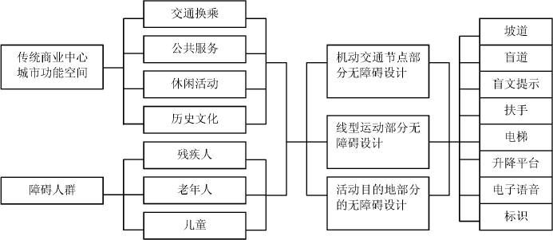
圖 2‑1 無障礙設計體系框架圖
（圖片來源：周曉媛，2012）

周園園（2012）提到，商業商店無障礙設施的設計要點：需要很容易就找到內部設施的位置，如廁所、電梯等，並且過道的設計寬度是平坦的。此外，注意成堆的商品和促銷活動的擺放，不應佔用無障礙通道。
裴曉晨、楊曉春（2015）提及深圳市商業建築中的無障礙設施不系統，協同使用難，無障礙設施使用頻率不夠高，管理維護不足。王瀟瀟、林文潔在《北京市商業建築無障礙設施現狀調研》中也提到北京商業大樓的無障礙入口和出口位於一側，是輪椅使用者的複雜流水線。商業大廈沒有設置低級別的服務中心，而且無障礙標誌系統的不夠明確。
李慧雯（2020） 提到，雖然商場裏有部分無障礙設施，但由於各種各樣的原因， 很多無障礙設施的設計不能夠被深入使用，應有的價值和作用得不到體現與發揮，身障者實際需要滿足不到。
陳志彬、林連祥（2015）認為，中國無障礙設施管理主要存在法律法規不夠健 全，管理主體模糊等問題，針對這一問題，譚力、沈萍（2006）建議在相應部門設立單獨的“無障礙設施建設部”。還有一方面是無障礙環境建設的管理監督工作力度不強。因為中國無障礙建設初期，並沒有做強制性的要求，此外，在無障礙立法中，責任主體、處罰主體的定義不明確。
李賽娜（2019）指出：其所研究的瀋陽市各大商業綜合體許多設施設立，卻使用率為零，其根本原因在於現階段的無障礙設施不規範，不足以真的幫助到有需要的人。綜合上述，中國越來越重視無障礙設施的設計和建設，學者們也站在思考的前
沿，對中國無障礙設施的規劃提出了許多建設性意見。研究人員對未來中國無障礙環境的建設充滿了希望。

但也不難看出，中國商場建築在無障礙建設方面現存在較多問題，多為建設不全面、不系統和不合理等問題。商場是人們日常生活的重要組成部分，其無障礙環境的構建，不僅對特殊的人來說，也有助於滿足他們特殊的需求，對於一個國家來說， 也有助於經濟的發展。
通過查閱文獻以及搜集相關的商場無障礙資料可知，目前缺少針對東莞市商場無障礙設施情況調查分析的文獻以及資料，以致大家對東莞市無障礙環境設施的情況瞭解甚少。因此本文將從東莞市的一個大型商場——星河城出發，進行實地調研以及無障礙設施的勘檢，探討星河城的無障礙設施建設情況，分析並提出相應的建議。

研究方法

研究對象

研究對象選取原則
本次商業建築的調查研究選取基於以下三個原則：（1）建築面積：建築面積必須大於 15,000 平方米。（2）開放時間不是 2,000 年前。（3）購物中心的功能需要有購物功能、休閒功能和娛樂功能，以及各種公共空間（王瀟瀟，2020）。
    - 研究對象選取介紹
由於東莞市的購物中心較多，本研究無法涵蓋東莞市的所有商場，在綜合考慮研究對象的綜合性和人力、時間的局限性，充分考慮商場地理區域的服務範圍和區位的繁榮性的基礎上，按照“商業人氣旺、地理位置好、用戶類型多”三原則（王瀟瀟、林文潔，2018），選取了東莞市的星河城無障礙設施作為本研究調查的對象。
星河城開業於 2011 年 2 月 29 日，位於東莞的東城街道東升路的星河傳說社區， 地理條件優越，交通便利、人流密集，該專案主要由商住區有限責任公司承建，是一個高度繁榮的商業專案。總建築面積 13 萬平方米，集商業、購物、娛樂、餐飲、休閒、教育於一體，包括大型電影院、電玩中心、主題餐廳、百貨公司、品牌旗艦店、化妝品等多種業態功能於一體。整個營業面積 25 萬平方米，分為三個部分。第一部
分是 13 萬平方米的大型綜合購物中心，主題式街道商業和國際一線品牌商業占 6 萬
平方米，並且擁有一個有著 1,600 個停車位的大型停車場，它是東莞的一站式高端購物中心。

研究方法
本研究主要採用實地調查法和文獻檢索法。

文獻檢索法
文獻檢索法：通過在知網上進行“商場建築”“無障礙環境”“無障礙措施”等關鍵字的搜索，進行相關文獻的查找與閱讀。

實地調研法
實地調研法：為了詳細瞭解商場的無障礙設施建設情況，研究人員採用實地調查的方法，親自前往星河城購物中心進行實地調查，通過卷尺測量、拍照、手寫記錄等方式獲得相關測量數據，並根據自編檢核表來檢視商場的無障礙設施建設與應用情況。

研究框架
本研究的目的在於瞭解東莞市商場無障礙環境設施的情況，根據情況改變需求與提出建議。研究者會根據中國《無障礙設計規範 GB50763-2012》中關於商業建築無障礙設施的規範與具體要求以及參考《深圳市商業購物中心無障礙設施調查表》， 通過自編無障礙環境設施檢核表，進行實地勘檢，收集數據並進行分析，總結星河城購物中心無障礙環境設施的建設現況與改變需求。根據上述的研究方向，研究者擬定出以下研究架構，如圖 3-1 所示。
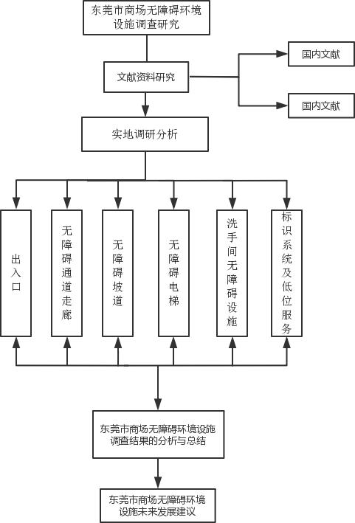

研究工具
圖 3‑1 研究框架圖

《東莞市商場無障礙設施檢核表》
本研究所採用的工具“東莞市商場無障礙設施檢核表”是根據國家發佈的《無障礙設計規範》（2012）中有關於商業服務建築無障礙設施的各項規定為主要參考標準， 以及研究者還參考了深圳市商業購物中心無障礙設施調查研究一文中的《深圳市商業購物中心無障礙設施現狀統計表》所編制而成的。調查內容主要包括出入口、通道走

廊、坡道、無障礙電梯、無障礙廁所、無障礙標誌、無障礙低位服務和盲道共計 8 大
項 24 小項，研究者依據自編的檢核表到商場進行實地調查，檢視結果分為符合、不
符合、未設置 3 個選項，研究者將無障礙設施設置現況逐項記錄打“√”，最後統計該商場符合、不符合與未設置的專案數量。例如表 3-1“無障礙標誌檢核”這一項中：

表 3-1 無障礙標誌檢核
研究者希望通過運用該檢核表實地檢核，檢核東莞市無障礙環境的現況以總結
檢核專案 | 檢核內容 | 檢核結果
無障礙標誌 | （1）無障礙標誌應醒目，避免遮擋。無障礙標誌包括無障礙廁所、無障 礙電梯、盲文等標誌。 | 符合 | 不符合 | 未設置
 | （2）無障礙標誌應納入城市環境或建築內部的引導標誌系統，形成完整的系統，清楚地指明無障礙設施的走向及位置。
出其所存在的問題與需要改善的地方。

檢核表編制過程
      - 編制檢核表初稿
- 商場的基本資料：包括商場名稱、商場中的無障礙設施、填表人、檢核日期等內容。
- 檢核專案與具體標準：根據國家發佈的《無障礙設計規範（GB50763- 2012）》以及參考《深圳市商業購物中心無障礙設施調查表》制定出相應的檢核專案以及標準。
- 檢核結果：包括符合、不符合、未設置三種結果，通過實地調研，檢核勾選出所要檢核專案的檢核結果。
      - 專家效度檢核
為了能夠使本份檢核表具有有效性與科學嚴謹性，研究者有邀請學者專家來檢核該份檢核表的有效性。
      - 正式編制檢核表
在完成專家效度檢驗後，本檢核表保留下原框架，作為正式檢核表之用。東莞市商場無障礙設施檢核表如附錄。

研究結果與討論

東莞商場無障礙設施現況
根據自編檢核表的實地勘檢記錄結果，統計出了東莞市商場無障礙設施現狀統計表（如表 4-1）。總體來說，東莞市商場無障礙設施的狀況不大樂觀。從商場無障礙設施的達標專案來看，僅有通道走廊是完全達標的，而出入口、無障礙電梯、無障礙

廁所基本達標，即設置了，但部分設置不算合理，其他各項無障礙設施整體上設計情況比較差，都不夠完善。尤其是低位服務設施和盲道，並未設置。
表 4-1 東莞市商場無障礙設施現況統計表

調查專案專案  商場 | 東莞市星河城 | 備註
出入口 | √ | 部分不達標， 但不影響使用
無障礙坡道 | ×
無障礙電梯 | √ | 部分不達標， 但不影響使用
無障礙廁所 | √ | 部分不達標， 但不影響使用
通道走廊 | √ | 完全達標
無障礙標誌 | ×
低位服務設施 | ×
盲道 | ×
基本達標專案數 | 4

註：“√”表示設施較完善且可以正常使用，“×”表示未設置該設施或設施不完善而無法使用。

出入口以及無障礙坡道
無障礙出入口是所有無障礙設施中最基本、最重要的，它是連接內部和外部空間環境的主要部分。為滿足人們相對較大的流量和頻繁的出入，商場特別注重這部分的設計。無障礙出入口有多種形式，包括無高低差出入口、同時設置臺階和輪椅坡道的出入口、同時設置臺階和升降平臺的出入口，而無高低差出入口是最適合全體成員使用，能使所有人自由、便捷地出入商場。
通過實地調研發現，星河城主要有 3 個出入口，一個兩側平推式的大門（如圖
4-1），兩個推拉式側門。三個出入口的地面都屬於比較平整、防滑的，出入口上方都

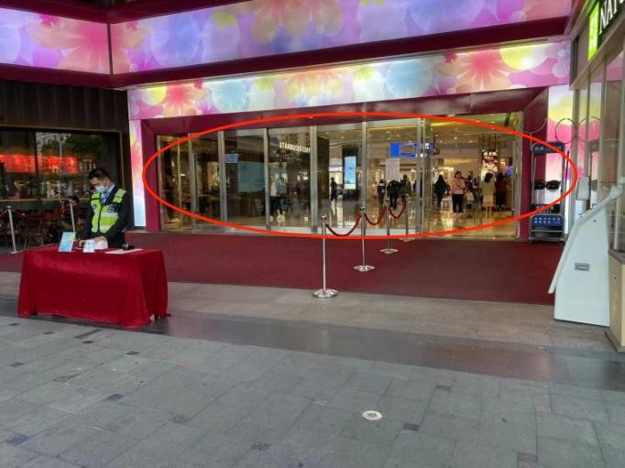
有設置雨棚。據研究者和同伴共同測量，三個門完全開啟後都大於 1.5m，但有一點不足是：只有大門和其中一個側門前有設置坡道，另一個側門是小階梯，並不是坡道， 這不太利於輪椅或嬰兒車的行駛。商場內有設置一坡道，是二樓外面平臺進入商場的通道（如圖 4-2），儘管說明是無障礙的通道，但通過測量，坡面較陡，並不利於輪椅的駛入，只有父母推嬰兒車緩緩移動，若無協力廠商扶持的，是存在危險性的。在商場外還有另一坡道（如圖 4-3），但坡面較抖，並且不連接商場，而是連接商場旁邊的一棟社區，因此商場外並無設置無障礙坡道進入商場，這一點也是比較欠缺的。
圖 4-1 星河城正門門口
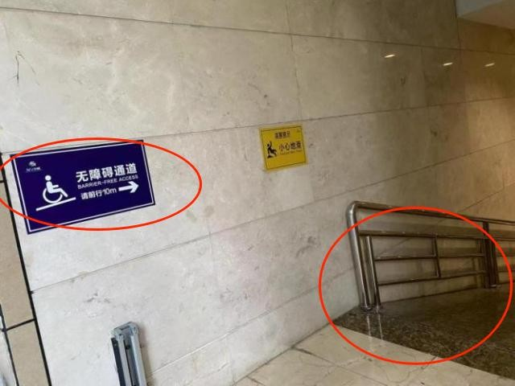

圖 4-2 星河城無障礙通道

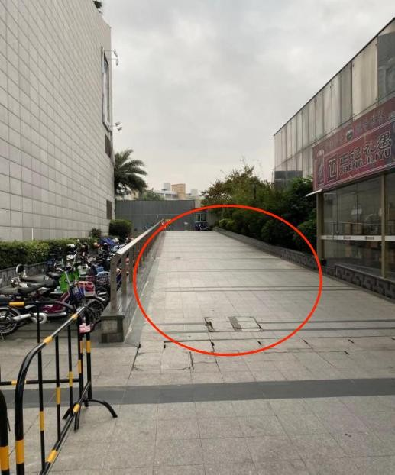

圖 4-3 星河城外無障礙坡道

無障礙電梯
無障礙設計規範中有規定：“公共建築內部設有電梯時，不能設置少於 1 部無障礙電梯。”電梯是各種人群使用次數最多也是最方便的垂直通道設施，因此無障礙電梯在無障礙設施中處於較為重要的地位。通過實地勘檢發現，星河城作為公共的商業建築，建築內部共設有五部電梯，其中有三部垂直電梯和兩部扶手梯。在垂直梯裏， 有一部客梯和兩部觀光梯，均是封閉式的。通過勘檢，在電梯轎箱深度、門洞寬度和呼叫按鈕高度均在合理的範圍內，電梯內也設置了顯示裝置。但也存在幾點不足，一是三部電梯均未設電梯運行時的抵達語音，二是在按鈕上只有觀光梯有設盲文（點字）
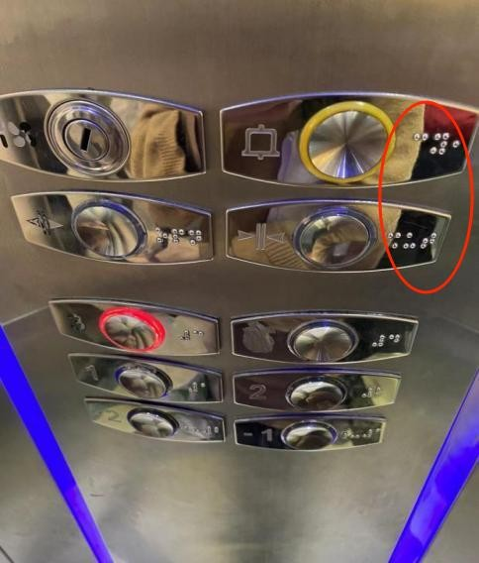
（如圖 4-4），而客梯並沒有設置盲文（點字），這並不太便於視覺障礙者使用電梯。
圖 4-4 星河城觀光電梯按鈕

無障礙廁所
無障礙廁所為不分性別的獨立洗手間，配備專門的無障礙設施，包含：方便乘坐

輪椅者以及需要他人協助開啟的人的門、坐便器、呼叫按鈕、安全扶手等，給特殊人群提供便利。由無障礙設計規範可知，公共廁所的無障礙設施應包括至少 1 個無障礙
廁位和 1 個無障礙洗手盆，男廁所還應包括 1 個無障礙小便器。通過實地勘檢，星河
城設有 2 個獨立無障礙廁所，無障礙廁所內部的無障礙設施相對比較齊全，設有單獨的無障礙廁位、洗手盆、安全扶手等（如圖 4-5），內部有較大的輪椅回轉空間，但這個無障礙廁所也仍存在較多的問題。
主要有以下幾種問題：一是無障礙廁所內均未設置呼叫按鈕，若是身障者在如廁中有任何突發情況，就不能夠及時求助。二是無障礙廁所內未設有掛衣鉤，難以滿足需要掛衣物、雨傘或包包等物品的人的需求；三是在無障礙廁所內，只有水準安全扶手，但並無設置垂直安全扶手，不符合無障礙設計規範中對於無障礙廁所規範標準； 四是有設置無障礙廁所的圖示，但研究者進去發現只是普通的男女廁所（如圖 4-6），該門口的無障礙標誌是有名無實的，無障礙廁所形同虛設，如果在商場一樓有急需使用無障礙廁所的人，將會存在很大不便。
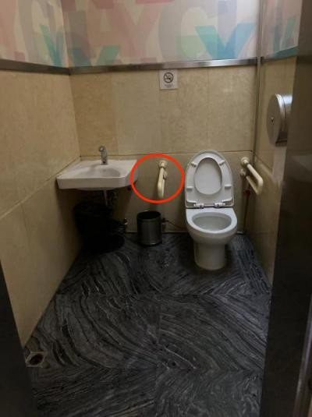
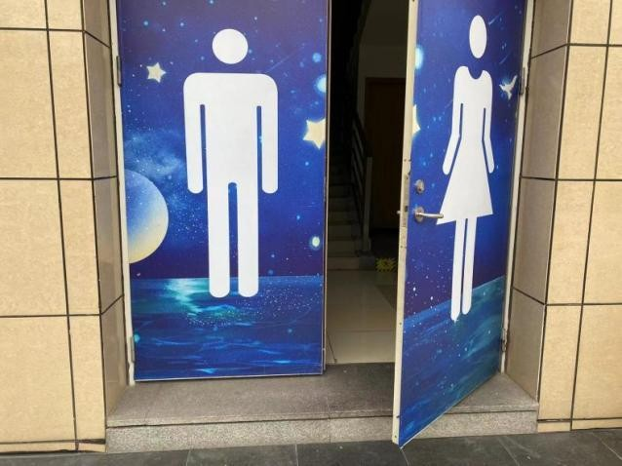
圖 4-5 星河城內無障礙廁所
圖 4-6 星河城外帶標誌的非無障礙廁所

通道走廊
無障礙設計規範中室外走廊寬度應不小於 1.5m，室內走廊寬度應不小於 1.2m， 通道走廊牆壁上設置的突出標牌應該不高於 2m。通過實地勘檢，星河城的通道走廊的地面比較平整，並沒有平地高低差，通道走廊的寬度均符合無障礙設計規範，研究

者通過測量發現（如圖 4-7），星河城的通道走廊甚至比規範中的規定寬很多，滿足多股人流同時通過。在通道走廊上方，研究者發現並未有懸掛很多突出物，在通道走廊牆壁上凸出物也基本都鑲嵌於牆壁中，人們可以安全通行，不會存在磕磕碰碰的隱患。因此，總體上，星河城的通道走廊均符合規範中的規定。
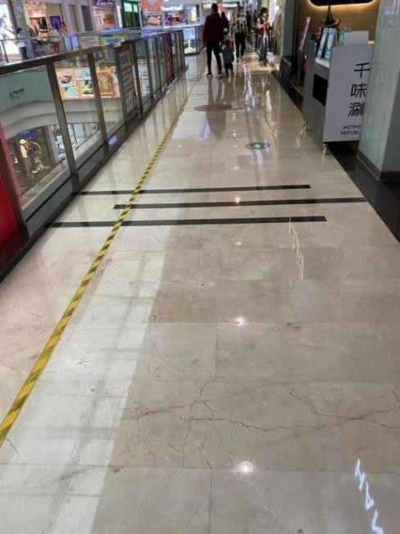
圖 4-7 星河城內通道走廊

無障礙標誌
城市環境或建築內部的引導標誌系統應該包含無障礙標誌，並清楚地指明無障 礙設施的走向及位置，無障礙標誌應該清楚可見在最顯眼的位置，不能被遮擋。因為標誌能夠讓人們迅速和正確找到無障礙設施的方位，最大限度地提高人們對周圍位置、所在空間資訊的獲取。
從檢核結果來看，星河城基本上均設置有無障礙標誌，比如商場的出入口，扶梯等候處和通道分叉處等位置，能夠起到一定的引導作用。但同樣也存在著許多不足， 例如在指示牌上雖然有電梯的標誌，但卻沒有明確說明是無障礙電梯，沒有系統的指示引導。在無障礙廁所標誌方面，雖然在牆壁上有明確的指向（如圖 4-8），但需要走近走廊小道才可以看到無障礙廁所的標誌，如果人群未往裏走，將看不見此標誌。因此，從整體上，無障礙標誌的位置並不完善，也不成系統，仍需要進一步改善。
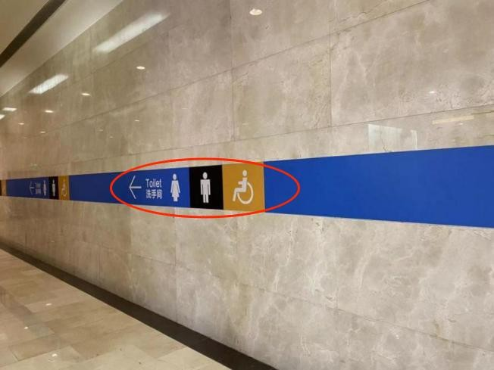
圖 4-8 星河城無障礙標誌

無障礙低位服務設施
無障礙低位服務設施包括問詢臺、服務窗口和業務臺等，在低位服務設施前輪椅回轉空間，回轉直徑不小於 1.50m。低位服務台適用於乘坐輪椅人士和身材較嬌小的人群，讓其能更方便接觸服務設施，接受無障礙的服務。但研究者通過實地勘檢發現，星河城雖然設置有服務台，但沒有設置無障礙低位服務設施（如圖 4-9），這不利於障礙人群與服務人員諮詢交流，忽略了他們的需求，並且研究者並未發現服務台旁有設置輪椅或嬰兒車等專用設備借用，無障礙低位服務的缺失和無障礙專用設備未設置，不僅僅是不能滿足障礙人群與人交流的需求，還忽視了障礙人群無障礙設備使用的需求。
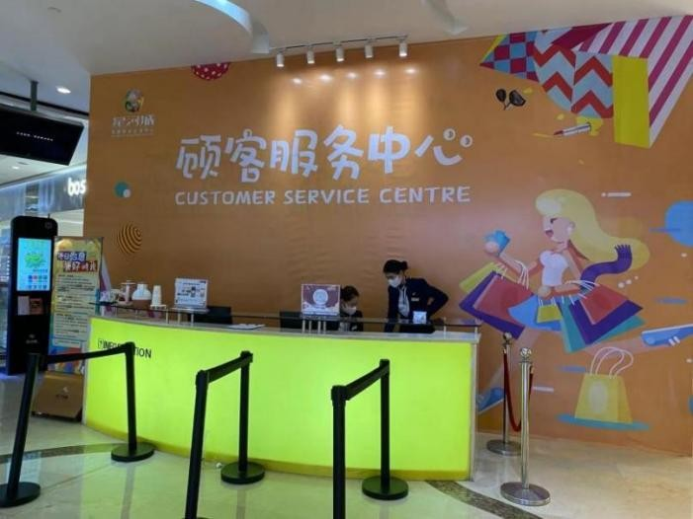
圖 4-9 星河城顧客服務中心

盲道 （導盲磚）
研究者在實地調查發現，星河城商場內外關於盲道的設置，都出現了較大的問題。商場內並未設置盲道，商場儘管外有設置盲道，並且盲道的磚塊大小、顏色和材質基本符合要求，但盲道的設置也存在多處不足，例如盲道設置的連貫性不足；沿路車輛亂擺放，盲道被電動車、自行車佔用；盲人的行走路線被佔用，盲道路線設置在了停車場的通道口（如圖 4-10 和 4-11），如果來來往往的汽車速度稍微控制不佳，將對行走的行人產生很大的安全隱患；並且商場外並沒有設置無障礙停車位。通過觀察， 盲道缺乏維護和管理，有許多盲道磚已出現斷裂的現象。總體來說，盲道的建設十分不規範，盲道也並未與商場的出入口相連接，不便於盲人使用盲道進出入商場。

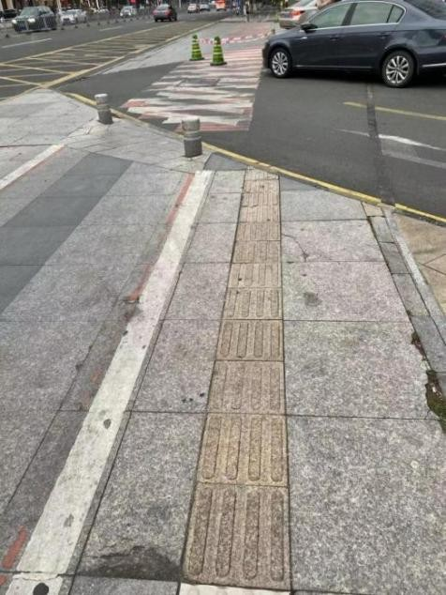
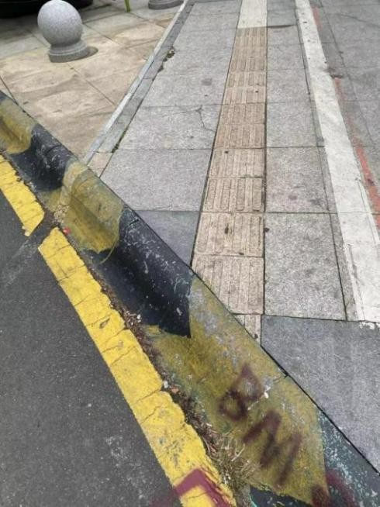
圖 4-10 星河城外盲道
圖 4-11 星河城外盲道斷續處

檢核結果總結
通過檢核表進行實地勘檢可知，星河城商場的絕大部分無障礙設施都沒有符合無障礙規範中的標準。從檢核表的結果可以看出，星河城的無障礙設施不夠完善，缺乏許多配套的無障礙設施，不能夠滿足需求者的需要。商場內的無障礙設施體系不成系統，沒有專業人員專門負責無障礙設施的維護與管理，相關部門監管不到位，沒有全面考慮到障礙者使用需求。從盲道被占、無障礙廁所形同虛設、未設置輪椅嬰兒車等專用設備借用處可看出，人們的無障礙環境意識缺乏，總體的無障礙設施規劃仍有很大改進之處。

結論與建議

研究結論
研究者透過自編的東莞市商場無障礙檢核表對星河城的無障礙環境設施進行實地檢核， 旨在找出星河城無障礙環境設施現狀，以及通過檢核星河城無障礙環境設施的結果探討出星河城無障礙設施的問題與改善需求。星河城商場無障礙設施現況總結如下：
在檢核中的八個專案中，僅有通道走廊完全達標，而出入口、無障礙電梯、無障礙廁所基本達標，其他各項無障礙設施整體上較差，不夠完善。尤其是低位服務設施和盲道，設置率為 0。
研究者總結為以下幾個現存的問題：
ㄧ、星河城商場的無障礙設施不系統且整體達標率偏低。二、星河城商場的無障礙設施種類單一。
三、人們的無障礙環境觀念較薄弱。
第一點，星河城商場的無障礙設施不系統且整體達標率偏低體現在：
①星河城出入口的無障礙設計不成系統，三個出入口中，只有一個出入口滿足規範的無障礙坡道設計，另外兩個出入口不是有階梯或石門檻，就是坡道不規範，存在陡和窄的問題， 不適於輪椅或嬰兒車的行駛。
②星河城商場內未設置低位服務台和盲道。星河城商場內並沒有設置盲道，但觀光梯的按鈕卻有盲文；商場外道路設有盲道，但並無連接商場出入口。商場一層有設置總服務台， 但沒有設置地位服務台和相關服務設備提供，缺乏考慮有關人群的需求。
③儘管星河城商場內一些無障礙設施有設置，但不夠規範，例如無障礙廁所內部的無障礙設施相對比較齊全，空間大小合適，但廁所內未設置呼叫按鈕；又例如無障礙指示牌上雖然有電梯的標誌，但卻沒有明確說明是無障礙電梯，沒有系統的指示引導。無障礙電梯裏有盲文（點字）按鈕、有樓層顯示裝備，但卻沒有到達的語音報讀等，都是不規範的表現。
第二點，星河城商場的無障礙設施種類單一體化：
星河城的無障礙設施輔助類僅僅局限在直升電梯上，表示類僅局限在標誌上，專用類僅僅局限在廁所上，且均不完善，可以說明星河城的無障礙設施種類還是比較單一的，需要進一步完善。
第三點，人們的無障礙環境觀念較薄弱體現在：
儘管商場內設置有無障礙設施，但由於多方面的原因，很多無障礙設施只是流於表面， 沒有發揮出實際的價值。研究者認為無障礙環境意識很大程度地影響著建築設計人員和相關

管理人員的作為。盲道被隨意佔用、盲道磚破裂無人管理、研究者在檢核無障礙廁所時路人投來“莫名其妙”的眼神、從商場負責人員得知無障礙廁所的使用率不高因此也疏於維護等一系列現象，都能說明人們的無障礙環境觀念較薄弱，對特殊人群的關注度不夠高，還不能意識到無障礙設施對特殊人群的重要性和必要性。

研究建議
基於本次的研究結果，研究者對星河城的無障礙環境設施的現況問題有如下建議： ㄧ、針對性建議
星河城商場內外應該形成系統的無障礙設施體系，包括從商場內外的出入口到商場內的服務台、廁所等重要場所，均設置盲道和明顯的無障礙標誌，進一步提高無障礙設施的系統化和人性化。具體的建議如下：
①若條件允許，將所有出入口均設置為無障礙的出入口；若條件有限，則將石階梯剷除， 改設置為規範安全的坡道，並設置高度適宜的扶手。
②建議所有的電梯均安裝樓層到達語音報讀和盲文（點字）按鈕；
③建議在入口或其他顯著位置設置多個服務台，並設置相關的低位服務設施，增加輪椅、嬰兒車和拐杖等專用設備借用處，方便服務各類群體；
④建議商場建有符合中國《無障礙設計規範 GB5763-2012》 的無障礙停車位，重視障礙人群的需求。
二、建設性建議
無障礙設施應該是一項全面、系統、綜合的工程，在設計中需要考慮社會的各個層面。無障礙設施設計人員要具有人文關懷，關注所有有障礙人群，做到平等友善（李慧雯，2020）。因此，研究者建議可以通過廣告、畫報、短視頻或名人宣傳等方式，不斷加強無障礙環境的宣導，重視無障礙教育，讓社會更加關注到特殊人群的需要，引導他們正確認識和對待、善用無障礙設施，不亂破壞、佔用無障礙設施，營造良好的社會氛圍。

參考文獻
《建築節點構造圖集》編委會（2008）。建築節點構造圖集-無障礙設施。中國建築工業出版社.中國建築標準建設研究院（2006）。國家建築標準設計圖集:建築無障礙設計。中國計劃出版
社。
中華人民共和國住房和城鄉建設部（2012）。《無障礙設計規範 GB50763-2012》。中國建築工業出版。
王立峰 (2013) 。 商業購物空間中的無障礙設計 ( 未出版之碩士論文) 。 中原工學
院 ).https://kns.cnki.net/KCMS/detail/detail.aspx?dbname=CMFD201402&filename=10141 89085.nh
王瀟瀟、林文潔(2018)。北京市商業建築無障礙設施現狀調研。建築實踐，2018 (12)，94-99。
doi:CNKI:SUN:JZZS.0.2018-12-021.
王瀟瀟（2020）。北京與華沙公共建築無障礙設施比較研究(未出版之碩士論文)。北方工業大學。
向立群、連菲、陸永康(2020)。香港無障礙環境建設經驗與借鑒。世界建築，2020 (11)，27-

31+131。doi:10.16414/j.wa.2020.11.005。
成斌(2005)。國內外無障礙環境建設法制化之比較研究。西南科技大學學報(哲學社會科學版)，
2005 (03)，28-31+56。
朱燕梅、劉芳（2021）。.中外無障礙環境建設法規比較研究。建築與文化，2021(02):62-65。 10.19875/j.cnki.jzywh.2021.02.018。
吳文博（2015）。我國無障礙環境建設問題研究(未出版之碩士論文)。西北大學。
李煒冰(2010)。無障礙環境建設中的政府責任。蘇州大學學報(哲學社會科學版)，2010 (02)，
25-30。doi:10.19563/j.cnki.sdzs.2010.02.007。
李慧雯、周敏、王雪、劉新有（2020）。淺析無障礙設施建設現狀——以南京市某商業區為例。中國集體經濟，2020(07)，165-166。
李嶽桐（2020）。無障礙環境建設的法治化路徑研究(未出版之碩士論文)。武漢理工大學。 李賽娜（2019）。城市商業綜合體無障礙通用化設計研究(未出版之碩士論文)。瀋陽建築大學。周元（2010）。獨立式商場建築設計研究(未出版之碩士論文)。重慶大學。
周園園（2012）。國內外城市設施無障礙規範研究(未出版之碩士論文)。北方工業大學。
周曉媛 (2012)。傳統商業中心無障礙設計體系規劃方法研究(未出版之碩士論文)。長安大學。
取 自
https://kns.cnki.net/KCMS/detail/detail.aspx?dbname=CMFD201302&filename=101301817 4.nh
邱敏綺、盧映伃、孫旻暐(Eds.) (2011)。臺灣無障礙環境研究-以中山醫學大學為例。 Proceedings
of Conference on Psychology and Social Harmony(CPSH2011)(pp.89-92), Scientific Research Publishing, USA。
孫一平、崔影(2007)。臺灣及香港地區無障礙設施建設。北京規劃建設，2007 (06)，64-65。
doi:CNKI:SUN:GHJS.0.2007-06-025.
宮曉東、高橋儀平（2018）。日本無障礙環境建設理念及推進機制分析。北京理工大學學報(社會科學版)，20(02)，168-172。
張東旺(2014)。中國無障礙環境建設現狀、問題及發展對策。河北學刊，2014 (01)，122-125。
doi:CNKI:SUN:HEAR.0.2014-01-026。
張洋（2020）。英國無障礙立法實施及啟示研究(未出版之碩士論文)。山東師範大學。
張倩昕、蘇志豪、蔡若佳 (2015)。我國無障礙環境建設的發展歷程。老區建設，22，45-47。
doi:CNKI:SUN:LQJS.0.2015-22-019。
張瑜（2018）。澳大利亞無障礙環境建設立法研究(未出版之碩士論文)。山東師範大學。
陳志彬、林連祥、王樂芝（2015）。無障礙設施建設與管理的國內研究綜述。科技視界，2015(09)，
49+66。10.19694/j.cnki.issn2095-2457.2015.09.036。
彭喆一.我國無障礙環境建設立法研究(未出版之碩士論文)。武漢理工大學,2019.
賈巍楊、王小榮（2014）。中美日無障礙設計法規發展比較研究。現代城市研究，2014 (04)， 116-120。
裴曉晨、楊曉春(2015)。深圳市商業購物中心無障礙設施調查研究。中國城市規劃學會(Eds.)， 新常態：傳承與變革——2015 中國城市規劃年會論文集（06 城市設計與詳細規劃） (pp.195-206)。中國建築工業出版社。

趙尤陽（2019）。美國無障礙環境建設法律法規和運行機制研究。建設科技，2019(11)，28-33。
10.16116/j.cnki.jskj.2019.11.004。
潘海嘯、熊錦雲、劉冰（2007）。無障礙環境建設整體理念發展趨勢分析。城市規劃學刊，
2007(02)，42-46。
黎建飛、竇征、施婧葳、李丹（2021）。我國無障礙立法與構想。身心障礙者研究，2021(01)，
28-38。
盧純青（2015）。商場建築適老化設計研究(未出版之碩士論文)。哈爾濱工業大學。薑楠（2020）。體驗類主題性商場的設計研究(未出版之碩士論文)。瀋陽建築大學。譚蓓（2013。城市公共空間無障礙設計研究(未出版之碩士論文)。湖南大學。
Waldrop, J., & Stern, S.M.(2000). “Disability Status:2000”. U.S Census Bureau.
Bothwell, R., English,J., & Drummond, I. (1989). Canada since 1945. University of Toronto Press. Sorensen, R.J. (1979). Design for accessibility, 32-35. McGraw-Hill Book Co.
Tzeng, S.U.(2014). Evolution of the public and the private sector for enforcing barrier-free environment in Taiwan. Architecture Science, 9, 29-38.

廣東省梅州市購物中心無障礙設計情況研究——以梅州市萬達廣場為例

鄧夢婷
嶺南師範學院教育科學學院特殊教育學系

摘要
廣場是社會中所有人進行休閒、娛樂的重要場所，其無障礙設施的設置是否適用於所有人就顯得尤為重要。中國已逐步進入老齡化社會，老齡、低齡人群及其他障礙人群增加，使大眾對無障礙設施的需求逐漸增多，本研究以梅州市購物中心萬達廣場為研究物件，通過自編的梅州市購物中心—萬達廣場的無障礙設施檢核表對其進行實地勘檢，主要目的是瞭解廣場內無障礙設計的建設現狀，並分析其設置率、合格率及各項目的合格率。研究結果發現該廣場無障礙設施的總體設置不完善、不系統，合格率較低的問題，針對這些問題提出改善意見，以期待可以保障所有人平等出行進行娛樂活動的權利。

關鍵字：購物中心；梅州市萬達廣場；無障礙設計

Study on Accessible design of Shopping Center in Meizhou City, Guangdong Province - Taking Wanda Plaza in Meizhou City as an Example

Mengting Deng
Department of Special Education, School of Educational Science, Lingnan Normal University

Abstract
Square was an important place for all people to have leisure and entertainment in society. Whether the setting of accessible facilities was suitable for all people was particularly important. China has gradually entered an aging society, and the increase of the elderly, young people and other special needs groups has gradually increased the public's demand for accessible facilities. This study takes Wanda Plaza, Meizhou shopping center, as the research participant, and makes a field investigation through the self-made accessible facilities checklist of Wanda Plaza, Meizhou shopping center. The main purpose is to understand the construction status of accessible design in the plaza and analyze its setting rate, qualification rate and qualification rate of each facility. The results show that the overall setting of accessible facilities in the square is imperfect, unsystematic and the qualification rate is low. Suggestions for improvement are put forward to ensure the equal right of everyone to travel and entertainment activities.

Keywords: shopping center, Wanda Plaza in Meizhou City, accessible facilitiy

壹、 緒論

一、 研究背景及動機
(一) 老齡化越來越嚴重
中國從 1990 年開始，人口比重在 65 歲以上的就呈現每一年均快速增長的現象，基於聯合國給出的標準，在一個國家或者是在一個地區，如果六十及以上年齡的老年人口數量約占該地總人口數的百分之十，或者是六十五歲及以上年齡的老年人口達到總人口數量的百分之七，這一個國家或這一個地區已經面臨著進入到老齡化社會的問題。杜鵬、翟振武及陳衛（2015）指出 2000 年中國人口比重
在六十五歲及以上年齡的已經達到總人口的百分之七，標誌著中國在 20 世紀初已進入老齡化社會。依據中國第七次最新的人口普查資料可以瞭解到，2020 年中國有接近 2.6 億 60 歲及以上的人口，約占全國總人口數的 18%。其中，65 歲及以上年齡的人口，占中國總人口的 13%左右（童玉芬，2021），失能老人則達 4,200 萬人（張欣悅，2020）。
有專家預測，在 2050 年世界六十五歲及以上老年人的平均水準將達到百分之十六，中國則比世界還高出百分之十一，將會達到百分之二十七左右，並且將與德國、波蘭、俄羅斯等老齡化國家基本持平（張欣悅，2020）。老年人口規模在不斷上升，增長速度也越來越快，老人撫養的負擔也越來越重，我們所希望的是老年人在老年階段仍可以融入到社會中，並與社會保持交流、溝通，共同享受不斷繁榮社會帶來的福利，那麼在未來給老人提供可出行的環境建設及可參與的娛樂活動變得尤為重要，而無障礙設計可以進一步滿足這一需求，成為建設的重要一環（黃聰，2018）。

(二) 身心障礙人口數量龐大
2006 年聯合國討論通過了身心障礙者權利公約，其中第三十條的第五點提出“為了使身心障礙者能夠在與其他人平等的基礎上參加娛樂、休閒和體育活動， 締約國應當採取適當措施。”這是在國際上保障身心障礙者享有同等的娛樂、休閒等權利的重要體現。
根據中國的第六次全國總人口普查以及第二次全國身障者的抽樣調查
（2010），得到推算的資料，中國身障者總人數在 2010 年末已達到八千五百多萬人。各類身障者中視覺障礙接近一千二百萬人；聽覺障礙約二千萬人；言語障礙約一百三十萬人；肢體障礙高達兩千四百萬人；智能障礙有約五百六十萬人；精神障礙約有六百二十萬人；多重障礙與視覺障礙者數量相當，接近一千三百萬人； 以障礙的等級來劃分，則分為重度障礙者兩千五百萬人；中度和輕度障礙者則大約共計五千九百萬人。2014 年中國家統計局的資料顯示，中國各個類別的身障者總數約占總的人口數的百分之六，所占比例也較大。
從上述資料可以觀察出中國身心障礙人口數量的龐大，但從日常生活來看， 很少在公共場合看到身障者，這與社會提供的無障礙設施環境有很大關係，因無障礙設施的不完善，身心障礙者無法享受到安全、便利出行，更不用說到購物中

心參與娛樂、休閒活動，進行正常的融入社會的活動。

(三) 以人為本思想的進一步發展
“夫霸王之所以始也，以人為本。”在春秋時期，管仲便提出過“以人為本”的思想，認為一個國家的建立要以人民為主體。這一思想中“人”的其中一層含義是指社會中的全體成員（王善超，2004），不只是局限在某一類人中，會普及到兒童、老人、臨時受傷人群甚至是普通民眾，給他們帶來便利、舒適的環境，與此同時受到平等的對待，有尊嚴地、自主地參與社會活動。但觀察現階段的無障礙設計，可以發現其沒有很系統的建設，存在著忽視以人為本的思想，與社會人群的需求相違背的現象。

二、 研究目的與待答問題
(一) 研究目的
- 探索梅州市萬達購物中心的無障礙設施的現狀；
- 分析梅州市萬達購物中心的無障礙設計是否符合無障礙設計規範的標準；
- 根據梅州市萬達購物中心的無障礙設施情況給予改進及完善建議。(二) 待答問題
- 梅州市萬達購物中心無障礙設施的現狀如何？
- 梅州市萬達購物中心無障礙設施現存的問題為何？
- 梅州市萬達購物中心無障礙設施的改進及完善建議為何？

三、 名詞解釋
(一) 購物中心
《中國大百科全書：建築、園林、城市規劃》（陳明達，1998）將購物中心描述為：“購物中心是除了保持以往傳統商業街的特色之外，還設有自助的食堂、遊樂場、電影院、美容院、展覽廳和游泳池等的活動內容，使單一的商店群發展成為具有各種功能的綜合性商業、服務、娛樂和社交中心”。
本研究所指的購物中心是梅州市萬達廣場（梅江夜話，2020），其建築的占地總面積約有 70 萬平方米，包括大型的 SOHO、購物商業中心、高檔住宅、商業步行街等，具有購物、娛樂休閒、餐飲、居住、文化等多項功能大型城市綜合體。其於 2016 年建成開業，位於梅州市梅江區金燕大道與五橫街的路口，並處在梅州城區的核心區域，地理位置極佳，是粵東北地區的第一個萬達廣場，同時它也是在粵東北地區規模最大、產業最全面的現代大型城市綜合體。
(二) 無障礙設計
無障礙設計（王立峰，2013）主張的是創造一個能夠平等參與社會活動的無障礙社會環境，其根本上體現的是“以人為本”的精神。無障礙設計大致分為狹義無障礙設計和廣義無障礙設計。廣義無障礙設計，是指在最大可能限度範圍內， 可以適合所有人（包括普通人、輪椅使用者、盲人、老人、孕婦、小孩）安全、

便利和愉快地使用空間環境設計，服務物件是所有人，設計的內容是需要使用的人所在的空間環境。
本研究所指的無障礙設計是指所有人可以在購物空間中滿足購物、休閒、娛樂需求的設計，不僅僅針對身心障礙者和老人等特殊及弱勢人群，而是面向普通大眾，在物質設施上營造的無障礙設計中還融入資訊傳達的無障礙，使無障礙設計成為適合普遍人群使用的設計。

貳、文獻探討

一、 無障礙設計研究角度與研究內容綜述
從研究角度的轉變來看，21 世紀初研究者對廣義無障礙設計仍處於模糊的闡述，到 2008 年北京奧運會開展後，研究者對廣義無障礙設計的解釋逐步清晰， 即所有人在參與社會生活時可以平等使用無障礙設計，平等享受到無障礙設計的便捷。
馮月（2005）運用實地勘探、問卷及訪談的形式調查了成都的無障礙設計情況，並初步論述探討廣義無障礙理論，提出無障礙設計要滿足更多人群的需要， 以此喚醒廣大群眾的無障礙意識，造福人類，但是並沒有提出該如何去定義廣義無障礙，也沒有論述該如何去設計。吳冬梅（2007）做無障礙相關研究時，將其與人文主義精神結合起來討論，並分為平等使用、適宜的尺寸和使用空間三個層面來分析、探究，提出根據人性化的引導，無障礙設計能更好地為廣大的群眾服務，以此實現人文關懷精神。呂強和葉滄海（2009）根據北京奧運會期間的建築設計專案，通過研究無障礙設計，認為要將狹義概念的無障礙設計上升到通用設計，並且研究認為設計出來的產品要站在人的角度去思考，同時進行多個角度的換位思考。華雪（2010）在研究公共建築時，將身障者作為研究對象來闡述無障礙設計，結合多個學科，研究身心障礙者在生理上、心理上及行為特徵方面的內容，並依此提出廣義無障礙設計，但是沒有詳細地闡述廣義無障礙的概念。王立峰（2013）指出中國商業購物環境中無障礙設計在理論、實際建設上的問題，並以鄭州市的多個商業購物場所為物件，實地勘檢分析其商業購物環境，通過對比， 提出需要建立面向特殊需要人群、弱勢人群的無障礙設計，同時據此指出相關的實施原則和方法，創建帶有“人性化”的商業購物場所。
研究內容上也從研究理論、研究國內外的現狀差異過渡到研究中國每一個無障礙設施是否符合標準，並從僅僅滿足物質需求到關注滿足所有人群的物質和心理需求，以此展現社會的人文關懷。
湯新星（2012）對美國愛荷華州購物中心的服務設施、室內設計、娛樂設施和無障礙設計進行研究，通過分析其中的人性化特點，給中國購物中心提出參考意見。於沁然（2012）收集整理關於德國無障礙體系的文獻、法規、設計規範及具體實例，闡述德國城市發展與建築設計中無障礙體系的設計方法，分析中國的無障礙體系的現狀及問題，並依據德國的建設給中國無障礙發展提出建議。張動海（2015）通過文獻研究、實地調查、問卷及訪談多種形式來研究廣義的無障礙

設計和公共建築間（包括辦公、商業、交通運輸、教育、文化、醫院等建築）的關聯，提出將廣義無障礙設計的服務物件擴大為所有人；在需求方面，也開始轉向綜合考慮使用者在物質和精神層面的需求。雷洋（2017）通過實地勘檢、訪談的研究方法，對大連恒隆廣場進行無障礙設計情況調查，指出無障礙設計既要滿足身心障礙者、老年人的需求，又要適用於普通大眾人群，以方便全體人們使用為出發點，以此實現所有人購物、娛樂、休閒的需求。

二、 國內外購物廣場無障礙設計現狀研究
隨著人民生活水準的提高，以及對美好生活的追求，無障礙設計的使用及體現以人為本的尤為重要，多數研究者開始對無障礙設施的設置現狀及原因進行分析，並提出相對應的建議。
溫軍（2012）指出無障礙設施讓所有人都適合使用的設計理念沒有得到普及的原因，主要是城市裡的建設缺乏民眾的參與，他通過調查研究，認為所有人通用的設計需要在民眾參與的基礎上設置才能算得上是和諧的社會。裴曉晨和楊曉春（2015）通過親身演繹身心障礙者的方法，選取深圳市有代表性的商業購物中心進行實地調研，發現無障礙設施之間沒有形成體系，不能方便所有人使用，且因缺少管理，被使用的頻率也較低，提出要提供人性化的無障礙環境，將無障礙設施的建設融入到每個民眾社會生活的各個方面。雷洋（2017）對大連恒隆廣場的緣石坡道、盲道、無障礙出入口、無障礙標誌系統等進行研究，結果發現該廣場的無障礙設施不能順暢地連接，大多數只考慮肢體障礙者的使用，極少考慮其他障礙人群及健全人的使用，同時出現無障礙設計被佔用的問題，提出進行法規、社會性的推廣。蔡曉瑾（2019）對長沙、上海、深圳等較大型商業廣場的地下停車場進行問卷調查以及實地的勘檢，分析歸納得出城市商業廣場地下停車場無障礙設計缺少便捷完善的導向標誌、規劃設計不合理的問題，提出需要建立人性化設計的解決方案。周亞雷（2020）根據城市廣場使用人群的需求，提出生理、心理層面導向下的城市廣場無障礙內涵，並通過實地調查和訪談，發現部分無障礙設施既無法滿足人群在生理方面的需求，更無法滿足所有參與社會生活的群眾在心理方面的情感需求。李慧雯、周敏、王雪及劉新有（2020）選取南京某個商業中心的無障礙設施進行研究，發現設施的種類單一化，設計只停留在表面，沒有發揮好應有的價值，存在不規範、不系統以及普遍群眾無障礙意識薄弱的問題， 並提出設計者要注重細節，確保無障礙設施充分滿足人的生理、心理需求。王書鵬（2022）在無障礙環境建設標準研究中也提到中國現行的無障礙設施在發展中仍然還是存在無障礙產品數量不夠、設施間不連貫、不符合規格、不在最佳的位置、建成設施被佔用、損壞沒有得到修復的問題，提出進一步完善促進標準化， 發揮無障礙設計的保障作用，滿足所有人的使用需求，提升各類人群的幸福感和安全感。
從國外來看，英國、美國、德國、日本等國家的無障礙設計起步較早，發展
也較為完善，湯新星（2012）通過研究美國愛荷華州的購物中心，認為其各種服

務設施的設置合理、指示標誌連貫詳細，室內的各種設計也充分考慮細節，給予弱勢群體提供了一個平等、關愛、以及尊重的購物環境。美國、日本等發達國家制定了較為完善的法律條文，無障礙設計的建設成熟，研究者認為需要做到“去標籤化”，多些包容和消除多樣性之間的緊張關係（Watchorn et al., 2021）。日本的研究者也提出完善無障礙基本計畫，並給予計畫消除建築中的障礙物，使每個人都有更舒適、更容易到達的城市（Sugawara, Nagano, Tomoya, & Inagaki, 2021）。
無障礙設計適合所有人使用已然成為當前設計的大趨勢，將更多的人納入無障礙設施的使用範圍，將更好地創建以人為本的社會氛圍。

參、研究設計
本研究將採用實地勘檢，探討廣東省梅州市購物中心——萬達廣場的無障礙設施建設情況。以下就研究對象、研究方法、研究框架、研究工具和資料處理與分析進行詳細說明。

一、 研究對象
本研究的對象為梅州市的一個購物中心——萬達廣場的無障礙設施，包括購物中心的出入口、洗手間、水準交通（門 、通道）、垂直交通（電梯）、停車位元、低位無服務設施、無障礙標誌和資訊無障礙等。

二、 研究方法
本研究以實地勘檢為主，並根據研究所涉及的層面和中國發佈的《無障礙設計規範》(GB50763-2012)，編製成“梅州市購物中心——萬達廣場的無障礙設施檢核表”，深入探討梅州市購物中心——萬達廣場的無障礙設施建設的現況。

三、 研究框架
本研究的目的在於調查梅州市購物中心——萬達廣場的無障礙設施建設的現狀及完善建議，研究者根據編制的“梅州市購物中心——萬達廣場的無障礙設施檢核表”做實地勘檢，分析梅州市購物中心——萬達廣場無障礙設施的設置率及合格率情況，並以此提出改進及完善建議。根據上述研究方向，研究者擬定出以下研究框架，如圖 1 所示：

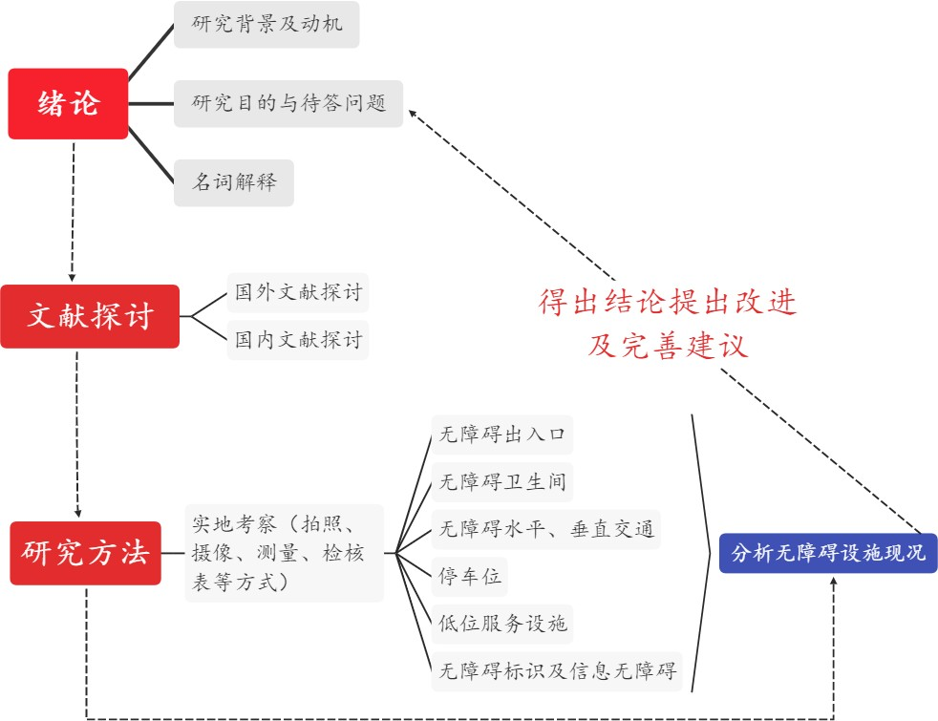

圖 1 梅州市購物中心——萬達廣場的無障礙設施建設的研究框架

四、 研究工具
(一) 梅州市萬達廣場的無障礙設施檢核表
本研究以實地勘檢為主，為期深入探討梅州市萬達廣場無障礙設施的實際建設現況，乃根據中國發佈的《無障礙設計規範》(GB50763-2012)中有關於無障礙設施的各項規定所編製成“梅州市購物中心——萬達廣場的無障礙設施檢核表”。(二) 檢核表編制內容
- 購物中心基本資料：包括購物中心中的無障礙設施專案、填表人、檢核日期等內容。
- 檢核專案與具體標準：根據國家發佈的《無障礙設計規範》(GB50763-2012)
的規定制定相應的檢核專案和檢核的具體標準。
- 檢核結果：檢核結果分為已設置、未設置，其中已設置中包括合格與不合格，並通過打“√”的方式來檢測出所需檢核專案的結果。
- 專家效度的檢核：為了能夠使檢核表具有有效性和科學嚴謹性，檢核表經由專家學者提供修改建議。
(三) 用卷尺輔助測量
用卷尺輔助測量梅州市購物中心——萬達廣場的各項無障礙設施建設的實際資料，對資料進行整理得出設置率及合格率來分析建設的情況。
(四) 使用拍攝的方式
使用拍攝的方式形成照片證明購物中心——萬達廣場無障礙設施的建設情形，使研究資料更嚴謹。

五、 資料處理與分析
(一) 梅州市購物中心——萬達廣場無障礙設施現狀
利用自編好的梅州市購物中心——萬達廣場檢核表，通過實地勘檢，並利用卷尺測量、拍照等方式檢核其無障礙環境中各個專案的檢核結果，探討梅州市購物中心——萬達廣場無障礙設施的現況。為保證檢核結果的一致性，研究者邀請另外兩名在梅州市特殊教育學校實習的同學一同前往勘檢（在實地勘檢前已熟悉檢核表的內容，並知道相關標準）。
(二) 梅州市購物中心——萬達廣場無障礙設施評分者間可信度分析
研究者及另外兩名評分者運用自編的檢核表進行記錄，待調查結束後，進行評分者間可信度分析，若調查結果有差異，則重新進行此專案的調查，直至各項目的資料呈現在調查者間評分都達一致性。
(三) 梅州市購物中心——萬達廣場無障礙設施達標情況
在實地勘檢評分者資料達一致性後，通過計算該購物中心的設置率（各專案設置率=設置數/所有項目×100%）與合格率（合格率=合格項目/所有項目×100%） 分析其達標情況，其中設置率在 60%以下為低設置率，60%-80%為中等設置率， 80%以上為高設置率；合格率在 60%以下為低合格率，60%-80%為中等合格率，
80%以上為高合格率。
(四) 梅州市購物中心——萬達廣場無障礙設施的改進及完善建議
通過探討梅州市購物中心——萬達廣場無障礙設施的設置率和合格率來分析結果，並針對結果提出梅州市購物中心——萬達廣場無障礙設施問題以及改善建議。

肆、研究結果與討論

一、 梅州市萬達廣場無障礙設計的設置率
本研究以梅州市萬達廣場為研究對象，整理出該廣場內無障礙設計的設置率， 從表中得知，梅州市萬達廣場的無障礙設計的設置差距較大，無障礙出入口、盲道、緣石坡道和低位服務設施的設置率達到 100%，而無障礙機動車停車位、資訊無障礙的設置率為 0%，其餘專案的設置率介於 17%至 84%，其中廣場內無障礙電梯的設置率為 78%，無障礙廁所為 84%，無障礙通道、門的設置率為 67%， 廣場公車站的設置率為 60%，無障礙標誌為 17%。

表 4-1 梅州市萬達廣場無障礙設計的設置率

項目 | 無障礙出入口 | 盲道 | 緣石坡道 | 無障礙廁所 | 無障礙電梯 | 無障礙通道、門
項目實際設置數  /項目設置總數 | 6/6 | 9/9 | 4/4 | 16/19 | 11/14 | 6/9
設置率 | 100% | 100% | 100% | 84% | 78% | 67%
項目 | 廣場公車站 | 無障礙機動車停車位 | 低位 服務設施 | 資訊無障礙 | 無障礙標誌 | 總計
項目實際設置數  /項目設置總數 | 3/5 | 0/4 | 3/3 | 0/2 | 1/6 | 59/81
設置率 | 60% | 0% | 100% | 0% | 17% | 73%

在檢核的 11 個大項中，梅州市萬達廣場無障礙設計的設置率達 100%的有 4
個，除此之外，無障礙廁所的設置率達到 84%，處於高設置率水準；設置率達 60% 且均在 60%至 80%之間的有 3 項，處於中等的設置率水準；設置率為 0%的項目有兩個，分別是無障礙機動車停車位、資訊無障礙，還有一項是無障礙標誌，設置率為 17%，設置率較高的項目與設置率較低的項目相當；在總的 11 大項中， 分為 81 個勘檢專案，實際設置無障礙設計專案數為 59 個，總的設置率為 73%， 因此，梅州市萬達廣場的無障礙設計的設置率是處在中設置率水準。

二、 梅州市萬達廣場無障礙設計的合格率
從表 4-2 可以看出，梅州市萬達廣場無障礙設計中無障礙出入口的合格率為83%，盲道的和無障礙通道、門的合格率均為 67%，無障礙廁所的合格率為 63%， 剩餘專案的合格率差距較大，其中無障礙電梯的合格率為 43%，廣場公車站的合格率為 40%，低位服務設施的合格率 33%，緣石坡道的合格率為 25%，無障礙標誌的合格率為 17%，無障礙機動車停車位和資訊無障礙兩大項因專案均未設置，合格率為 0%。

表 4-2 梅州市萬達廣場無障礙設計的合格率

項目 | 無障礙出入口 | 盲道 | 緣石坡道 | 無障礙廁所 | 無障礙電梯 | 無障礙通道、門
項目合格數/ 項目設置總數 | 5/6 | 6/9 | 1/4 | 12/19 | 6/14 | 6/9
合格率 | 83% | 67% | 25% | 63% | 43% | 67%
項目 | 廣場公車站 | 無 障 礙機 動 車停車位 | 低位 服務設施 | 資訊無障礙 | 無障礙標誌 | 總計
項目合格數/ 項目設置總數 | 2/5 | 0/4 | 1/3 | 0/2 | 1/6 | 40/81
合格率 | 40% | 0% | 33% | 0% | 17% | 49%

在檢核的 11 個大項中，梅州市萬達廣場無障礙設計合格率最高的為無障礙出入口，且僅有一項達到 80%以上，處於高合格率水準；合格率為 0%有無障礙機動車停車位元、資訊無障礙 2 項，還有 1 項無障礙標誌的合格率也處於較低水準，僅有 17%，其餘項目的合格率介於 25%-67%之間，合格率較高的項目比合格率較低的項目少；且在總的 11 大項中，分為 81 個勘檢專案，無障礙設計專案達到合格的專案僅 40 項，總的合格率為 49%，僅接近一半的項目處於合格水準， 因此，梅州市萬達廣場的無障礙設計的合格率處於低水準。

三、 梅州市萬達廣場無障礙設計的調查現狀及分析
本研究對梅州市萬達廣場無障礙設計的調查主要是從無障礙出入口、盲道、緣石坡道、無障礙廁所、無障礙電梯、無障礙通道、門、廣場公車站、無障礙機動車停車位元、低位服務設施、資訊無障礙和無障礙標誌 11 個專案進行。研究者通過實地勘檢的方式瞭解這些專案的現況，下面將依據檢核的結果分析梅州市萬達廣場無障礙設計存在的現實問題，並提出改善意見。
(一) 無障礙出入口
梅州市萬達廣場的勘檢項目中，無障礙出入口的合格率較高，達到 83%，其出入口採用平坡出入口，岀入口的門廳設置兩道門，在門完全打開的情況下，兩道門的間距及出入口的淨深度均大於 1.50m，且地面平整、具有防滑效果，適合各類行動不便及普通人群出入，同時地面有做防滑處理，方便人們在雨天進出廣場；但無障礙出入口處地面濾水運算元的孔洞寬度需要完善，根據測量所得孔洞的寬度為 25mm，大於檢核標準中的 15mm，會卡住輪椅的輪子和盲杖，不適合輪椅、盲杖使用者通過。

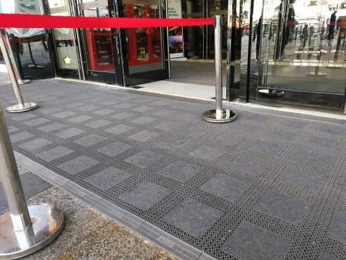
圖 2 廣場出入口濾水圓孔洞寬度過大
因此，研究者建議針對室外地面濾水濾水圓孔洞大小改小或者是將其從人行通道上撤除。

(二) 盲道
根據研究結果，梅州市萬達廣場的盲道合格率為 67%，其人行道中有設置盲道，盲道觸感條高度為 4mm，行進盲道的寬度為 400mm×400mm，符合規定寬度範圍，設置的行進盲道在起點、終點、轉彎的地方以及其他有需要處設置提示盲道，兩種盲道相連接，且與人行道走向相一致，可以較好地指引視覺障礙者行走及提示視覺障礙者前面的道路情況；但在研究中發現萬達廣場大範圍內的盲道被其他設施佔用，非機動車停在盲道上、下水道井蓋從盲道中間穿過、石墩及護欄建在盲道上、施工建設圍欄建在盲道周邊，視覺障礙者行進安全得不到保障，且盲道顏色與相鄰人行道的顏色相似，對低視者辨別前面道路環境造成影響。
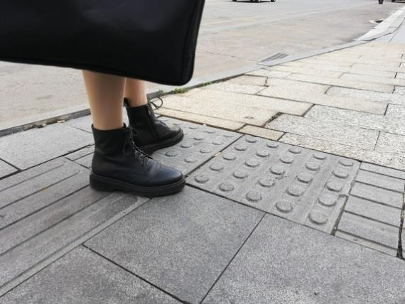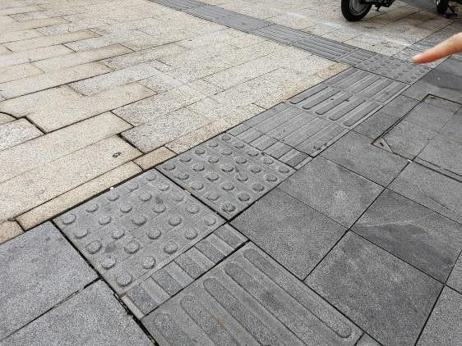
圖 3 盲道轉彎處設置提示盲道 圖 4 盲道轉彎處設置提示

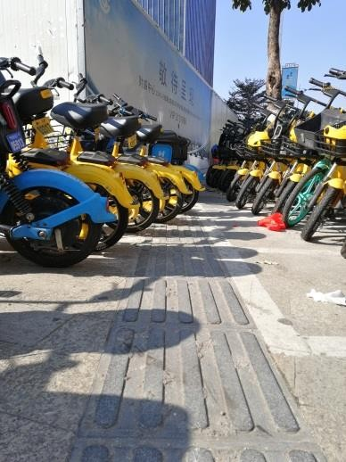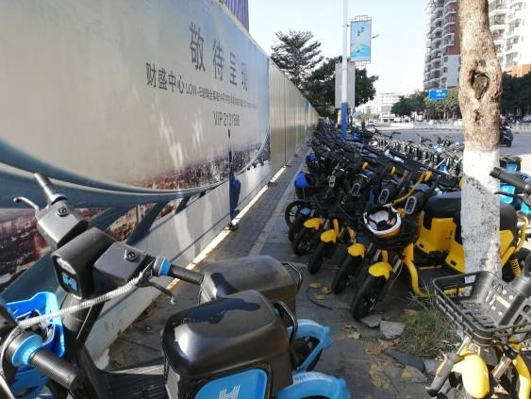
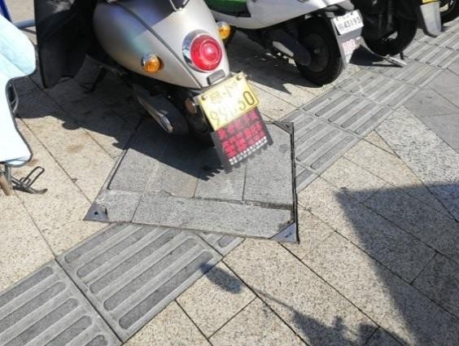
圖 5 非機動車停在盲道上 圖 6 施工建設圍欄建在盲道周邊
圖 7 盲道中斷，且被佔用
故建議規範非機動車的停放制度，向民眾普及無障礙設施的運用，提高民眾的無障礙環境建設意識，減少對盲道的佔用，同時選擇更合適的下水道井蓋、護欄、建築圍欄的位置，保證盲道可以安全通行。
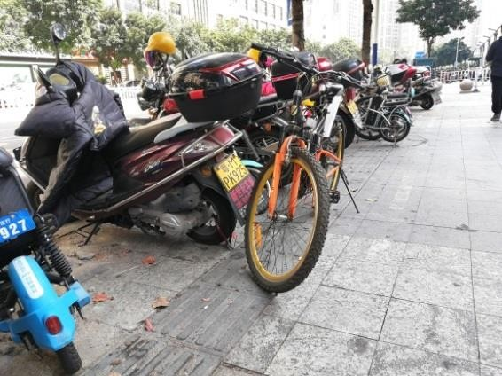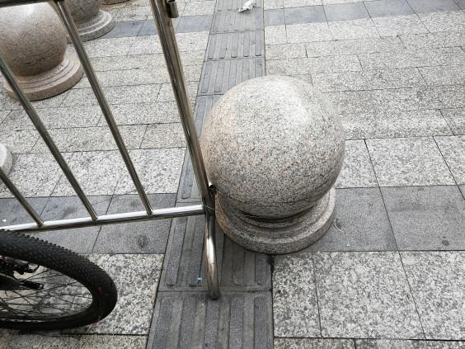
圖 8 非機動車停在盲道上 圖 9 石墩及護欄建在盲道上

(三) 緣石坡道
在對梅州市萬達廣場的實地勘探過程中，發現緣石坡道的設置率達 100%， 但符合標準的項目只有一個，合格率僅為 25%。梅州市萬達廣場的緣石坡道為三面坡緣石坡道，其正面的坡道寬度是 1.21 米，符合檢核標準；但緣石坡道坡面的磚塊不平整，出現磚塊鬆動的現象，坡道口與車行道之間有 30 毫米高的差距， 側面的坡度也大於 1:12，導致輪椅的行駛不順暢，通行的舒適感、體驗感下降。

從緣石坡道的建設來看，建議在人流較少時對緣石坡道的坡面進行維修，保證坡道平整、防滑，並調整側面的坡度及坡道與車道間的高差，以方便輪椅使用者順暢通過。
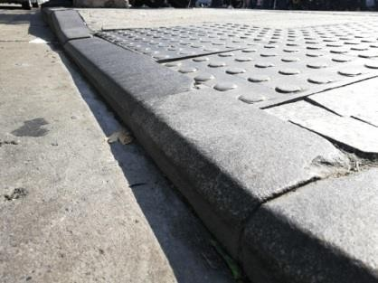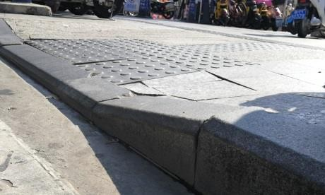
圖 10 緣石坡道坡口與車行道高差過高 圖 11 緣石坡道坡面的磚塊不平整

(四) 無障礙廁所
本研究中的無障礙廁所是沒有分性別，男、女性均可以使用的小型廁所，研究者將無障礙廁所的勘檢分為無障礙廁所出入口及地面、無障礙坐便器（馬桶）、無障礙洗手盆、廁所內的其他無障礙設施四個方面，總的合格率為 63%，其中僅無障礙洗手盆的合格率達到百分之百，其餘三個方面均存在不符合標準或者是未設置的項目。
梅州市萬達廣場的無障礙廁所空間寬敞，面積為 2.5m×2.5m，有適宜大小的空間方便輪椅使用人群進入到廁所，以及進入後調整方向，廁所的門是使用平開門，門扇向外面打開，且門上的橫扶把手距離地面 90 釐米高，在輪椅使用者上部肢體可以觸及到的範圍，適合老人、兒童開啟，向外的門也設置有把手，在緊急情況下，外面的人可以開啟廁所門，但無障礙廁所內的地面使用的瓷磚在有積水時容易滑倒。
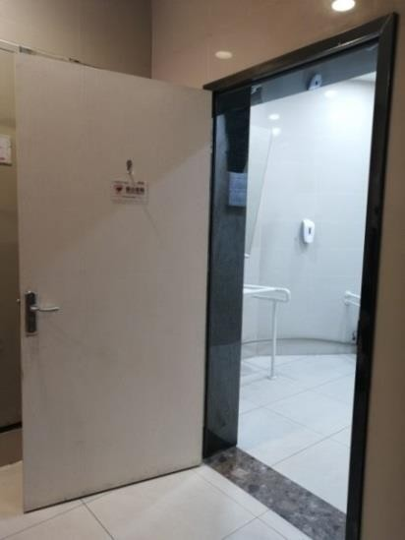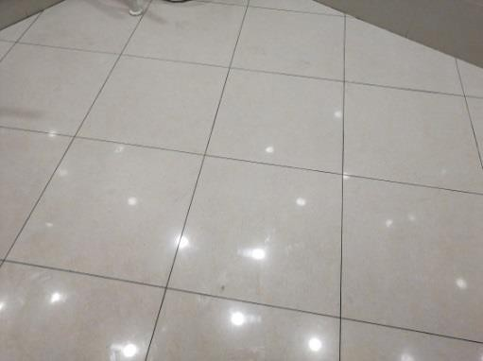
圖 12 無障礙廁所門扇向外面開啟 圖 13 無障礙廁所使用的地磚易打滑

廁所內部設置有無障礙坐便器，坐便器離地面 45cm，高度適宜各類人群使用，在廁位的兩邊距離地面 70cm 的地方都有安裝水準安全抓杆（扶手），但從研究測量中的資料得知一邊的水準安全扶手長度只有 43cm，且垂直安全扶手高度

沒有達到《無障礙設計規範》的標準 1.4m，對輪椅使用人群移動到馬桶上、使用拐杖人群或老年人起立時造成不便。
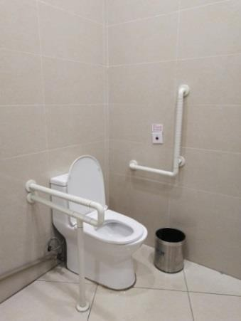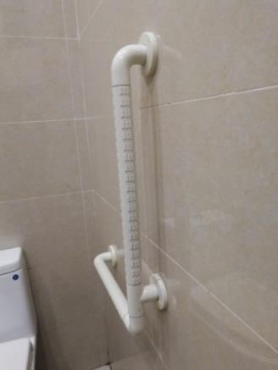
圖 14 無障礙廁所設置安全扶手 圖 15 垂直安全扶手高度過低

該無障礙廁所內設有無障礙洗手盆，洗手盆的水嘴中心距離牆壁有一定距離， 底部留出足夠的位置提供給使用輪椅的人群移動，且出水的水龍頭採用自動出水的方式，但水龍頭距離地面較高，兒童手臂不夠長的情況下，水龍頭的水很容易倒流到孩子的身上，因此建議兒童使用洗手間時在成人的協助下使用或是在洗手間內安置兒童洗手盆。洗手盆的上方有安裝傾斜式鏡子，可以滿足坐輪椅者或是兒童整理自己的衣著、容貌的同時，輔助輪椅使用者回轉輪椅。
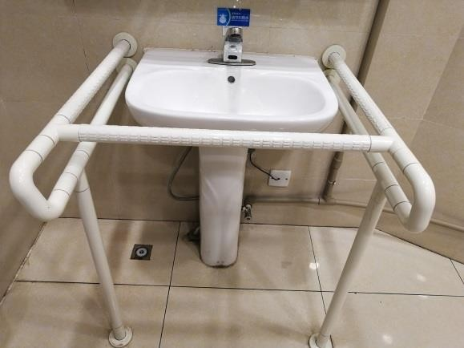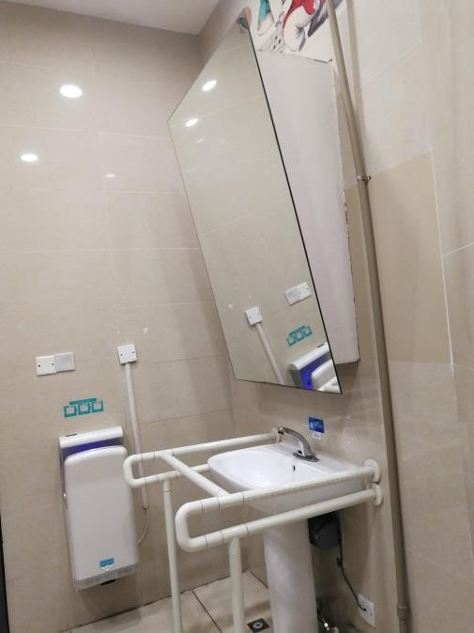
圖 16 洗手盆前留空，但水龍頭高度過高 圖 17 洗手盆上方有安裝傾斜式鏡子

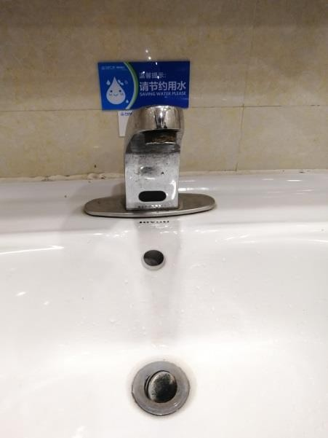
圖 18 採用自動出水式水龍頭

洗手間內還設置有掛衣鉤、呼叫按鈕、安全扶手，經測量僅安全扶手的尺寸符合檢核的標準，掛衣鉤及呼叫按鈕設置的高度均高於規範中的高度，不利於直接使用，洗手間內未設有多功能台和取紙器，給使用洗手間有內急之需的人群帶來不便。
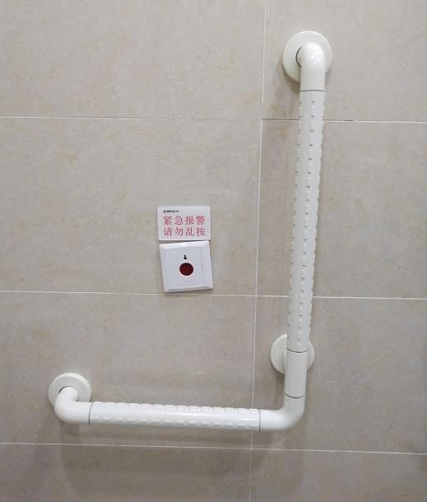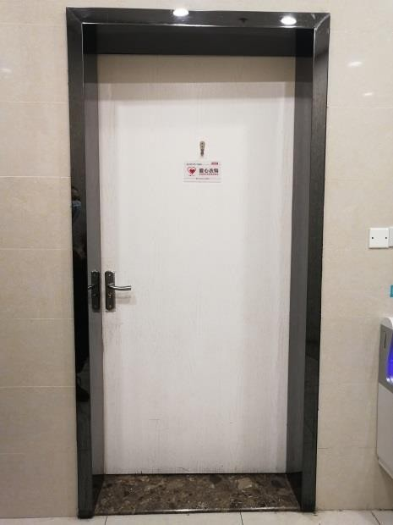
圖 19 呼叫按鈕的高度高於標準高度 圖 20 掛衣鉤高度高於標準高度

通過對梅州市萬達廣場無障礙廁所的勘檢，研究者建議增加地面瓷磚的防滑程度，但同時考慮調整的難易程度、經費、耗時等因素，建議安排工作人員定期對地面進行檢查，防止地面有積水，並設置通風換氣效果較好的排氣扇，保證地面安全防滑；加長無障礙坐便器兩旁的水準安全扶手和垂直安全扶手的長度，使水準安全扶手長度大於或等於 70cm，垂直安全扶手長度達標準中的 1.4m，方便使用者可以更好地支撐起身體，保持平衡；無障礙洗手盆在保持現有標準的基礎上，更理想的狀態下再增設兒童洗手盆，以便兒童可以獨立使用洗手間；在洗手間其他空餘的地方及不妨礙輪椅使用者調轉輪椅的基礎上，根據《無障礙設計規

範》標準尺寸增設多功能台、取紙器，同時調整掛衣鉤和呼叫按鈕的高度，使其適合各類使用人群使用。

(五) 無障礙電梯
本研究對無障礙電梯的實地勘檢分為三部分，包括無障礙電梯候梯廳、機廂
（機箱）、機廂內的扶手，總共分為 14 個勘檢項目，僅 6 項達到合格，三部分總的合格率為 43%，處於較低合格率水準。
廣場中的無障礙電梯候梯廳有超過 1.5 米的深度，電梯門洞的寬度也均符合
標準，超過 90 釐米，適合轉換、調整輪椅進出電梯，但候梯廳中未設置呼叫按鈕，電梯出入口處沒有設置提示通行的盲道，也沒有抵達樓層的語音，只有電梯行進的顯示裝置，對視覺障礙者來說較難獨自找到電梯的正確位置和等候的地點， 也比較難隨時掌握到電梯的運行情況。
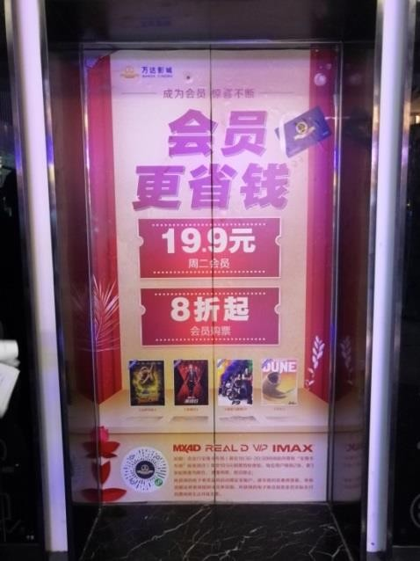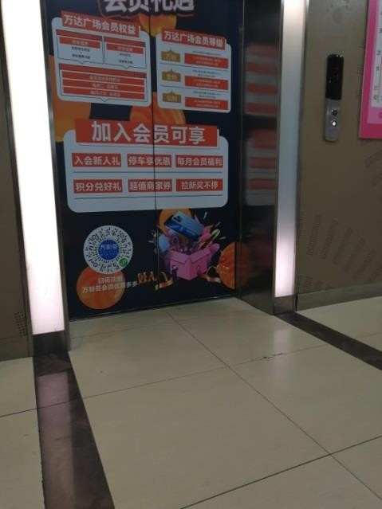
圖 21 電梯門洞的淨寬度大於 90cm 圖 22 候梯廳深度大於 1.5m

電梯機廂門開啟的淨寬度大於 80cm，有足夠的空間讓各類人群進出電梯， 機廂內部則採用鏡面效果的材料，除了方便輪椅乘坐者倒退時觀看門外的狀況外， 同時也可對著電梯進入的輪椅使用者在鏡面上看清樓層顯示幕，及時地在自己目的地樓層出電梯。機廂的側邊的選層按鍵旁沒有設置盲文（點字），電梯內有安置電梯的運行顯示裝置，但沒有設置報層的語音，視覺障礙者不能及時地掌握電梯的運行情況到達自己要去的樓層。

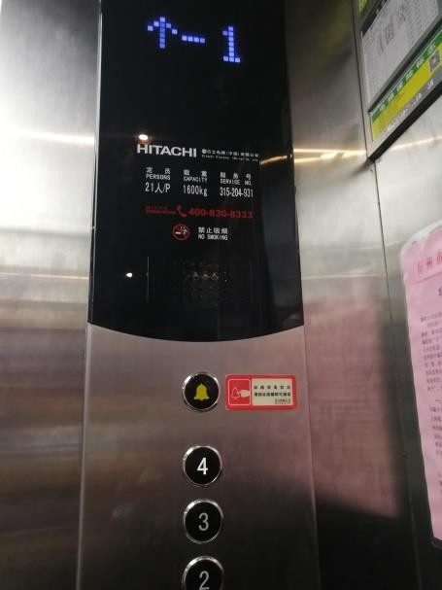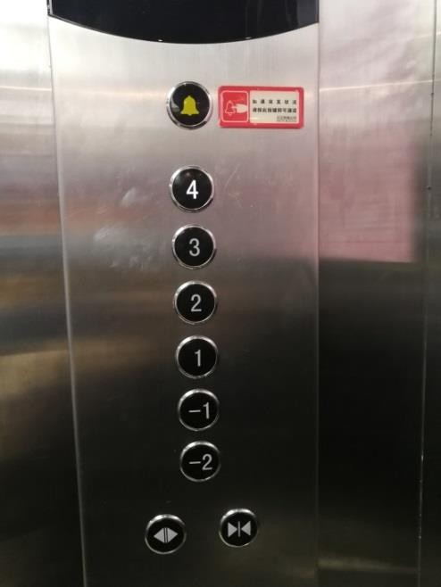
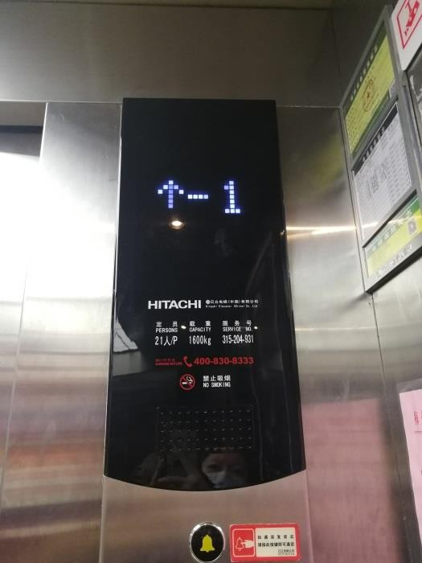
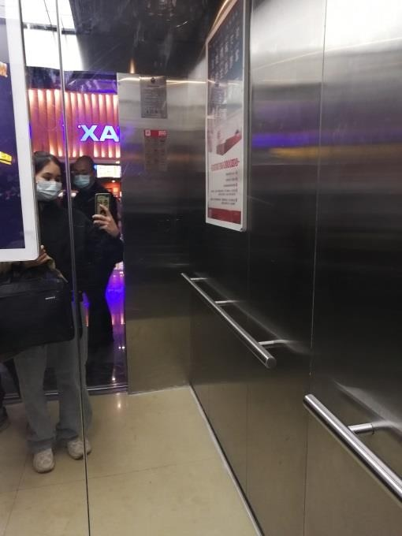
圖 23 無障礙電梯側邊設置報警裝置 圖 24 無障礙電梯側邊設置選層裝置
圖 25 無障礙電梯顯示幕清晰 圖 26 無障礙電梯機廂內採用鏡面效果

電梯機廂內的扶手採用圓形單層扶手，其直徑為 4cm，符合規範中的尺寸範圍，且安裝穩固，方便使用者抓握；經測量扶手的內側與牆壁的距離為 50mm， 符合標準距離，但機廂內只有左右兩側的面壁上設有扶手，沒有保持連貫，且扶手到地面的距離只有 82.5cm，沒有在規定高度範圍內。

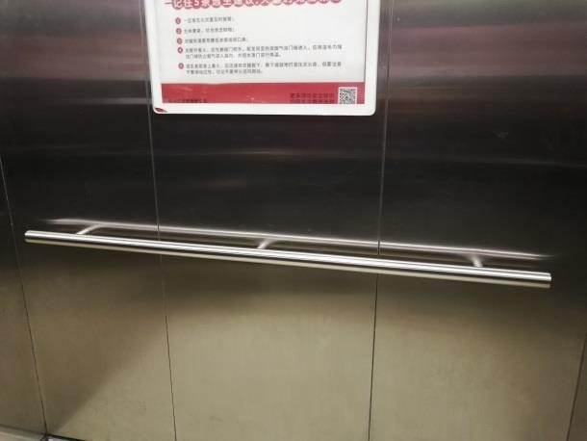
圖 27 電梯機廂內採用圓形單層扶手

從無障礙電梯安裝來看，研究者建議在等候電梯的地方設置到達樓層的語音以及提示盲道，便於視覺障礙者瞭解電梯所在位置和應該在哪個位置等候電梯， 以及根據無障礙電梯的安裝標準合適的高度範圍內安裝呼叫按鍵；在電梯的機廂內增設盲文（點字）及報層裝置，以便全盲者可以使用，並準確判斷樓層資訊； 在扶手方面則是在機廂的另外一個面壁上設置規定高度的扶手，使扶手保持連貫， 並針對扶手高度過低問題，調整扶手高度以符合標準，使之適合站立人群保持身體的平衡。

(六) 無障礙通道、門
經過測量檢核，梅州市萬達廣場無障礙通道、門的總合格率為 67%，其中無障礙通道檢核的 5 個專案中，只有 2 個項目才有設置，其合格率為 40%。廣場的室外通道寬敞，大於 1.5m，廣場在假期人流量較大，室內的走道寬度有 1.4m， 適合檢核的標準，足夠包括使用輪椅、嬰兒車、購物車的各類人群通過；結算口分為人工結算口和自助結算口，兩類結算口均未設置輪椅通道及無障礙通道，人工結算口處通行寬度只有 60cm，且未設置低位服務台，輪椅使用者結算只能到自助結算口進行，但當自助結算多人時，就會出現擁堵現象，自助結算口及廣場室內均未設置無障礙通道，對於視覺障礙的人群來說，在室內自由活動是一件困難的事情。
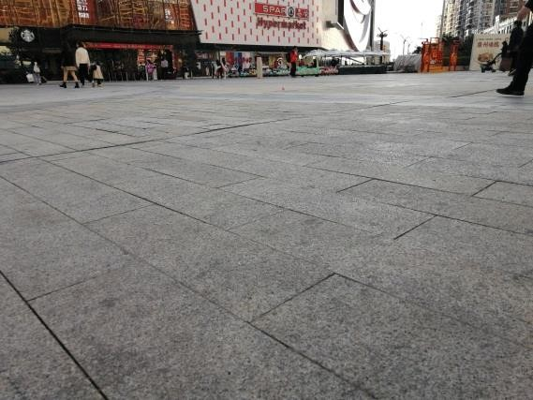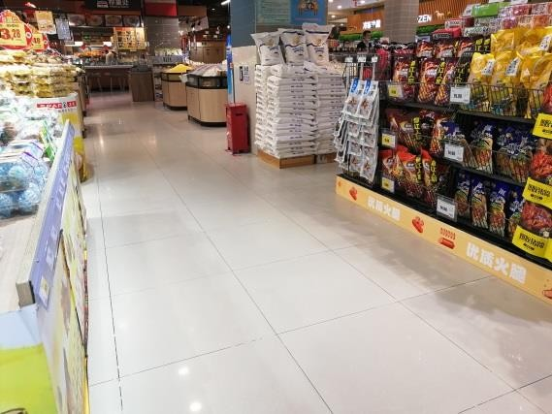
圖 28 廣場的室外通道寬敞 圖 29 廣場室內走道寬度足夠寬

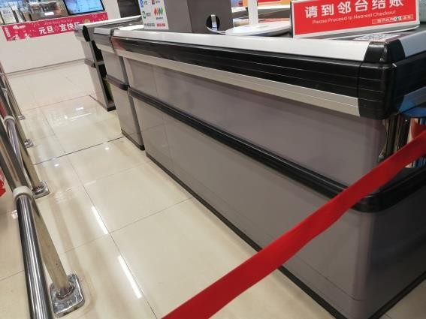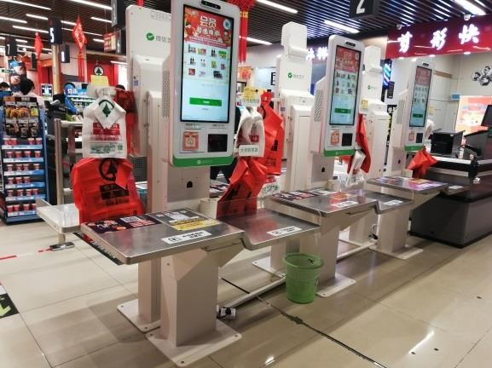
圖 30 人工結算口處通行寬度狹小 圖 31 自助結算口通道

廣場的門採用平開門，可以供通行的寬度有 186cm，採用玻璃材質，再使用黑色外框，使門與牆面的白色形成一定的色彩差別，門的內外也留有足夠的空間提供給使用輪椅者迴轉，在門內外的地面沒有設置門檻，可以直接進出。
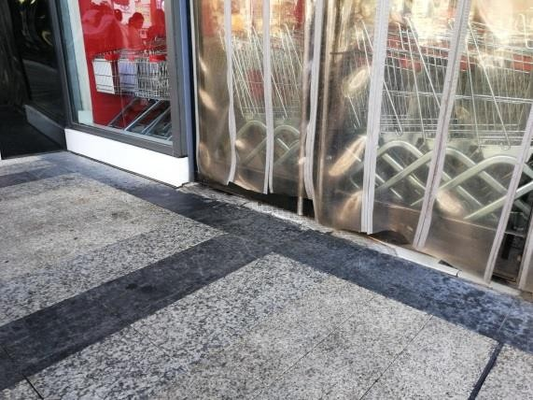
圖 32 廣場的門採用黑色，且沒有設置門檻

根據無障礙通道、門的設置情況來看，研究者建議在廣場內設置連續的無障礙通道，並保持地面的平整，同時增加地面的防滑性，以確保各類人群的通行安全，在設置無障礙通道時儘量保證通行沒有高差，如果有高差則按照標準設定輪椅坡道；還需加大結算口處的通道寬度，方便使用輪椅、嬰兒車、購物車等的群眾可以方便通行結算。

(七) 廣場公車站
經過實地勘檢，廣場的公車站的合格率為 40%，處於較低的合格率水準。公車站處的月臺的通行寬度為 1.97m，符合標準中的大於 1.5m，公車月臺中有設置與人行道相連的盲道，但盲道設置剛好是在在站牌的前方，相差只有 20cm，全盲人群通過時容易與站牌相撞，產生安全隱患，且公車站處只設置了行進盲道， 沒有設置提示盲道，月臺中也沒有設置盲文站牌或者是語音提示服務裝置，對全盲人群來說，未能很好地掌握通行的方向，順利到達候車點也是一件很困難的事情，給他們的出行進行娛樂活動帶來不便；公車月臺到公車停車點有一定的距離， 但月臺到停車點未設置緣石坡道，且月臺到地面高差有 16cm，使用輪椅的人群無法順利到達地面，行動不便的人群穿過可通行距離時，也存在安全問題。

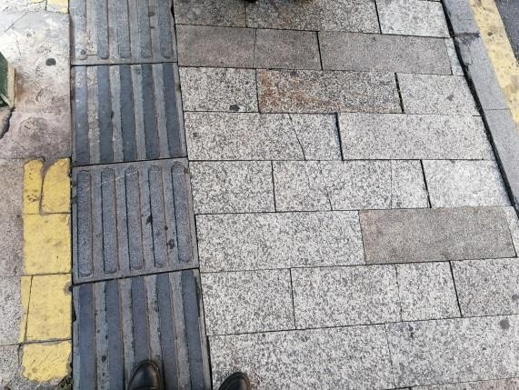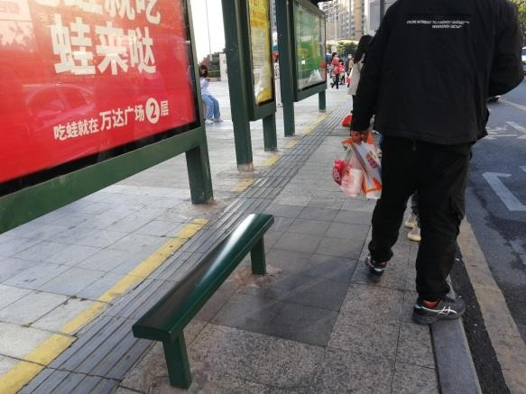
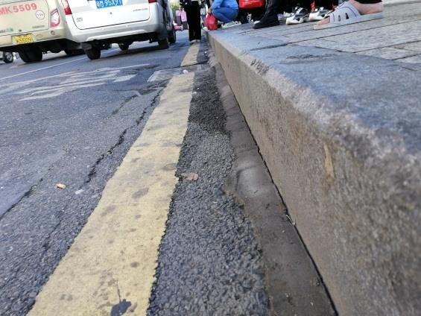
圖 33 公車月臺盲道與人行道中的相連 圖 34 盲道設置在站牌的前方，間隔較小
圖 35 公車月臺到地面高差過高

從廣場公車站的設置來看，研究者建議在月臺處增加設置提示盲道，其長度與公車站的長度相一致，且距離道路緣石 25-50cm，使視覺障礙者可以在適合的等車點等候，同時按照標準增設帶有盲文（點字）的公車站牌或者是語音提示系統，方便視覺障礙者及時掌握公車到達的時間，同時考慮站牌設置的安全性及穩固性，保證視覺障礙者可以順利出行，安全使用；同時在公車月臺到公車停車點處設置緣石坡道，滿足使用輪椅、嬰兒車及行動不便的人群到達停車點及下車到達廣場進行娛樂活動的需求。

(八) 無障礙機動車停車位
梅州市萬達廣場內設置有兩個地下停車場，有將近四千個機動車停車位，可以滿足人們的停車需求。但在實地勘檢過程中得知，梅州市萬達廣場的無障礙機動車停車位的設置率為 0%，因此其合格率也為 0%，無法滿足行動不便的人群平等地享受出行以及進行休閒活動的權利。

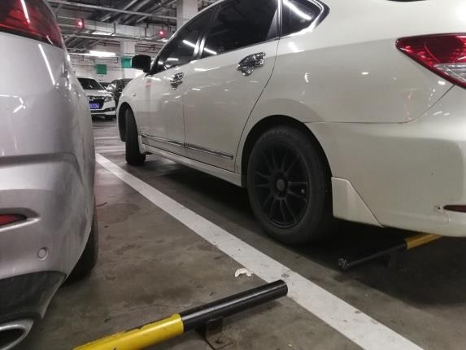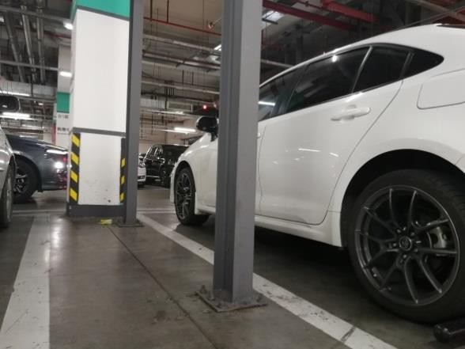
圖 36 無障礙停車位間的寬度過小 圖 37 相鄰車道間的空隙被柱子擋住

根據實地勘檢的結果，研究者建議在停車場內設置多於總停車數百分之二的無障礙機動車停車位，同時將其安排在到出入口距離最短、通行最方便的停車位處，同時設置停車線、輪椅通道線和無障礙標誌，根據標準在停車位元的一側或者是相鄰的停車位之間設置寬度大於 1.2m 的輪椅通道，方便行動不便者上下車平等地進行娛樂、休閒活動。

(九) 低位服務設施
研究者主要是對梅州市萬達廣場的諮詢台進行勘檢，經勘檢發現，其合格率為 33%，廣場內的低位服務設施除了諮詢台前的輪椅調轉活動空間達到標準外， 其餘的均未達到標準。諮詢台設置在廣場的一樓大廳的進門口處，整個諮詢台呈半圓形，其底部都向裡留出空間，有足夠的寬度，但所留空間的高度僅有 22.5cm， 深度也僅有 12cm，只留出放腳尖的位置，無法提供舒適的空間給使用輪椅的人群進行諮詢，且諮詢台檯面到地面的距離有 117cm，超出了最低標準高度 32cm， 乘坐輪椅或是身高較矮的普通人群都很難接觸到諮詢台，諮詢台前的服務人員不能很好地直接面對面給需要人群提供説明。
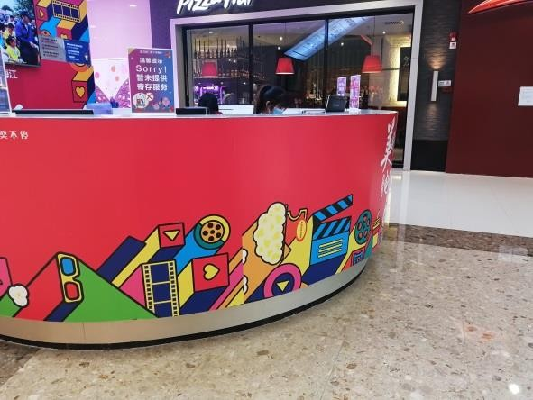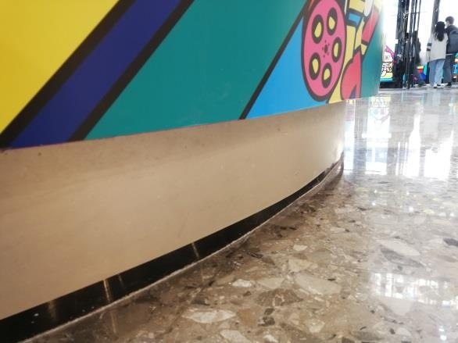
圖 38 諮詢台呈半圓形 圖 39 諮詢台底部空間只夠放腳尖

從以上的實地勘檢結果來看，研究者建議降低諮詢台的高度到標準中的 70- 85cm，以符合更多人群尋求幫助、諮詢的要求，同時留出足夠高度及深度，讓需要幫助的人群有舒適移動空間，滿足其在廣場內可以有足夠的條件平等地進行娛

樂活動。

(十) 資訊無障礙
經勘檢，梅州市萬達廣場的資訊無障礙的設置率為 0%，故其合格率為 0%。主要的商品區中只設置了標價，並無對產品的語音解說或是盲文（點字）的價格牌，對於視覺障礙或是眼睛受損的人群來說便無法很好地得知商品的資訊；廣場內沒有設置廣場內部樓層的導航圖，對於各類人群獲取廣場資訊都有一定的難度。
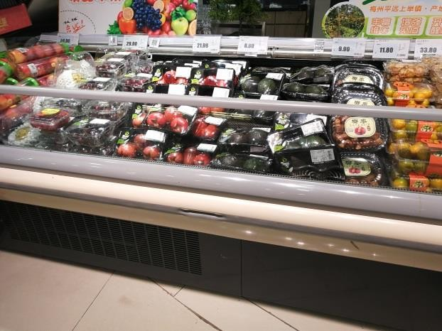
圖 40 主要商品只設置了標價
研究者建議，在主要的商品區，使用語音解說及文字標誌，讓不同人群辨識商品的同時，獲取更多商品的資訊，從而在使用、購買商品時可以平等地做出選擇；同時在廣場的固定點提供廣場內部樓層的導航圖，讓在廣場內進行娛樂活動的人群更好地獲取定位資訊。

(十一) 無障礙標誌
勘檢過程中發現，梅州市萬達廣場的無障礙標誌設置率為 17%，勘檢的六個專案中，只有一項有設置且合格，有 5 個專案未設置，則其合格率也僅為 17%。廣場內僅在無障礙廁所處設置了標誌，且較為明顯；但均未設置無障礙電梯標誌、無障礙機動車停車位元標誌和盲文地圖、站牌等標誌，故其整個無障礙系統無法形成連續及引導的功能，不能夠讓更多的人群平等地參與社會生活。
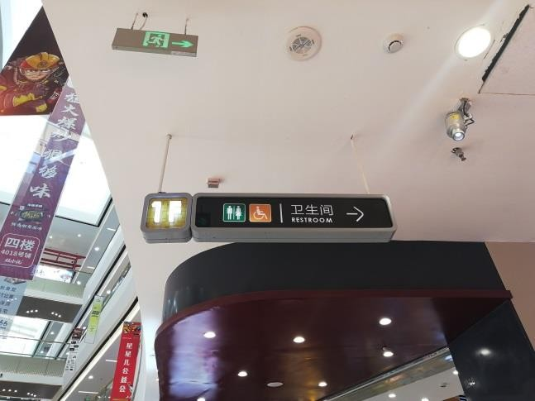
圖 41 無障礙廁所處設置無障礙標誌

根據無障礙標誌的設置情況看，研究者建議要進一步完善無障礙標誌的設置情況，同時標誌要足夠明顯，大小、圖案的設置按照標準設定規範，不被其他物品遮擋，使標誌系統可以充分發揮其引導、指示的功能，滿足各類人群在廣場內的通行要求。
綜上所述，廣場無障礙設計的設置，將會影響到普通群眾、行動有障礙人群的休閒、娛樂生活，對他們平等地參與社會生活有著非常重要的意義。本章節主要是對梅州市萬達廣場無障礙設計的設置率、合格率以及實地勘檢各項目的設置現狀進行分析，並依此提出改善的建議。從實地勘檢的資料來看，梅州市萬達廣場無障礙設計的整體設置率處於中等水準，但合格率偏低，與李賽娜（2019）對商業綜合體的無障礙研究結果相似，存在未設置、設置不規範、不系統的問題， 與最新的王書鵬的研究中提到的中國現行無障礙存在的標準不高、設施不符合規範等的現象相一致。

伍、研究結論與建議

一、 研究結論
本研究針對梅州市購物中心萬達廣場的無障礙設計進行實地勘檢，通過自編的梅州市購物中心——萬達廣場的無障礙設施檢核表對廣場內的 11 項無障礙設施情況進行初步的瞭解，研究結論如下：
（一）梅州市萬達廣場無障礙設施的總設置率處於中等設置率的水準。在檢核的 11 個項目中，完全設置的只有無障礙出入口、盲道、緣石坡道、低位服務設施 4 項，再者是無障礙廁所的設置率達到百分之八十以上，無障礙電梯設置率超百分之七十，無障礙通道、門和廣場的公車站的設置率則達到百分之六十及以上，無障礙標誌的設置率僅接近百分之二十，與其他無障礙設計的設置率相差較大，無障礙機動車停車位和資訊無障礙的專案設置率均為零，從所得的資料來看， 廣場的無障礙設施中設置率較高的項目與設置率較低的項目相當，總的設置率有達 73%，處於中等設置率水準。總體上來說，梅州市萬達廣場仍存在無障礙設計建設不全面、普及率不高的問題，需要進一步健全形成完備的體系。
（二）梅州市萬達廣場無障礙設施的總合格率偏低。在檢核的 11 個無障礙設施中，因無障礙機動車停車位和資訊無障礙的專案設置率均為零，則其合格率也為零；無障礙出入口、盲道、緣石坡道、低位服務設施設置率雖為百分之百， 但合格率參差不齊，僅無障礙出入口的合格率達到百分之八十以上；盲道的合格率在百分之六十以上；而緣石坡道、低位服務設施的合格率僅在百分之二十至三十的範圍，均在百分之六十以下，合格率在百分之六十以下的還有無障礙電梯、廣場公車站、無障礙標誌；剩餘的無障礙廁所和無障礙通道、門合格率在百分之六十至百分之七十之間，故廣場的無障礙設施中合格率高的項目比合格率低的項目少，且在總的合格率也僅為 49%，處於低合格率水準，因此梅州市萬達廣場的無障礙設計合格率低，仍有較多專案需要根據標準進行調整並完善。
總的來說，梅州市萬達廣場無障礙設施建設不能很好地與“以人為本”的思想

相符合，在一定程度上會阻礙健全人群、行動不便者自由地在廣場內活動，其平等出行和休閒的權利也受到損害。

二、 研究建議
基於研究中所得的結果，研究者對梅州市萬達廣場無障礙設計的現況提出以下建議：
（一）健全廣場的無障礙設計形成完整的體系。針對無障礙機動車停車位和資訊無障礙的專案設置率為 0%的情況，商場應按照相應的標準增加設置無障礙設施，並調整、完善廣場中無障礙設計設置不合格的問題，使無障礙設計形成完整體系，趙岩（2021）也在其研究中提出促進公共環境中的引導、提示系統多元化的建議，例如：在廣場內外部設置無障礙通道，無障礙標誌有完整的引導系統， 無障礙電梯、公車站等都有連貫的盲道，同時在轉彎、有需要的位置設置提示盲道等，以此讓各類人群充分地使用，進一步發揮無障礙設施應有的價值。
（二）提高推廣無障礙環境意識。無障礙設計需要做到人性化設計，首先是在建設者中推廣建立無障礙意識，在建設者接受知識、建設的過程中要關注到設計的細節，考慮到各種設施要適合各類人群使用，有意識地創設平等的條件讓健全人群、有障礙的人群、有需要使用的人群都可以享受到出行、娛樂休閒的權利； 同時也要加強除建設者以外的其他社會成員的無障礙意識，從研究結果看無障礙設施有被佔用、亂用、破壞的現象，給需要使用的人群帶來不便，還造成資源的浪費，因此，為方便有障礙的人群走出家門、老年人群、婦女、兒童和其他人群更好地參與社會娛樂生活，便需要向大眾普及推廣無障礙設施的使用，提高他們創設無障礙環境的意識，以保障我們所有人都可以享受到無障礙設計帶來的便利及平等享用的權利。

參考文獻
《無障礙設計規範》（GB50763-2012）（2012）
於沁然 (2012)。德國公共建築無障礙體系研究(未出版之碩士論文)。瀋陽建築大學。
王書鵬 (2022)。我國無障礙環境建設標準研究。工程建設標準化，2022（02）， 78-82。
王立峰 (2013)。商業購物空間中的無障礙設計(未出版之碩士論文)。中原工學院。王珍吾(2003)。建築環境設計呼喚人文關懷——感悟無障礙環境設計。城市開發
2003(04)，35-39。
王善超(2007)。“以人為本”的內涵和實質研究綜述。人的基本理論研究——中央馬克思主義理論研究和建設工程“馬克思主義經典作家關於人的基本觀點研究”子課題研究，66-86。中央編譯出版社。
毛文實(2009)。城市公共空間中的有障礙與無障礙設計研究(未出版之碩士論文)。
湖北工業大學。
馮月(2005)。廣義無障礙理論與實踐初探(未出版之碩士學位論文)。西南交通大學。
呂強、葉滄海(2009)。淺談體育建築無障礙設計。建築學報，2009(09)，88-91。
華雪(2010)。公共建築的無障礙設計研究(未出版之碩士論文)。中南大學。
湯新星(2012)。美國購物中心室內設計的人性化設計。傢俱與室內裝飾，2012(01)，
16-1。
孫玉傑(2007)。淺析住宅無障礙設施設計的必要性。中國住宅設施，2007(07)，59- 60。
杜鵬、翟振武、陳衛(2005)。中國人口老齡化百年發展趨勢。人口研究，2005(06)，
92-95。
李賽娜（2019）。城市商業綜合體無障礙通用化設計研究(未出版之碩士論文)。瀋陽建築大學。
李慧雯、周敏、王雪、劉新有(2020)。淺析無障礙設施建設現狀——以南京市某商業區為例。中國集體經濟，2020(07)，165-166。
李鑫（2007）。面向殘疾人使用的公共建築無障礙設計研究(未出版之碩士論文)。
合肥工業大學。
楊鋥(2018)。“正常化”視野下公共性建設之探索——基於城市社區無障礙設施的利用與改善。華中科技大學學報(社會科學版)，2018(02)，16-22。
吳冬梅(2007)。無障礙設計原則中的人文主義精神。藝術百家，2007(05)，88-94。
吳海龍(2020)。城區公共空間無障礙設計方法研究(未出版之碩士論文)。深圳大學。
何興強、謝婷(2018)。無障礙設施在地鐵站中的規劃與使用探討——以成都天府廣場站為例。居舍，2018(20)，222-223。
宋文林、徐洋、王欣、楊平(2019)。網站資訊無障礙標準符合性檢測研究。中國

標準化，S2，172-175。
張欣悅(2020)。我國人口老齡化的現狀特點和發展趨勢及其對策研究。中國管理資訊化，2020(05)，195-199。
張婷(2016)。萬達商業建築室內共用空間設計研究(未出版之碩士論文)。哈爾濱工業大學。
陸傑華、劉瑞平(2020)。新時代我國人口負增長中長期變化特徵、原因與影響探究。中共福建省委黨校(福建行政學院)學報，2020(01)，19-28。
陳明達（1998）。中國大百科全書：建築、園林、城市規劃。中國大百科全書出
版社。
範海瑞(2022)。一切無障礙，處處有溫情。甘肅日報，007。
周亞雷(2020)。情感導向下城市廣場無障礙“融合設計”研究(未出版之碩士論文)。
浙江大學。
周茜(2008)。北京城市軌道交通無障礙設計研究(未出版之碩士論文)。北京服裝學院。
趙忠超、趙軍(2011)。城市公共空間無障礙設施設計策略研究——以濟南市泉城廣場為例。現代城市研究，2011(07)，26-30。
趙蘊楠、于松梅(2011)。淺析通用設計與無障礙設計的關係。科教文匯(下旬刊)，
2011(10)，205-206。
徐潔帆(2016)。基於體驗式消費下對上海購物中心商業建築空間研究(未出版之碩士論文)。上海交通大學。
徐慧如、莊素珍、李昱升、黃嘉慧（2018）。台中市百貨商場室內無障礙停車空間之初探。特殊教育與輔助科技半年刊，18，36-46。
高翠娥(2011)。基於設計倫理的地方城市無障礙設計分析。徐州建築職業技術學院學報，2011(03)，25-27+34。
黃立旻（2012）。行動不便者購物無障礙環境之研究——以小型便利商店為例（未
出版之碩士論文）。國立臺北科技大學。
黃欣(2017)。珠三角地區商業建築之老幼關懷設計研究（未出版之碩士論文）。華南理工大學。
黃聰(2018)。大型購物中心室內通用設計研究（未出版之碩士論文）。重慶大學。梅江夜話（2020）。盤點梅州市區梅城已建成或在建的城市商業綜合體及文化旅遊 綜 合 體 。 取 自
https://baijiahao.baidu.com/s?id=1667401990881810658&wfr=spider&for=pc.
梁永賢(2020)。習近平以人民為中心的發展思想淺析。中共濟南市委黨校學報，
2020(05)，26-29。
魯城、吳燕丹、鄭程浩(2022)。《國際殘奧委員會無障礙指南》設計理念對北京冬殘奧會的啟示。西安體育學院學報，2022(01)，31-39。
童玉芬(2021)。中國人口的最新動態與趨勢——結合第七次全國人口普查資料的分析。中國勞動關係學院學報，2021(04)，15-25。
溫軍(2012)。通用設計思想下的公眾參與研究（未出版之碩士論文）。西南交通大

學。
雷洋（2017）。大連恒隆廣場無障礙設計研究（未出版之碩士論文）。大連理工大學。
裴曉晨、楊曉春(2015)。深圳市商業購物中心無障礙設施調查研究。中國城市規劃學會。新常態：傳承與變革——2015 中國城市規劃年會論文集（06 城市設計與詳細規劃），195-206。中國建築工業出版社。

Watchorn, V., Hitch, D., Grant, C., Tucker, R., Aedy K., Ang, S., & Patsie, F. (2021). An integrated literature review of the current discourse around universal design in the built environment–is occupation the missing link? Disability and Rehabilitation, 43(1), 1-12.
Sugawara, M., Nagano, N., Tomoya, B., & Inagaki, T. (2021). Practical Challenges of Creating and managing the "barrier-free basic plan" for better accessibility in cities by local governments in Japan. Studies in Health Technology and Informatics, 282, 333-347.
Goldsmith, S. (2000). Universal design: A manual of practical guidance for Architects.
Boston, MA: Architectural Press.

附錄 梅州市購物中心——萬達廣場的無障礙設施檢核表
填表人： 填表日期：
檢核項目 | 檢核內容 | 檢核結果
 |  | 已設置 |  | 未 設  置
 |  | 合格 | 不合格
一、無障礙出入口 | 1.至少有 1 處為無障礙出入口（平坡出入口/同時設置臺階和輪椅坡道的出入口/同  時設置臺階和升降平臺的出入口）
 | 2.岀入口的地面平整、防滑
 | 3.室外地面濾水運算元的孔洞寬度≤15mm
4.除平坡出入口外，在門完全開啟的狀態
下，出入口的平臺淨深度≥1.50m
5.岀入口的門廳、過廳如設置兩道門，門扇
同時開啟時兩道門的間距≥1.50m
 | 6.無障礙出入口的上方設置雨棚
二、盲道 | 1.人行道中有行進盲道時，與提示盲道相  連接
 | 2.盲道的紋路凸出路面 4mm 高
3.盲道鋪設連續，避開樹木（穴）、電線杆、
拉線等障礙物，其他設施不佔用盲道
4.盲道的顏色與相鄰的人行道鋪面的顏色形成對比，並與周圍景觀相協調，採用中
黃色
 | 5.盲道表面防滑
 | 6.行進盲道與人行道的走向一致
 | 7.行進盲道的寬度為 250mm〜500mm
 | 8.盲道避開非機動車停放的位置
9.行進盲道在起點、終點、轉彎處及其他有
需要處設提示盲道
三、緣石坡道 | 1.緣石坡道的坡面應平整、防滑
2.緣石坡道的坡口與車行道之間沒有高
差；當有高差時,高岀車行道的地面≤10mm
3.全寬式單面坡緣石坡道的坡度不大於 1：
20/三面坡緣石坡道正面及側面的坡度不大於 1：12/其他形式的緣石坡道的坡度均
不大於 1：12（符合其一）
4.全寬式單面坡緣石坡道的寬度與人行道
寬度相同/三面坡緣石坡道的正面坡道寬

度≥1.20m/其他形式的緣石坡道的坡口寬
度均≥1.50m（符合其一）
四、無障礙廁所 | 無 障  礙 廁  所 出  入 口  及 地面 | 1.方便乘輪椅者進入和進行回轉,  廁所內的通道回轉直徑≥1.50m
 |  | 2.廁所面積≥4.00m²
3.當採用平開門，門扇向外開啟， 如向內開啟，留有直徑≥1.50m 的輪椅回轉空間，門的通行淨寬度
≥800mm
 |  | 4.平開門設高 900mm 的橫扶把手
 |  | 5.地面防滑、不積水
 | 無 障  礙 坐便器 | 1.廁位內設坐便器
2.廁位兩側距地面 700mm 處設長度≥700mm 的水準安全扶手，另一
側設高 1.40m 的垂直安全扶手
 | 無 障  礙 洗手盆 | 1.內部設有洗手盆
2.無障礙洗手盆的水嘴中心距側牆＞ 550mm, 其 底 部 留 出 寬750mm、高 650mm、深 450mm 供乘輪椅者膝部和足尖部的移動空
間
 |  | 3.在洗手盆上方安裝鏡子
4.出水龍頭採用杠杆式水龍頭或
感應式自動出水方式
 | 其 他  無 障  礙 設施 | 1.內部設有多功能台
2. 多功能台長度≥700mm, 寬度
≥400mm, 高度為 600mm
3.安全扶手應安裝牢固，直徑為
30mm〜40mm,內側距牆≥40mm
 |  | 4.內部設有掛衣鉤
 |  | 5.掛衣鉤距地高度≤1.20m
 |  | 6.內部設有呼叫按鈕
7.救助呼叫按鈕在坐便器旁，高出
地面 400mm〜500mm
8.取紙器在坐便器的側前方，高度
為 400mm〜500mm
五、無障  礙電梯 | 無 障  礙 電 | 1.候梯廳深度≥1.50m
 |  | 2．呼叫按鈕高度為 0.90m〜1.10m

 | 梯 候梯廳 | 3.電梯門洞的淨寬度≥900mm
 |  | 4.電梯出入口處設提示盲道
5.候梯廳設電梯運行顯示裝置和
抵達音響
 | 無 障  礙 電  梯 的機廂 | 1.機廂門開啟的淨寬度＞800mm
2.在機廂的側壁上設髙 0.90m〜
1.10m 帶盲文的選層按鈕，盲文設置於按鈕旁
3.機廂內設電梯運行顯示裝置和
報層音響
4.機廂正面高 900mm 處至頂部安
裝鏡子或採用有鏡面效果的材料
 | 無 障  礙 電  梯 機  廂 內  的 扶手 | 1.機廂的三面壁上設高 850mm〜  900mm 扶手
2. 無障礙單層扶手的高度為850mm〜900mm，無障礙雙層扶手的上層扶手高度為 850mm〜900mm,下層扶手高度為 650mm
〜700mm
3.扶手保持連貫，靠牆面的扶手的起點和終點處水準延伸≥300mm
的長度
 |  | 4.扶手內側與牆面的距離≥40mm
5.扶手安裝堅固，形狀易於抓握。圓 形 扶 手 的 直 徑 為 35mm 〜50mm, 矩形扶手的截面尺寸為
35mm〜50mm
六、無障礙通道、門 | 無 障  礙 通道 | 1.室內走道≥1.20m
 |  | 2.室外通道≥1.50m
 |  | 3.結算口輪椅通道≥900mm
4.無障礙通道連續，地面平整、防
滑、反光小或無反光，並不設置厚地毯
5.無障礙通道上有高差時，設置輪
椅坡道
 | 門 的  無 障 | 1.平開門、推拉門、折疊門開啟後的通行淨寬度≥80cm, 有條件時  ≥90cm

 | 礙 設計 | 2. 在門扇內外留有直徑不小於  1.50m 的輪椅回轉空間
3.門與周圍牆面有一定的色彩反
差，方便識別
4. 門檻高度及門內外地面高差
≤15mm，並以斜面過渡
七、廣場公車站 | 1.公車站處月臺有效通行寬度≥1.50m
2.在車道之間的分隔帶設公車站時方便乘
輪椅者使用
3.月臺距路緣石 250mm〜500mm 處設置
提示盲道，其長度與公車站的長度相對應
4.當人行道中設有盲道系統時，與公車站
的盲道相連接
5.設置盲文站牌或語音提示服務設施，盲文站牌的位置、高度、形式與內容方便視
覺障礙者的使用
八、無障礙機動車停車位 | 1.將通行方便、行走距離路線最短的停車  位設為無障礙機動車停車位
2.公共停車場的停車數 100 輛以上時設置
不少於總停車數 2%的無障礙機動車停車位
3.無障礙機動車停車位的地面塗有停車
線、輪椅通道線和無障礙標誌
4. 無障礙機動車停車位一側， 設寬度
≥1.20m 的通道，供乘輪椅者從輪椅通道直接進入人行道和到達無障礙出入口
九、低位服務設施 | 1. 低位服務設施上表面距地面高度為  70cm〜85cm
2.低位服務設施下部至少留出寬 75cm，高
65cm，深 45cm 供乘輪椅者膝部和足尖部的移動空間
3.低位服務設施前有輪椅回轉空間，回轉
直徑≥1.50m
十、信息無障礙 | 1.主要商品區設語音解說、文字提示、手  語、盲文等資訊服務
2.在固定點提供廣場內的網路導航機制，
並提供流覽引導功能
十一、無 | 1.設有無障礙廁所標誌

障礙標誌 | 2.設有無障礙電梯標誌
 | 3.設有無障礙機動車停車位元標誌
 | 4.設有盲文標誌（盲文地圖、盲文站牌）
 | 5.無障礙標誌醒目，不被遮擋
6.帶指示方向的無障礙設施標誌牌與無障
礙設施標誌牌形成引導系統，滿足通行的連續性

湛江市商場無障礙設施調查研究--以鼎盛商場爲例

陸佩怡
嶺南師範學院教育科學學院

摘要
無障礙環境（accessible environment）指的是方便行動不便者通行和接近的理想環境，在行動不便者融入社會生活的過程中發揮著非常重要的作用，其中無障礙設施是無障礙環境中非常重要的一環。商場是人們有需求或閑暇之餘常去之處，因此商場的人流量比較大，完善其無障礙設施必須儘早提上日程。本文以湛江市具有代表性的鼎盛商場爲例，通過實地調研瞭解其無障礙設施現況，發現商場的無障礙設施仍不完善，針對該商場無障礙設施存在的問題進行分析，並通過收集相關資料和文獻提出建議和改善措施，旨在爲完善湛江市商場的無障礙設施做出貢獻。

關鍵詞：商場、無障礙設施、無障礙環境

The Study of Accessible Facilities of Shopping Malls in Zhanjiang City
--Taking Dingsheng Shopping Mall as an Example

Abstract
Accessible environment refers to an ideal environment that is convenient and accessible to individuals with special needs. It plays a very important role in the integration of people with disabilities into social life, and accessible facilities are a very important part of natural environment. Shopping malls are places where people often go when they have demands or spare time, so the flow of people in shopping malls is relatively large, so improving its accessible facilities must be put on the agenda as soon as possible. Taking Zhanjiang representative golden mall as an example, through on-the-spot investigation to study the status of the accessible facilities, and found that the market of accessible facilities is still not perfect, aiming at the existing problem of the mall accessible facilities is analyzed, and Suggestions are proposed by collecting relevant data and documents and improvement measures, aims to contribute to perfect the Zhanjiang mall of accessible facilities.

Keywords: Shopping malls, accessible facilities, accessible environment

一、緒論
本章旨在敘述研究動機及研究問題的形成，包括五節，分別是研究背景、研究動
機、研究目的、待答問題及名詞釋義。

研究背景
1950 年，歐洲各國在會議上對“身體殘障者方便使用的公共建築物設計及建設” 進行討論。緊隨其後，美國訂定出了世界上第一部有關無障礙環境設計基準的式樣書。美國的這個舉動帶領了世界上其他國家設立了無障礙環境的相關法規。正是因爲這些國家的探索，使得無障礙設計原則能夠被人們冠以深入的理解與應用，如何爲身體不便人士提供更全面的幫助這個問題也越來越受到世界的關注（趙文婧，2021）。
十幾年來，隨著社會經濟的發展進步，中國的無障礙設施建設取得了一定的成績， 但從總體上看，設計並沒有做到較爲規範的程度，縱觀發達國家和地區的無障礙設施建設情況，中國目前還處於比較落後的階段，有較大的進步空間。《中共中央關於制定國民經濟和社會發展第十四個五年規劃和二○三五年遠景目標的建議》提出，要健全老年人、身障者關愛服務體系和設施（楊若男，2021）。
隨著經濟的發展和人文主義的呼喚，行動不便者的日常生活越來越引起社會各界的重視，如何創設出更適合行動不便者使用、幫助其更好地融入日常生活的設施，是值得思考的問題。與居住建築不同的地方在於，公共建築具有公共性、開放性、服務性等特點，這也是城鎮居民和城鎮管理者重點關注其建設的原因 (張天慈，2021)。其中，商場購物是日常生活中比較重要的一環。對大眾而言，商場購物是一種非常平常的消費體驗，但是對於行動不便者卻不同，他們生理的局限性會導致他們的商場購物面臨許多的不便。以美國爲例，整個國家分佈著 11.6 萬以上個購物中心，每年的銷售額超 5 萬億美元，但其中身心障礙者的使用率卻僅有 20%，這是個非常低的比例， 換句話說，身心障礙者幾乎是被商業“拋棄”的人群（王傳宏，2021）。因此，完善和建設商場的無障礙設施對行動不便者來說也是一種極大的支持和幫助。

研究動機
身爲特殊教育學系的學生，我們對無障礙環境有著與別人不同的敏感性，盲道被車輛佔用、樓梯處沒有設置無障礙通道等現象已經屢見不鮮，特殊人群受限於生理原因，難以融入正常的社會生活。由於研究者的家鄉及學校處於湛江，再加上研究者認爲商場人流密集，是人們日常生活中常去的場所，非常需要完善的無障礙設施，因此選擇了比較具有代表性的鼎盛商場作爲研究對象，通過實地調研探討鼎盛商場無障礙設施存在的問題，並提出相應的對策。

研究目的
    - 瞭解湛江市商場無障礙設施的完善程度以及存在的不足之處；
    - 分析湛江市商場無障礙設施不足之處；

    - 提出相關建議促進其改善，從而爲不便人士提供更好的幫助，使他們更好地融入社會生活。

待答問題
    - 湛江市商場（以鼎盛商場爲例）無障礙設施的現況如何？
    - 湛江市商場（以鼎盛商場爲例）無障礙設施的不足之處及其原因爲何？
    - 對湛江市商場（以鼎盛商場爲例）無障礙設施提出的建議及改進方向爲何？

核心概念界定
以下就本研究所涉及的重要名詞加以解釋，包含商場、無障礙設施及無障礙環境， 界定如下：

商場
《商店建築設計規範 JGJ48-88（試行）》中關于商場建築有明確的定義，商場即民用商品的商店或商場。商場建築面積在 3000-15000 ㎡區間的爲中型商場，大於
15000 ㎡的爲大型商場（馬冬梅，2008）。商場是指各種商店聚集在一起組成的市場， 其面積較商店大，且商品種類豐富多樣，可以容納很多人進行購物等休閑娛樂活動， 服務功能齊全，從各方面滿足顧客提升生活品位的需求。

無障礙設施
“障礙”是指在某一方面受到限制，從而導致不能與其他人在同一起點綫上從事或參與某些活動。這個詞語的重點在於突出我們的生活環境中有許多資訊、溝通和教育方面的缺欠，使身心障礙者無法與其他人在平等基礎上從事或參與社會活動。
無障礙設施的英文名爲 accessible facilities，是指保障行動不便者在社會生活中能夠獨立、方便、安全地參與社會活動。無障礙設施主要是消除城市道路和建築物中對身行動不便者造成的障礙，以便他們更好地使用。

無障礙環境
“障礙”一詞的意思與上述相同。
無障礙環境的英文名爲 accessible environment。從狹義來說，是通過消除身心障礙者在社會生活中的環境障礙從而方便身心障礙者的日常生活，並重視身心障礙者參與社會活動的必要性；從廣義來說，無障礙環境的適用對象不僅僅是身心障礙者， 還包括老年人、兒童、孕婦等身體不便人士，爲所有人提供平等參與社會活動的整體環境（薛穎，2020），是一種理想的環境，它有助於特需人群與健全人一樣順利地融入社會生活，有益於他們創造價值、減少社會負擔。

二、文獻探討
中國的人口基數大，身心障礙人口總數超過 8,500 萬，約占比 6.34%，是世界上
身心障礙人口數量最多的國家，另外，中國老年人口的數量占比也大，人口老齡化問題嚴重。據 2018 年年底的數據顯示，中國 60 歲及以上老年人口數量接近 2.5 億，幾乎占總人口的 18%。這樣看來，中國的身心障礙人口數和老年人口數遠遠要比發達國家多得多，因此加快建設無障礙環境尤爲重要。

中國國內文獻探討
通過參考文獻，研究者瞭解到無障礙環境具有以下基本特徵（李煒冰，2010）：大衆性和非競爭性、社會福利性、安全性和便利性、可接觸性以及全面性。
我們都知道，無障礙設計實用性是最根本的要求，如果沒有實用性，那麽將失去其設置的意義。無障礙設計的實用性包括（張宇光，2017）：操作使用無障礙、資訊傳遞無障礙和心理需求無障礙。
中國的無障礙環境建設於 20 世紀 80 年代起步。隨著經濟社會的進步和人文主義的推動，相關政府部門開始重視無障礙環境的建設，加大了相關的資源投入和支持力度，人們對此的關注也日益增加，從很大程度上來推動無障礙環境建設，中國無障礙設施建設覆蓋範圍逐漸擴大，水準顯著提高。經過這些年的努力，各種無障礙城市創建活動推動了城市無障礙環境建設的發展，中國共有 1419 個市、縣、區系統開展無障礙建設。無障礙設施的數量逐漸增多，提高了整體的規範化和系統性（吳文博，2015）。中國無障礙環境建設的發展得益于日益豐富的法律法規和日漸完善的政策系統。
無障礙法規體系由三個層級組成，分別爲法律、規定和標準。狹義來說，法律是經過國家制定並嚴格執行的社會規範，規定是對法律中的細枝末節的完善，標準是具有法律效力的技術規程（王小榮、許秦、賈巍楊，2011）。
無障礙立法是非常有價值的，主要表現在（黎建飛、竇征、施婧葳、李丹，2021）：
- 完善法律法規，以立法推動建設；
- 界定清晰權利和義務，明確各方義務；
- 維護社會公平，營造良好社會氛圍；
- 完善的法律體系能提升我國的國際形象；
- 提高全社會的無障礙意識，提高對於特殊人群的關注。
無障礙環境的建設主要包括物質上的無障礙建設和溝通交流上的無障礙建設。其中，關於物質上的無障礙建設的法律法規和相關措施較爲豐富，以下列出一些較爲重要的相關法律法規（如表 1 所示）。

表 1 中國無障礙環境相關法律法規

年份 | 相關法律法規 | 內容或意義
1989 年 | 正式實施《方便殘疾人使用的城市道路和建築物設計規範》  (試行版) | 標志著中國無障礙設施建設工作走上正規化（陳曦，2016）
1990 年 | 《中華人民共和國殘疾人保障法》（People with disabilities act of the Peoples Republic of  China） | 第一次以法律明文確定了無障礙環境建設
1999 年 | “關于進一步推行無障礙設施  的建設的通知” | 要求檢查本地區的無障礙環  境的標準程度
2000 年 | 修訂《方便殘疾人使用的城市  道路和建築物設計規範》
2001 年 | 《城市道路和建築物無障礙設  計規範》 | 對城市道路等建築作出規定
2002 年 | 在我國一百個城市開展創建全  國無障礙城市建設工作
2005 年 | 實施新《殘疾人保障法》修改  案 | 逐漸規範方便殘疾人的城市  道路和建築物標椎
2008 年 | 《關於促進殘疾人事業發展的  意見》 | 對加強無障礙環境建設作出  明確規定
2012 年 | 《無障礙設計規範》 (GB  50763-2012) | 標志著中國無障礙環境建設  步入了全新階段

研究者還通過閱讀文獻瞭解到，中國國務院將北京、天津、上海、大連、青島、南京、杭州、廈門、廣州、西安、廈門、秦皇島等 12 個城市命名爲全國無障礙設施建設示範城市。通過創建中國無障礙設施建設示範城市，循序漸進地推進無障礙建設， 探索相關模式和經驗，以點到面帶動中國其他城市的無障礙建設（中國勘察設計， 2006）。
2011 年的中國殘疾人事業發展統計公報中顯示，中國當前無障礙設施的改造速度相對緩慢。呂世明指出，中國無障礙環境建設這些年來取得有效的進展，但由於缺乏強制性的規定，懲治力度低，導致我們生活中的一些無障礙建設形同虛設，建設和使用過程中沒有統一的衡量標準，無法有效發揮政府的監管效能，使得無障礙設施的作用大打折扣（蒲曉磊、淩依，2021）。目前中國無障礙環境建設仍然存在以下問題， 可以歸納爲：
- 無障礙設施的政策更新速度緩慢；
- 地區發展不平衡；
- 政府監管力度欠缺；
- 無障礙設施建設不合理；
- 缺乏相應教育和人才；
- 社會刻板印象。

總而言之，這幾點現存的問題之間其實是相互關聯的。正因爲無障礙設施的政策更新滯後，造成監管和保障的力度不夠，導致中國無障礙環境建設整體發展不平衡、無障礙設施的設計不合理、缺乏相關人才和難以打破社會刻板印象等問題。針對這些問題，必須尋求相應的措施加以解決，以更好地推進中國無障礙環境建設的發展，營造一個完善的無障礙環境。
針對中國無障礙環境建設過程中出現的問題，可以尋求以下方法來解決：
- 加強社會宣導，營造無障礙社會氛圍；
- 健全無障礙環境相關制度體系；
- 完善多方供給主體；
- 加強薄弱環節建設；
- 提高公衆參與度；
- 提高科學化水準。
總而言之，中國無障礙環境建設正在不斷地發展。北京、上海等地經過這些年的發展建設，一些無障礙設施已經逐漸開始浮現，同時這些無障礙設施也發揮了其一定的社會作用（王龍，2015）。與此同時，中國其他城市的無障礙環境建設也需要反思自身存在的不足，吸取國內外的優秀經驗，結合本地區的實際情況，摸索出更好的前進道路。

國外文獻探討
對於無障礙設計的研究，要追溯到上個世紀三十年代，當時局勢混亂，戰爭四起， 傷亡人數較多，戰爭中的倖存者也因此落下一身的傷病。當時的一些國家將重點轉移到了這些人身上，並積極尋求方法來應對該情況，因此開創了無障礙設計的先例。20 世紀 60 年代，美國出臺了世界上第一個無障礙標準，自此無障礙設計開始發展（蔣望沂，2020）。
賈巍楊和王小榮（2014）指出，世界無障礙設計法規的發展趨勢爲：
- 適用對象範圍變廣，整體向通用設計發展；
- 信息無障礙立法的範圍變廣；
- 立法更加科學，以科研支撐設計標準；
- 立法主體轉變，公衆參與立法。
這些先進國家無障礙環境建設的成果也不是一蹴而就的，也是經過長久的努力， 從無到有、由點到面地發展起來的。這些成功的經驗給中國無障礙環境的建設提供了許多有價值的參考，同時也爲今後如何發展無障礙環境建設指明了方向。

三、研究設計

研究架構
本研究針對湛江市鼎盛商場的無障礙設施情況。研究者以北京市建築設計研究院會同有關單位編制的《無障礙設計規範（GB50763-2012）》中有關城市無障礙設計規範的具體要求爲參考依據，以及參考《深圳市商業購物中心無障礙設施調查表》等無障礙設施檢核表，通過上網搜集資料、相關學者研究和實地走訪自編出《湛江市商場無障礙設施檢核表》，幷運用該檢核表對鼎盛商場進行實地調研，根據調研所得數據分析鼎盛商場的無障礙環境現況。研究者根據上述研究方向擬定出以下研究框架（如圖 1 所示）。
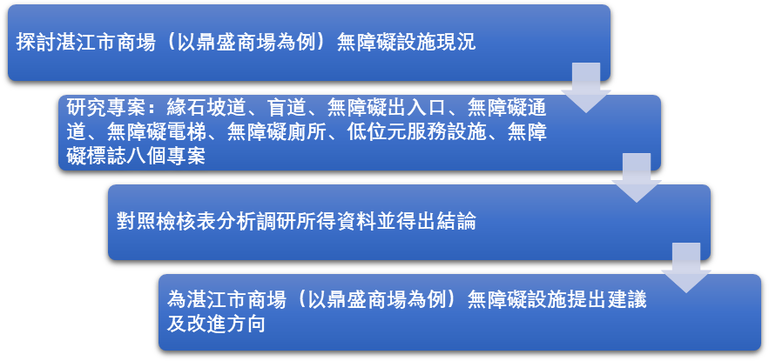

研究對象
圖 1 研究架構圖

本研究旨在調查湛江市商場無障礙設施現況，並針對不足之處提出建議。考慮到商業人氣、地理區位、使用人群類型等因素，故研究對象選擇了比較具有代表性的鼎盛商場（如圖 2 所示）。地處市中心，位於十字路口，四周有醫院、學校、住宅區等， 因此人流量較大。
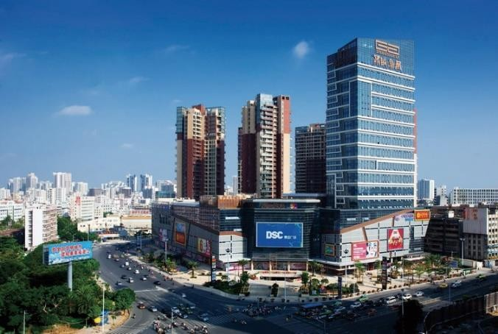
圖 2 鼎盛廣場實體圖

研究對象選取原則
- 建築面積在 10000 ㎡以上。
- 開業時間在 2012 年後。
- 滿足消費者的購物需求和娛樂需求。
- 商業人氣高、地理位置優越、適用人群類型多樣。

研究工具

自編《湛江市商場無障礙設施檢核表》
研究者以《無障礙設計規範（GB50763-2012）》中有關城市無障礙設計規範的具體要求爲參考依據，自編出《湛江市商場無障礙設施檢核表》。其中研究項目包括緣石坡道、盲道、無障礙出入口、無障礙通道、無障礙電梯、無障礙厠所、低位服務設施、無障礙標誌八個部分。

檢核表編制過程
- 編制檢核表初稿
①實地調研基本資料
包括商場名稱、檢核日期、填表人、項目、內容、商場中的無障礙設施現況、備注等內容。
②檢核項目與具體標準
檢核項目有八項。其中緣石坡道有兩項標準、盲道有三項標準、無障礙出入口有五項標準、無障礙通道有三項標準、無障礙電梯有七項標準、無障礙厠所有五項標準、低位服務設施有三項標準、無障礙標誌有兩項標準。

③檢核結果
共有符合、不符合、未有此設施三種結果。實地調研過程中在相應空白處勾選出該檢核項目的檢核結果。
- 專家效度的檢核
爲了保證檢核表的有效性與科學嚴謹性與實地調研的可靠性，研究者邀請學者專家來檢核該份檢核表的有效性，根據專家提出的建議修改和完善該檢核表。
- 正式編制檢核表
在完成專家效度檢驗後，所編制的檢核表將作爲正式檢核表在對湛江商場無障礙設施的實地調研中使用。湛江市商場無障礙設施檢核表如附錄所示。

輔助工具
自編檢核表爲主要研究工具，在實地調研過程中還需要其他的輔助工具，如相機/手機、卷尺、記錄本和筆。

研究方法
本研究採用了實地測量法和觀察法。

研究步驟
爲達成本研究的目的和待答問題，乃針對問題背景進行研究，幷透過商場無障礙設施相關的文獻搜集與探究，瞭解研究課題與研究方法，藉由實地調研與記錄，取得所需資訊，經整理分析，最後得出研究結果。本研究的實施步驟，可分爲準備、實施和完成等三大階段。茲列述如下：

準備階段
通過網上搜集公共場所（商場）無障礙設施的相關文獻，提出初步研究方向及構想，並與學者專家進行充分的討論，乃決定“湛江市商場無障礙設施調查研究（以鼎盛商場爲例）”爲研究主題。主題既經確立，乃著手準備工作，收集、閱讀、分析與整理相關文獻，確立研究方向與架構，撰寫研究計畫。

實施階段
- 初步研究
通過網上收集與閱讀相關文獻資料，參考前人研究，吸取其經驗，制定出自編《湛江市商場無障礙設施檢核表》，經由專家學者提供修改建議，以保證檢核表的科學性， 提高本研究的可信度和可行性。
- 正式實施
對研究對象湛江市鼎盛商場進行實地調研，以自編《湛江市商場無障礙設施檢核表》爲檢核標準，利用輔助工具：相機/手機、卷尺、記錄本和筆，對調研情況和數據進行記錄，幷在檢核表上標注檢核結果及備注。
- 資料整理階段
實地調研後將記錄本和檢核表上收集到的數據進行系統的整理，並按照檢核標準加以分析。

完成階段
- 撰寫研究結果
對調研中取得的數據進行整理分析後得出研究結果。
- 結論與建議
通過分析實地檢核結果的數據，作出總結並提出具體建議和改進方向。

數據處理與分析
本研究以實地調研法獲得主要的研究資料。經過學者專家審查和檢視後，依據建議修改檢核表，再通過實地調研和記錄，依檢核結果進行整理分析，得出結論。

資料整理
對湛江商場無障礙設施的圖片進行分類整理，例如無障礙出入口的圖片爲一
類，整理在一個資料夾中，以發現湛江商場無障礙設施的現況與存在的問題。

統計分析
採用觀察記錄中的文字記錄內容和實地調研所拍攝的照片相結合進行分析。
以“某一項目實際達標標準數÷該項目總的標準數=達標率”的公式來計算每項 項目的達標率。

四、研究結果與討論
研究者對湛江市鼎盛商場進行了多次走訪，將走訪所得數據記錄於自編《湛江市商場無障礙設施檢核表》中，並根據數據與相應標準的比對勾選出“符合、不符合、未有此設施”三個選項，以下是研究者對實地勘測中相應設施的調查情況進行分析。爲了保證勘測結果的可靠性，研究者採取了雙人勘測模式。

緣石坡道
緣石坡道是位於人行道口或人行橫道兩端的一種無障礙設施，可以降低坡道的坡度，使其變得平緩，爲乘輪椅者提供上下坡道的便利。
在實地勘測中，研究者對鼎盛商場的緣石坡道進行了勘測記錄（如表 2 所示）。研究者發現鼎盛廣場的緣石坡道設計不合標準，坡口與車行道之間存在高差，且高差大於 10mm，研究者觀察到許多電動或單車經過時非常小心翼翼，不太方便行人出入。此外，研究者還發現緣石坡道處擺放有磚頭（如圖 3 所示），這會對行人的出入造成危險，尤其是輪椅者經過很有可能會造成意外，緣石坡道旁還停放了多輛摩托載客車， 更使此處變得擁擠。
表 2 緣石坡道勘測記錄

項目 | 內容 | 符合 | 不符合 | 未有此設  施 | 備注
緣石坡道 | 坡面應平整、防滑 |  | √
 | 坡口與車行道之間宜沒有高差；當有高差時，高出車行道的地面不應  大於 10mm |  | √ |  | 有磚頭、摩托車等阻擋

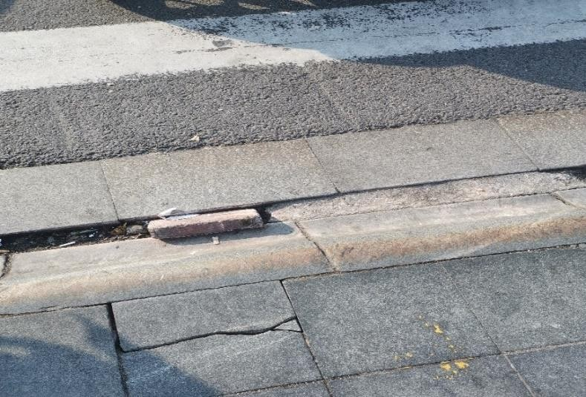
圖 3 緣石坡道障礙

綜上所述，鼎盛商場的緣石坡道不合標準，達標率爲 0。盲道
盲道是方便視覺障礙者行走的一種道路設施，一類爲行進盲道，爲行人提示前進
的道路，一類爲提示盲道，爲行人提示前方的道路狀況。
研究者對鼎盛商場的盲道進行了勘測記錄（如表 3 所示）。研究者在實地勘測中經過多次走訪和多次調查，出乎意料地發現鼎盛商場內部幷沒有設置盲道，就連商場外部的道路也沒有設置，這對視覺障礙者來說無疑是一個巨大的阻礙。在研究者的某次觀察中，觀察到商場中有一位視覺障礙者，他旁邊是有一位引導者的，我禮貌上前詢問後得知，這名視覺障礙者雖然在引導者的幫助下可以行進，但是沒有盲道的處境還是會使他的內心缺乏些許安全感，同時他表示如果沒有引導者，自己該如何獨自進入商場，這恐怕是一個難題。
表 3 盲道勘測記錄

項目 | 內容 | 符合 | 不符合 | 未有此設  施 | 備注
盲道 | 盲道的紋路應凸出路面 4mm 高 |  |  | √
 | 盲道鋪設應連續，應避開障礙物， 其他設施不得佔用盲道
 | 盲道型材表面應防滑
綜上所述，鼎盛商場幷未設置盲道，設置率爲 0。

無障礙出入口
無障礙出入口是方便行動者使用的安全出入口，在本文中主要指方便行動者進出商場的出入口。
研究者對鼎盛商場的無障礙出入口進行了勘測記錄（如表 4 所示）。在實地勘測中，研究者觀察到無障礙出入口的地面較平整，採用的是防水材質，方便乘輪椅者的通行；室外地面濾水箅子的孔洞寬度在 17mm-23mm 之間不等，大於標準中的 15mm， 寬度不合標準。此外在門完全開啓的狀態下，建築物無障礙出入口的平臺的淨深度大於 1.50m，建築物無障礙出入口的門廳、過廳的兩道門，門扇同時開啓時兩道門的間距大於 1.50m，符合檢核表的標準，爲行動不便者的通行提供了較大的空間；由於鼎盛商場有兩個出入口，研究者觀察到，其中一個出入口的上方設置了避雨設施，如天氣惡劣時可供人們避雨，但另一個出入口則沒有設置雨棚（如圖 4 所示），因此研究者在此項勘檢結果為不符合標準。
表 4 無障礙出入口勘測記錄

項目 | 內容 | 符合 | 不符合 | 未有此設  施 | 備注
無障礙出入口 | 出入口的地面應平整、防滑 | √
 | 室外地面濾水箅子的孔洞寬度不應大於 15mm |  | √ |  | 17mm-23mm 不等
 | 在門完全開啓的狀態下，建築物無  障礙出入口的平臺的淨深度不應小於 1.50m（除平坡出入口） | √
 | 建築物無障礙出入口的門廳、過廳如設置兩道門，門扇同時開啓時兩  道門的間距不應小於 1.50m | √
 | 建築物無障礙出入口的上方應設置雨棚 |  | √ |  | 一側出入口有，另一側無
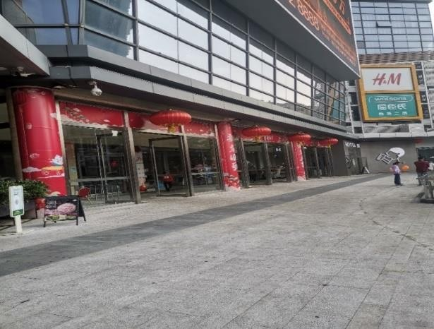
圖 4 無障礙出入口避雨設施

綜上所述，鼎盛商場的無障礙出入口部分符合標準，達標率爲 60％。無障礙通道
無障礙通道是爲了方便行動不便者出行而設置的專用通道，主要是爲了行動不便
者在人行通道的地面有高低差和有臺階時，能安全通過。
研究者對鼎盛商場的無障礙通道進行了勘測記錄（如表 5 所示）。在鼎盛商場內部並無設置無障礙通道，因爲商場內部的地面較平整，乘輪椅者可以無阻通行；商場外的無障礙通道爲 1.8m，大於標準中的 1.5m，因此符合標準；無障礙通道是連續的， 其地面使用的磚片摩擦較大，比較防滑，且無反光。此外，研究者發現鼎盛商場的無障礙通道還存在一些不足之處：出入口處有兩段臺階，雖然每段臺階處都設有無障礙通道，但兩段臺階的無障礙通道設在不同側，研究者認爲這樣會延長乘輪椅者通行的距離和時間，造成些許不便；在最後一段臺階處的無障礙通道離商場關閉的大門較接近，回轉空間小，不方便乘輪椅者的轉彎（如圖 5 所示），且轉彎後有一個大型雕塑物，研究者在經過時差點發生碰撞，存在安全隱患；還有另一個出入口的臺階處幷未設置無障礙通道，所以乘輪椅者只能選擇此出入口。
表 5 無障礙通道勘測記錄

項目 | 內容 | 符合 | 不符合 | 未有此設  施 | 備注
無障礙通道 | 室內走道不應小於 1.20m |  |  | √
 | 室外通道不應小於 1.50m | √
 | 無障礙通道應連續，其地面應平整、防滑、反光小或無反光 | √ |  |  | 無障礙通道在不同側；且其中一個  回轉空間小
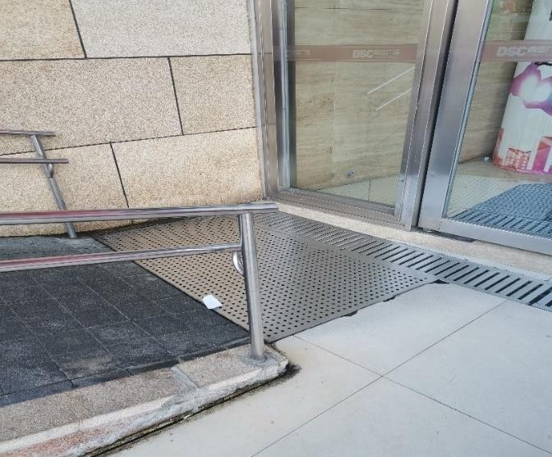
圖 5 無障礙通道回轉空間小

綜上所述，鼎盛商場的無障礙通道基本符合標準，但仍存在許多需要改善的地方。

無障礙電梯
無障礙電梯是適合輪椅乘坐者、視障者等使用的電梯。在公共建築中必須要設置無障礙電梯，以方便障礙者到達各樓層。
研究者對鼎盛商場的無障礙電梯進行了勘測記錄（如表 6 所示）。由於鼎盛商場內的電梯的標誌並不是無障礙的標誌，而是直立電梯的標誌，因此研究者多次走訪才確定爲此輛電梯。經過測量，電梯呼叫按鈕的高度爲 1m，處於 0.90m~1.10m 的區間內，故符合標準；由於整個商場內部都沒有設置盲道，同樣地電梯的出入口處也沒有設置盲道；在機廂的側壁上有設置帶點字的選層按鈕，點字設置於按鈕旁；機廂的三面壁上設有高 850mm 的扶手，處於 850mm~900mm 區間，故符合標準；機廂內設置了電梯運行的顯示裝置，但缺乏報層語音，只有電梯到達的提示音；機廂正面高900mm 處至頂部設置了有鏡面效果的材料。
表 6 無障礙電梯勘測記錄
項目 | 內容 | 符合 | 不符合 | 未有此設  施 | 備注
無障礙電梯 | 呼叫按鈕高度爲 0.90m~1.10m | √ |  |  | 1m
 | 電梯出入口處宜設提示盲道 |  | √
 | 在機廂的側壁上應設帶盲文的選層按鈕，盲文宜設置於按鈕旁 | √
 | 機 廂 的 三 面 壁 上 應 設 高  850mm~900mm 扶手 | √ |  |  | 850mm
 | 機廂內應設電梯運行顯示裝置和報層音響 |  | √ |  | 無報層語音
 | 機廂正面高 900mm 處至頂部應安裝鏡子或採用有鏡面效果的材料 | √
 | 電梯位置應設無障礙標誌 |  | √ |  | 有標誌，但不是無障礙標誌
綜上所述，鼎盛商場無障礙電梯部分符合標準，但最明顯的無障礙標誌並不符合標準，會給行人尋找無障礙電梯造成困難。設置達標率爲 57％。

無障礙厠所
無障礙厠所是爲了方便行動不便者使用的獨立厠所，厠所內的設施都是爲了行動不便者而設計的，且隨行人員可陪同進入。
研究者對鼎盛商場的無障礙厠所進行了勘測記錄（如表 7 所示）。商場內的無障礙厠所公共厠所旁，入口設置了明顯的無障礙標誌，厠所內回轉直徑大於 1.5m，面積大於 4 ㎡，故符合標準；地面防滑且沒有積水；但是在馬桶旁的墻面上沒有設置救助呼叫按鈕。此外，研究者發現商場其他樓層設置了無障礙厠所，但是負一層並沒有設置，而且馬桶位置與洗手台位置有些接近，不利於輪椅乘坐者使用洗手台，某一層的無障礙厠所馬桶蓋上甚至放置了垃圾桶（如圖 6 所示），證明清潔人員管理不到位， 會阻礙行動不便者使用。

表 7 無障礙厠所勘測記錄

項目 | 內容 | 符合 | 不符合 | 未有此設  施 | 備注
無障礙厠所 | 位置宜靠近公共厠所，回轉直徑不小於 1.50m | √
 | 面積不應小於 4.00 ㎡ | √
 | 地面應防滑，不積水 | √
 | 在馬桶旁的墻面上應設 高  400mm~500mm 的救助呼叫按鈕 |  |  | √
 | 入口應設置無障礙標誌 | √

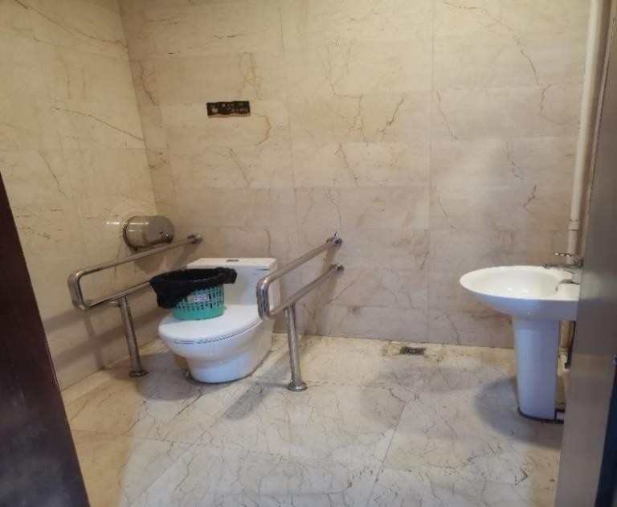
圖 6 無障礙厠所障礙

綜上所述，鼎盛商場的無障礙厠所設施部分符合標準，很多細節處仍需完善，加強日常管理，達標率爲 80％。

低位服務設施
低位服務設施是指爲乘輪椅者或身材矮小的人而設計的、滿足其相應高度需求的服務設施，其中低位服務台較爲常見。
研究者對鼎盛商場的低位服務設施進行了勘測記錄（如表 8 所示）。在實地勘測中，研究者發現商場內雖然設有服務台，且輪椅回轉空間的回轉直徑大於 1.50m，但是服務台的高度爲 1m 左右，超過 700mm-850mm 這個區間，所以幷不符合標準。研究者模擬了一下乘輪椅者的高度，發現根本看不見服務台內的情況（如圖 7 所示）， 這會給乘輪椅者等帶來諮詢上的困難，忽略了他們的需求。

表 8 低位服務設施勘測記錄

項目 | 內容 | 符合 | 不符合 | 未有此設  施 | 備注
低位服務設施 | 設有低位服務點 |  |  | √
 | 低位服務設施上表面距地面高度宜爲 700mm~850mm |  |  |  | 1m 左右
 | 低位服務設施前應有輪椅回轉空間，回轉直徑不小於 1.50m

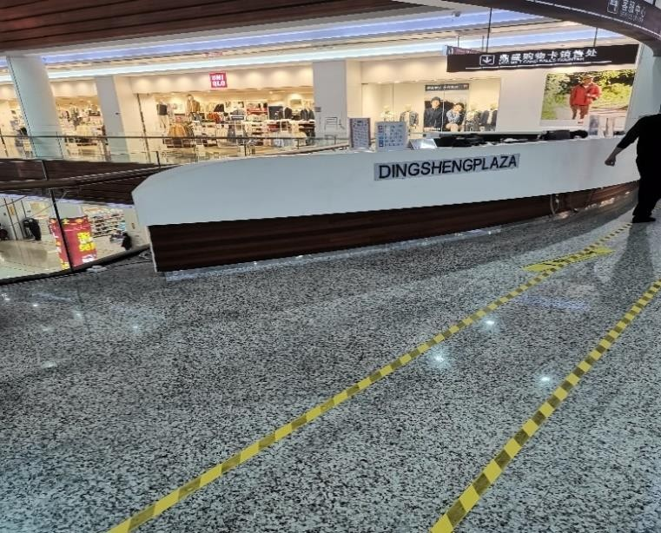
圖 7 低位服務設施

綜上所述，鼎盛商場的低位服務設施達標率爲 0。無障礙標誌
無障礙標誌是爲有需要者提供指引的醒目標誌，它可以使人快速準確地找到目的
地的位置及提示。
研究者對鼎盛商場的無障礙標誌進行了勘測記錄（如表 9 所示）。鼎盛商場現有的無障礙標誌在內容上基本符合標準，但是無障礙標誌較少，大致爲電梯、厠所和緊急出口的標誌，且沒有系統的無障礙電梯標誌（如圖 8 所示），研究者也是多次勘測才確定了無障礙電梯的位置。

表 9 無障礙標誌勘測記錄

項目 | 內容 | 符合 | 不符合 | 未有此設  施 | 備注
無障礙標誌 | 無障礙標誌應醒目，避免遮擋 | √
 | 無障礙標誌應清楚地指明無障礙設施的走向及位置 | √

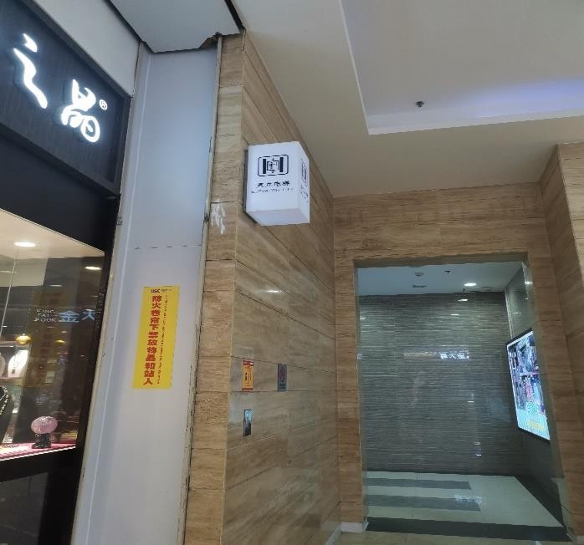
圖 8 電梯缺乏無障礙標誌

綜上所述，鼎盛商場的無障礙標誌基本符合標準，但設置率還有待提高。

研究結論與建議

研究結論
研究者通過多次實地調查，使用自編《湛江市商場無障礙設施檢核表》對鼎盛商場的無障礙設施進行調查，通過調查結果得出以下結論：

鼎盛商場的無障礙設施總體達標率低
從研究結果中得知，鼎盛商場的無障礙設施大部分都沒有符合《無障礙設計規範》中的相關標準：
- 緣石坡道的設置完全不達標。高度的設置非常不合理，完全沒有考慮到行人的通行；緣石坡道處還有障礙物的干擾，加上地帶繁華，車水馬龍，使得本就不安全的緣石坡道雪上加霜。
- 商場內外的導盲磚和商場內的低位服務設施設置率爲 0。商場外沒有導盲磚，獨自出行的視障者根本無法到達商場內，處處存在的臺階、坡道等會使視障者的安全受到很大的威脅；商場內也沒有設置盲道和點字地圖，即使視障者進入商場也不知何去何從，只能在原地打轉，對于視障者來說簡直是一個難題。
- 無障礙出入口、無障礙通道和無障礙厠所的設置缺乏細節上的考慮。商場外地面濾水箅子的孔洞寬度沒有在標準區間內，也沒有做到每個出入口都設置雨棚；無障礙通道符合標準，但是通道旁的環境並沒有做出相應調整，回轉空間小、障礙物阻擋等問題都體現出設計的不嚴謹；無障礙厠所沒有設置緊急呼叫按鈕，忽視了障礙者的求助權利，從馬桶上放置垃圾桶也可以看出無障礙厠所的利用率並不高。

無障礙環境的相關政策內容沒有落到實處
從鼎盛商場內多項無障礙設施的研究結果可以看出，關於無障礙環境的相關政策並沒有確切地落實到位，才會造成鼎盛商場的無障礙設施總體達標率低。另外，相應部門也沒有盡到檢查的義務，造成商場內部管理疏漏，商場管理人員對於無障礙設施的不重視、不關心，導致公共設施滿足不了特殊人群的需求，這也是在鼎盛商場內很少見到特殊人群的原因。

人們缺乏無障礙環境的意識
在實地勘測過程中，研究者發現極大部分的人們根本不認識一些無障礙設施，甚至覺得這些無障礙設施可有可無。正是因爲人們無障礙環境意識的淡薄，無法體會到障礙人群出行面臨的處境和無障礙設施的重要性，因此沒有形成社會上的輿論和壓力， 使得社會忽略了特殊人群的需求，也就沒有把重心和關注點放在無障礙設施的建設上。

研究建議
針對上一節提出的問題，於此節對鼎盛商場無障礙設施的現狀提出相應建議。

加強無障礙環境立法支持
我們可以通過合理管道發表意見，爲有關部門出謀劃策，促使政府部門對有關無障礙環境的法律法規進行完善，借鑒先進地區無障礙環境建設的優秀經驗，參考其立法模式與管理心得，再結合本地區的實際情況進行吸收融合，對各相關部門的職責進行明確並監督實施。可利用輿論力量使相關部門認識到無障礙環境建設的重要性與肩上責任之重大，努力摸索出一條適合本地區的無障礙環境法律和標準體系。

加強商場內部對無障礙設施的管理
商場負責人應肩負起對商場內部的管理人員以及工作人員進行定期的培訓的職責，可通過講座、派發員工手冊等途徑，提高商場內工作人員對無障礙設施建設的重視，在工作中能夠積極維護、完善無障礙設施，發現問題時能及時上報處理，重視特殊人群的需求，維護特殊人群的基本權益，使商場變成一個“有愛無礙”的大家庭。

加強對無障礙環境的宣導
在社會中積極開展宣導，通過街頭諮詢、表演、遊戲等活動，向人們宣傳建設無障礙環境的重要性；還可以通過派發傳單、社區公告欄、上門宣傳等活動，讓更多的人群關注到特殊群體，瞭解特殊群體的需求，意識到特殊人群融入社會的不便，從而形成輿論之風，助力無障礙環境的建設，讓特殊人群的出行變得越來越方便，讓社會變得越來越和諧。

研究反思
完成本研究後，研究者針對本研究與前人的研究進行對比，從而進行以下反思： 創新之處：
- 研究對象更具代表性；
- 所得數據更具有可靠性。不足之處：
- 自編檢核表不全面；
- 檢核項目有限；
- 勘測次數有限。

參考文獻
n.d.(2006)。切實加強無障礙建設 爲構建社會主義和諧社會貢獻力量——黃衛副部長在“十五”全國無障礙建設先進城市表彰會暨“十一五”無障礙建設城市標準工
作會議上的講話。中國勘察設計，2006(12)，4-5。
中國殘疾人聯合會（2019）。2019 年殘疾人事業發展統計公報[EB/OL].(2020-04-02).
取 自
https://www.cdpf.org.cn/zwgk/zccx/tjgb/0aeb930262974effaddfc41a45ceef58.htm.
王小榮、 許秦 、 賈巍楊 （2011）。 無障礙設計。 北京 : 中國建築工業出版社。王博（2017）。北京市無障礙環境建設問題調研及對策研究（未出版之博士論文）。
北京建築大學，北京。
王傳宏（ 2021 ） 。無障礙商業空間打造路徑。中國房地産， 2021(17):45-50 。
10.13562/j.china.real.estate.2021.17.009.
王龍 （2015）。中國城市無障礙設計的思考與啓示。大衆文藝，2015(21)，122-123。吳文博 （2015）。我國無障礙環境建設問題研究（未出版之碩士論文）。西北大學，
蘭州市。
李煒冰（2010）。無障礙環境建設中的政府責任。蘇州大學學報:哲學社會科學版，
2010(2)，25-30。
周文麟（2010）。北京無障礙環境建設與發展歷程。北京規劃建設，2010(02)，108- 111。
武傑希（2016）。臺灣地區身心障礙者社會保障制度探析。綏化學院學報，35(07)，
142-146.
孫一平、崔影（2007）。臺灣及香港地區無障礙設施建設。北京規劃建設，2007(06)，
64-65。
馬冬梅 （2008）。大中型商場建成環境使用後評價的理論及應用研究（未出版之碩士論文）。太原理工大學，太原市。
張天慈（2021）。公共建築中的無障礙設計問題研究。住宅與房地産，2021(04)，107-
108。
張宇光 （2017）。藝術性與實用性的結合——城市公共空間無障礙設計研究。大衆文藝，2017(24)，46-47。

張盼盼、謝媛（2020）。上海市公共場所無障礙設施調查研究。建設科技，2020(11)，
25-28。 10.16116/j.cnki.jskj.2020.11.004.
陳曦（2016）。中國無障礙(上篇)。中國殘疾人，2016(3)，26-29.
程俊飛（2008）。 公共建築和居室環境中的無障礙設施研究（未出版之碩士論文）。
天津科技大學，天津市。
楊佳麟、王東、林曉敬（2020）。海峽兩岸無障礙設計規範比對研究。標準科學，2020(12)，
23-30。
楊若男（2021）。加強無障礙環境建設：讓城市有愛無“礙”。中國建設報，2021-03- 16(008)。
楊飛（2013）。論殘疾人的信息無障礙權。河南財經政法大學學報，28(02)，118-124+164。賈巍楊、王小榮（2014）。中美日無障礙設計法規發展比較研究。現代城市研究，
2014(04)，116-120。
蒲曉磊、淩依（2021）。用法律破解無障礙環境建設困境。法治日報，2021-07-06(006)。趙文婧 (2021)。老年群體居住空間中的無障礙設計。設計，34(13)，56-58。
劉月月（2008）。殘奧會，北京準備好了。《中國建設報》，2008-09-03。
蔣望沂（2020）。中國由無障礙設計向通用設計發展的趨勢分析。居舍，2020(20)，
103-104。
黎建飛、竇征、施婧葳、李丹（2021）。我國無障礙立法與構想。殘疾人研究，2021(01)，
28-38。
薛穎（2020）。基於蘇中地域文化下養老社區的無障礙環境設計應用研究（未出版之碩士論文）。東北電力大學，長春市。
東京都政策企畫局計畫部 （2016）。The long-term vision for Tokyo，5-6。日本東京:
東京都生活文化局,
東京都福祉保健局 （2015）。東京都福祉城市建設條例施設整備指南 (2015 年版)。日本東京：東京都福祉保健局。
Shima,T., Mihoshi, A., Inoshita, Y., Kido,N., & Sakashita, C.(2004). Establishment of basic plan to improve transportation accessibility in Osaka city.10th International Conference on Mobility and Transport for Elderly and Disabled People. Hamamatsu, Japan.
Waldrop,J., & Stern,S.M.(2000). Disability status: 2000. Washington, D.C: U.S Census Bureau.

訪談一位聽障兒童的母親對其女兒生活問題的報告
羅文吟、許文薰、張乙熙、陳瑞鳳、彭書勤

摘要
本篇乃是透過訪談的方式，探討一位國小三年級重度聽障兒童在生活中所遇到聽障的問題。訪談內容可歸納四部分，第一，生活中必須拿下助聽器造成溝通困難之問題；第二，助聽器擴大室外有形、無形的聲音形成吵雜或辨識聲音不易之問題；第三，學校教師使用 FM 系統不適切之問題；第四，聽障兒童人際溝通與人格心理之問題。得知聽障兒童之母親對聽障兒童所遇到的困難比比皆是，尤以聽障兒童在學校的學習狀況、同儕友誼及人格發展上，更是關切與心疼。訪談結果顯示，國小階段聽障兒童在生活及學習的過程中，仍然需依賴聽人的母親花許多時間去關心孩子在校學習的狀況、洞察所遇到聽力相關之障礙及聽障兒童人格發展的異樣。在化礙為愛的過程，聽人母親的努力需被支持，學校環境更需藉由專業團體與親師合作，來解決聽障兒童聽知覺的困難及心理困擾之配套措施。

關鍵字：聽覺障礙、助聽器、人工電子耳、FM

壹、 訪談內容與描述狀況及所遇問題
案主是一位國小三年級重度聽障兒童，小蓉（化名）。透過和小蓉母親的訪談來了解小蓉在生活上和學習上所遭遇的問題。

（一）遇水不便的問題
沒辦法帶輔具的時候：關於聽障的兒童在生活當中有那些困難處？其實很多很多。譬如在洗澡的時候或從事水上活動的時候，這些沒有辦法帶輔具的時候。比如要教孩子怎麼洗頭、怎麼洗澡，都只能用動作或者跟她（小蓉）一起洗，讓她看我怎麼洗的。有時洗頭的時候，我也不小心水弄到她（小蓉）的眼睛，她就會生氣，這時想要跟她溝通什麼事情她都聽不見。

（二）尚未戴助聽器的狀況
睡前「聽聽」（助聽器）卸下父母叫聲無法聽見之困難：例如早上起床的時候。有時候如果她早上起床有起床氣，還不願意帶「聽聽」的時候，就很難叫起床。

（三）環境過多聲音干擾的問題
因為沒有辦法好好溝通引起的困擾：在餐廳吃飯的時候，因為比較吵雜，那時完全就沒有辦法跟她(小蓉)好好的溝通。比如孩子在餐廳有時候會有一些情緒，吃飯的時候或是環境太吵雜，她的心情就不是很好。就像我們在很吵的環境，應該也會有的狀況，就像是覺得有點煩躁的感覺。

（四）雨聲的苦惱問題
大腦無法選擇性排除背景聲音的困擾：雨聲對聽障生來說其實是很吵雜的，當下雨的時候跟她說話，她就會聽得比較不清楚。加上外面的街道上有車子的聲音，那她就更聽不清楚你說話的聲音。

（五）馬路上不知道是誰對我按喇叭的問題
街道上對按喇叭聲音辨別方向的困難：後面有車子在按喇叭，她（小蓉）根本也聽不清楚，她也不知道那個喇叭是從哪裡來的，聲音是從前面來、還是從後面來的、還是從旁邊，她就無法辨別那個聲音的位置。所以她（小蓉）不會覺得那個喇叭是在對著她按。

（六）難以跟同學聊天的問題
聽障生很難融入一班同儕的問題：有時候就是大家在聊大家的，她只能在旁邊聽到一些關鍵字而已。聽障生會說有時候跟同學聊天，他們就在旁邊笑就對了。看到別人笑他們就。因為他們其實根本就聽不清楚別人在聊些什麼。
難以跟上同儕交替互動的節奏： 跟同學聊天因為有可能專心聽 A 在說話，可能一下子換 B 講了，A 也還沒講完，然後她就不知道要專心聽哪一個人的。因為他們都靠看唇語，可能她（小蓉）在看 A 的時候的嘴巴，然後換 B 講話的時候，她就要

看 B 的嘴巴。等於她在跟同學之間聊天，其實對聽障生來說是聽得很辛苦的。

（七）教師配戴與使用 FM 系統的問題
情境一：在學校老師會配戴 FM 系統，其實現在已經比較多老師會願意戴了，但戴的正不正確我們都沒有辦法從旁確認。可能有些老師掛上去，老師也不會把 FM 系統的掛繩弄短一點，就造成收音品質不好。
情境二：有時候運動會班上會排練，或是其他彩排的機會，離開教室的時候老師就不會戴 FM 系統。等於在戶外操場更需要 FM 系統聽清楚老師的聲音的時候，老師會忘記戴 FM 系統。
情境三：小組在討論的時候或跟同學之間或同學討論的時候，耳朵裡面卻只有老師的聲音。
情境四：小組在討論的時候，老師通常會忘記 FM 系統是可以平放在桌面上，它就可以蒐集周圍 360 度的聲音。但是家長沒有在旁邊盯著孩子，孩子也不會記得這件事情。
情境五：考聽音的時候，應該要對英聽題目收音，而不是將 FM 系統佩戴在老師身上，若 FM 系統仍在老師身上，但是英文音聽的聲音是從喇叭放出來，那等於她(小蓉)也是聽不清楚，英文聽音在說什麼。

（八）教師業務流動與 FM 系統使用習慣的問題
學校特教體系平行溝通的問題：每換一個老師都要再溝通一次需求與習慣的問題。問題一：升級轉銜但資料未轉銜，仍然需要家長針對同樣的需求再次溝通。問題二：每換一個老師、新的學期或過一段較長的時間就必須再提醒同樣的需求。或許是因為聽障者不是我們一般人在生活中會經常遇到的，這就像一個習慣一樣，你常會遇到你就會去想到一個人的需求，但是你不常遇到你就不會一直把那個人的需求記在心裡面。問題三：IEP 會議流於形式，每位科任老師需要瞭解聽障生需注意的地方， 及 FM 系統使用的方式。僅是一次會議之後，實際上在課堂上老師有沒有真的記得這些事還需要再確認，畢竟全班只有她（小蓉）是聽障生，授課教師也很難隨時注意會議上提到的聽障生學習需求。

（九）社交退縮而造成重要資訊遺漏的問題
主動溝通的困難：他們還是孩子，像我女兒她比較不會表達，或她不敢去跟別人開口去要求的時候，即使老師可能只是突然想交代一件事情才戴上 FM 系統，但事實上實際情況通常不是如此。這種時候，她（小蓉）就必須自己想辦法詢問同學，若她
（小蓉）因為較為內向而不會去主動開口詢問，若臉皮比較薄，就會不敢去詢問。

（十）因疫情戴口罩缺乏讀唇刺激的問題
疫情之下無法要求跟他說話請脫口罩的難題： 如今大家都帶著口罩，對聽障生來說，要聽清楚別人說話真是難上加難。

（十一）廣播聲音傳聲效果不好的困擾問題

大聲的廣播聲音並非真的能「聽清楚」的問題，朝會的時候廣播/擴音器的傳聲效果不佳，臺上報告的事情她（小蓉）可能都是有聽沒有懂。廣播的聲音，雖然很大聲， 但是沒有這麼清楚的，對他們來說聽的會比較吃力。

（十二）聽不清楚老師說什麼的問題
情形一：老師交代的事情常常都會講的不清楚、不完整，或者是語意不同的問題， 可能老師說「要」穿制服，或是「不用」穿制服會聽錯，需要再跟老師確認，因為她
（小蓉）自己也都不確定。
情形二：有時已經下課了，老師 FM 系統已經拿掉了，突然要交代事情老師通常不會再戴上 FM 系統，像這種時候，她（小蓉）就必須自己想辦法問同學。

（十三）少了這些的難題
學習語言其實是來自聽周圍人說話而獲得的理解：聽周圍說話就是一種學習，聽障生沒辦法以自主學習的方式學習：像我兒子（小蓉的弟弟）他就會聽我們大人講話，然後他理解就會比較好，他（小蓉的弟弟）就會知道他在這裡聽到什麼一個什麼名詞、什麼語詞，聽了一次、兩次、三次之後，他大概就會知道那是什麼意思。但是聽障的孩子他們因為聽不清楚，小蓉在生活上，除了你刻意教她的那些語詞之外，旁人在說話的那些語詞對她(小蓉)來說其實她都學不到。對他們（聽障生）來說，他／ 她們（聽障生）學習語言天生就比一般孩子還要來得困難，接觸的來源就會比較少， 只能教導者跟她／他(聽障生)說的，讓她（小蓉）去聽、讓她去學。

（十四）缺乏自信的問題
聽不清楚導致很多事情都不能確定是否是這樣說的困頓：她（小蓉）可能自己常聽不清楚，所以很多事情她都不能確定。小蓉說完一句話，會習慣性問我說：對嗎？是嗎？
（十五）同理心發展的問題
不容易站在別人的角度去想，其實這就是所謂的同理心：很多時候，我都會開始告訴她（小蓉），她現在給我的感覺是什麼？那我覺得不舒服、覺得很累、很傷心或者難過，我都會直接告訴她。久了之後，她（小蓉）就會慢慢開始看到我的表情、看到我的情緒，她（小蓉）就會對我說：你今天覺得很煩事嗎？開始會用這種疑問句去了解別人的表情、別人的心情跟情緒。

（十六）懷疑別人在說／笑她的問題
總覺得別人在說她，覺得別人在笑她的困境，聽不清楚別人說話的內容在表達什麼，只憑借眼睛所看到的表情及動作來揣測與意會的困頓。
情境一：有時候在外面餐廳，隔壁桌的人在笑，她（小蓉）就覺得，她看到他們
（同餐廳的客人）在笑，就覺得他們在笑她（小蓉）。我覺得是不是她（小蓉）可能聽不清楚別人說話的內容，別人看了她（小蓉）一眼，他／她（同餐廳的客人）剛好在笑，她（小蓉）就覺得別人在笑她，然後因為這樣子她（小蓉）就會生氣、會難過。情境二：老師在台上演話劇，可能老師的表情太誇張，比較大的表情，那她（小

蓉）或許她聽不清楚他（老師）的內容在表達什麼，她（小蓉）就只看到那種表情跟動作。接著全班都到後面集合，小蓉沒聽到，最後就只剩下她一個人坐在那裡，動也沒動。她（小蓉）整個人僵住，然後開始掉眼淚（補註：那是多麼孤立無助的狀況啊）。小蓉說：他們為什麼要這樣嚇我？或為什麼他們要這樣笑我？

貳、輔助科技與專業團隊合作之因應
有關以上訪談這位聽障幼兒家長所提到其女兒生活中遇到「聽和說」的問題之後， 尋找有哪些輔助科技和服務可以對其困難有解決之道？說明如下：

一、遇水不便之解決方式
在洗澡及洗頭時助聽器容易遇水而故障，所以聽障生都會將助聽器拿下，因而在此時的溝通就容易產生困難，故此，針對此問題提供解決之道：
- 選購防水性較佳的助聽器，由於科技日新月異，所以助聽器的防水功能也越來越強，目前有許多廠牌都主打能戴著游泳，所以如果在家長的預算許可下，可以重新選購防水功能強的助聽器。
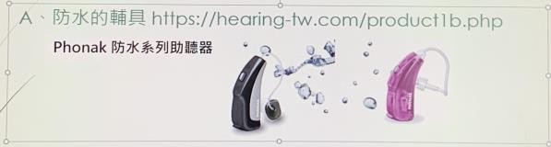
圖 1 防水系列助聽器
- 使用視覺化提示及用動作的示範做溝通，即是先將洗頭的步驟以工作分析圖列出， 貼在浴室內外。在洗頭前先在浴室外依照片步驟說明一次，進入浴室中洗頭時還到困難，可先將眼睛附近的泡沫及水擦乾，看著照片步驟再練習一次。

二、尚未戴助聽器之解決策略
可使用燈光和鼓聲提醒外，還可使用有震動功能的鬧鐘，震動鬧鐘的震動強度和頻率可調整，睡覺前將震動器放在枕頭下，這樣很容易叫醒睡夢中的聽障生。另外有震動功能的手機或手錶也是很好用的醒腦工具。其實最溫暖的起床鬧鐘還是親愛的家人，這是旅居在外地的聽障生們共同的答案。
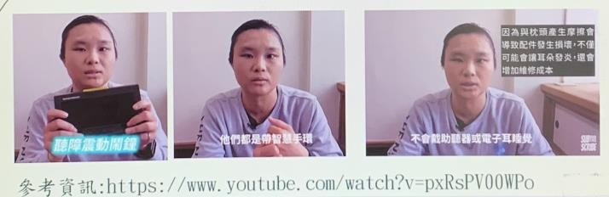
圖 2 聽障震動鬧鐘

三、外環境過多聲音干擾解決方法
環境中常有過多的聲音干擾溝通，所以當我們計畫要前往人多嘈雜的環境下活動時，可以使用 FM 系統輔具的協助，或是目前有許多助聽器有降噪的功能，能夠將環境噪音處理的很好，這也是可以考慮的解決方法。

四、雨聲大腦無法選擇性排除之對策
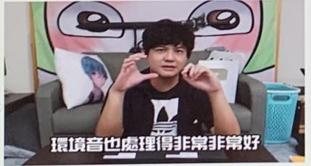
選配機種：Oticon Xceed Play (雙耳)+ Morear3D 列印多彩耳模
圖 3 令人驚豔的 X-power 助聽器

五、街道上是誰對我按喇叭之因應
對於聲音來源的區辨困難，無法區辨街道上是哪裡的車子在按喇叭？在大馬路上行走時，要適時的觀察周遭的環境，隨時停、看和觀察所處環境中旁人的其他反應。有時也不要害怕表達自己是聽障人士，勇敢讓自己的需求被知道，是避免衝突和危險的應對之方法。

六、融入同學聊天不簡單的技巧
請師長宣導「如何協助聽障生融入社交（如：同理心、筆談、語速放慢、手語…）」同時，請聽障生在加入談話前詢問他人意願。盡量找２人以下聊天，或用 line、Messenger 開群組聊天。
- 建立自己的友善社群，練習使用社交軟體如 Line、Messenger 開群組聊天。
- 在學校時特教老師也可以對班上同學進行特教宣導讓普生知道如何協助聽障生融入社交（如:建立同理心、筆談、語速放慢、手語…），同時，請聽障生在加入談話前也要禮貌的詢問他人意願。
- 聽多障的孩子可以使用 APP 溝通系統互動，例如：Card Talk、iCan。
- 培養共同的興趣和喜好，知道班上同學們下課時聊天的話題和方向，這樣在參與時才能接續主題一起討論。

七、不同科任教師使用FM系統之困難
不同科任課時，FM 系統的使用常因老師操作方式而有不同困難。
- 請聽障巡迴老師寫下 FM 系統使用的 SOP，在轉換老師或班級時事前告訴老師。
- 因應不同情境下在使用 FM 系統時遇到的障礙不同，所以可以和個管老師或是聽巡老師找出解決的方法逐一克服。例如：正確調整說話者配戴的長度，給予一個長度範圍。戶外活動時，體育老師操作 FM 系統時應注意事項等…。
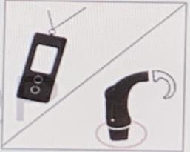
圖 4 調頻輔具 FM

八、教師更換與使用FM不適切之因應辦法
跨年段轉銜或是學校更換新老師時，要重新再溝通聽障生的學習需求及 FM 系統使用的方式。
- 目前各校特教都是以團隊的方式進行，建議 IEP 會議時可以請邀請相關的人員共同參與，例如：心理師、聽障巡迴老師、語言治療師及聽力師等，這樣不管是個管老師更換或是導師變動時，都能從原本的團隊中清楚知道個案的聽力狀況及需要協助的部份。
- 如同前面所述，將老師在使用 FM 系統上比較常遇到的障礙，或是個案遭遇到的困難，在學校能尋求的資源都列表說明，方便於轉銜時新接任的老師更清楚使用方法。

九、跟別人開口表達自己遇到的困難之方式：
- 給予自我倡議成功經驗，找和善同儕或老師表達，並且建立適合自己的有效溝通方式，例如：可以使用簡單的手語或書寫、打字等。
- 發揮自我的優勢能力，適時的展現自己的專長及興趣進而找到共同喜好的伙伴。

十、戴口罩聽說話的難題之應對辦法
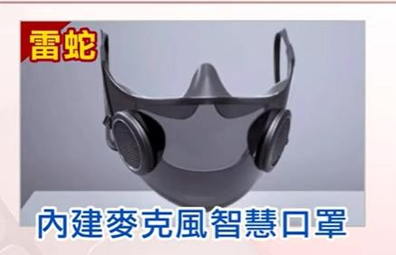
使用透明口罩或智慧口罩，有利聲音的輸出及聽見（如圖 5）。
圖 5 智慧口罩

十一、廣播擴音成干擾的因應對策
參加學校朝會時的廣播聲音常聽不清楚，導致無法得知校方宣告的行政注意事項：
- 學校的無障礙環境應包含公告展示跑馬燈。
- 日常學校的廣播其實聽常人也會聽不清楚，所以可以請老師或同學記錄一下廣播內容，以紙本方式呈現，這樣不僅可以幫助到個案，也可以幫助班上聽覺記憶較差的其他孩子。

十二、老師交代的事情，回家常常無法表達清楚之設法：
練習使用重點記錄，例如畫出或是寫下老師要求的事項，並且先請老師或同學確認後貼在記事本或聯絡簿上，這樣能確保不會遺漏重要訊息。

十三、無法從周遭的聲音獲得足夠的聽覺刺激來增加說話的能力

在課程中講述 incidental learning 就是隨機學習，有很多語言與用詞都是無意當中所學來的，比如去便利商店，購買茶葉蛋或者排隊結帳時，一般人會聽到廣播報導疫情的事情， 就能學到裡面相關的訊息與資訊的用語， 例如： 聚合酶連鎖反應
（Polymerase chain reaction, PCR）核酸檢測。但是對聽損兒童就聽不到這些資訊，也無法瞭解什麼是 PCR？
這種隨機學習來的用語，對聽損兒童不是這麼方便能獲得。第一廣播聲音聽不清晰；第二便利商店裡面很多人或排隊的人在聊天干擾聽取的聲音，還要對抗這些噪音，不在理想聽音的狀況，不僅聽到的詞是斷斷續續，聲音也是失真。
聽障生輸入的聲音詞彙就不如一般人的完整，更不太可能經過這途徑來增進聽障生的詞彙。故此，聽障兒童家長更需藉繪本或事前在家教育習得這些詞彙與意義。

十四、聽不清楚，導致很多事情也不確定自己是否說的正確之策略
- 使用語音軟體或對話機器人練習說話，安排小天使練習聊天。智慧型手機 App 的使用（microphone livei Phone + iPhone 原廠有線耳機 助聽器功能） Pedius 是一個能夠讓聽障者打電話的 App，通過語音合成與語音識別技術實時把手寫輸入對話轉化成語音，或 iPhone 的輔助使用。
- 利用電腦雅婷語音系統的文字轉語音服務，反覆練習聽的技巧。
- 使用關燈練習—請家人在黑暗中說話，讓聽障生練習區辨聽到的語彙、平常和家人散步時也練習不看對方嘴型的對話練習，這些都是《聽不見的鋼琴家》書中所介紹的聽能練習技巧。

十五、聽障生常缺乏同理心，無法體會別人的表情或心情感受之解決方法
- 特教老師在課程中加入特殊需求課程－如:社交技巧，國文閱讀課、訓練解讀弦外之音或看影片，討論他人意圖，增加理解他人動作、表情、言語，實際表達的意義。
- 在家中與孩子一同觀看繪本故事、動畫，討論角色情緒與行為表現的原因。
- 遇到生活中突發的社交狀況，事後家長可以盡快引導思考並且一起討論出較適合的處理方法。
- 試著從聽障生的角度去看事件的發生前後經過，了解孩子的情緒感受。

十六、缺乏自信，容易揣測與猜忌
聽障生常缺乏自信，因為聽不清楚別人說話的內容在表達什麼而容易揣測與猜忌別人的心意，這個問題的可能解決方法如下：
- 心理師、聽巡老師、語言治療師等整個團隊介入輔導
- 找出自己的優勢與興趣
- 多給予正向的鼓勵及增強
- 培養成長型的思維，改變面對困難時的心態
- 和聽障生一起分享成功聽障者的故事，如：自媒體創作者禾卯、Anne 欸安妮、林

靖嵐聽障舞蹈團、「舞蹈精靈」林儀珊、畫家黃冠維等。

參、結語
每個人在生活中都會遇到大大小小的困難，而聽障生因為缺乏聽覺的輸入，從小在生活及學習上更有無數的挑戰。《愛遊台灣》行腳節目的主持人鄭雅文是一個雙耳極重度聽損植入電子耳的聽障者，她曾經分享過自己在面對各式各樣未知的環境及和使用不同語言的人溝通時所採取的方法就是將劣勢轉化成優勢，事前加倍努力的作功課，這樣即使聽不到別人說話的聲音，遇到難題時也能找出解決問題的方法。她並且用「站起來、裝扮好自己、表現自己、永不放棄」來鼓勵和她一樣的聽障生勇敢的走向未來。

參考文獻
江源泉（2015）。從聽到說—影響聽損學生口語和語言發展及學習的因素。2015 年 10
月 1 日， 取自網頁 http://www.nhcue.edu.tw/~spec/10408054.pdf
快點 TV（2017）。正面力量，從聽損兒到成為節目主持人！Alana 鄭雅文是如何辦到的 ？ 2017 年 9 月 14 日 ， 取 自 網 頁 : https://www.youtube.com/watch?v=G77fCuage7M&t=8s
陳偉樺（譯）（2014）。聽不見的鋼琴家（原作者：宮本円香）。臺北市：有樂出版。

探討助聽器使用者在聲場中語音辨識能力與角度的關係

Explore the relationship between hearing aid users speech recognition ability and angle in the sound field

葉文英 ¹ 劉時旭 ^{1,2} 陳信傑 ¹
¹ 三軍總醫院耳鼻喉頭頸外科部 ² 中山醫學大學語言治療與聽力學系碩士班

摘要
目的：探討助聽器使用者對於不同聲源角度下語音辨識能力之表現與影響之相關因子。
方法：自 2021 年 2 月至 2021 年 5 月，招募三軍總醫院耳鼻喉科聽力室 16 位聽力正
常與 32 位佩戴助聽器之成年人，平均年齡為 48.00 ± 19.36 歲。收集變項含性別、年齡、左右耳、聽力損失程度，聲場 0 度、45 度及 90 度角下之語音辨識率。針對上述項目進行探討，主要探究聽力損失者在不同聲源角度是否會影響其語音辨識率，聽力正常者為控制組。統計分析以 SPSS 22.0 執行，採獨立樣本 t 檢定、獨立樣本單因子變異數分析、相依樣本單因子變異數分析及多元迴歸分析不同檢定方式，探討不同性別、年齡、左右耳、聽損程度在不同角度下是否呈現顯著差異。
結果：不同年齡之聽損者在 45 與 90 度下語音辨識率有顯著差異；不同聽損程度之
受試者在 0、45 與 90 度角辨識程度有顯著差異。不同性別之聽損者、聽損者的左右耳與不同角度在整體受試者辨識程度上無顯著差異。
結論：本研究發現安靜情境中之語音辨識率在特定聲源角度下，會受到年齡、聽損程
度的影響，建議聽力師進行輔具評量時，須謹慎評估年齡與聽損程度的差異性。但純粹以「整體受試者」而言，不同角度下之語音辨識率則無顯著相關； 推論可能與本研究的受測者較少，建議未來應招募更多受測者且執行噪音情境，以探究不同聲源角度對語音辨識率影響之完整面向。
關鍵字：聲場[sound field(SF)]、助聽器驗證(hearing aid certification)、角度(angle)、語音辨識率(speech discrimination rate)

壹、 研究背景
台灣現行法規中，領有聽覺功能身心障礙（ICF-b230）證明者可藉由輔具評估報告書(編號 09)進行輔具需求申請購買助聽器，6 個月內取得輔具評估報告書之助聽器效益驗證結果(編號 25)申請購買助聽器之補助。根據台灣聽力語言學會於 2018 年所編製的聽覺輔具評估工作手冊(林克寰等人，2018)，輔具評估報告書(編號 25)的驗證方式主要有實耳測量、耦合器測量、聲場中功能增益值測量以及作為輔助測驗的聲場中語音辨識測驗。
本研究主要以聲場中功能增益值測量輔以聲場中語音辨識測驗進行助聽器效益驗證。目前法規對於聲場中語音辨識測驗執行方式並無明文規定，國內進行聲場中助聽器效益驗證時，大多讓受試者坐在左、右聲場喇叭中間，且距離喇叭約一公 尺，但喇叭相對於受試者的角度則依施測者的主觀決定，施測時有以下選項：受試者與左、右聲場喇叭呈 45 度角、面向聲場喇叭（0 度角）與受試者的耳朵面向聲場喇叭（90 度角）之位置，示意圖如圖 1-1。不同的施測環境以及施測模式可能會造成結果上的歧異。
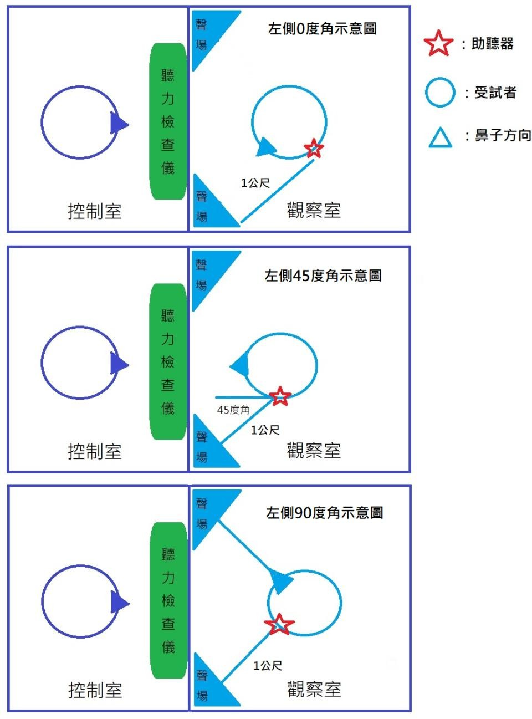
圖 1-1 角度示意圖

為了解助聽器使用者於不同角度聲場喇叭下之語音辨識分數，本研究擬採用Tsai、Tseng、Wu 及 Young (2009)發展之華語聽辨測驗語料表作為語音施測材料， 評估助聽器使用者於不同聲源角度下之語音辨識率。希望探討助聽器在不同角度聲場喇叭下的效益驗證是否有顯著差異、相關驗證方式在實務執行上是否可擇優施 行，期望能提供未來施行聲場測驗之參考依據。

貳、研究目的
研究收集的變項包含性別、年齡、左右耳、聽力損失程度與在 0 度、45 度及 90 度角下之語音辨識率。針對上述項目，主要探究不同聲源角度是否會影響聽損者的語音辨識率，並探討受試者的性別、年齡、左右耳以及聽損程度是否影響受試者在不同聲源角度下的語音辨識率。希望能透過數據分析，了解性別、年齡、左右耳、聽損程度以及不同聲源角度對語音辨識表現是否具有預測力。

參、研究方法

一、受試者
以能夠理解測試前指導語且測試時可給予適當回饋之年滿 20 歲者為受測者， 依照其聽力閾值分為實驗組與控制組。
控制組為聽常者，7 位男性與 9 位女性，共 16 位，平均年齡為 34.75 ± 14.20 歲。實驗組為已配戴助聽器、有意願選配助聽器或有助聽器使用經驗之聽損者，19 位男性與 13 位女性，共 32 位，平均年齡為 54.63 ± 18.02 歲。本研究經三軍總醫院人體試驗委員會核准(B202005027)，受測者參與研究前皆有事先說明研究流程與簽署知情同意書。

二、研究工具
三軍總醫院耳鼻喉科聽力室的雙層隔音室中使用純音聽力檢查儀（ 廠牌Grason-Stadler，型號：GSI-audiostar pro）執行純音聽力檢查與聲場中語音聽力檢查， 語音聽力測驗採用(Tsai et al., 2009); 蔡昆憲（2019）編制華語聽辨測驗語料表與其附件光碟語音檔做為施測時撥放語音材料。
（一）純音聽力檢查
純音聽力檢查為主觀性聽檢，用來檢測患者在各頻率的最小聽閾值，為臨床上最常被用於評估聽覺敏感度之檢測方法。其傳送聲音的方式分為氣傳導與骨傳導，透過測得的氣導閾值與骨導閾值，可得知患者聽損程度、聽損類型以及聽損型態。
（二）語音聽力檢查及語言測試材料
助聽器所期望的效益，不只是單純察覺到聲音，更是能清楚理解聲音所代表的意義。純音聽力檢查閾值並不足以代表聽損個案在溝通能力上的表現，因此需要語音聽力檢查來做進一步確認。
本研究採用Tsai 等人(2009)華語語音測試測驗材料作為語音測試材料（內含A1、A2、A3 與 B1、B2、B3 共六組單字表，每組 25 個單字），挑選了最常見的 700 個

單音節字並且確保了測試項目為受測者熟悉且具有同質性。

（三）助聽器驗證方式
評估助聽器效益的方式應包括四個要件(Tye-Murray, Spry, & Mauzé, 2008)：使用（usage）、表現（performance）、效益（benefit）與滿意度（satisfaction）。其中
「表現」是指配戴助聽器後的使用者能力，包含提升察覺聲音的能力、接收語音訊息是否更正確？語音理解能力是否有所提升？。
國內聽覺功能身心障礙證明者申請助聽器社政補助要件之輔具評估報告書（編號 25）所訂定之輔具效益驗證方法依序分別為實耳測量、耦合器測量、聲場中功能增益職測量，三種方法擇一執行，而聲場中語音辨識測驗則作為輔助測驗。實耳測量和耦合器測量可獲得助聽器之客觀數據卻無法得知聽損者在現實情境中使用輔具聆聽語音之實際表現，但也同時考量國內大多數的醫療院所仍以聲場中功能增益值測量作為主要驗證方式。

（四）不同聲源角度
不同角度下之助聽器使用者語音辨識率的相關文獻研究較少，但藉由這些研究， 發現聲場喇叭與受試者頭部在不同角度下，對於助聽器使用者的語音辨識率是有差異的。
不同角度可能影響語音辨識率的狀況可分為兩大類：
  - 助聽器功能產生的差異：如方向性麥克風。
  - 聲音進入耳道因耳道共振在每個頻率產生不同增益值與聲壓值。
現今的數位式助聽器均擁有方向性麥克風功能，倘若此一功能開啟，聲源方向的不同可能會造成助聽器使用者接收訊息、理解與聽辨的差異。
Stream 與 Dirks (1974)指出，在單耳聆聽時，最小可聽之聲壓值（dB SPL）與最小可聽之聲場語音閾值會因為喇叭位置不同而有所差異。Lau (2010)指出頭部與喇叭的相對位置會影響進入耳道的聲音，認為雖未達到臨床上的顯著意義，但驗證時控制頭部的位置仍然是很重要的。反之；透過真耳測試發現控制受測者與聲場喇叭的距離時，受測者頭部與喇叭的相對位置（0 度角、45 度角與 90 度角）會影響實際進入耳道中的聲壓值(Messersmith, Jorgensen, & Alexander, 2018)，學者們亦指出 45 度角與90 度角所進入耳道內之聲壓值比 0 度角更大，且無論哪個角度，聲壓值會因為耳道共振而在約 3k Hz 處產生最大聲壓值。近年來的研究也指出，受測者與喇叭在不同距離下會接收到不同的聲壓值，而聲壓值的不同會影響助聽器使用者的語音辨識率(Jung, Choi, Kim, Lee, & Cho, 2020)。

三、研究流程
於三軍總醫院耳鼻喉科聽力室隨機招募助聽器使用者或試戴助聽器之聽損者做為實驗組，聽常者做為控制組。收集變項含裸耳聽力閾值、年齡、性別、左右耳語音辨識分數及不同聲場角度等數據。所有個案均接受純音聽力檢查，檢查頻率包含 0.25k、0.5k、1k、2k、4k Hz 以及 8k Hz。本研究定義 0.5k、1k、2k、4k Hz 平均聽力閾值等

於或大於 25 dB HL 為聽力損失。
對上述聽損者進行聲場中語音聽力檢查。執行檢查前，測量聲場喇叭與椅子的距離，維持測試耳與喇叭距離為一公尺，接著對聲場喇叭進行校正，確保語音材料以55dB HL 且不超過± 1 dB HL 的音量播放。校正完畢後即開始執行聲場中語音聽力檢查，請受測者聽到單字詞後跟著覆誦。首先將椅子轉向左側喇叭，依序施測左邊 0 度角（實驗組配戴左耳助聽器；控制組用左耳聆聽，右耳用頭戴式耳機撥放遮蔽噪音防止參與聆聽）（圖 3-3）與右邊 90 度角（實驗組配戴右耳助聽器；控制組用右耳聆聽，左耳用頭戴式耳機撥放遮蔽噪音防止參與聆聽）（圖 3-8）。再將椅子轉向右側喇叭，依序施測右邊 0 度角（實驗組配戴右耳助聽器；控制組用右耳聆聽，左耳用頭戴式耳機撥放遮蔽噪音防止參與聆聽）（圖 3-6）與左邊 90 度角（實驗組配戴左耳助聽器；控制組用左耳聆聽，右耳用頭戴式耳機撥放遮蔽噪音防止參與聆聽）（圖 3-
5）。最後，將椅子轉向正前方，測試左邊 45 度角（實驗組配戴左耳助聽器且控制組用左耳聆聽，右耳用頭戴式耳機撥放遮蔽噪音防止參與聆聽）（圖 3-4）與右邊 45 度角（實驗組配戴右耳助聽器且控制組用右耳聆聽，左耳用頭戴式耳機撥放遮蔽噪音防止參與聆聽）（圖 3-7）。在測驗聲場中語音辨率時，每隻耳朵在每個角度皆使用不同的語音字詞表（A1－B3 單字表）。
將檢查結果進行資料分析，了解聽損者配戴助聽器時在不同聲場角度下的語音辨識分數，並探討不同聲場角度下的語音辨識分數與其他變相（如年齡、聽損程度與性別）的相關性。

於三軍總醫院耳鼻喉科聽力室隨機招募助聽器輔具使用者或試戴助聽器個案與聽力正常者共48名。

對受測者進行純音聽力檢查，且分耳紀錄個案之純音聽力檢查結果。定義 0.5k、1k、2k、4k Hz 平均聽力閾值等於或大於 25 dB HL 為聽力損失；小於 25 dB HL 為聽力正常。聽力正常者為控制組，聽力損失者為實驗組。

測驗聲場中語音聽辨率(SDS)，蒐集測驗結果之數據，包含性別、年齡、左右耳、聽損程度與不同角度下聆聽辨識率百分比。

進行資料分析。探討聽損者配戴助聽器在不同聲場角度下語音辨識率與其他變項的相關性。

圖 3-1、研究流程圖

不同角度與代表之意義：
±0 度角－代表面對面交談情境。
±45 度角－代表斜前方，與助聽器佩戴耳同側有人講話的情境。
±90 度角－代表側面，與助聽器佩戴耳同側有人講話的情境。

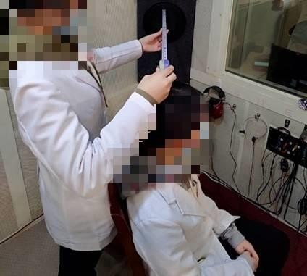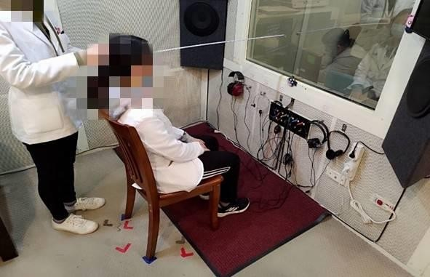
圖 3-2、測量位置與角度

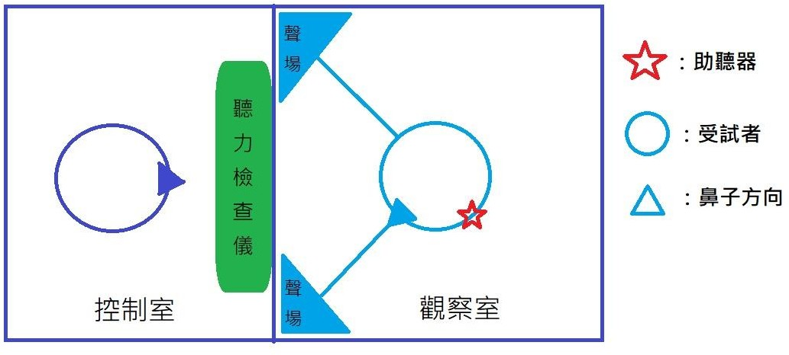
圖 3-3、助聽器戴左側 0 度角示意圖

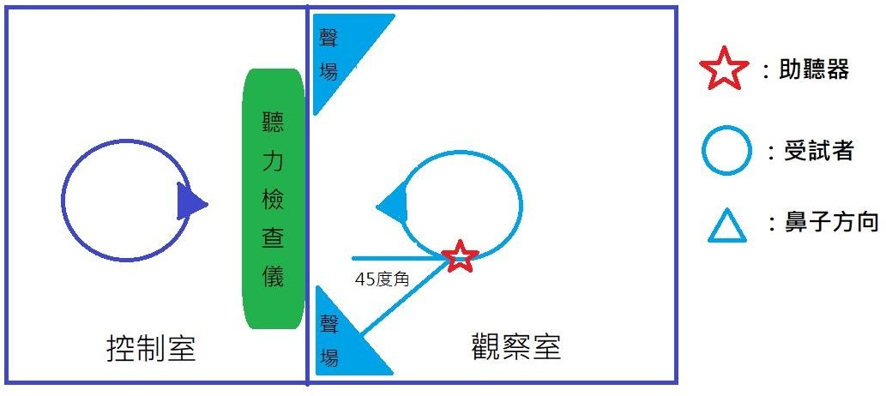
圖 3-4、助聽器戴左側 45 度角示意圖

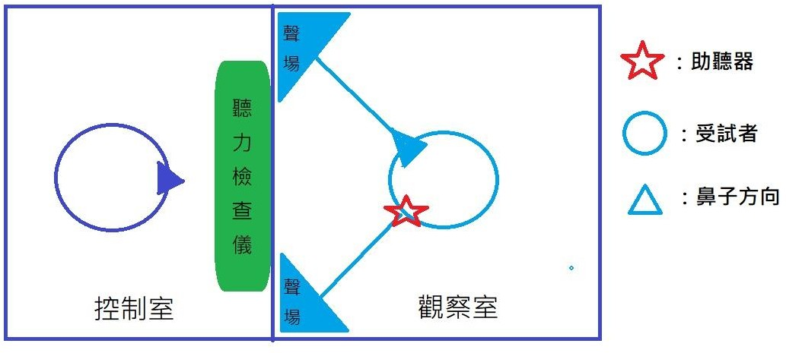
圖 3-5、助聽器戴左側 90 度角示意圖

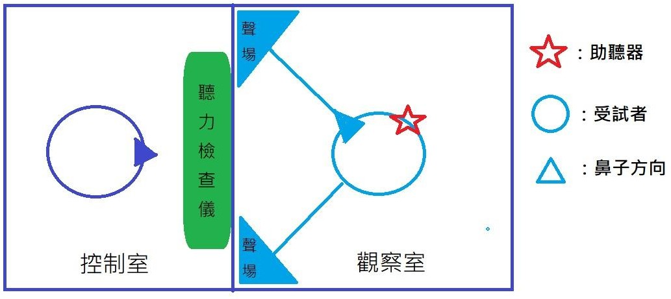
圖 3-6、助聽器戴右側 0 度角示意圖

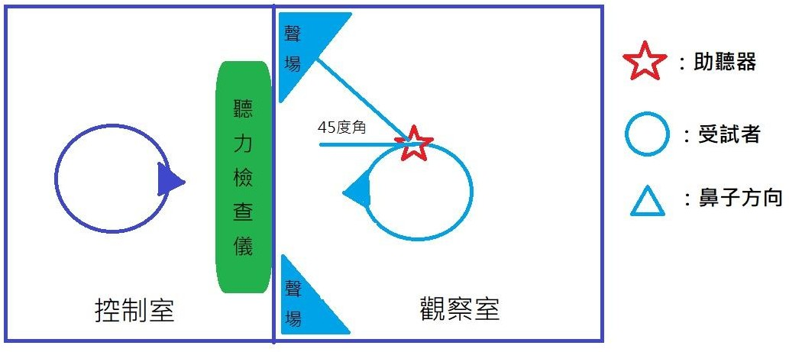
圖 3-7、助聽器戴右側 45 度角示意圖

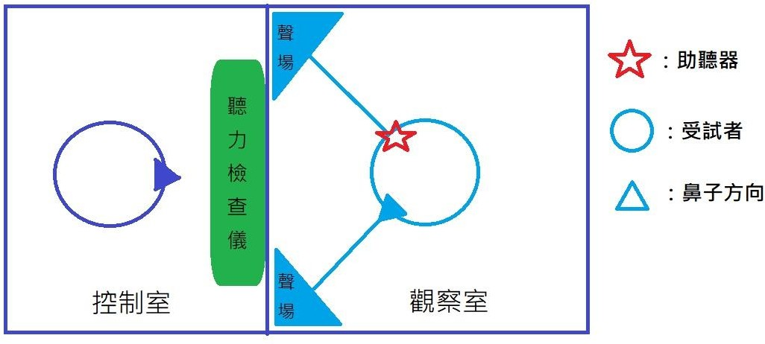
圖 3-8、助聽器戴右側 90 度角示意圖

四、數據分析
本研究使用 SPSS 22.0 進行分析，設定 p 值小於 0.05 時達統計上之顯著差異。採集之個案數以耳朵為單位進行統計。
研究中以獨立樣本t 檢定比較不同性別受試者在不同角度下其辨識程度的差異， 以及受試者左右耳在不同角度下辨識程度的差異。其次使用獨立樣本單因子變異數分析，分析不同年齡受試者在不同角度下、不同聽損程度受試者在不同角度下，其辨識程度是否存在差異。亦使用相依樣本單因子變異數分析比較不同角度下，受試者辨識程度的差異性。最後，以多元迴歸分析探討受試者性別、年齡、左右耳、聽損程度在不同角度下對於辨識程度的預測能力。

肆、研究結果
一、不同性別受試者其辨識程度有無顯著差異
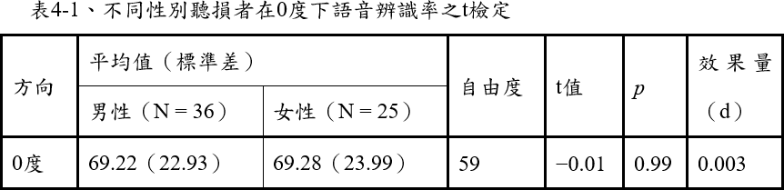
- 不同性別聽損者在 0 度下辨識率上並無顯著差異(表 4-1)。

- 不同性別聽損者在 45 度下辨識率上並無顯著差異(表 4-2)。
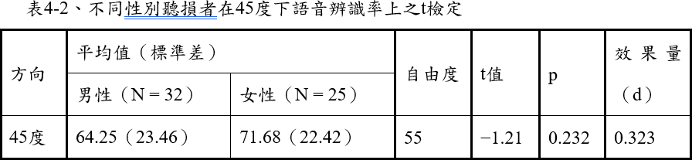

- 不同性別聽損者在 90 度下辨識率上並無顯著差異(表 4-3)。
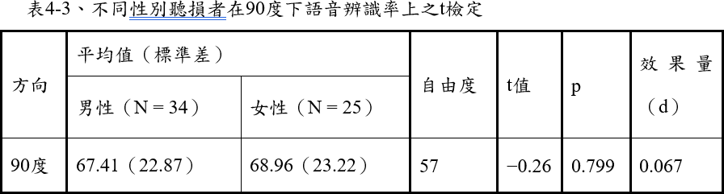

二、不同年齡受試者其辨識程度有顯著差異
以獨立樣本檢定分析：
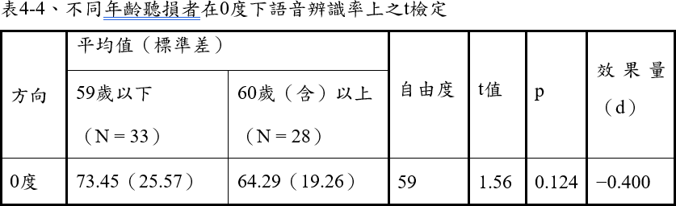
- 不同年齡聽損者在 0 度下辨識率上無顯著差異(表 4-4)。

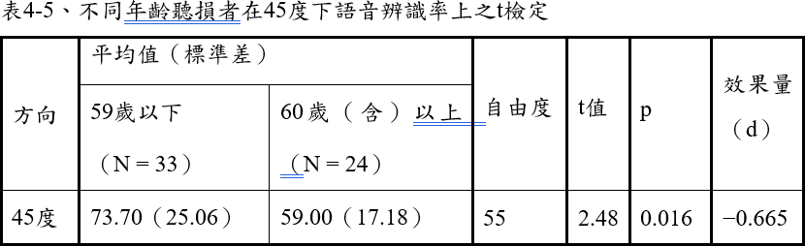
- 不同年齡聽損者在 45 度下辨識率上有顯著差異(表 4-5)。

- 不同年齡聽損者在 90 度下辨識率上有顯著差異(表 4-6)。
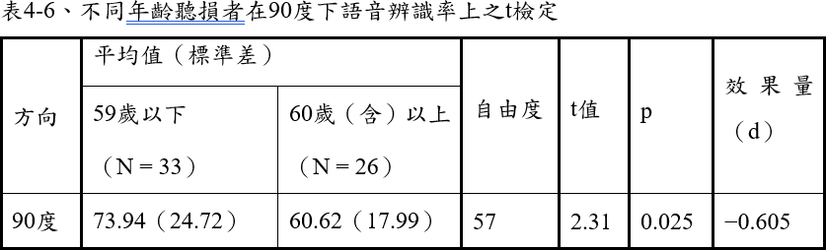

三、受試者左右耳其辨識程度有顯著差異
以獨立樣本 t 檢定分析結果：
- 聽損者的左、右耳在 0 度下辨識率上無顯著差異無顯著差異(表 4-7)。
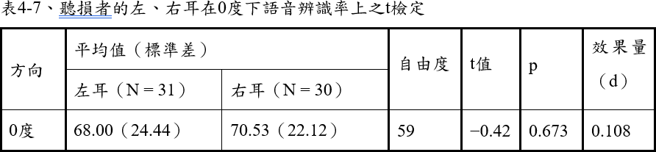

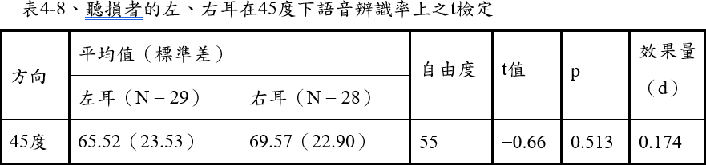
- 聽損者的左右耳在 45 度下辨識率上無顯著差異(表 4-8)。

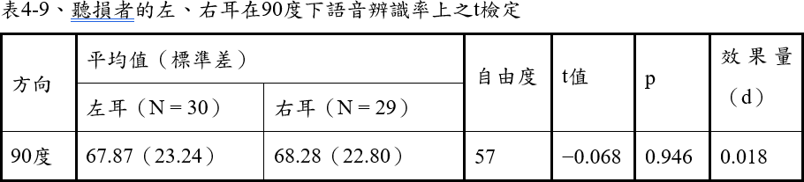
- 聽損者的左、右耳在 90 度下辨識率上無顯著差異(表 4-9)。

四、不同聽損程度受試者其辨識程度有顯著差異
以單因子獨立樣本 ANOVA 分析：

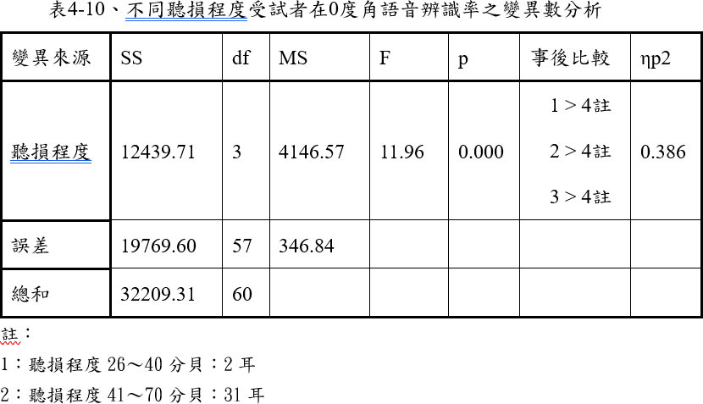
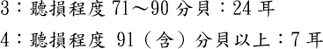
- 不 同 聽 損 程 度 受 試 者 在 0 度 角 辨 識 程 度 有 顯 著 差 異 ( 表 4-10) 。

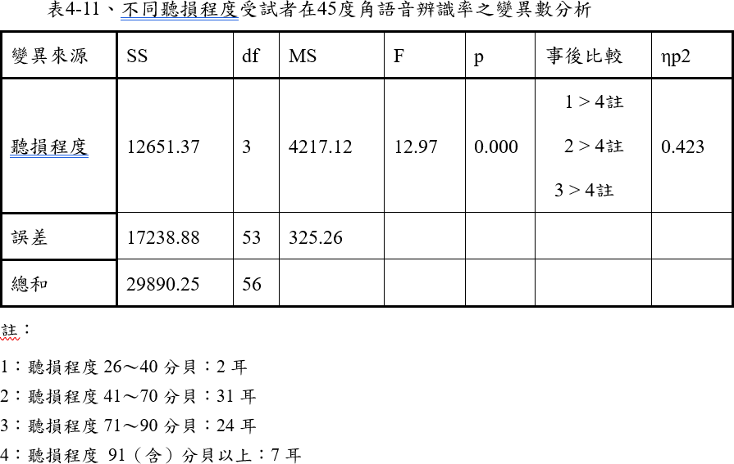
- 不 同 聽 損 程 度 受 試 者 在 45 度 角 辨 識 程 度 有 顯 著 差 異 ( 表 4-11) 。

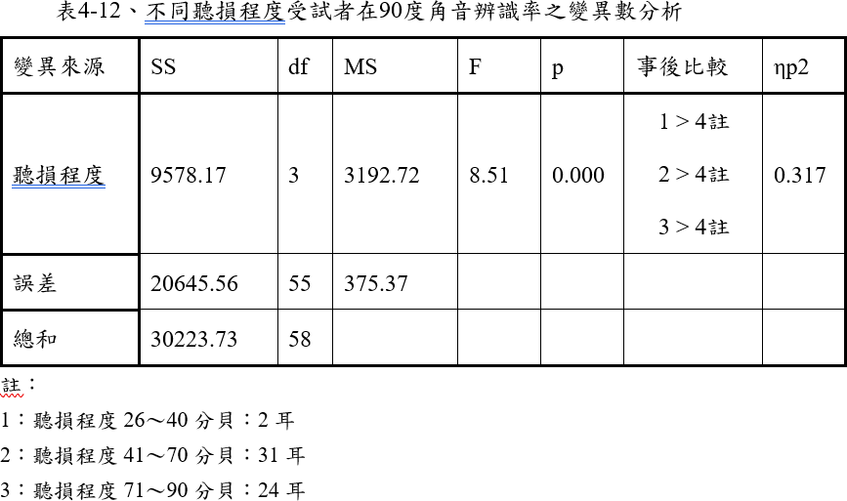
- 不 同 聽 損 程 度 受 試 者 在 90 度 角 辨 識 程 度 有 顯 著 差 異 ( 表 4-12) 。

五、不同角度受試者其辨識程度有顯著差異
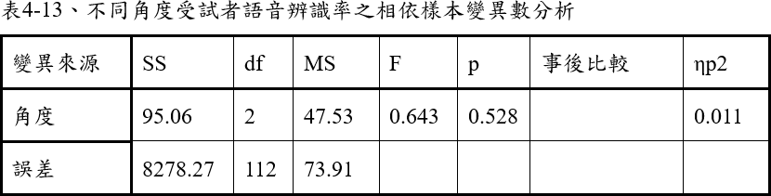
以單因子相依樣本 ANOVA 分析，在不同角度下受試者辨識程度上沒有顯著差異(表 4-13)。

六、受試者性別、年齡、左右耳、聽損程度及角度對於辨識程度具有預測力。
以迴歸分析檢驗性別、年齡、左右耳、聽損程度於 0 度角的辨識程度關係，年齡越高，0 度角的辨識程度越低；45 度角的辨識程度關係，年齡越高，45 度角的辨識程度越低；90 度角的辨識程度關係，年齡越高，90 度角的辨識程度越低。

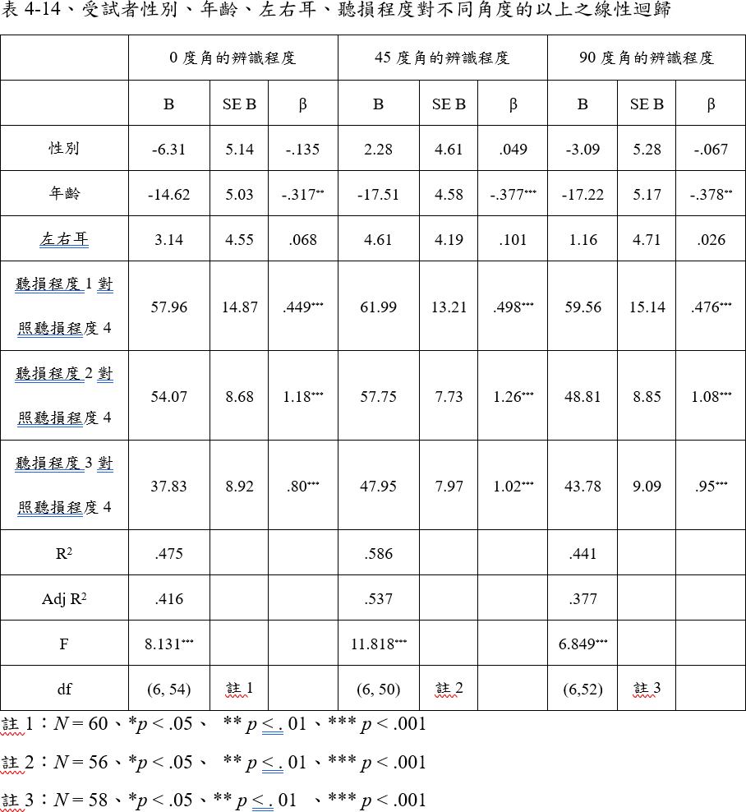

伍、討論
黃佳文與黃俊豪（2014）認為在華語語音辨識能力中，台灣女性有著左耳優勢。男性受測者在優耳聽損程度、最舒適閾值(Most Comfortable Level, MCL)與聽辨率皆較女性表現為差(齊凡翔、陳建宏、楊宗翰、劉殿楨，2015)。醫學生理解剖學上長期認為的右耳優勢說法，與前述學者們的研究結果有所不同。本研究結果表現出左右耳並無顯著差異。此三種不同結果，未來可進行更深入探討。
年長者因為年齡增加，聽力損失程度較為嚴重，語音接收閾值呈正相關(齊凡翔等人，2015)。此結論顯現聽力損失程度愈重者，往往語音聽辨能力也愈差，亦為聽力學理論與實務上常見之情形，與本研究結果一致。
在文獻探討中助聽器功能與聲壓值兩個面向，林沛廷、林寬齊及劉殿楨（2012） 認為助聽器功能會因為聲源方向不同而產生差異；近期一篇研究提出受測者與喇叭在不同距離下會接收到不同的聲壓值，聲壓值的不同會影響助聽器使用者的語音辨識率(Jung et al., 2020)，此篇研究採用聲場喇叭進行實驗，與本研究使用的聲音傳遞

方式相同，較為貼近現今國內真實驗證情形；目前國內大多以聲場中功能增益值測量為主要驗證方法，因此考慮各變相是否會影響聲場測驗結果相當重要。
表 4-14（受試者性別、年齡、左右耳、聽損程度對不同角度的以上之線性迴歸） 中，標準化迴歸係數大於一，應是部分樣本相依性所造成，多數人兩耳皆有測量，在以耳朵為分析主體的情境下，理應視為相依樣本，但本研究為使分析較易理解，將之視為獨立樣本來處理，故產生此不合理的結果。若未來每位受試者只取一耳的測量數據，應可避免此情形。

陸、研究限制與未來方向
國內相關驗證單位所為之語音辨識率相關驗證多採用人工語音（Live Voice）現場由施測者唸出，人為因素之差異可能導致每次施測產生誤差，因此本研究採用蔡昆憲（2009）編制的華語聽辨測驗語料表預錄語音撥放檔施測減少相關誤差。
控制組為聽常者，聽辨分數均為 100 分，僅兩位為 96 分，整體分數接近滿分， 此相關性於統計分析上可明顯得知不同角度下並無顯著相關，故未納入後續相關數據分析。
控制組平均年齡為 34.75 ± 14.20 歲，實驗組平均年齡為 54.63 ± 18.02 歲，兩組年齡差距較為懸殊，可能為本研究數據採集分布不均所致，故將兩組之間辨識分數落差太大與年齡差異過大納入本研究之限制，針對後續統計分析僅對實驗組作數據分析。
助聽器使用經驗亦會影響使用者熟悉度與理解度，本研究因隨機招募聽力損失使用助聽器之受試者，部分受試者為初次配戴者，部分受試者為有經驗之使用者，因本研究無特別採集此一相關數據，亦列為一排除之限制，希望此限制作為未來改進之參考。

柒、結論與建議
本研究數據，得到下列結果：
  - 不同年齡聽損者在 45 與 90 度下之語音辨識率上有顯著差異
  - 不同聽損程度之受試者在 0、45 與 90 度角之語音辨識程度有顯著差異
  - 不同性別聽損者在 0、45 與 90 度下之語音辨識率上沒有顯著差異
  - 聽損者的左右耳在 0、45 與 90 度下之語音辨識率上沒有顯著差異
  - 在不同角度下整體全部受試者辨識程度上沒有顯著差異
除了上述統計相關分析，本研究亦採用迴歸分析方式與前述不同統計方法之結果比對。年齡越高，不同角度的辨識率分數越低；聽損程度越重，不同角度的辨識率分數亦越低；性別與左、右耳在不同聲源位置下亦如前述統計結果無顯著關係。由統計學使用各種不同考驗方式與迴歸分析方式兩相比對，確實結果一致。
結果可知，聲源方向僅在某些分類條件下對助聽器使用者語音辨識率有顯著差異。對於受試者之性別沒有顯著相關，但對於不同年齡層(以 60 歲為分界點)則在 45
度與 90 度下的辨識率有顯著差異，年齡越大，語音辨識率越差，推論可能年齡較大

的長者，內耳退化較為嚴重，因此聲源不是來自於正前方，語音辨識率就會受到影響， 建議年長者談話時，應盡量以面對面的形式；在左、右耳上並無顯著影響，此結果與優勢耳論點不同，推論原因可能為聽常者的雙耳語音辨識率均佳，聽損者的雙耳辨識率均差，因此呈現無顯著差異。對於不同聽損程度來說，不同角度的語音辨識率也有顯著差異，即聽損程度越重，每個角度的語音辨識率都較差，這是因為聽損程度重導致較差的語音辨識率；不同聲源位置對整體受試者沒有顯著的影響，無論聲源來自0、45 與 90 度角，無論聽常者或聽損者，在安靜情境下的語音辨識率都沒有顯著差異， 推論可能在安靜情境中，三個角度的聲壓值差異不足以影響整體語音辨識率，建議後續研究可加入噪音情境以觀察噪音情境中三個角度的聲壓值差異是否會影響語音辨識率。
本研究僅招募少數受試者，各組間的樣本數較少，屬於前導研究（pilot study） 性質。未來可招募更多受試者並加入噪音情境進行更詳細之探究；本研究以 60 歲為
分界點，未能完全符合國內現行以 65 歲為分水嶺現況，亦值得做為未來年齡分類設定之參考；助聽器之使用經驗數據採集，亦希望能作為未來改進之參考，期可探討完整的面向，瞭解在各種角度與各種聆聽情境中的語音辨識率是否會受到影響。

參考文獻
林克寰、周皆均、郭明雯、鄧菊秀、劉樹玉、羅敦信（2018）。聽覺輔具評估工作手冊。臺北市：衛生福利部社會及家庭署。
林沛廷、林寬齊、劉殿楨（2012）。助聽器方向性麥克風和多頻道噪音抑制系統結合於噪音下語音聽辨之效用。臺灣耳鼻喉頭頸外科雜誌， 47， 322-329。
黃佳文、黃俊豪（2014）。純音聽力閾質與華語語音聽辨能力之聽耳優勢。臺灣耳鼻喉頭頸外科雜誌， 49， 34-40。
齊凡翔、陳建宏、楊宗翰、劉殿楨（2015）。年長者聽障問卷－篩檢版得分與純音及語音聽力檢查結果之相關性。臺灣耳鼻喉頭頸外科雜誌，50，257-265。
蔡昆憲（民 98 年）。華語語音聽辨測驗語料之設計與驗證（未出版之博士論文）。國
立陽明大學，臺北市。
Jung, E.K., Choi, Y.M., Kim, E.J., Lee, S., & Cho, H.H. (2020). Development of sound field audiometry system for small audiometric booths and comparison of its equivalence with traditional system. Clin Exp Otorhinolaryngol, 13(1), 29-35. doi:10.21053/ceo.2019.00577
Lau, S. (2010). How much can horizontal head movements influence the real-ear measurement accuracy of open-canal fittings? (Unpublished master thesis). University of Southampton, Southampton, UK.
Messersmith, J.J., Jorgensen, L., & Alexander, D. (2018). The effect of sound location on verification measures of hearing aids and cochlear implants. Biomedical Journal of Scientific & Technical Research, 6(3), 5232-5243.
doi:10.26717/BJSTR.2018.06.001345
Stream, R.W., & Dirks, D.D. (1974). Effect of loudspeaker position on differences between earphone and free-field thresholds (MAP and MAF). Journal of Speech and Hearing Research, 17(4), 549-568. doi:10.1044/jshr.1704.549
Tsai, K.S., Tseng, L.H., Wu, C.J., & Young, S.T. (2009). Development of a mandarin monosyllable recognition test. Ear and Hearing, 30(1), 90-99.
doi:10.1097/AUD.0b013e31818f28a6

Tye-Murray, N., Spry, J.L., & Mauzé, E. (2008). Aural rehabilitation for the workplace: Listening in our offices helps clients listen in theirs. The ASHA Leader, 13(16). doi:10.1044/leader.FTR2.13162008.14

附錄:IRB 人體試驗/研究計畫同意函

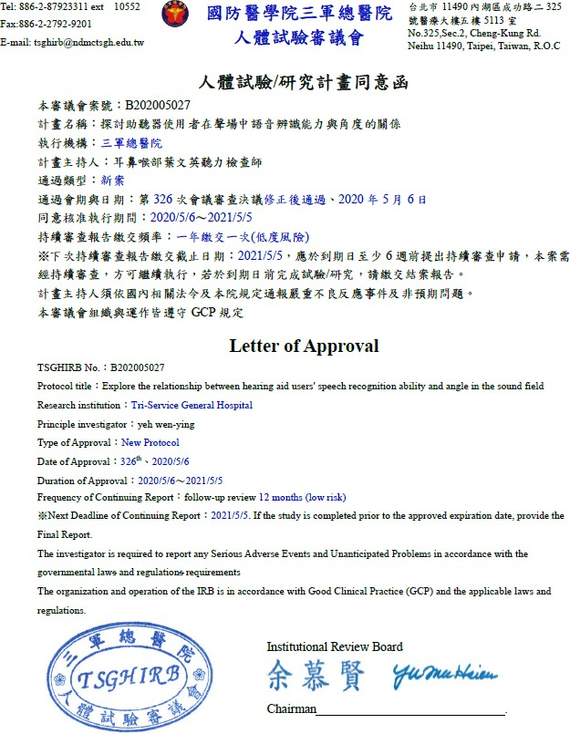

附錄:語料測試表格

`

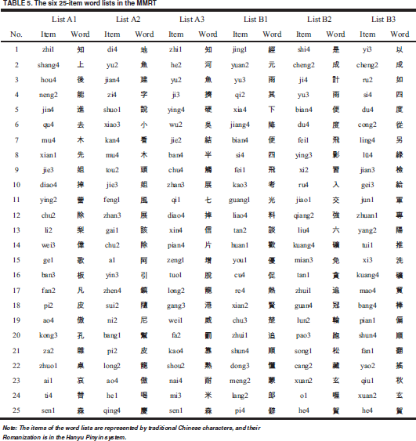

「我覺得自己還不錯！」：一位聽障大學生參與就業
轉銜輔導歷程之研究

林靜如  國立台灣師範大學特殊教育學系 博士生  醒吾科技大學 諮商輔導中心主任 | 林雅羚  醒吾科技大學 資源教室輔導員/ 諮商心理師

摘要
聽覺障礙大學生在進入大學後仍面對因障礙本質所源生及衍生之各項問 題，影響其入學後的表現，並易於畢業後產生「高功能低就業」的困境。因 此，大學為聽障學生所提供的就業轉銜輔導即對學生學習與就業準備扮演重要角色。本研究藉由質性訪談方式探究聽障大學生之就業轉銜輔導歷程與內容， 期待了解此歷程所需的支持與服務，增加此領域之相關資料，進行聽障大學生就業轉銜輔導可行模式之建構。研究結果發現， 若學校能善用就業轉銜資源搭配輔導資源雙效資源，由入學後的協助適應、潛能探索與優勢能力的培力、劣勢能力的補強著手，並提供學生於職業世界多元探索及實作的的機會與支持， 使其能獲得成功經驗，增益其自信心，則聽覺障礙大學生的就學與就業路就有機會走得更穩健、更長遠。

關鍵字：聽覺障礙大學生、就業準備、就業轉銜輔導

壹、緒論
根據衛福部統計資料顯示，2022 年的聽覺障礙者人數超過 12 萬人，平均每十名身心障礙者中就有一名為聽障者（衛福部，2022）。而隨著身心障礙者進入大學之升學管道的逐漸多元，聽障者進入大學就讀的人數亦逐年增加。舉例來說， 2022 年聽障大學生即有 1,110 人，約佔全體身心障礙大學生人數的百分之七，在所有障礙類別中排名第五（教育部特教通報網，2022），顯見聽障者進入大學的比例與人數均高。然而，聽障者進入大學後卻往往是面臨學業學習與校園生活適應等各式挑戰的開始，他們可能遭遇如缺乏足夠社交能力與互動技巧以因應比國高中階段更形複雜的大學人際關係、對日益加重的課業缺乏適切學習策略、困難參與小組討論活動、環境中的接納度不足，以及大學所提供之支持服務無法符合需求等問題。易言之，雖然相對於其他身障學生，聽障學生在外表、肢體等各項功能看似與一般人無異，然而，由於聽覺管道的受損，聽障大學生常在學業學習、口語溝通、認知理解、人際互動等面向產生困難，並影響其大學入學後的表現（何慧玥，1993；林寶貴， 2011；楊雅惠，2007；翟宗悌，2018；鄧宏如、張少熙， 2009）。
聽障大學生在畢業後所面臨的就業問題亦為極大挑戰，根據 2019 年身心障礙者勞動狀況調查報告顯示，15 歲以上聽障者非勞動力比例即佔 71.2%（勞動部，2019），顯示聽障者往往面臨「高功能低就業」的問題。他們雖具高就業意願，然在職場上卻常遭遇「與主管或同事人際關係問題」、「待遇較低」、「自覺工作技能無法勝任」、「升遷困難」等問題（陳姿蓉，2013；勞動部，2019）。然而，現有國內外研究亦顯示，學校於學生就學期間對聽障者所提供的就業轉銜輔導與服務對聽障者的職業適應與職涯發展具有正相關。學校若能了解聽障學生畢業後擬發展的方向，並提供完善適切的準備與輔導，將成為決定學生順利畢業與成功就業的關鍵要素（吳孟珊，2008；張蓓莉，2020
；Foster et al., 1999; Lang, 2002）。是以我國《特殊教育法》第三十一條（2019）與《各教育階段身心障礙學生轉銜輔導及服務辦法》（2010）即明定學校需針對大專身障學生需求訂定生涯轉銜計畫，並納入特殊教育方案中，以提供整體性與持續性的轉銜輔導與服務，協助學生達成獨立生活、社會適應與參與、升學或就業等轉銜目標。可見就業轉銜輔導對身心障礙大學生未來的生職涯發展具關鍵性角色，此成為大專特殊教育工作重要的項目之一。然目前國內針對聽障大學生之研究文獻尚少，更缺乏專以聽障大學生為對象，進行就業轉銜輔導之內容，或聽障大學生參加就業轉銜歷程與成效等議題進行相關研究之論述。因此，本研究擬藉由質性訪談方式探究聽障大學生之就業轉銜輔導歷程與內容，期待了解此歷程所需的支持與服務，增加此領域之相關資料，進行聽障大學生就業轉銜輔導可行模式之建構。

一、研究目的
綜上所述，本文由探究一位聽障大學生在進入大學後因應未來就業為題，所衍生的學習與輔導需求為始，旨在探討其如何藉由參與學校系科與資源教室所共同規劃的就業轉銜輔導之歷程，邁向就業路。以期能針對有利於聽障大學生就業轉銜輔導之模式進行初探。

二、研究問題
根據上述研究目的，本研究之研究問題如下：
（一）聽障大學生在就業準備時所遭遇的困境與需求為何？
（二）針對聽障大學生有效的就業轉銜輔導要素為何？
（三）大專階段特殊教育如何提供聽障大學生有效的就業轉銜輔導？

貳、文獻探討

一、聽覺障礙者的特質
依據教育部公佈的《身心障礙及資賦優異學生鑑定辦法》（2013）規定，聽覺障礙的定義如下：「…指由聽覺器官之構造缺損或功能異常，致以聽覺參與活動之能力受到限制者。前項所定聽覺障礙，其鑑定基準依下列各款規定之一：一、接受行為式純音聽力檢查後，其優耳之五百赫、一千赫、二千赫聽閾平均值，六歲以下達二十一分貝以上者；二、聽力無法以前款行為式純音聽力測定時，以聽覺電生理檢查方式測定後認定。
」聽覺障礙者在生理上具有「聽覺功能損失」的生理特徵，且因主要障礙為語言訊息的聽取困難，繼而影響其語言發展與溝通、語文能力及社會適應等能力（陳姿蓉，2013； 張蓓莉，2020；Siegel, 2000）。以下，就聽覺障礙者的特質分述如下。
首先，在語言發展與溝通能力方面，聽障者常有說話不流利、構音、韻律、音量不佳等問題，即使經過口語訓練，其清晰說話的能力仍受到極大限制。因此，當處於以口語語言為主要溝通方式的聽人社會時，聽障者常遭遇極大困難，難以完整呈現敘述句以表達情緒與思考，而多僅以關鍵字回應（林寶貴，1994；林宏熾、黃湘儀，2005；陳姿蓉，2013）。聽語能力的低下，也進一步影響聽障者的閱讀理解、寫作等語文能力，由於閱讀能力與個體對文字的語音處理能力有關， 聽覺障礙者若無法以正確的字音、字序或斷詞唸出文句，將難以理解文意，不利閱讀能力的發展。此外，聽障學生的寫作也因缺乏適當的說話與語言知識及經驗， 而具有包括：難以適當使用助詞或需字、文具顛倒、抽象詞彙應用困難、缺乏適當語用知識、文句簡短等特徵（曾義舜，2011）。在社會適應能力方面，聽障者則易出現：自我概念低落、溝通模式固著，依賴他人回饋、挫折容忍度低、情緒表現直接，易受他人暗示、缺乏人際敏感度、易處於隔離、寂寞與人際紛爭中，並容易因障礙限制而產生被歧視的負向感受（朱瑞嵐，2002；沈惠貞， 2005；Coll, Cutler, Thobro, Haas, & Powell, 2009; Kirk, Gallagher, & Anastasiow, 1997）。
在上大學後，聽覺障礙者種種身心特質可能轉化為各種學業、心理，乃至於對未來生職涯抉擇與規劃之困難。其在學業上可能面臨：學科內容難以理解，無法吸收教師上課講授內容，也缺乏閱讀文本的能力，因而在學科學習上退縮，難以累積專業能力的問題（胡文琇，2010；謝堉梅、陳怡慧，2019）。在人際關係與社會適應上則常面臨在團體中不易立即了解他人所說的內容，難以完整與流暢的分享想法或提供回饋（Jarvis & Knight, 2003），而產生人際互動問題。更重要的是，即便已進入大學就讀，許多聽障大學生仍感到所就讀的系科與自己未來想工作的方向不同，但對未來也無明確規劃，使得大學生活常處於徬徨與擔心自身能力使否能因應未來獨立生活所需的焦慮中（Punch, Creed, & Hyde, 2006）。

針對上述聽覺障礙者於語言發展與溝通、語文能力及社會適應能力之特質與限制， 許多學者主張此並非純粹由先天障礙所導致，而亦與後天的經驗有關（曾義舜，2011; Haring & McCormick, 1990; Moores & Moores, 1988）。因此，在教育階段若能給予聽障者有效的教育介入、訓練與輔導，營造高支持度的融合教育環境，以及因應其需求提供支持與服務，將有助於提升聽障者的能力，增進其未來的社會適應（張蓓莉，2008; Kirk et al., 2015）。顯見，若經由適切的引導與學習， 聽障者的各項能力發展與成就仍可有良好之發展。

二、聽障大學生的就業準備與轉銜輔導
針對身心障礙學生所進行各教育階段的生職涯轉銜輔導，將有助於其提高自信心、增進人際互動技巧、獲得自立生活之能力與成功經驗，真正成為社會成員， 參與社會生活，擔任生產者的角色（林幸台，2020）。故許多國內外學者均主張， 對每一個學生制定適性合宜的轉銜輔導計畫為必須採取的重要工作（林宏熾、黃湘儀，2005；Sitlington, Clark, & Kolstoe, 2000）。國內亦將身心障礙學生的轉銜輔導與服務列為學校特殊教育工作中的重要環節，並以法規訂定轉銜輔導與服務的方向與內涵，以及學校端應致力完成之工作。在大學階段，《特殊教育法》（2019）、《特殊教育法施行細則》（2020）及
《各教育階段身心障礙學生轉銜輔導及服務辦法》（2010）即規定，學校應為學生擬定特殊教育方案，提供其具整體性、持續性之轉銜輔導與服務，並透過《補助大專校院招收及輔導身心障礙學生實施要點》（2021）補助大專校院設置資源教室與經費的方式， 提供人力、物力與相關支援，提供身障學生於轉銜輔導與服務，以及學業學習、生活適應等各面向之協助，以期能讓大專身心障礙學生於畢業後邁向獨立生活與順利就業。此外，《身心障礙者生涯轉銜計畫實施辦法》（2013）亦規定學校應於學生於離校後進行追蹤輔導六個月，以掌握學生後續升學或就業之發展。
聽障學生在離校前若能具備轉銜技能，做好未來生活與就業準備，無疑對其生職涯發展有莫大幫助，這些轉銜技能與就業準備包括：學術與技術能力、自我照顧、心理健康、溝通能力、人際互動、問題解決、居家生活、社區生活、休閒生活、自我倡議、職業訓練、自我安頓等（林宏熾、黃湘怡，2005；翟宗悌，2018； Nagle et al., 2016）。對身心障礙者而言，這些就業轉銜相關技能的培養與提升常需較一般人更長的時間，且需配合其習慣、態度、行為而落實於日常生活與教育中，因此就業準備與轉銜輔導更需及早展開，方能以持續性、整體性的觀點規劃與執行，而非僅是大學畢業前的工作（林幸台，2020）。此外，就業力的養成涉及涉及大學各學科領域的分殊性與專業性，以及職場各職種的多元性，針對聽障大學生的轉銜輔導的實施，除校內特教專責單位（如資源教室）外，更有賴校內系科、學、教務、實習輔導等單位，以及校外如職訓及就業服務或社福與醫療系統間的協調與合作，方能落實與達成成效（Wehman, Kregel, & Barcus, 1985）。

參、研究方法

一、研究取向
本研究以質性研究為取向，藉由針對聽障大學生及其個管輔導員進行訪談， 以及多元資料之蒐集與分析（學生背景資料、相關測驗資料、個別化支持計畫、學習相關紀錄
、職重中心就業轉銜評估報告等），探究聽障大學生在進行就業轉銜時之困境、需求， 以及進行就業轉銜輔導之歷程。

二、研究對象
本研究之研究對象—小城（化名），目前 23 歲，為北部某私立科技大學商業設計系之應屆畢業生，領有重度身心障礙手冊及大專校院特教學生鑑定證明（聽覺障礙）。小城自小患有先天性聽力損傷，家庭具高功能與高支持性，自小城自4、5 歲起即安排其接受治療並配戴助聽器，且持續接受語言治療至高中。然而， 小城對於口語訊息的接收
、掌握與理解能力仍具明顯困難，即便現已裝置設備最高品質之電子耳，在大一時經由聽障教育資源中心評估中，小城在短句口語接受與理解的表現在與九年級普通學生為常模比較下，仍顯現大幅落後，於日常對話中掌握訊息與理解訊息正確性均有顯著困難。受限於聽力，小城在大學進行語言科目的學習與課堂分組討論時常遇到頗多的困難。此外，小城雖懷抱著對設計之興趣，且期望未來能從事相關職業，然而，其對於職業世界的了解仍十分淺薄， 且針對該領域所需的專業能力猶有許多不足。也因此，產生其進一步參與校內就業轉銜相關方案的動機與行動。
以下即針對個案的障礙狀況、於學業、人際、生活等面項之能力、所遭遇困難與需求，以及其職業興趣與期待，整理如表1。

表 1 個案資料表

障礙現況 | - 雙耳極重度聽損，習慣以筆談方式，使用書面文字（lin 簡訊、email）與他人溝通，然而若遇抽象性之文字（例  「元素」、「架構」、「反思」），則難以理解，需以更淺白的文字予以說明。  - 構音模糊，陌生者初期很難聽懂其口音，若為日常生活常親近之師長、友人、親人，則口語交談較為順暢。  - 輔具：電子耳、助聽器。
日常生活能力 | - 自大一開始即住校，日常生活與宿舍內務均能自理。  - 在校內外活動自如，能自行搭乘大眾交通工具。
學業表現 | 1. 語言類科目（如英文）受限於聽力難以進行學習，其

他學科常仰賴課堂協助同學確認筆記與課程內容。
- 擅長手工繪圖，於繪畫與手工藝製作有出色的表現。
- 具備基礎電腦繪圖能力。
- 分組作業時常遇與同組同學討論溝通之困難。
人格特質、情緒表現與人際互動 | - 時時保持笑容， 尊重老師，在校人緣不錯，不論與一般生或身心障礙學生都能和睦相處，同學也願意主動提供協助。  - 情緒表現大致穩定。  - 做計劃習慣依賴他人作主、照他人安排行事，較少出現自我決策行為。
職業期待與興趣 | - 喜歡與擅長手工繪圖與手工創作，可在此過程中感到樂趣並表達自我。期待藉由販售畫作作為生計主要來源。  - 然而對於如何販售，以及未來獨立生活所需金額尚無具體概念。
綜合評估：優勢能力評估 | - 個性和善、情緒平穩，樂與人相處。  - 與師長、同儕間之人際關係佳。  - 自身興趣與系科培育職能及自身未來職業期待相符。  - 具高就業動機。
綜合評估：劣勢能力評估 | - 專業職能尚不足，除手繪外，缺乏其他運用電腦繪圖能力。  - 對職業世界缺乏具體了解，亦無具體職涯發展規劃與行動。

三、研究程序
本研究首先透過檔案文件，蒐集與解析個案於大學階段接受就業轉銜輔導的內容與歷程。研究者並依據研究目的、研究主題及相關文獻探討等，擬定半結構式訪談大綱， 透過對個案以及協助其四年大學各項支持、輔導與服務的個管輔導員之訪談，了解個案與輔導員對此歷程的經驗、心得與省思。最後將資料整理與分析後歸納出研究結果，據實撰寫研究報告。

肆、結果與討論
本節茲就個案、個管輔導員之訪談與資料分析之結果，彙整歸納個案參與藉業轉銜輔導之歷程與主要架構與內涵如下。

一、安身與適應：由學習困境展開之輔導起點

小城在初進入大學時，輔導員即發現其小城在學習與人際互動間皆產生退縮的狀況
。在學習上除英語課外，其他如電腦軟體等較艱深之專業科目亦出現「跟不上老師講課速度」、「難以理解內容」等問題。在人際互動上，與同儕間的也因擔心對方聽不懂自己說的話，而鮮少主動接觸同儕，與輔導員的溝通雖能以打字與不甚清晰的口語進行， 然在表述較長較複雜語句上多有困難，因而習慣仰賴如家人之親近者代為轉達。然而， 面對這些困難，小城一開始缺乏適當的因應策略，而是轉為滑手機投入自己的世界，因此常被授課教師認為學習態度不認真， 對是否需提供其課堂外的協助感到質疑。因此資源教室輔導員首要的工作，即是在了解小城學習的現況與問題後，與小城及相關授課教師共同擬定以「課堂學習及適應」為首要目標的個別化支持計畫。協助教師與同儕了解小城的狀況，改善師生對小城的態度，並討論可行的支持方案，為其建構友善且具支持的融合教育學習環境，以協助小城在進入大學的第一年，能好好安身於大學校園中，並逐步適應邁向成人階段的大學生活。

二、探索與培力：職業興趣的探索與相關職能培育
隨著對大學生活的適應，就讀設計科系的小城於設計相關的興趣與長才逐漸於大二時展露。其對於顏色及圖像的敏感度及靈活運用的美感與創意，無需過多的語言說明， 即能透過課堂中手繪的作品表達，並受到老師的肯定。正於此際， 小城就讀的學校因承接教育部身心障礙學生生涯轉銜輔導計畫而規劃了多門就業培力課程，小城於是在輔導員鼓勵之下，參加於校內餐飲系老師與資源教室協力開設的「3D 創意藝術果凍花」、「翻糖裝飾」等證照課程。課程結束後，他不僅順利取得相關證照，並多次代表學校參與國際比賽獲得佳績。
這些看似跨領域的學習與挑戰實仍植基於小城本身具備圖像操弄、色彩配置， 以及能由仿作學習到自行創作的興趣與能力，再加上學校提供探索不同領域的學習機會，小城在多元的探索與學習中，得以逐漸累積專業能力，就業優勢能力初萌，未來朝往設計領域尋找工作的自我期待，亦隱隱成形。

三、補救與強化：劣勢能力的持續補強
「老師，妳覺得我可以像他們（同儕）一樣優秀嗎？」為小城於就讀大學時常常於聊天中詢問輔導員的問題。顯見，即便已成為大學生，已經在專業能力發展上得到某種程度的肯定，小城於過去學習歷程中所受的挫折與陰影仍持存，並影響其自信與自我概念。此外，溝通能力仍為小城最大的限制與困境所在，考量其未來若是想要走設計方面的職場，小城仍需要練習為自己的作品發聲，把自己的設計理念清楚地講出來，資源教室遂由課堂、家庭與個人輔具使用三方面著手，補救與強化其溝通能力。首先，由系上任課老師協助，增加小城於公開情境中練習口說的機會，安排小城於許多簡報與作品集的完成時，經由練習後上台與同學分享，並由老師給予即時正向的回饋。其次，輔導員在與家長溝通後，於校外安排小城於校外持續進行原本由高中時及中斷的聽語訓練課程，校內則委請「社團法人臺北市蒲公英聽語協會」協助小城學習使用如「雅婷逐字稿
」等語音轉文字科技，由以往習慣以「聽」、「看嘴形」、「手寫文字」的溝通習慣， 增加更多人際溝通的管道。

四、實作行動：開展對職業世界的了解與參與
「學習獨立」亦為小城大學階段重要的議題與自我期待。隨著其於學校學業學習表現的逐漸平穩，小城開始希望能有校外的工讀機會與經驗，並在家人與聽障朋友的幫助下，於大二升大三的暑假至大型量販店進行短期的鋪貨工作，以及到烘培蛋糕教室幫忙進行蛋糕裝飾。雖然兩份工讀維持的期間短暫，卻讓小城獲得工作成就感，並自言因此更了解「工作」的意義。然而，當他以此經驗希望能繼續尋找更長期，且與未來可能就業領域相關的工作時，卻屢屢因對口語訊息的接受與理解的障礙源生問題而在面試關卡時即受挫。有鑑於此，連結校內外就業資源，協助小城能進一步進行就業轉銜準備的需求由此產生。

五、支持與展能：轉銜系統的合作與提供支持
打工經驗開啟了小城對真實職業世界的認識，也浮顯了小城於專業技術外， 於溝通能力、問題解決、面試技巧等方面的能力猶有不足，亦即其於離校前的就業準備仍有待持續強化。因此，在大三時，首先安排職重中心的職管員來為小城進行職業能力評估，讓小城了解自身的現況與優劣勢能力，以及在求職時可能遭遇的困難，提供相關建議。資源教室輔導員並將評估建議內容納入小城於大三、大四時的個別化支持計畫中。此外，小城也參與由資源教室與校外特教專家、新店職業重建中心合作開設的「職前準備課程」，依據其於求職過程中遭遇的「如何閱讀與回覆電子郵件」、「如何在履歷書寫中呈現自己的優勢」、「口語溝通」等問題，以及其所欲求職的「圖文設計與資訊傳播類別」所需的能力，予以強化訓練。

六、「我覺得自己還不錯」：走出學校，邁向職涯路
回顧大學四年小城於大學學習，並參與各項就業相關轉銜輔導活動與課程的歷程， 其由原先的內在退縮、缺乏自信、仰賴他人代為溝通、對未來無規劃的大一學生，逐漸轉化為：具備就業相關職能、瞭解自身的優勢能力，對未來生活與就業產生願景的大學畢業生。當研究者在訪談最後，邀請小城給現在的自己一句評語時，他停頓略作低頭思考後，抬頭對研究者說出：「我覺得自己還不錯」， 並露出燦爛靦腆的微笑。在即將走出學校，邁向職涯路的此際，對於當年焦急詢問輔導員，自己是否「可以跟他們一樣優秀」的問題，小城已然有了自己的答案。

伍、結論與建議
進入大學，對許多聽覺障礙者而言可能為未來成功就業，以及生職涯持續發展的契機。然實際上，聽障者在進入大學後仍有許多的困境與挑戰有待克服，他們對未來生涯發展有其迷惘，但也有著期待邁向成人獨立生活的嚮望。一套有效之教育支持系統的提供將能協助其建構生職涯發展的鷹架，推動其朝往理想的人生。本文藉由解析一位聽障大學生參與就業轉銜輔導的歷程，綜理出其就業轉銜輔導的六階段，包括：「安身與適應：由學習困境展開之輔導起點」、「探索與培力：職業興趣的探索與相關職能培育」
、「補救與強化：劣勢能力的持續補強」、「實作行動：開展對職業世界的了解與參與

」、「支持與展能：轉銜系統的合作與提供支持」、「我覺得自己還不錯：走出學校， 邁向職涯路」。由研究結果中可見， 若學校能善用就業轉銜資源搭配輔導資源雙效資源，由入學後的協助適應、潛能探索與優勢能力的培力、劣勢能力的補強著手，並提供學生於職業世界多元探索及實作的的機會與支持，使其能獲得成功經驗，增益其自信心，則聽覺障礙大學生的就學與就業路就有機會走得更穩健、更長遠。

參考文獻
朱瑞嵐（2002）。運用敘事取向藝術心理治療增進聽覺障礙大學生人際行為之個案研究（未出版之碩士論文）。國立臺北教育大學：台北市。
江佩珊（2015）。盲聾大學生溝通困境與需求之個案研究。溝通障礙教育半年刊
， 2(2) ，12-20 。
何慧玥（1993）。大專聽覺障礙學生學校適應之研究（未出版之碩士論文。）國立
台灣師範大學：台北市。
吳武典、林幸台、杜正治、胡心慈、潘裕豐、林淑莉、…于曉平（2020）。特殊教育導論。台北市：心理。
沈惠貞（2005）。聽覺障礙者就業所需社會技能之研究（未出版之碩士論文）。
輔仁大學：新北市。
身心障礙及資賦優異學生鑑定辦法。
林宏熾、黃湘儀（2005）。高中職聽覺障礙學生一般轉銜技能發展現況之研究。台北市立教育大學學報，36，1-32。
林寶貴（2011）。聽覺障礙：理論與實務。台北市：心理。
科學委員會報告（NSC 97-2410-H-003-017）。
胡文琇（2000）。大學畢業聽覺障礙者求職經驗探討（未出版之碩士論文）。國立暨南國際大學：南投縣。
特殊教育法。
張淑品（1999）。傑出聽障人士成功因素之探討。資優教育季刊，73，20-28。張蓓莉（2008）。建構適合融合教育的聽覺障礙學生能力指標（II）。行政院國
家
教育部（2010）。各教育階段身心障礙學生轉銜輔導及服務辦法。台北市：教育部。
勞 動 部 （ 2019 ） 。 108 年 身 心 障 礙 者 勞 動 狀 況 調 查 。 取自 ： https://statdb.mol.gov.tw/html/svy08/0841menu.htm.
曾義舜（2011）。聽障者的綜合溝通。載於林寶貴（2011）主編，溝通障礙：理論與實務。台北市：心理。
黃玉枝（2007）。促進聽障學生批判思考的教學。屏師特殊教育，15，46-53。陳姿蓉（2013）。聽覺障礙者就業歷程與需求探究（未出版之碩士論文）。國立
臺東大學，台東。
翟宗悌（2018）。啟聰學校聾/聽障高中生的離校準備。特殊教育季刊，147，13-

24。
鄧宏如、張少熙（2009）。體育系聽障生學習適應之個案研究。台大體育學報，
14，17-32。
謝堉梅、陳怡慧（2019）。聽覺障礙大學生壓力因應歷程之研究。特殊教育發展期刊，67，41-56。
Coll, K. M., Cutler, M. M., Thobro, P., Haas, R., & Powell, S. (2009). An exploratory study of psychosocial risk behaviors of adolescents who are deaf or hard of hearing: Comparisons and recommendations. American Annals of the Deaf, 154(1), 30-35.
Foster, S., Long, G. & Snell, K. (1999). Inclusive instruction and learning for deaf students in postsecondary education. Journal of Deaf Studies and Deaf Education 4(3), 225-235.
Haring, N. G., & McCormick, L. (1990). Exceptional children and youth: An introduction to special education (5th ed.). Columbus, OH: Merrill Publishing Company.
Kirk. S., Gallagher, J. J., Coleman, M. R. (2015). Educating exceptional children (14th ed.).
Boston, MA: Cengage Learning.
Lang, H. G. (2002). Higher education for deaf students: Research priorities in the new millennium. Journal of Deaf Studies and Deaf Education, 7(4), 267-280.
Moores, D. E., & Moores, J. M. Y. (1988). Hearing disorders. In E. W. Lynch &. Lewis,R.B. (Eds.), Exceptional children and adults: An introduction to special education. Glenview, Illinois: Scott, Foresman and Company.
Nagle, K., Newman, L. A., Shaver, D., & Marschark, M. (2016). College and career readiness: Course taking of deaf and hard of hearing secondary school students. American Annals of the Deaf, 160(5), 467-482.
Siegel, L. (2000). The educational and communication needs of deaf and hard of hearing children: A statement of principle on fundamental educational change. American Annals of the Deaf, 145(2), 64-77.
Wehman, P., Kregel, J., & Barcus, J. M. (1985). From school to work: A vocational. transition model for handicapped students. Exceptional Children, 52, 25-37.

無聲勝有聲—重度聽障者職務再設計之個案研究

蔣佳琪
國立彰化師範大學特研所博士生

摘要
本研究旨在探討重度聽障者透過職場人員協助職務再設計之歷程，及後續工作上之突出表現。本研究採用質性研究法中的「個案研究法」，並以半結構式訪談大綱，進行個案、職場主管、同事共四名研究對象之訪談，結合觀察、文件分析所得資料做深入的分析與探討。本研究所得到的結論如下：
（ㄧ）若有特教專業背景人員在現場，能有助於個案進行職務再設計的流程。
（二）主管若對聽障有相當程度了解，對於重度聽障者的職務再設計有加分作用。
（三）職務再設計設計得當，可讓重度聽障者更有自我效能與信心，更能適應職場。
（四）重度聽障者的優勢能力被發掘及培訓，其專注所得之工作成果優於一般人。
（五）職務再設計專責單位應建立個案支持網絡。
研究者最後根據研究結論提出相關建議，目的期望透過個案的研究，能提供身心障礙者職務再設計的就業服務中心、學校僱用單位、就業服務員、訪視委員、專業人員及聽覺障礙輔助科技研發之參考。

關鍵字：聽覺障礙、職務再設計、個案研究。

壹、緒論

一、研究背景與動機
根據衛生福利部（2019）統計，108 年 6 月全國領有身心障礙手冊或證明者計 117 萬 8,473 人，97 年為 102 萬 760 人，十年來增加了 15 萬 7,713 人，其中108 年統計中，以肢體障礙者占30.7%最多，其次為重要器官失去功能者占13.0%， 多重障礙者占 11.2%居第三，慢性精神病患者占 10.9%居第四，聽覺機能障礙者占 10.5%居第五。108 年與 97 年聽覺障礙者占比分別為 10.5%與 10.66%，比例近似，唯 97 年統計中聽覺障礙者位居第二，可見其他障礙類別增加，而聽障人口比例仍維持。
依據聯合國身心障礙者權利公約第二十七條，工作和就業，締約國承認身心障礙者享有與其他人平等之工作權利；此包括於一個開放、融合與無障礙之勞動市場及工作環境中，身心障礙者有自由選擇與接受謀生工作機會之權利（身心障礙者權利公約，2008）。
由於聽障者因為對於聽覺訊息的無法完全準確理解，有時聽不完整或是沒有辦法聽，影響了語言表達與理解，常被因此被他人解讀成沒有工作能力。進而可能造成學習、人際關係、工作、家庭溝通上的障礙，致使人際關係不佳及人格發展不健全，因此職務再設計對於聽障者工作來說是相當重要的，不論是工作環境與工作內容的調整、工作機具提供、考量聽障者工作條件，讓聽障者在就業時能有最佳表現空間，達到職場工作上的要求。
本研究將以質性研究中「個案研究法」的方式，深入探討重度聽障者如何透過職場職務再設計及輔導等措施，有效克服就業恐懼與障礙，增進其工作效能， 並成為職場內爭相爭取的人才。

二、研究目的：
    - 探討重度聽障者就業的困難與對職務再設計的看法。
    - 經過職務再設計後，探討重度聽障者對工作、人際關係、心理層面、就業職場的影響，作深入了解。
    - 探討職場重要他人對重度聽障者經過職務再設計之工作表現有何看法。

三、名詞釋義：

(一)聽障者：
依照中華民國 110 年 12 年 01 日行政院衛生福利部公告之《身心障礙者鑑定作業辦法》附件二甲，身體功能及構造之類別、鑑定向度、程度分級與基準，b230 聽覺功能定義：
- 輕度：為雙耳整體障礙比率介於 45.0%至 70.0%，或一耳聽力閾值超過 90 分貝(含)以上，且另一耳聽力閾值超過 48 分貝(含)以上者。如無法取得純音聽力閾值者，以 ABR 聽力閾值作為純音聽力閾值計算。

- 中度：雙耳整體障礙比率介於 70.1%至 90.0% 如無法取得純音聽力閾值者， 以 ABR 聽力閾值作為純音聽力閾值計算。
- 重度：雙耳整體障礙比率大於等於 90.1% 如無法取得純音聽力閾值者，以
ABR 聽力閾值作為純音聽力閾值計算。
本研究所稱聽障者係指依照內政部民國 110 年 12 月 01 日修正《身心障礙者鑑定作業辦法》，取得身心障礙手冊之聽障者。

(二)職務再設計：
依據行政院勞工委員會職業訓練局辦理之《推動職務再設計服務計畫》核定實施辦理，其主要定義係：
一、為營造友善工作環境，協助員工減緩因身心障礙、年齡增長或產業變動等因素所致工作障礙，增進其工作效能，促進其穩定就業，特訂定本計畫。
二、本計畫所稱職務再設計，指以排除員工工作障礙，提升其工作效能，所進行之改善工作設備、工作條件、工作環境、提供就業輔具及調整工作方法之措施。
在本研究中指針對改善聽障者工作物理環境與提供就業輔具做探討。

貳、文獻探討

一、聽障者之溝通問題
聽覺障礙者最顯著的生理特徵是在與人說話時，有明顯的溝通困難（林寶貴， 1994）。所以對聽障者而言，是否能夠順利與他人溝通成為職場工作上的一大重點。聽障者因個人的聽覺障礙程度、個人的聽音能力和語言能力，以及個人的學習環境等等因素，與人溝通有不同的溝通方式，包括口語、手語、綜合溝通法、筆談以及文字等。聽障者因先天的障礙限制，導致溝通困難，影響就業工作表現。若能藉由輔助科技的協助，促進良好溝通，讓聽障者能理解職場的要求與他
人的意圖，快速的接收訊息，如此就能具備基礎工作技能，是職場就業的首要重點。

二、身心障礙者職務再設計
依《身心障礙者權益保障法》第 37 條，各級勞工主管機關應分別訂定計畫， 自行或結合民間資源辦理第 33 條第 2 項職業輔導評量、職務再設計及創業輔導。透過職務再設計補助及專業諮詢輔導等措施，有效協助身心障礙者克服工作
障礙，增進其工作效能，並結合專業機構、團體及相關單位，共同促進身心障礙者順利就業，並積極開拓身心障礙者就業機會，以落實身心障礙者就業服務工作。職務再設計服務項目：
（一）改善工作設備或機具：為提高個案工作效能，增進其生產力，所進行工作設備或機具之改善。
（二）提供就業輔具：為排除個案工作障礙，增加、維持或改善個案就業能力之

輔助器具。
（三）改善工作條件：
  - 為改善個案工作狀況，提供必要之工作協助，如職場適應輔導、彈性工作安排等。
  - 為身心障礙者就業提供所需手語翻譯、聽打服務、視力協助或其他與工作職務相關之職場人力協助。
（四）調整工作方法：透過評量分析及訓練，按個案特性，分派適當工作，如工作重組、調派其他員工共同合作、簡化工作流程、調整工作場所等。
（五）改善職場工作環境：為穩定個案就業，所進行與工作場所環境有關之改善。
（六）為協助身心障礙者就業有關之評量、訓練所需之職務再設計服務。
也就是說職務再設計之目的，是為了消彌個人與就業環境間的差距，所採用的一種方式，也是身心障礙者就業安置計畫的一部份，所以透過改善環境等方式可以增進身心障礙者之順利就業與工作適應。
國內針對於身心障礙者職務再設計的研究文獻並不多，在全國博碩士論文資訊網內以職務再設計為關鍵字共可查到篇 19 論文，以職務再設計趨向聽障為關
鍵字共可查到 1 篇，以輔助科技為關鍵字共可查到 60 篇論文，而在輔助科技趨
向聽障者相關研究共有 3 篇（截至 2021 年 4 月）。

叁、研究設計與實施
質性研究能幫助研究者深入仔細研究所感興趣的主題，雖然取得的樣本不多但內容詳盡豐富，能讓研究者對受訪者更加了解。因此，本研究採用「質性研究法」的訪談法，並以半結構式的訪談大綱，進行訪談、蒐集研究主題資料。
為了把重度聽障者如何透過職務再設計克服工作的溝通障礙，將歷程及經驗做呈現，讓有關單位或聽障者能有職務再設計參考的依據，本研究針對不同的研究目的分別採取多元且適切的研究方法與設計，茲說明如下。

一、研究對象
研究對象採立意取樣，因研究者於 108 年度針對重度聽障者個案進行職務再
設計，至今 110 年發現個案因為透過職務再設計後，工作能力表現突出，甚至在文書方面與行政處理效率優於一般人，甚至成為主管爭相爭取的人才，故認為個案的改變深具研究價值，故透過立意取樣的方式，選擇個案為研究對象。並徵求個案同意後，選定本研究對象，其個案相關背景資料說明如下：
個案為 26 歲之重度聽障者，其家庭成員有父、母、一個哥哥及一個弟弟，為特教系畢業生，需要助聽器及讀唇才能理解別人的意思，具有基礎文書能力，但缺乏工作經驗，對找工作感到陌生與害怕，無法自行騎機車，靠父母接送及公車上下班。

二、研究場域
Yin（1994）提到個案研究是一種實務探究的方式，在真實的背景之下，研究當時的現象，特別是在背景與現象的界線不是非常清楚的時候。研究個案工作合乎實際的場域具有下列特徵：(1)該場地是有可能進入的；(2)該場地很有可能大量出現該研究興趣所在的歷程、人物、計畫、互動與結構；(3)研究者很有可能和參與者建立信賴關係；(4) 研究者可以合理地確信、能夠獲得相當的資料，以及良好研究可信度。
考量上述，本研究選定個案所任職之高職學校作為研究場域，以獲得真實情境的資料。

三、資料蒐集的方法與分析
（一）資料蒐集方法
本研究主要透過個觀察法、個別訪談法和文件分析法等，收集重度聽障者透過職場人員協助職務再設計歷程之相關資料。茲分別說明如下：

觀察法
研究者在不同時間點進行觀察，因與個案身處同為一個處室，又為其小主管， 研究者在研究中的身分會因不同研究階段而有所不同，在參與者及觀察者之間進行轉換，來了解及重度聽障者透過職場人員協助職務再設計歷程與經驗。
在研究場域中，研究者的角色因「參與程度的不同」與「觀察角色」會有四種角色（Gold, 1969）─完全參與者、參與者即觀察者、觀察者即參與者與完全觀察者。在進入場域時即為觀察者，同時也需擔任參與者與個案討論輔助科技如何建構無障礙溝通，所以研究者要能夠取得個案信任關係，並掌握個案在研究場域的聽力狀況是否能與輔助科技相配。

個別訪談法
研究者透過具彈性的半結構訪談方式，針對近三年（2019 年至 2021 年）與個案及和其有工作上密切接觸者進行訪談，瞭解他們對重度聽障者透過職場人員協助職務再設計歷程與看法，正式訪談的對象主要為個案、個案同事，共計 4 人， 訪談時間從 2021 年 4 月至 2012 年 8 月，每次訪談時間約 1 小時，同時均在受訪者同意下進行錄音。

文件分析法
本研究收集的文件包括重度聽障者於職場製作的文件、設計海報等，透過這資料的分析，藉此理解個案在職務再設計後之改變差異，同時也在輔助觀察法、個別訪談法之資料的不足。

（二）資料處理與分析
為了便於資料的分析，本研究會對所收集的訪談逐字稿和文件資料進行編碼， 例如個別訪談會以「個」為代表，文件分析的資料則以「文」為代表，至於英文字母大寫 A、B 和 C 則代表不同訪談對象，以「個 A，20210411」為例，其係表示 2021 年 4 月 11 日針對 A 主管所進行的個別訪談。本研究在經資料編碼後，

又會再進行資料的相互比較，並依目的進行資料分類與命名。

四、質性研究的信度與效度
為提升研究的信效度，本研究採所提出之三角驗正（triangulation），包含方
法、來源、分析者之三角驗正（Patton, 1990; Stake, 1995），進行交叉檢核，以確保資料的準確性，特別是來自不同人員所提供之訊息、資料的彼此相互印證。除此之外，會不斷進行資料的比對確認，如針對研究結果與受訪者進行討論，避免流於研究者個人的主觀見解。

肆、研究結果與討論
經由相關資料的分析與歸納，以下分別針對重度聽障者就業困難與對職務再設計的看法、及透過職場人員協助職務再設計之後的改變、他人對其工作表現看法、及影響職務再設計之因素等，進行分析與討論。

一、重度聽障者的就業困難與對職務再設計的看法
個案反映自己沒有什麼工作經驗，對於找工作會害怕，如果自己聽不到別人
說話，或者沒有法上反映，會讓別人誤會或不錄用她﹐對自己也比較自卑，覺得自己可能幫不上別人，被認為沒用，也不敢提出自己的意見跟想法。
「我很幸運一開始工作就有職務再設計，真的很感謝主管同事主動因我的障礙改善工作方式，雖然還是有些遇到困難，是我自己的能力問題啦！想想如果真的沒有職務再設計，可能會遇到更多的困難，我或許會很慌亂不安、不知所措、不知道該怎麼辦吧。」

二、重度聽障者透過職場人員協助職務再設計職務再設計之改變
個案經過職務再設計之後，工作績效大大提高，對自己也比較有自信，敢提
供自己的主見，跟同事之間的關係更密切融洽，同事也開始請她幫忙一些較複雜的文書工作與海報設計，甚至可以獨當一面處理專案的前置作業，讓同仁認真反思自己也應該向她看齊，對於其工作、人際關係、心理層面、就業職場的辦公室都有正向的改變跟影響。
「職務再設計可以幫助我們改善身心障礙者在工作上的困難與需求，我覺得蠻好的，真的對我們幫助蠻大的，非常感謝勞動部提供這計畫。」

三、職場重要他人對重度聽障者經過職務再設計工作表現之看法
主管及同仁皆表示其為不可多得的人才，我們得到這樣的人才真的很幸運，
對其讚譽有加，把聽覺障礙轉變成為欣賞的出發點，因聽覺障礙轉變為她專注的助力，不容易受工作環境中其他雜音或干擾影響，也讓同事更認識職務再設計。
（一）訪談主管 A 的評價：

「他會想要精益求精，會做調整，同一主題也會再改變……，她自己會變巧（台語)，這是她很大的長處…，聽障讓她更容易專注於工作、不容易聽到其他的雜音…，也就是說很肯定他的工作表現。」
（二）訪談同仁 B 的評價：
「他可能年輕…，她可能自學或很強的求知慾，所以她懂得東西
我們不懂…，新的東西她會，那我們不會，她可能想辦法要用這些東西來輔助她工作更加順利，那連帶的就是…，我們問她也可以告訴我們。」
（三）訪談同仁 C 的評價：
「我覺得她可以做很多事…，做海報吧！或者比如說幫我整理資
料，或者印海報…，之前做這些，那最近她在用彈性課程的部分…， 就是其實她海報做得很好。」

四、影響重度聽障者職務再設計之相關因素
從研究訪談及資料收集中，歸納幾個影響重度聽障者職務再設計成功的因素，
分別為：
（一）相關知能是否充足：
  - 對重度聽障者的認識。
  - 主管對於職務再設計是否熟悉。
（二）支持與調整提供：
- 人力支持：相關專業人員的協助。
- 物理支持：適合個案的各項調整（含提供及申請輔具、工作內容的調整、工作環境的營造等）。
- 心理支持：給予鼓勵與容許犯錯的機會，耐心傾聽其困難與需求。
- 溝通管道：適合彼此能互動與溝通的管道，讓溝通無障礙。
（三）機會提供
- 提供鷹架給予充分引導與練習。
- 給予成功經驗的展現舞台。

伍、結論與建議
為提升重度聽障者透過職場人員協助職務再設計，職務再設計在我國已漸受重視，但其實施與研究卻仍未臻理想，本研究針對重度聽障者透過職場人員協助職務再設計之相關資料進行深度探討，綜合相關研究資料的分析發現，有一些方式值得提供未來有意實施職務再設計者參考。然而在實施過程中也發現，由於他人對職務再設計不熟悉，及對重度聽障者認識不足及先入為主的印象，會產生工作間的溝通問題或誤會。
為解決上述工作現場所遭遇到的問題，本研究提出以下五點建議，作為未來實務面協助重度聽障者進行職務再設計的參考：
一、若有特教專業背景人員在現場，能有助於個案進行職務再設計的流程。
二、主管若對聽障有相當程度了解，對於重度聽障者的職務再設計有加分作用。

三、職務再設計設計得當，可讓重度聽障者更有自我效能與信心，更能適應職場。四、重度聽障者的優勢能力被發掘及培訓，其專注所得之工作成果優於一般人。五、職務再設計專責單位可建立個案支持網絡，來支持身障者的就業適應。

參考文獻
林寶貴(1994)。聽覺障礙教育與復健。台北：五南。身心障礙者權利公約（2008 年 05 月 03 日）。
身心障礙者權益保障法（2021 年 01 月 20 日）。
身心障礙者鑑定作業辦法（2021 年 12 月 01 日）。
推動職務再設計服務計畫（2022 年 04 月 07 日）。
Gold, R. L. (1958). Roles in sociological field observations. Social Forces, 36(3), 217–
223. doi:https://www.jstor.org/stable/2573808
Patton, M. Q. (1990). Qualitative evaluation and research method. Newbury Park, CA: Sage.
Stake, R. E. (1995). The art of case study research. Thousand Oaks, CA: Sage.
Yin, R. K. (1994). Case study research: Design and method. Beverly Hills, CA: Sage.

